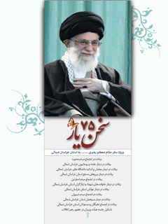

سخن یار 75 مجموعه بیانات مقام معظم رهبری حضرت آیت الله خامنه ای مد ظله العالی


ghaemiyeh.com

فهرست مطالب
مشخصات کتاب 8
اشاره 8
فهرست 12
بیانات در اجتماع مردم بجنورد 1391/7/19 22
اشاره 22
باب الرضا 28
خراسان شمالی 28
روحیه حضور و آمادگی 29
غیرت مرزبانی 30
استانی برتر 30
باید قدر دانست! 30
تدوین نقشه راه 31
برنامه ریزی برای پنجاه سال 31
رصد در هر مرحله 32
پیشرفت متوقف نشده 33
تسریع در پیشرفت 33
عرصه رویارویی دشمن 34
در رأس فهرست هستیم 35
ثبات کشور 35
مشکل اساسی نداریم 36
مسئله بالا رفتن قیمت ها 37
خواستند آتش روشن کنند 37
دروغ می گویند! 38
وضع ما بدتر است یا وضع شما؟ 39
جنبش 99 درصدی 40
موقع شناسی 40
تقصیرها را گردن هم نیندازید 41
همراهی غیر خردمندانه 41
مشکلات اقتصادی برطرف خواهد شد 42
به تولید ملی، هم باید توجه کنند 42
رفع مشکلات مردم 43
نیایش 43
یک ماجرای تکراری 45
حاشیه استقبال از رهبر معظم انقلاب در بجنورد 45
بیانات در دیدار علماء و روحانیون خراسان شمالی 1391/7/19 50
احساس نشاط می کنم 56
دل های نورانی 56
مجمعی از ذوق و حافظه 57
روحاین با نفوذ 57
معروف به عبادت و زهد 58
این جا مرکز استعداد است 59
طرح هجرتی 60
باید بالمشافهه حرف بزنید 61
طلبه دستش از کتاب رها نشود 62
امکانات عظیم نظام اسلامی 62
این ننگ است! 63
روحانیت بود، که همه جا بود 64
برگ های معرفت 65
در جنگ احزاب، از همه طرف حمله کردند 66
نقص ظاهر، نقص باطن 67
لباس طلبگی 68
دل ها روشن می شود 69
نیایش 69
جدایی روحانی از نظام افتخار نیست ننگ است 71
روایتی از دیدار روحانیون خراسان شمالی با رهبر انقلاب 71
بیانات در دیدار سران و اساتید دانشگاه های خراسان شمالی 1391/7/20 74
اشاره 74
این عظمت چشم را پر می کند 76
پیشنهادهای بنیانی 76
محبت ها طرفینی است 77
دنیای خوبی خواهد شد 77
توانایی عظیمی به وجود می آید 79
وقتی قدر معلم دانسته شود 79
قالب مهم نیست 80
این یک بیماری است 81
خودباوری یا غرب باوری 81
تزریق خودباوری 82
بالتي هی احسن 83
با همت بلند بار بیاید 83
مسئله بی اعتنائی به کتاب 84
پژوهشکده های فرهنگی 84
این پیشرفت را پیدا کردیم 85
توانایی کشور بی نهایت است 86
امید به حرکت 87
صفای روح و فتوح معنوی 88
تدین، یک عنصر اساسی 88
نیایش 88
بیانات در دیدار نیروهای مسلح استان خراسان شمالی 1391/7/20 90
اشاره 90
دشمن حساب کار خود را می کند 92
کار متعارف قدرتمندان 92
آن ها مادی محض بودند 93
اهل کوتاه آمدن در مقابل هیچ تجاوزی نیستیم 94
منطقه مردان دلاور 94
بیانات در اجتماع مردم اسفراین 1391/7/22 96
اشاره 96
خاستگاه بزرگان 98
دارالقرآن 99
اسفراین قبل و بعد از انقلاب 99
امکانات و صنعت 99
مراکز علوم عالی دانشگاهی 100
بزرگ ترین عامل عقب افتادگی 100
شور و آرمان خواهی 101
مواد مخدر 101
تحرک دائمی 102
چرا به خود بدبین باشیم 102
عزت و اعتماد به نفس ملی 103
پیشرفت بادکنکی 104
مسئولان و مردم با هم 104
توزیع منابع عمومی 105
رویارویی بزرگ با موانع 106
اراده ی قوی این ملت 106
به خود مغرور نشویم 107
دچار غفلت نشویم 107
حضور در انتخابات، آگاهی ست 108
مصرف از تولیدات خودمان 108
به رنگ پرچم 110
حاشیه های حضور رهبر معظم انقلاب در شهر اسفراین 110
بیانات در دیدار خانواده های شهداء و ایثارگران خراسان شمالی 1391/7/22 116
اشاره 116
طراوت انقلاب و نشاط جهاد 118
شهید خدمت، شهید وحدت 118
... و همچنان ایستاده اند 119
برکت خون شهید 119
جانبازان هم شهیدند 120
قافله حرکت می کند 120
ملت ایران خط شکن است 121
عزم راسخ حوان های ما 122
رویش ها بیش از ریزش 122
مثل دسته ی گل 122
نیایش 123
چند قاب چند کلمه 124
حاشیه دیدار رهبر انقلاب با خانواده شهدا و ایثارگران 124
بیانات در دیدار جوانان استان خراسان شمالی 91/7/23 126
اشاره 126
امید به شما جوان هاست 132
پیشرفت هرگز متوقف نمی شود 132
سبک زندگی اسلامی 133
تمدن نوین اسلامی 133
ارزش ها 134
بخش حقیقی، متن زندگی 134
عقل معاش 135
نرم افزا و سخت افزار 135
به عهده جوان هاست 135
وظیفه بر دوش همه 136
پرسش های اساسی 136
ابزار آسایش مردم 138
بنمایه های فرهنگ زندگی 138
هدف زندگی 139
بدون ایدئولوژی نمی توان حرکت کرد 139
سازندگان تمدن 140
الگو! 140
احتیاج به ایمان است 141
شعارهای مکتبی 141
عبد خدا بودن 142
ایمان ما، ایمان به اسلام 142
خاص یا عام، در اسلام به آن پرداخته شده 142
در آن جا زبان فارسی، غریب است 143
از زبان اصلی خود دور ماندند 144
فرهنگ غربی، فرهنگ مهاجم 145
عادی سازی گناه 146
باطن فرهنگ غربی 146
اصل قضیه جای دیگر است 146
ابزار هنری غرب 147
آغاز یک بحث 148
تمدنی ممتاز 148
بیانات در اجتماع مردم شیروان 1391/7/24 150
اشاره 150
خاطره ی ما از شهر شما 152
همزیستی اقوام با یکدیگر 153
ثبات سیاسی مستمر 153
ایجاد بی ثباتی 153
امنیت و آرامش 154
نزول سکینه ی الهی 154
اتحاد ملت بیشتر شد 155
مسابقه در جان فشانی 155
برکت دفاع مقدس 155
آرامش سیاسی کشور 156
بصیرت مردم مثال زدنی ست 156
همه موظفند برای مردم کار کنند 157
نیت ها خوب است 157
مشکل اساسی، بیکاری و اعتیاد 158
این ها همه اش عبرت آموز است! 158
برنامه ریزی مدبرانه 159
مردم خسته نیستند 159
نیایش 160
شیروان، شهر شور و شوق و شعور 161
گزارشی از شیروان در روز حضور رهبر انقلاب و شب قبل آن 161
بیانات در دیدار بسیجیان استان خراسان شمالی 1391/7/24 166
اشاره 166
جلسه صمیمی 168
تجربه خوب ملت 169
بسیج همزاد انقلاب است 169
پدیده ی بی نظیر 170
سازماندهی 170
احساس تکلیف شرعی 170
بچه های نابالغ 171
گفتند انقلاب تمام شد! 172
کلید طلائی 173
خودسازی، سهل و ممتنع 174
حضور بسیج 175
مثل ماه می درخشد 175
مسئله ایثار 176
دنیا، جای تلاش و فعالیت 177
تشخیص خط درگیری با دشمن 177
آن خط وسط 178
هر چیزی در وقت خود 178
معیارها تقریبا مشترک است 178
جنجال سیاسی طبیعی 179
سلامت انتخابات 179
نیایش 179
بیانات در اجتماع نخبگان و مسئولان استان خراسان شمالی 1391/7/26 182
اشاره 182
خدمتگزاری، نعمت الهی 184
شاکر خدای متعال باشیم 185
خدمت باید برای همه باشند 185
خدمات برجسته 186
مجموعه کامل فعالیت ها 187
اولویت بندی 187
مسأله کشاورزی 187
کوچک شدن منابع درآمدی زمینی 188
ریشه مشکلات تضعیف می شود 188
گردشگری 189
مسئله تحقیقات 190
کشور احتیاج به کار دارد 190
دست ما پر است 191
نیروی درونی، سازنده حقیقی 191
خبرسازی می کنند 192
خیال می کنند امروز هم قرن نوزدهم است 193
حاکمیت معنویت و دین 193
همه ی ما مسئول هستیم 194
تشکیل جلسه هیأت وزیران در حضور رهبر انقلاب 1391/7/26 196
اشاره 196
تشکیل جلسه هیأت وزیران در حضور رهبر انقلاب 198
تصاویر دیدارها 202

مشخصات کتاب
سخن یار 75
مجموعه بیانات مقام معظم رهبری حضرت آیت الله خامنه ای (مد ظله العالی)
بیانات در اجتماع مردم بجنورد
بیانات در دیدار علماء و روحانیون خراسان شمالی
بیانات در دیدار معلمان و اساتید دانشگاه های خراسان شمالی
بیانات در دیدار نیروهای مسلح استان خراسان شمالی
بیانات در اجتماع مردم اسفراین
بیانات در دیدار خانواده های شهداء و ایثارگران استان خراسان شمالی
بیانات در دیدار جوانان استان خراسان شمالی
بیانات در اجتماع مردم شیروان
بیانات در دیدار بسیجیان استان خراسان شمالی
بیانات در اجتماع نخبگان و مسئولان استان خراسان شمالی
تشکیل جلسه هیأت وزیران در حضور رهبر انقلاب
خیراندیش دیجیتالی: کانون فرهنگی اندیشه اصفهان
ویراستار کتاب: شهناز محققیان

اشاره

بسم الله الرّحمن الرّحیم
سخن یار 75
مجموعه بیانات مقام معظم رهبری حضرت آیت الله خامنه ای (مد ظله العالی)
بیانات در اجتماع مردم بجنورد
بیانات در دیدار علماء و روحانیون خراسان شمالی
بیانات در دیدار معلمان و اساتید دانشگاه های خراسان شمالی
بیانات در دیدار نیروهای مسلح استان خراسان شمالی
بیانات در اجتماع مردم اسفراین
بیانات در دیدار خانواده های شهداء و ایثارگران استان خراسان شمالی
بیانات در دیدار جوانان استان خراسان شمالی
بیانات در اجتماع مردم شیروان
بیانات در دیدار بسیجیان استان خراسان شمالی
بیانات در اجتماع نخبگان و مسئولان استان خراسان شمالی
تشکیل جلسه هیأت وزیران در حضور رهبر انقلاب
سخن یار 75
مجموعه بیانات مقام معظم رهبری حضرت آیت الله خامنه ای (مد ظله العالی)
ناشر: معاونت فرهنگی و اجتماعی سازمان اوقاف امور خیریه
لیتوگرافی، چاپ و صحافی: چاپخانه بزرگ قرآن کریم (اسوه)
قطع: رقعی
نوبت چاپ: اول 1391
شمارگان: 7000 نسخه
سایت سازمان: www.awqaf.ir
سایت معاونت: www.mfso.ir
سایت مجتمع: www.mfpo.ir
آدرس: تهران، خیابان نوفل لوشاتو، سازمان اوقاف و امور خیریه، معاونت فرهنگی و اجتماعی
آدرس مجتمع: قم، خیابان صفاییه، کوچه ممتاز، کوی 7، پلاک 32 مجتمع فرهنگی پژوهشی
معاونت فرهنگی و اجتماعی سازمان اوقاف و امور خیریه
تلفن: 7746431 - 0251 نمابر: 7737131 - 0251

فهرست
بیانات در اجتماع مردم بجنورد...15
باب الرضا...21
خراسان شمالی...21
روحیه حضور و آمادگی...22
غیرت مرزبانی...23
استانی برتر...23
باید قدر دانست!...23
تدوین نقشه راه...24
برنامه ریزی برای پنجاه سال...24
رصد در هر مرحله...25
پیشرفت متوقف نشده...26
تسریع در پیشرفت...26
عرصه ی رویارویی با دشمن...27
در رأس فهرست هستیم...28
ثبات کشور...28
مشکل اساسی نداریم...29
مسئله بالا رفتن قیمت ها...30
خواستند آتش روشن کنند...30
دروغ می گویند!...31
وضع ما بدتر است یا وضع شما؟...32
جنبش 99 درصدی...33
موقع شناسی...33
تقصیرها را گردن هم نیندازند...34
همراهی غیر خردمندانه...34
مشکلات اقتصادی برطرف خواهد شد...35
به تولید ملی، هم باید توجه کنند...35
رفع مشکلات مردم...36
نیایش...36
حاشیه استقبال از رهبر معظم انقلاب در بجنورد...38
بیانات در دیدار علماء و روحانیون خراسان شمالی...43
احساس نشاط می کنم...49
دل های نورانی...49
مجمعی از ذوق و حافظه...50
روحانی با نفوذ...50
معروف به عبادت و زهد...51
این جا مرکز استعداد است...52
طرح هجرتی...53
باید بالمشافهه حرف بزنید...54
طلبه دستش از کتاب رها نشود...55
امکانات عظیم نظام اسلامی...55
این ننگ است!...56
حوزه های علمیه نمی توانند سکولار باشند...57
روحانیت بود، که همه جا بود...57
برگ های معرفت...58
در جنگ احزاب، از همه طرف حمله کردند...59
نقص ظاهر، نقص باطن....60
لباس طلبگی...61
دل ها روشن می شود...62
نیایش...62
روایتی از دیدار روحانیون خراسان شمالی با رهبر انقلاب...64
بیانات دردیدار معلمان و اساتید دانشگاه های خراسان شمالی...67
این عظمت چشم را پر می کند...69
پیشنهادهای بنیانی...69
محبت ها طرفینی است...70
دنیای خوبی خواهد شد...70
توانایی عظیمی به وجود می آید...72
وقتی قدر معلم دانسته شود...72
قالب مهم است...73
این یک بیماری است...74
خودباوری یا غرب باوری...74
تزریق خودباوری...75
بالتي هي احسن...76
با همت بلند بار بیاید...76
مسئله بی اعتنائی به کتاب...77
پژوهشکده های فرهنگی...77
این پیشرفت را پیدا کردیم...78
توانایی کشور بی نهایت است...79
امید به حرکت...80
عرفان های فلج کننده...80
صفای روح و فتوح معنوی...81
تدین، یک عنصر اساسی...81
نبایش...81
بیانات در دیدار نیروهای مسلح استان خراسان شمالی...83
دشمن حساب کار خود را می کند...85
کار متعارف قدرتمندان...85
آن ها مادی محض بودند...86
اهل کوتاه آمدن در مقابل هیچ تجاوزی نیستیم...87
منطقه مردان دلاور...87
بیانات در اجتماع مردم اسفراین...89
خاستگاه بزرگان...91
دار القرآن...92
اسفراین قبل و بعد از انقلاب...92
امکانات و صنعت...92
مراکز علوم عالی دانشگاهی...93
بزرگ ترین عامل عقب افتادگی...93
شور و آرمان خواهی...94
مواد مخدر...94
تحرک دائمی...95
چرا به خود بدبین باشیم...95
عزت و اعتماد به نفس ملی...96
پیشرفت بادکنکی...97
مسئولان و مردم با هم...97
توزیع منابع عمومی...98
رویارویی بزرگ با موانع...99
اراده ی قوی این ملت...99
به خود مغرور نشویم...100
دچار غفلت نشویم...100
مصرف از تولیدات خودمان...101
حاشیه های حضور رهبر معظم انقلاب در شهر اسفراین...103
بیانات در دیدار خانواده های شهداء و ایثارگران خراسان شمالی...109
طراوت انقلاب و نشاط جهاد...111
شهید خدمت، شهید وحدت...111
... و همچنان ایستاده اند...112
برکت خون شهید...112
جانبازان هم شهیدند...113
قافله حرکت می کند...113
ملت ایران خط شکن است...114
عزم راسخ جوان های ما115
رویش ها بیش تر از ریزش ها...115
مثل دسته ی گل...115
نیایش...116
حاشیه دیدار رهبر انقلاب با خانواده شهدا و ایثارگران...117
بیانات در دیدار جوانان استان خراسان شمالی...119
امید به شما جوان هاست...125
پیشرفت هرگز متوقف نمی شود...125
سبک زندگی اسلامی...126
تمدن نوین اسلامی...126
ارزش ها...127
بخش حقیقی، متن زندگی...127
عقل معاش...128
نرم افزار و سخت افزار...128
به عهده ی جوان هاست...128
وظیفه ای بر دوش همه...129
پرسش های اساسی...129
ابزار آسایش مردم...131
بنمایه های فرهنگ زندگی...131
هدف زندگی...132
بدون ایدوئولوژی نمی توان حرکت کرد...132
سازندگان تمدن...133
الگو!...133
احتیاج به ایمان است...134
شعارهای مکتبی...134
عبد خدا بودن...135
ایمان ما، ایمان به اسلام...135
خاص یا عام، در اسلام به آن پرداخته شده...135
در آن جا زبان فارسی، غریب است...136
از زبان اصلی خود دور ماندند...137
فرهنگ غربی، فرهنگ مهاجم...138
عادی سازی گناه...139
باطن فرهنگ غربی...139
اصل قضیه جای دیگر است...139
ابزار هنری غرب...140
آغاز یک بحث...141
تمدنی ممتاز...141
بیانات در اجتماع مردم شیروان...143
خاطره ی ما از شهر شما...145
همزیستی اقوام با یکدیگر...146
ثبات سیاسی مستمر...146
ایجاد بی ثباتی...146
امنیت و آرامش...147
نزول سکینه ی الهی...147
اتحاد ملت بیشتر شد...148
مسابقه در جانفشانی...148
بركت دفاع مقدس...148
آرامش سیاسی کشور...149
بصیرت مردم مثال زدنی ست...149
همه موظفند برای مردم کار کنند...150
نیت ها خوب است... 150
مشکل اساسی بیکاری و اعتیاد...151
این ها همه اش عبرت آموز است!...151
برنامه ریزی مدبرانه...152
مردم خسته نیستند...152
نیایش...153
گزارشی از شیروان در روز حضور رهبر انقلاب و شب قبل آن...154
بیانات در دیدار بسیجیان استان خراسان شمالی...159
جلسه ای صمیمی...161
تجربه خوب ملت...162
بسیج همزاد انقلاب است...162
پدیده ی بی نظیر...163
سازماندهی...163
احساس تکلیف شرعی...163
بچه های نابالغ...
گفتند انقلاب تمام شد!...165
کلید طلائی...1666
خودسازی، سهل و ممتنع...167
حضور بسیج...168
مثل ماه می درخشد...168
مسئله ی ایثار...169
دنیا، جای تلاش و فعالیت...170
تشخيص خط درگیری با دشمن...170
آن خط وسط...171
هر چیزی در وقت خود...171
معيارها تقریبا مشترک است...171
جنجال سیاسی طبیعی...172
سلامت انتخابات...172
نیایش...172
بیانات در اجتماع نخبگان و مسئولان استان خراسان شمالی...175
خدمتگزاری، نعمت الهی...177
شاکر خدای متعال باشیم...178
خدمت باید برای همه باشد...178
خدمات برجسته...179
مجموعه کامل فعالیت ها...180
اولویت بندی...180
مسأله کشاورزی...180
کوچک شدن منابع درآمدی زمینی...181
ریشه ی مشکلات تضعیف می شود...181
گردشگری...182
مسئله ی تحقیقات...183
کشور احتیاج به کار دارد...183
دست ما پر است...184
نیروی درونی، سازنده حقیقی...184
خبر سازی می کنند...185
خیال می کنند امروز هم قرن نوزدهم است...186
حاکمیت معنویت و دین...186
همه ی ما مسئول هستیم...187
تشکیل جلسه هیأت وزیران در حضور رهبر انقلاب...189
تصاویر دیدارها...195

بیانات در اجتماع مردم بجنورد 1391/7/19

اشاره

تصویر
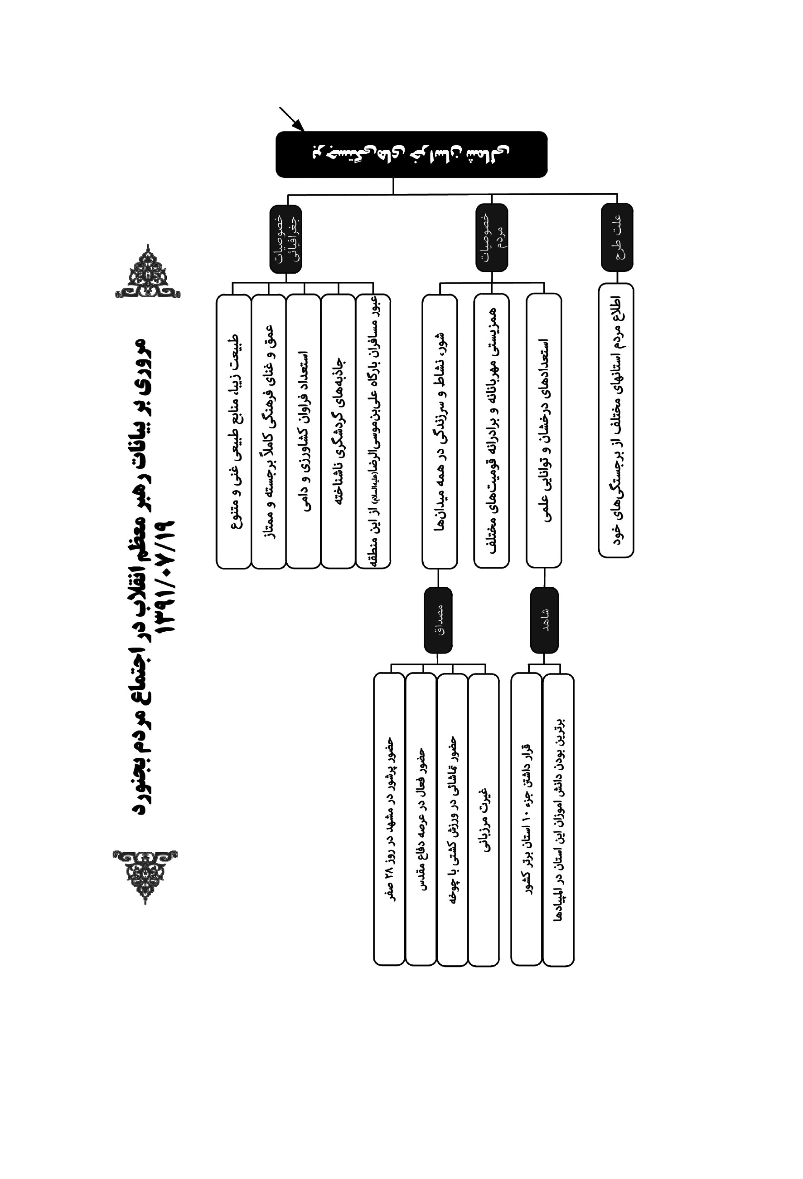
تصویر
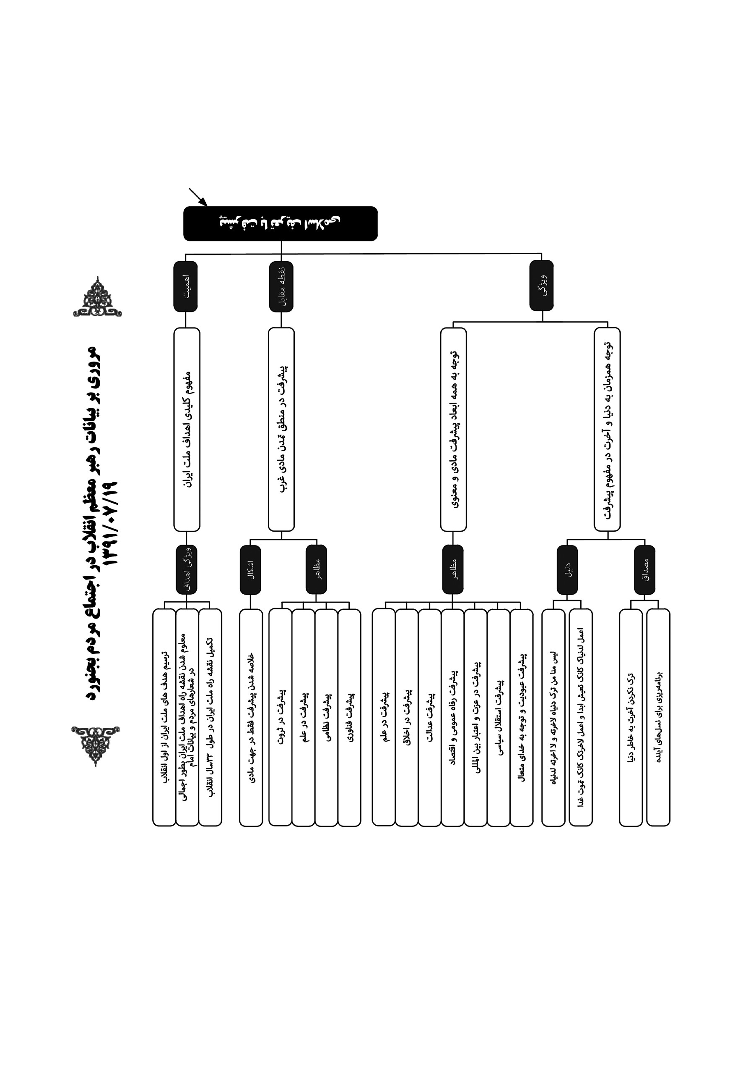
تصویر
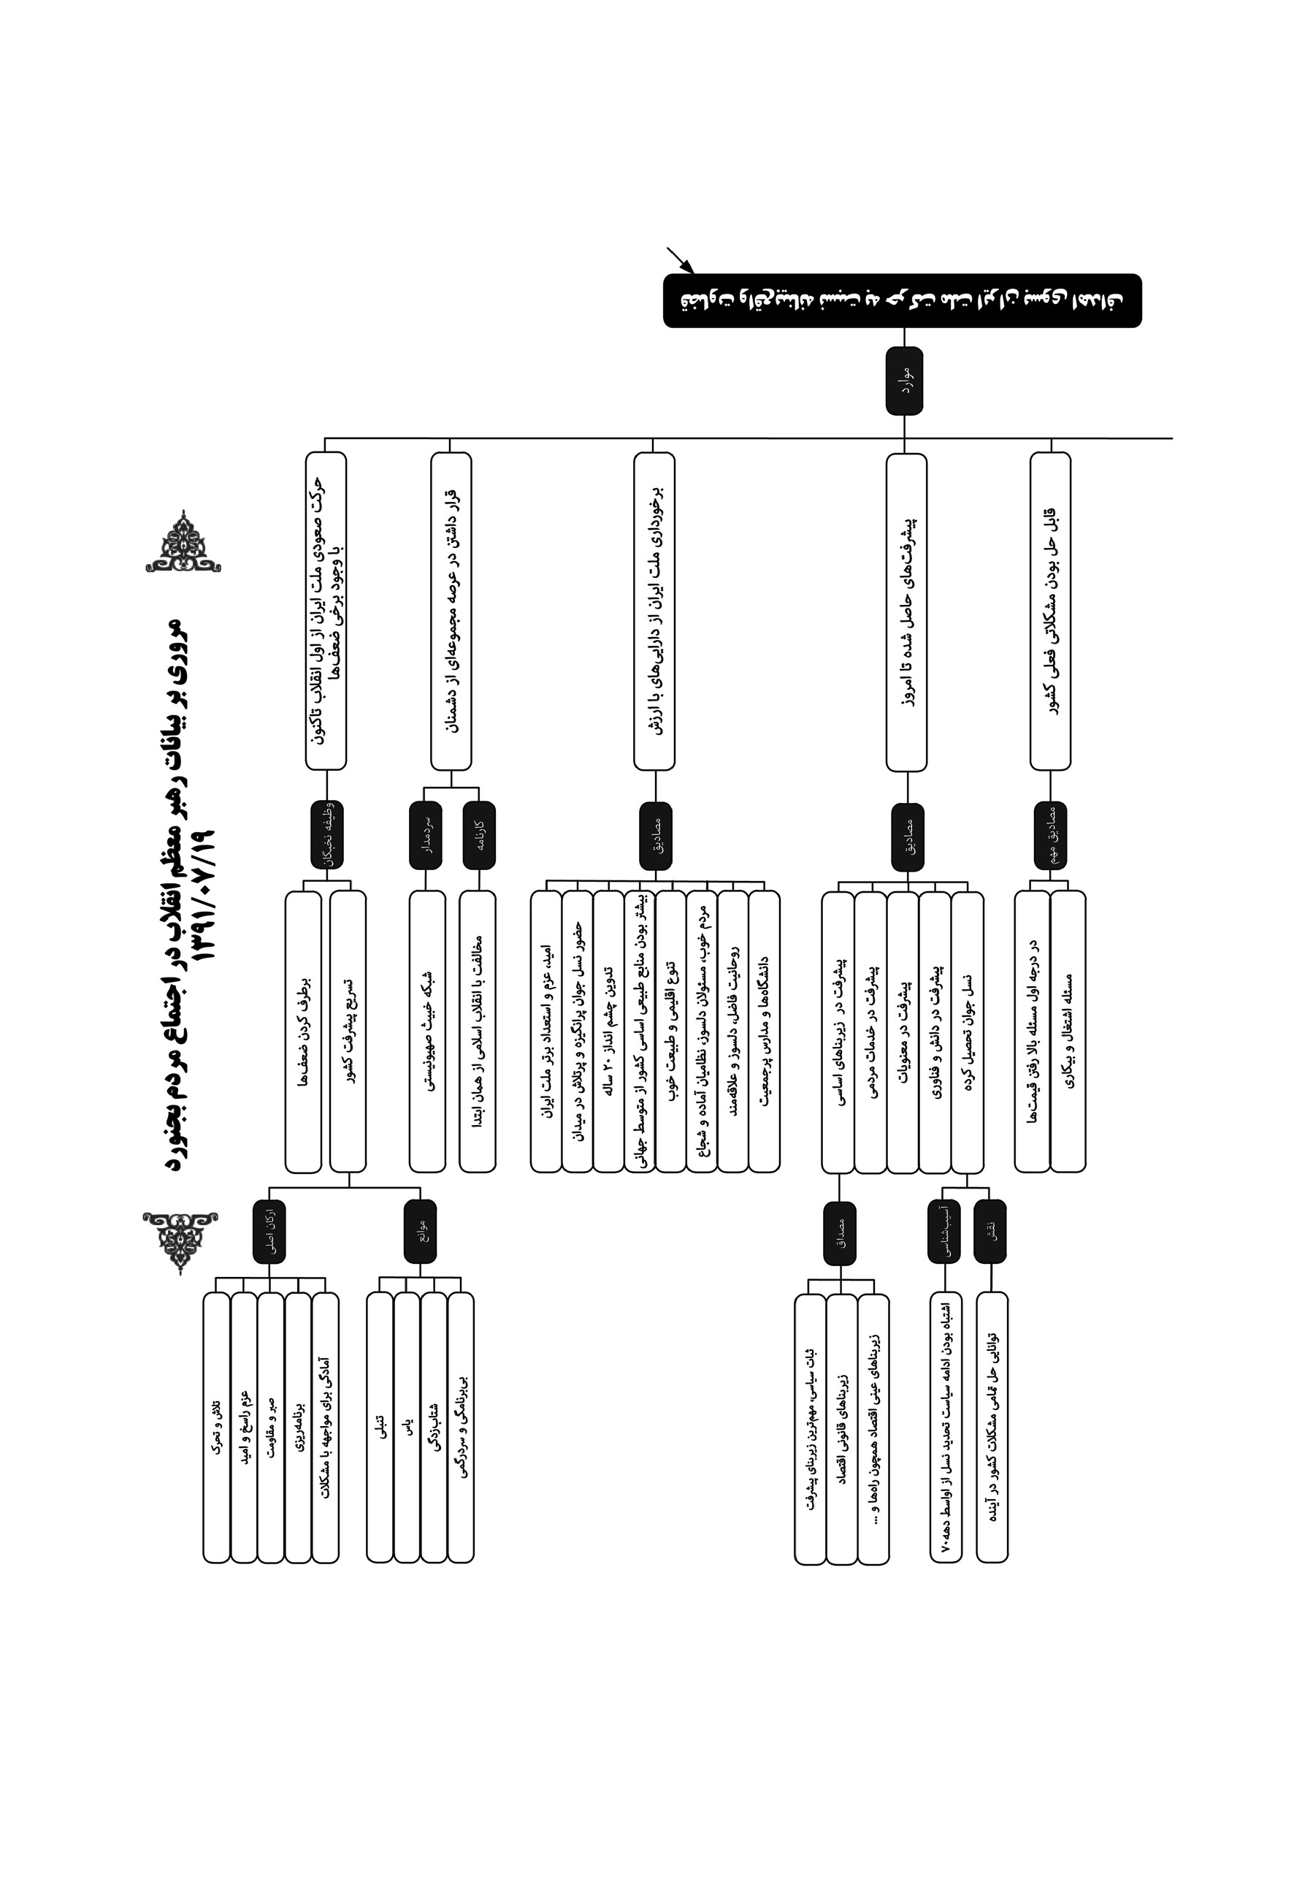
تصویر
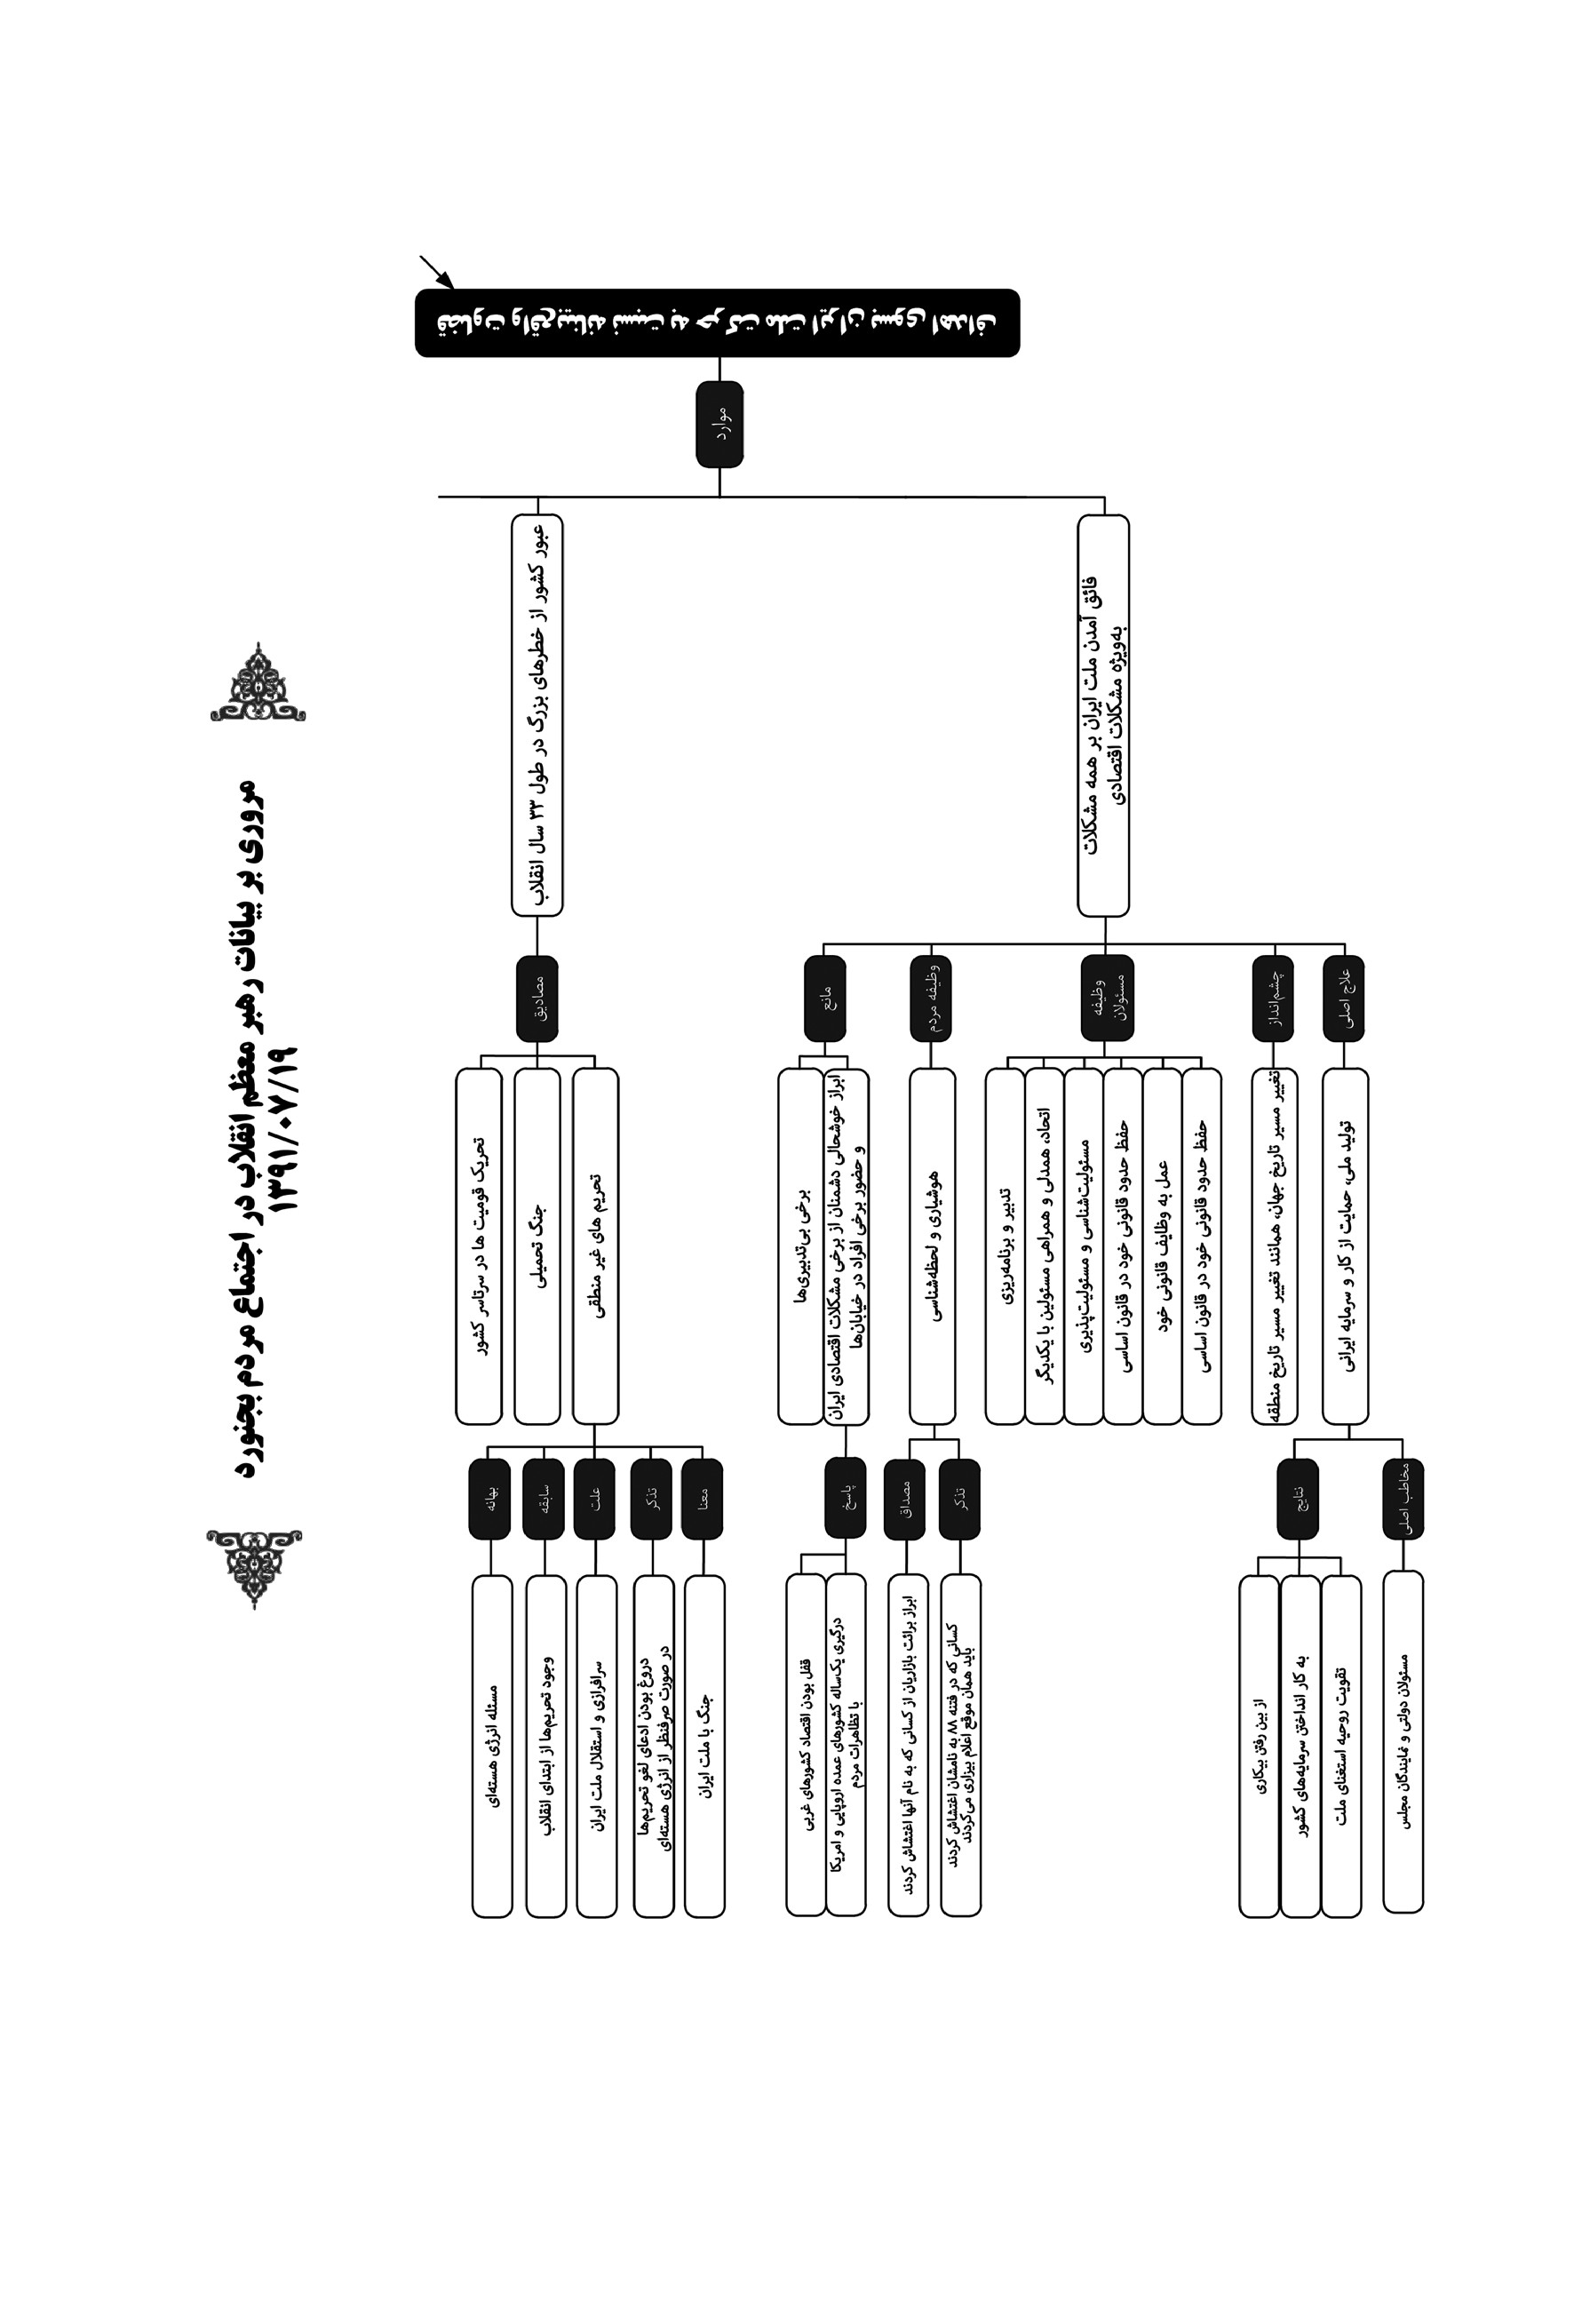
بسم الله الرّحمن الرّحيم
الحمدللّه ربّ العالمین و الصّلاة و السّلام علی سیّدنا و حبیبنا ابی‌القاسم المصطفی محمّد و علی ءاله الأطیبین الأطهرین و صحبه المنتجبین و السّلام علی عباد اللّه الصّالحین.
اللّهمّ صلّ علی علىّ بن موسی الرّضا المرتضی الامام التّقىّ النّقىّ و حجّتک علی من فوق الأرض و من تحت الثّری الصّدّیق الشّهید صلاة کثیرة تامّة نامیة زاکیة متواصلة مترادفة کأفضل ما صلّیت علی احد من عبادک و اولیائک.

باب الرضا
خداوند را سپاس - از صمیم قلب عرض می کنم - که دیدار با شما مردم عزیز استان خراسان شمالی، که شهر شما و استان شما معروف است به باب‌الرضا، در روز زیارتىِ مخصوص امام رضا اتفاق افتاد. اگرچه ما امروز توفیق نداریم که از نزدیک در حرم مطهر امام هشتم باشیم، اما از این منطقه که متعلق به آن حضرت است، عرض سلام کردیم و می کنیم.

خراسان شمالی
این منطقه که امروز به نام «خراسان شمالی» شناخته می شود، یکی از مناطق مهم خراسان است؛ هم از جهت موقعیت جغرافیائی و طبیعی، و هم از جهت خصوصیات مردمی و انسانی و فرهنگ ها و خلقیات و رفتار. این خصوصیات را از دیرباز در مردم این منطقه‌ی مهم و حساس شناخته‌ایم؛ استانی با طبیعت زیبا، با منابع طبیعی غنی و متنوع، با عمق و غنای فرهنگىِ کاملاً برجسته و ممتاز، با استعداد فراوان کشاورزی و دامی و سایر فعالیت های مربوط به
منطقه، با جاذبه‌های گردشگرىِ متأسفانه ناشناخته - که بسیاری از مردم کشور هنوز جاذبه‌های گردشگری این منطقه را درست نمی شناسند - و یکی از برترین خصوصیات، عبور سالیانه‌ی میلیون ها مردم مسافرِ مشتاق بارگاه علی بن موسی الرضا (علیه ءالاف التّحیّة و الثّناء). با این خصوصیات جغرافیائی و منطقه‌ای، منطقه‌ی خراسان شمالی دارای موقعیت حساسی است. لیکن از این ها مهم تر، خصوصیات مردمی است. مردمِ این جا را از دیرباز با شور و نشاط و سرزندگی در همه‌ی میدان ها شناخته‌ایم. در همه‌ی عرصه‌هائی که حضور مردم در آن عرصه‌ها آشکار است، مردم استان خراسان شمالی را، مردم بجنورد را، و دیگر مناطق این استان را با سرزندگی، با نشاط و آماده‌به‌کاری شناختیم؛ همه جا هم این را نشان دادند.

روحیه حضور و آمادگی
همین جا من از حضور امروز مردم در خیابان ها، هم تشکر می کنم - که همین نشاط و سرزندگی و حضور و آمادگی، در حرکت مردم در این یک ساعت و نیم دو ساعتی که ما در خیابان بودیم، محسوس بود؛ این را از دیرباز در این مردم شناخته‌ایم - هم عذرخواهی می کنم. جوان های عزیز در خیابان آن چنان تراکمی را ایجاد کرده بودند که حقیقتاً من که داخل خودرو نشسته بودم، نگران می شدم از فشاری که بر این مردم عزیز وارد می آمد. بالاخره، هم متشکریم، هم عذرخواه.
این نشاط و سرزندگی در همه‌ی عرصه‌های زندگی این مردم دیده می شود. در بیست و هشتم صفر که از سرتاسر استان مردم راه می افتند به طرف مرقد علی بن موسی الرضا (علیه السّلام)، از همه‌ی شهرستان ها بیشتر، مسافران و خودروهای بجنوردند. این را مشهدی ها می دانند؛ خود بنده هم که مشهدی هستم، این را می دانم. در زیارت، این نشاط و حضور و آمادگی محسوس است.
در عرصه‌ی دفاع مقدس هم که پیش آمد، عین همین را انسان مشاهده کرد. 50 سردار برجسته‌ی لشکرهای مربوط به خراسان و تیپ جوادالائمه (علیه السّلام) مال خطه‌ی خراسان شمالی اند. 2772 شهید از این منطقه در راه خدا جان خودشان را داده‌اند. این استان بیش از 6000 جانباز دارد؛ همچنین آزادگان و رزمندگان و ایثارگران فراوان. این همان روحیه‌ی حضور، آمادگی،
سرزندگی و نشاط است.

غیرت مرزبانی
مردم این استان، در همه چیز همین جورند. وقتی نوبت کشتی با چوخه هم می رسد، باز ده ها هزار تماشاچی می ایستند آن جا، می نشینند آن جا، کشتی را تماشا می کنند. این خصوصیات، خصوصیات مهمی است. غیرت مرزبانی این منطقه هم مرتبط با همین خصوصیات است. البته فقط این ها نیست؛ برجستگی های این استان بیش از این هاست.

استانی برتر
این استان استعدادهای درخشانی دارد. آن طوری که به من اطلاع دادند، این استان جزو ده استان برتر کشوری از لحاظ استعداد و توانائی علمی است. در المپیادهای دانش‌آموزی، جزو برترین های کشور محسوب می شود. این ها استعداد است. البته بنده خودم هم در دوران طلبگی در مشهد نمونه‌هائی از همین استعدادهای درخشان و برجسته را آن جا دیدم، که حالا طرحش این جا لزومی ندارد؛ ان‌شاءاللّه در جمع علما و طلاب عرض خواهم کرد. مردم این منطقه، غیورند؛ دیندارند؛ مرزبانند؛ سرزنده و بانشاط و شجاعند. این خصوصیات، خصوصیات برجسته‌ای است.

باید قدر دانست!
چرا این ها را عرض می کنیم؟ برای این که خوب است مردم مناطق گوناگون کشور ما برجستگی های خودشان را بدانند و به این برجستگی ها افتخار کنند. جوان بجنوردی افتخار کند که مربوط به این شهر است. جوان مربوط به این استان، از هر قومی از اقوام که هست، افتخار کند که متعلق به این استان است؛ متعلق به این منطقه است؛ متعلق به این مردم است. یکی از برجستگی های دیگر این استان هم همین همراهی و همزیستی مهربانانه و برادرانه‌ی قومیت های مختلف است - از کُرد و فارس و ترک و تات و ترکمن - که با سلامت و مهربانی و برادری در کنار هم زندگی کرده‌اند؛ که این در منطقه کاملاً محسوس است، مشهود است؛ و این را خیلی باید قدر دانست.

تدوین نقشه راه
خب، از همین جا من وارد مطلب اصلىِ مورد نظر خودم بشوم. عزیزان من! برادران! خواهران! این امتیازات را شنیدید. این نشاط و سرزندگی و آماده‌به‌کاری از بعد از انقلاب تا امروز در سرتاسر کشور وجود دارد؛ و این یک موهبت بزرگ است برای ملتی که درصدد حرکت به جلو است، درصدد ترقی و تعالی است، دنبال حیات طیبه است. این حالت آماده‌به‌کاری، نشاط، سرزندگی و پای کار بودن، نعمت بزرگی است؛ ولی این کافی نیست. برای رفتن به قله‌ها، شرط های دیگری هم وجود دارد. اولاً باید یک نقشه‌ی راه وجود داشته باشد؛ یعنی هدف حرکت معلوم باشد، چشم‌انداز حرکت معلوم باشد، خط سیر این حرکت ترسیم شده باشد، بعد هم فهم دائمی و درست و رصد کردن دائم از این حرکت. این برای یک ملت لازم است. امروز این ها جزو مسائل اصلی ماست.
من اصرار دارم که بالخصوص جوان های عزیز ما و نخبگان کشور به مسائل اصلىِ امروز توجه داشته باشند؛ ما امروز این ها را لازم داریم. هدف های این حرکت، از اول انقلاب ترسیم شد؛ هم در شعارهای مردم، هم در بیانات امام (رضوان اللّه تعالی علیه) نقشه‌ی راه به طور اجمالی معلوم شد؛ بعد هم در طول زمان، در این سی سال، نقشه‌ی راه تدوین شد، پخته شد، تکمیل شد؛ امروز ملت ایران می داند که چه می خواهد و دنبال چیست.

برنامه ریزی برای پنجاه سال
اگر بخواهیم هدف های ملت ایران را در یک مفهوم خلاصه کنیم که بتواند تا حدود زیادی خواسته‌های عمومی کشور و ملت را بیان کند و آن را در بر بگیرد، آن مفهوم کلیدی عبارت است از پیشرفت؛ منتها با تعریفی که اسلام برای پیشرفت می کند. پیشرفت در منطق اسلام، متفاوت است با پیشرفت در منطق تمدن مادی غرب. آن ها یک بُعدی می بینند، آن ها با یک جهت - جهت مادی - به پیشرفت نگاه می کنند. پیشرفت در نظر آن ها، در درجه‌ی اول و به عنوان مهم ترین، عبارت است از پیشرفت در ثروت و پیشرفت در علم و پیشرفت نظامی و پیشرفت فناوری. پیشرفت در منطق غربی این هاست؛ اما در منطق اسلامی، پیشرفت ابعاد بیشتری دارد: پیشرفت در علم، پیشرفت در اخلاق، پیشرفت در عدالت، پیشرفت در رفاه
عمومی، پیشرفت در اقتصاد، پیشرفت در عزت و اعتبار بین‌المللی، پیشرفت در استقلال سیاسی - این ها همه در مفهوم پیشرفت، در اسلام گنجانده شده است - پیشرفت در عبودیت و تقرب به خدای متعال؛ یعنی جنبه‌ی معنوی، جنبه‌ی الهی؛ این هم جزو پیشرفتی است که در اسلام هست و در انقلاب ما هدف نهائی ماست: تقرب به خدا. هم «دنیا» در این پیشرفتی که مورد نظر است، ملحوظ شده است، هم «آخرت». اسلام به ما آموخته است که لَیْسَ مِنَّا مَنْ تَرَکَ دُنْیَاهُ لآِخِرَتِهِ وَ لاَ آخِرَتَهُ لِدُنْیَاهُ؛ دنیا را برای آخرت نباید ترک کرد، همچنان که آخرت را نباید فدای دنیا کرد. در یک روایتی می فرماید: اعْمَلْ لِدُنْیَاکَ کَأَنَّکَ تَعِیشُ أَبَداً؛ یعنی برنامه‌ریزی دنیا را فقط برای چند روزه‌ی زندگىِ خودت نکن؛ برای پنجاه سال برنامه‌ریزی کن. این را مسئولان کشور، مسئولان برنامه‌های عمومىِ مردمی باید مورد توجهشان قرار بدهند. نگوئیم ما که معلوم نیست پنجاه سال دیگر زنده باشیم، چرا برنامه‌ریزی کنیم. نخیر، جوری برنامه‌ریزی کن که گوئی بناست تا آخر دنیا زنده باشی؛ همچنان که اگر برای خودت و به نفع خود بخواهی برنامه‌ریزی کنی، با چه جدیت و دقتی می کنی، برای نسل های آینده هم که تو در آن وقت نیستی، همان جور برنامه‌ریزی کن؛ إعمَل لِدُنیاکَ کَأنَّکَ تَعِیشُ أبَداً. نقطه‌ی مقابل هم: وَ اِعْمَلْ لآِخِرَتِکَ کَأَنَّکَ تَمُوتُ غَداً؛ برای آخرتت هم جوری عمل کن، مثل این که فردا بناست از این دنیا بروی. یعنی هم برای دنیا سنگ تمام بگذار، هم برای آخرت سنگ تمام بگذار. پیشرفت اسلامی، پیشرفت در منطق انقلاب، یعنی این؛ یعنی همه‌جانبه.

رصد در هر مرحله
هدف، پیشرفت است؛ منتها رصد کردن مرحله به مرحله هم لازم است، که این کارِ نخبگان است. امروز شرائط ما چگونه است، موانع ما چیست، نقاط قوّت ما کدام است، نقاط ضعف ما کدام است، فرصت هامان کدام است، تهدیدها چیست، چه کار باید بکنیم، برای بهره‌مندی از فرصت ها و جلوگیری از خطر تهدیدها چگونه برنامه‌ریزی کنیم؛ این ها کارهائی است که باید نخبگان در هر
مرحله‌ای انجام دهند؛ هم در برنامه‌ریزی ها آن را به کار ببرند، و هم مردم را آگاه کنند؛ چون مردم می خواهند با چشم باز و با بصیرت حرکت کنند، بدانند چه می کنند، بدانند کجا می روند. وقتی این جور شد، مردم با همه‌ی وجود وارد میدان های دشوار خواهند شد.

پیشرفت متوقف نشده
خب، حالا من اگر بخواهم یک قضاوتی بکنم نسبت به این هدفی که گفته شد، قضاوت من قضاوت مثبت است. در طول دوران سی ساله‌ی انقلاب، ما به طور مرتب پیشرفت کرده‌ایم. البته فراز و فرود بوده است، تندی و کندی بوده است، ضعف و قوّت بوده است، اما هرگز پیشرفت کشور و ملت به سوی آن قله‌ی مورد نظر متوقف نشده است. ضعف هائی وجود داشته است؛ باید ملت، مسئولان و نخبگان - نخبگان سیاسی، نخبگان علمی، نخبگان روحانی - تصمیم بگیرند این ضعف ها را برطرف کنند.

تسریع در پیشرفت
پیشرفت کشور را تسریع کنیم. امروز چه چیزهائی می تواند ما را موفق کند و چه چیزهائی می تواند برای ما مشکلات به وجود بیاورد؟ من یک مثالی بزنم: یک گروه کوهنورد را در نظر بگیرید که می خواهند خودشان را برسانند به قله‌ی برجسته‌ی این کوه که دارای منافع است، دارای افتخار است. همّ آن ها در درجه‌ی اول، پیش رفتن و کار کردن و تلاش کردن است. البته در راه ممکن است مشکلاتی پیش بیاید، خطرهائی وجود دارد. آن چه برای آن ها در درجه‌ی اول ضروری است، عبارت است از این که تلاش کنند، کار کنند، تحرک داشته باشند، عزم راسخ داشته باشند، امید خود را از دست ندهند، نسبت به رسیدن به اهداف ناامید نشوند، صبر داشته باشند، برنامه‌ریزی داشته باشند، هشیاری و آمادگی برای مواجهه‌ی با مشکلات داشته باشند.
ممکن است در هر راهی مشکلات و خطرهائی پیش بیاید، که من اشاره خواهم کرد به آن چه که در سی ساله‌ی انقلاب در مقابل مردم عزیز ما پیش آمده و مردم از این مشکلات عبور کرده‌اند. پس سازوبرگ اصلی این حرکت عظیم و بزرگ عبارت است از همین عزم راسخ، همین امید، همین کار و تلاش
پیگیر، همین برنامه‌ریزی، همین آمادگی و هشیاری. اگر این سازوبرگ اصلی وجود داشت، اگر این ارکان اصلی را دارا بود، این مجموعه‌ای که دارد حرکت می کند - در مثال ما، کوهنوردان؛ و در واقعیت، ملت ایران - بر تمام مشکلات فائق می‌آید و می تواند همه‌ی دشمنان خود را به زانو در بیاورد.
اساس، این است. اگر این سازوبرگ وجود داشته باشد، هیچ مشکلی به معنای واقعىِ کامل، مشکل نیست؛ هیچ خطری خطر نیست. خطر واقعی چیست؟ خطر واقعی این است که ملت این سازوبرگ اصلی را از دست بدهد؛ یعنی روحیه‌ی کار و تلاش را از دست بدهد، دچار تنبلی شود؛ روحیه‌ی امید را از دست بدهد، دچار یأس شود؛ صبر و مقاومت را از دست بدهد، دچار شتابزدگی شود؛ برنامه‌ریزی را فراموش کند، دچار بی برنامگی و سردرگمی شود؛ این ها خطر است. اگر یک ملتی توانست این روحیه‌ی برجسته‌ی خود را که آمیخته‌ای از امید و عزم و ایمان و تلاش و حرکت است، حفظ کند، هیچ مشکلی در مقابل او مشکل نیست.

عرصه رویارویی دشمن
حالا برگردیم صحنه‌ی ایران عزیز و ملت بزرگ ایران را مشاهده کنیم. من مایلم آن چه را که می گویم، آن چه را که درباره‌ی آن فکر می کنم، منطبق با منطق باشد؛ نمی خواهیم حرف شعاری بزنیم. با لاف و گزاف گفتن در مسائل گوناگون، بخصوص در مسائل انقلاب، بنده موافق نیستم. ببینیم منطقی چیست، واقعیت ها چیست.
ملت ایران یک عرصه‌ی رویاروئی با یک مجموعه‌ی دشمن دارد، دشمنی را هم آنها شروع کردند، در رأس دشمن ها هم شبکه‌ی خطرناک خبیث صهیونیستی است، که متأسفانه بعضاً دولت های غربی و بخصوص دولت آمریکا تحت تأثیر این شبکه‌اند. این ها از اول انقلاب با انقلاب اسلامی و جمهوری اسلامی مخالفت کردند؛ کینه‌ی این مردمی را که انقلاب کرده‌اند، به دل گرفته‌اند؛ الان هم همین جور است. حالا در این صحنه‌ی رویاروئی، یک طرف ملت ایران است، یک طرف هم برخی از قدرت هائی که کینه‌ورزانه با ملت ایران دشمنی می کنند. وقتی عرصه را نگاه می کنیم، اگر یک نگاه به ملت عزیزمان بکنیم، می بینیم ملت ما دارای عزم است، دارای امید است، دارای استعداد برتر
است، دارای نسل جوانِ پرانگیزه و پرتلاش است. این حضور نسل جوان، در همه‌ی میدان ها خودش را دارد نشان می دهد: در میدان علم، که امروز در دنیا به آن اعتراف می کنند؛ در میدان فناوری، در میدان های گوناگون اجتماعی؛ آن وقتی که پیش آمد، در دفاع مقدس؛ امروز هم در آمادگی های گوناگون. این ها را امروز ملت ایران دارد؛ چشم‌انداز بیست ساله را هم دارد، ابزارهای لازم برای حرکت به سمت جلو را هم دارد، منابع طبیعی هم دارد، معادن ارزشمند هم دارد.

در رأس فهرست هستیم
آن چه را که در کشورمان از منابع اساسی در اختیار داریم، از متوسط جهان بیشتر است. من بارها گفته‌ام: ما تقریباً یکصدم جمعیت دنیائیم، کشور ما هم تقریباً یکصدم وسعت دنیاست؛ اما منابع اصلیای که ما داریم، از یکصدم بسیار بیشتر است. در بعضی از منابع، در میان همه‌ی کشورهای دنیا درجه‌ی اوّلیم؛ مثل منابع انرژی - نفت و گاز - که امروز در میان همه‌ی کشورهای دنیا، در رأس فهرست، ما هستیم. این خصوصیات ماست.
اقلیم ما اقلیم متنوعی است. کشور ما کشور وسیعی است. همه چیز، متناسب با نیازهای ما وجود دارد. طبیعتِ خوب داریم، معدنِ خوب داریم، مردمِ خوب داریم، استعدادِ خوب داریم، مسئولان دلسوز مردمی هم در سه قوه داریم، نیروهای مسلحِ پای کار و آماده و شجاع هم داریم، روحانیت فاضل و دلسوز و علاقه‌مند هم داریم، دانشگاه‌ها و مدارس پر جمعیت هم داریم - چهار میلیون جمعیت دانشجو، و میلیون ها جمعیت دانش‌آموز - این ها امکانات ماست، استعداد ماست؛ عزم و اراده و امید هم در ملت ما وجود دارد.

ثبات کشور
حرکتمان از اول انقلاب تا امروز سیر صعودی داشته است. نتیجه‌ی این حرکتِ سیر صعودی هم پیشرفتی است که تا امروز حاصل شده است. آن مقداری که به تناسب سال ها ما به دست آورده‌ایم، با توجه به دشمنی هائی که با ما شده است، برجسته است و پیشرفت ها جلوی چشم همه است. در امور زیربنائی، کشور پیشرفت کرده است؛ در خدمات مردمی، کشور پیشرفت کرده است؛ در معنویات، کشور پیشرفت کرده است؛ در دانش و فناوری هم همین
جور. زیربناهائی که ما در آن ها برجسته و ممتاز هستیم، در درجه‌ی اول عبارت است از ثبات سیاسی کشور. دولت های گوناگونی سر کار آمدند، با وجود اختلاف نظرها و سلائق سیاسی، لیکن ثبات کشور از اول انقلاب تا امروز استمرار داشته است و کشور به سمت هدف ها حرکت کرده است. منازعات و درگیری های خطی و جناحی و سیاسی نتوانسته است ثبات سیاسی کشور را از بین ببرد؛ این مهمترین زیربناست.
البته زیربناهای اقتصادی بسیار مهمی، هم از لحاظ قانونی، هم از لحاظ واقعی و عملی وجود دارد. همین سیاست های اصل 44 جزو زیربناهای قانونی است. زیربناهای مواصلاتی، ارتباطی، حمل و نقل، جاده‌ها، بزرگراه‌ها، خطوط ریلی و هوائی، فیبر نوری، نیروگاه‌ها، سدها؛ این ها کارهائی است که از اول انقلاب تا امروز انجام گرفته؛ آن هم اغلبِ نزدیک به همه، به دست جوانان و زبدگان و برجستگان علمی کشور خودمان. این ها چیزهای کمی نیست، این ها را ما به دست آورده‌ایم.

مشکل اساسی نداریم
یکی از مهمترین موجودی های باارزش ما، همین نسل جوانِ تحصیلکرده است. نسل جوان تحصیلکرده، هم شجاعت دارد، هم امید دارد، هم نشاط و تحرک دارد. من همین جا در داخل پرانتز عرض بکنم؛ یکی از خطاهائی که خود ما کردیم - بنده خودم هم در این خطا سهیمم - این مسئله‌ی تحدید نسل از اواسط دهه‌ی 70 به این طرف باید متوقف می شد. البته اوّلی که سیاست تحدید نسل اتخاذ شد، خوب بود، لازم بود، لیکن از اواسط دهه‌ی 70 باید متوقف می شد. این را متوقف نکردیم؛ این اشتباه بود. عرض کردم؛ مسئولین کشور در این اشتباه سهیمند، خود بنده‌ی حقیر هم در این اشتباه سهیمم. این را خدای متعال و تاریخ باید بر ما ببخشد. نسل جوان را باید حفظ کرد. با این روند کنونی اگر ما پیش برویم - من چندی پیش هم در ماه رمضان در سخنرانی گفتم - کشور پیر خواهد شد. خانواده‌ها، جوان ها باید تولید مثل را زیاد کنند؛ نسل را افزایش دهند. این محدود کردن فرزندان در خانه‌ها، به این شکلی که امروز هست، خطاست. این نسل جوانی که امروز ما داریم، اگر در ده سال آینده، بیست سال آینده و در دوره‌ها و مرحله‌های آینده‌ی
این کشور بتوانیم آن را حفظ کنیم، همه‌ی مشکلات کشور را این ها حل می کنند؛ با آن آمادگی، با آن نشاط، با آن شوقی که در نسل جوان هست، و با استعدادی که در ایرانی وجود دارد. پس ما مشکل اساسی برای پیشرفت نداریم.

مسئله بالا رفتن قیمت ها
البته مشکلاتی وجود دارد - که من به آن ها اشاره خواهم کرد - مشکلاتی است در سطح کشور، منطقه‌ی شما هم از همین مشکلات دارد؛ که در درجه‌ی اول، مسئله‌ی بالا رفتن قیمت هاست، مسئله‌ی اشتغال است؛ این ها جزو گرفتاری های مردم است؛ مخصوص این جا هم نیست، در سرتاسر کشور است. دوستان ما، قبل از سفر من نظرخواهی کردند، از مردم پرسیدند؛ دیدیم این جا هم عین همان چیزی است که در جاهای دیگر وجود دارد. مسئله‌ی بالا رفتن قیمت ها و مسئله‌ی اشتغال و بی کاری، جزو دغدغه‌های اصلی است. این مشکلات وجود دارد؛ لیکن مشکلات اساسی و عوارضی که کشور، ملت و مسئولین نتوانند آن ها را حل کنند، وجود ندارد.

خواستند آتش روشن کنند
در طول سی و سه سال انقلاب، خطرهائی از این بزرگ تر پیش آمده است. کشور این خطرها را برطرف کرده، از این ها عبور کرده است. آتش هائی خواستند روشن کنند، ولی به مقصود خود نرسیدند. در درجه‌ی اول، در همان اولین ماه‌های پیروزی انقلاب، مسئله‌ی تحریک قومیت ها در سرتاسر کشور بود. خب، کشور ما کشور قومیت های متنوع است. سعی کردند این قومیت ها را به جان هم بیندازند. در همین منطقه‌ی شما، یک عده کمونیستِ بی اعتقاد به دین و به وطن سعی کردند اقوام مؤمن و نجیب ترکمن را با مجموعه‌ی انقلاب مخالف کنند. چه کسی در مقابل این ها ایستاد؟ در درجه‌ی اول، خود عناصر مؤمنِ ترکمن در مقابل این ها ایستادند. علمای بانفوذ ترکمن - که بعضی از دنیا رفته‌اند، بعضی هم بحمداللّه زنده هستند - خودشان در مقابل این ها ایستادند. جوان های سایر مناطق کشور هم، هم در این جا، هم در مناطق گوناگون دیگر، رفتند ایستادگی کردند. تحریک می کردند، آتش را روشن می کردند، روی آتش نفت می ریختند، از طرق مختلف سعی می کردند آتش را گسترده کنند؛ اما به دست ملت ایران
و عمدتاً به دست خود آحاد آن کسانی که می خواستند آن ها را در مقابل انقلاب اسلامی قرار بدهند، آتش خاموش شد. در منطقه‌ی کردستان هم خود کُردها، پیشمرگان مسلمان کُرد و علمای مؤمن کُرد، پیشگام و پیشقدم بودند. مناطق دیگر هم همین جور. این مشکل اوّلی بود که پیش آوردند. بعد جنگ تحمیلی را راه انداختند. هشت سال جنگ، شوخی است؟ خواستند انقلاب را از پا در بیاورند، به زانو در بیاورند؛ نتوانستند. ملت از این مرحله عبور کرد.

دروغ می گویند!
بعد مسئله‌ی تحریم را مطرح کردند. امروز دشمنان ما، رادیوها، بعضی ها هم با این ها همزبان می شوند، هی مسئله‌ی تحریم را بزرگ می کنند، بزرگ می کنند. تحریم مال امروز و دیروز نیست؛ از اوائل، تحریم وجود داشته است. البته تشدید کردند، اثر نکرده؛ باز تدبیر دیگری اندیشیدند، اثر نکرده است. تحریم از اول بوده است. امروز دشمنان ما - چه دولت آمریکا، چه بعضی از دولت های اروپائی - تحریم را مرتبط کرده‌اند به مسئله‌ی انرژی هسته‌ای. دروغ می گویند. آن روزی که این ها تحریم ها را برقرار کردند، انرژی هسته‌ای در کشور نبود؛ صحبتش هم نبود. آن چه که این ها را از ملت ایران عصبانی می کند و به این جور تصمیم ها وادار می کند، سرافرازی ملت ایران است، گردنکشی ملت ایران است. این روحیه‌ی استقلال، این روحیه‌ی قدر خود شناختن، این روحیه‌ی عدم تسلیم که به برکت اسلام و قرآن در ملت ایران به وجود آمده، این است که آن ها را عصبانی می کند؛ برای همین هم است که با اسلام بدند، برای همین هم است که به پیغمبر اسلام اهانت می کنند؛ می دانند که اسلام وقتی در یک کشوری رسوخ کرد، روحیه‌ی استقلال در آن کشور آن چنان خواهد بود که دیگر زیر بار آن ها نمی رود. آن ها افراد ضعیف و زبون را در رأس کشورها یا به دست می‌آورند یا منصوب می کنند، برای این که از آن ها اطاعت کنند. وقتی جائی مثل کشور ما، مسئولین را مردم معین می کنند، حضور مردم در همه‌ی صحنه‌ها حضور برجسته‌ای است، آن ها چه کار می توانند بکنند؟ مردم مؤمن، مردم معتقد به مبانی اسلامی، مردم روحیه‌گرفته‌ی به برکت اسلام، در مقابل اینها کوتاه نمی آیند؛ لذا اینها هم عصبانی اند؛ حالا امروز اسمش را می گذارند
انرژی هسته‌ای! وانمود می کنند که اگر ملت ایران از انرژی هسته‌ای صرفنظر کند، تحریم ها برداشته می شود.
دروغ می گویند. از روی بغض و کینه‌ای که دارند، تحریم های غیر منطقی می کنند؛ تحریم هائی که همه‌ی عقلا و انسان های باانصاف عالم وقتی نگاه می کنند، می بینند این ها کارهای غیر منطقی و در واقع وحشیانه است؛ این یک جنگِ با یک ملت است. البته در این جنگ هم به توفیق الهی مغلوب ملت ایران خواهند شد.

وضع ما بدتر است یا وضع شما؟
البته مشکلاتی به وجود می‌آورند، بعضی از بی تدبیری ها هم این مشکلات را افزایش می دهد - این ها هست - ولی این ها چیزی نیست که جمهوری اسلامی نتواند این ها را حل کند. به توفیق الهی، ملت ایران از همه‌ی این مشکلات عبور خواهد کرد. ملت ایران و مسئولین کشور از این بزرگ ترها و دشوارترهایش را حل کرده‌اند؛ این ها که چیزی نیست. اندک مشکلی پیش می‌آید، ابراز خوشحالی می کنند. در همین چند روزی که نوسان قیمت ارز و ریال، خبر اصلىِ اولِ خبرگزاری های آن ها را تشکیل می داد، صریحاً ابراز خوشحالی کردند.
متانت و وقار دیپلماسی را هم رعایت نمی کنند؛ بچگانه و کودکانه ابراز خوشحالی می کنند که برای ملت ایران مشکل درست کردیم، برای جمهوری اسلامی مشکل درست کردیم؛ این را صریح می گویند! دو سه ساعت یک عده در دو تا خیابان تهران می آیند چند تا سطل زباله را آتش می زنند، آن ها آن طرف دنیا اظهار خوشحالی می کنند که آره، شلوغ شد، شلوغ شد! وضع ما بدتر است یا وضع شما؟ الان نزدیک یک سال است که خیابان های کشورهای عمده‌ی اروپائی شب و روز تظاهرات است؛ در فرانسه تظاهرات است، در ایتالیا تظاهرات است، در اسپانیا تظاهرات است، در انگلیس تظاهرات است، در یونان تظاهرات است. مشکل شما بمراتب پیچیده‌تر از مشکل ماست. شما اقتصادتان قفل است؛ خوشحالی می کنید که اقتصاد ایران ضعیف شده؟ شما بدبختید، شما رو به رکود و انهدام و اضمحلالید. جمهوری اسلامی با این مشکلات از پا در نمی‌آید.

جنبش 99 درصدی
مشکلات اصلی، امروز گریبان خود غربی ها را گرفته. الان یکی از مسائلی که در انتخابات ریاست جمهوری آمریکا در درجه‌ی اول مطرح است، مشکلات اقتصادی است؛ مردم بیچاره‌اند، گرفتارند، طبقات ضعیف در آن جا دارند پامال می شوند. این جنبش 99 درصدی که گفته شد، یک واقعیت است؛ البته سرکوب می کنند. گرفتار اقتصادی، کشورهای آن هایند؛ آن وقت این جا به کم تر از آن، به کوچک تر از آن، آن ها ابراز خوشحالی می کنند!

موقع شناسی
بدانند جمهوری اسلامی به فضل الهی، به حول و قوه‌ی الهی، بر این مشکلات فائق خواهد آمد و آن ها را باز هم در حسرت شکست دادن ملت ایران خواهد گذاشت. به حول و قوه‌ی الهی و با هشیاری مردم و تدبیر مسئولان، مشکلات برطرف خواهد شد. هم مردم وظیفه دارند، هم ما مسئولان وظیفه داریم؛ همه باید به وظائفمان عمل کنیم. وقتی به وظیفه عمل کردیم، کارها پیش خواهد رفت. هشیاری مردم نقش دارد. ببینید در تهران یک عده‌ای به نام بازاری آمدند در خیابان ها اغتشاش کنند، فوراً بازاری های محترم با موقع‌شناسی اعلامیه دادند، اعلان کردند که این ها دروغ می گویند، این ها از ما نیستند. این کارِ درستی است. اگر هشیاری قشرهای مختلف مردم و موقع‌شناسی آن ها بوقت به سراغشان بیاید، این باارزش است. این کار، کار باارزشی بود که انجام دادند. حرف من در فتنه‌ی 88 هم همین بود. در فتنه‌ی 88، چند روز بعد از انتخابات به آن عظمت، یک عده‌ای آمدند اظهار مخالفت کردند، یک عده هم از این فرصت استفاده کردند؛ سلاح گرفتند، کار را به آشوب و تشنج کشاندند، پایگاه بسیج را گلوله‌باران کردند. حرف ما این بود: آن کسانی که به نام آن ها این کارها انجام می گرفت، باید همان وقت اعلامیه می دادند، اعلام بیزار
ی می کردند، می گفتند این ها از ما نیستند؛ اما نکردند. اگر این کار را می کردند، فتنه زودتر ریشه‌کن می شد؛ مسائل بعدی هم پیش نمی آمد. این هشیاری، موقع‌سنجی، لحظه را به حساب آوردن، خصوصیت برجسته و مهمی است که باید ملت ما در همه‌ی موارد متوجه باشند؛ آن جائی که دشمنی و توطئه‌ی دشمن حس می شود، به صورت لحظه‌ای باید همه حساسیت نشان
بدهند. این از ناحیه‌ی مردم.

تقصیرها را گردن هم نیندازید
از ناحیه‌ی مسئولین کشور هم، آن ها اتحاد لازم را با هم داشته باشند؛ همدلی داشته باشند، برنامه‌ریزی داشته باشند، مسئولیت‌شناسی و مسئولیت‌پذیری داشته باشند، تقصیرها را گردن هم نیندازند، حدود قانون اساسی را نسبت به خودشان حفظ کنند. قانون اساسی ما نقص ندارد، کمبود ندارد. نقش مجلس معلوم است، نقش دولت معلوم است، نقش رئیس جمهور معلوم است، نقش قوه‌ی قضائیه معلوم است؛ هرکدام وظائفی دارند، باید به وظائفشان عمل کنند؛ با هم همدلی کنند، با هم همراهی کنند، با هم همزبانی کنند. «پس زبان همدلی خود دیگر است / همدلی از همزبانی بهتر است».
ما بحمداللّه در این زمینه هم مشکلی نداریم. مسئولین کشور دلسوزند. ما همه‌مان بشریم، همه‌مان انسانیم، خطاهائی می کنیم، اشتباهاتی از ما سر می زند؛ لیکن اشتباهات همه‌اش قابل جبران است. خوشبختانه مسئولین، مسئولین دلسوزی هستند؛ در رؤسای قوا، در بدنه‌های قوا، دلسوزی کم نیست، علاقه‌مندی به سرنوشت نظام کم نیست؛ همه‌شان دلسوزند، همه‌شان علاقه‌مندند؛ کار را ان‌شاءاللّه پیش می برند، الان هم مشغول تلاشند.

همراهی غیر خردمندانه
توصیه‌ی من هم این است: فراموش نکنیم که کار، تلاش، امید، صبر و برنامه‌ریزی، لازمه‌ی حرکت از این مسیرهای مهم است. مسیری که ما داریم حرکت می کنیم، مسیر مهمی است؛ یک مسیری است که می تواند تاریخ جهان را متحول کند؛ کمااین که دارد تاریخ منطقه را متحول می کند؛ می بینید. کی خیال می کرد که در منطقه‌ی مهمِ حساسِ شمال آفریقا و غرب آسیا - همین منطقه‌ای که اروپائی ها دوست دارند به آن «خاورمیانه» بگویند - این حوادث مهم اتفاق بیفتد؟ اتفاق افتاده است، تمام هم نشده است. حوادثی هم که اتفاق می افتد، به زیان غرب و بخصوص به زیان آمریکا و تهدید رژیم صهیونیستی است. حالا یاوه‌گوئی های مسئولان رژیم صهیونیستی که این قدر اهمیت ندارد که انسان بخواهد به این ها پاسخ دهد. یک مقدار آن ها می گویند، یک
مقدار بعضی از غربی ها می گویند. عمده، آمریکائی ها و دنباله‌روهای آن هایند؛ اروپائی ها خیلی انگیزه‌ای ندارند. همراهی اروپائی ها با آمریکا در این قضیه، یک همراهی عاقلانه و خردمندانه‌ای نیست؛ دارند خودشان را مثل پیشمرگ آمریکا، قربان آمریکا می کنند؛ حماقت می کنند. مردم ما از خیلی از کشورهای اروپائی خاطره‌ی بدی ندارند. ما از فرانسه، از ایتالیا، از اسپانیا خاطره‌ی بدی نداریم. بله، از انگلیس خیلی خاطره‌ی بد داریم؛ انگلیس را می گوئیم «انگلیس خبیث»؛ لیکن کشورهای دیگر اروپائی نه. با این کاری که این ها دارند می کنند - همراهی با آمریکا - که به نظر ما کاملاً غیرخردمندانه است، دشمنی ملت ایران را به خود جلب می کنند؛ خودشان را در چشم ملت ایران منفور می کنند.

مشکلات اقتصادی برطرف خواهد شد
ما از این گردنه‌ها عبور خواهیم کرد. ملت ما چابک تر و شجاع‌تر و تواناتر از این است که در بین این راه ها بماند. سی و سه سال است که ما داریم در این مشکلات طی طریق می کنیم؛ روزبه‌روز هم عضلات ما قویتر، آمادگی ما بیشتر، تجربه‌ی ما گرانبهاتر شده. ما که گیر نمی کنیم، شما گیر می کنید. شما با جلب نفرت ملت ایران، برای خودتان مشکل درست می کنید. این ها اشتباه می کنند. ملت ایران از این ها عبور خواهد کرد. البته شرطش همین است: ملت، آحاد گوناگون مردم، ایستادگیشان، پای کار بودنشان، ثباتشان، هشیاریشان، موقع‌شناسیشان، به جای خود، مثل همه‌ی دوران های بعد از انقلاب تا امروز باشد؛ مسئولین هم به وظائفشان عمل کنند؛ مطمئناً آن چنان که آرزوی مردم است، قضایا پیش خواهد رفت؛ این مشکلات اقتصادی هم برطرف خواهد شد.

به تولید ملی، هم باید توجه کنند
البته اساس قضیه، امروز عبارت است از تولید ملی. علاج اصلی و بنیانی، عبارت است از تولید ملی؛ همانی که ما در شعار سال عرض کردیم: تولید ملی، کار و سرمایه‌ی ایرانی. گرانی را این از بین می‌برد، تولید را این افزایش می دهد، اشتغال را این به وجود می آورد، بیکاری را این از بین می‌برد، سرمایه‌های ملی را به کار می‌اندازد، روحیه‌ی استغناء ملت ایران را تقویت می کند. مسئولین کشور در سطوح مختلف
باید هرچه می توانند، به مسئله‌ی تولید ملی توجه کنند. البته خطاب ما در درجه‌ی اول به مسئولین درجه‌ی یک است در سطوح بالای کشوری؛ چه در مجلس، چه در دولت؛ لیکن سطوح بعدی، سطوح پائینی، سطوح استانی، همه باید توجه کنند.

رفع مشکلات مردم
در این استان، مثل استان های دیگر، توجه مسئولین - چه نمایندگان مجلس، چه نمایندگان دولت - باید به رفع مشکلات مردم باشد؛ که در درجه‌ی اول، همین مسئله‌ی تولید و به‌کارگیری امکانات بومی است. مطمئناً در این استان، با وجود آب، با وجود زمین حاصلخیز، با وجود طبیعت مستعد کشاورزی، با وجود دامداری غنی که توانسته نیازهای بسیاری را در خارج از این استان هم برآورده کند، با وجود صنایعی که می تواند پائین‌دستی های زیادی داشته باشد - صنایع بزرگی در این استان هست که پائین‌دستی های این صنایع می تواند مورد توجه قرار بگیرد - اشتغال و تولید و شور و نشاط مردمی افزایش پیدا خواهد کرد. این ها چیزهائی است که باید مورد اهتمام مسئولین این استان باشد.
صحبت ها طول کشید. مایل نبودم در آفتاب، شما برادران و خواهران عزیز را اینقدر معطل کنم. البته حرفها زیاد است، حرف های من هم تمام نشد؛ لیکن خب، در چند روز آینده، در جاهای مختلف مهمان شما مردم عزیز این استان هستیم؛ عرایضی داریم، عرض خواهیم کرد. با جوان ها، با روحانیون، با مسئولین گوناگون فرهنگی و علمی، با بسیج، با دیگر قشرهای گوناگون، با بعضی از شهرها، مطالب فراوانی را که فکر می کنم مفید است به شما عرض کنم، عرض خواهم کرد. امیدواریم خدای متعال برکات خودش را بر شما نازل کند.

نیایش
پروردگارا! به محمد و آل محمد، برکات خود، رحمت خود، فضل خود، عافیت خود را بر مردم این استان نازل کن. پروردگارا! جوان ها را حفظ کن. پروردگارا! دست دشمنان را قطع کن. پروردگارا! به محمد و آل محمد، ما را در راهی که
مورد رضای تو و مورد رضای اولیای توست، ثابت‌قدم بدار. شهدای عزیز ما و روح مطهر امام شهدا را با اولیائت محشور کن.
والسّلام علیکم و رحمةاللّه و برکاته

یک ماجرای تکراری

حاشیه استقبال از رهبر معظم انقلاب در بجنورد
قرارمان برای حرکت به سمت محل استقبال، ساعت 7 صبح فرداست و ما بعد از چند ساعت گشتن توی شهر و تهیه گزارش از شور و حال مردم، ساعت یازده شب با بعضی دوستان نشستیم برای این که ببینیم برای حاشیه چه باید بکنیم. البته یازده شب، به افق بجنورد یعنی نصفه شب. تنها موضوع مورد توافق این بود که ماجرای شلوغی جمعیت و ابراز احساسات مردم را همه می‌دانند و شاید جذابیتش را از دست داده باشد. پیدا کردن یک موضوع متفرقه حاشیه‌ای هم توی استان مرزنشین اما بی حاشیه کشور، کاری است بس مشکل. پس بعد از کلی سر و کله‌زدن، تنها نتیجه مشورت امشب می‌شود این که بگیریم بخوابیم تا فردا باانرژی به مراسم استقبال برویم، بلکه آن جا چیزی دستمان را بگیرد.
ساعت 7 جمع می‌شویم، اما تا راه بیفتیم می‌شود حدود 8 صبح. ماشینی که دراختیار ما گذاشته اند، مربوط به یکی از ادارات استان است و راننده اش هم از اهالی همان محل. همراه با تعداد دیگری از خبرنگاران سوار خودرو خبرنگاران می‌شوم و راه می‌افتیم. هوا خنک است اما خورشید از همین حالا تیزی‌اش را به رخ می‌کشد. قرار است سوار وانت خبرنگاران بشوم و با توجه به تجربه سفر قم و کرمانشاه، خیالم راحت است که هر کاری بکنم، آخرش زیر این آفتاب خواهم سوخت. بنابراین هیچ کار خاصی نمی‌کنم.
به شهر که می‌رسیم، سیل جمعیت را می‌بینیم که در حرکت است؛ عده ای به سمت مسیر استقبال می‌روند و عده‌ای به سمت استادیوم تختی. به همین دلیل، از چند خیابان مانده به این نقاط، مسیر حرکت اتومبیل‌ها را بسته‌اند. هرچه مسوول برنامه به راننده می‌گوید که از مسیر مخالف حرکت کند، راننده زیر بار نمی‌رود. صدای خنده تیم خبری از این قانون‌گرایی بلند می‌شود. یادم می‌افتد دیروز که داشتیم با یک سمند از فرودگاه به محل اسکان می‌آمدیم،
راننده همان اول کاری به کناری‌اش تذکر داد که کمربند ایمنی را ببند. باید از همان موقع متوجه می‌شدیم که راننده‌های این شهر خیلی اهل قانون هستند.
بعد از کلی اصرار و تشر و نامه نشان دادن و کارهای دیگر، راننده قبول می‌کند وارد مسیر مخالف شود. ولی همان ابتدا به افراد بیرون خیابان می‌گوید که: «ما می خوایم بریم محل استقبال، مجوز خاص هم....» که صدای مسوول برنامه بلند می‌شود که چرا همه چیز را به بقیه می گویی، هماهنگی لازم با پلیس انجام شده است. اما راننده بی‌خیال نمی‌شود، با سرعت بسیار آرام حرکت می‌کند. مسوول برنامه می‌گوید اگر نمی‌توانی، خودم بنشینم. و بالاخره راننده پایش را روی گاز می‌گذارد. اما کمی بعد، بازهم به محلی می‌رسیم که ورودی به خیابان را بسته‌اند. آن هم چه جور بستنی! داربست جلوی خیابان کشیده‌اند، بدون آن که برایش چرخ بگذارند تا در موارد اضطراری بتوان مسیر را باز کرد. مجبور می‌شویم مسیر را عوض کنیم و انتخاب بهترین مسیر را به راننده واگذار می‌کنیم.
پشت داربست در حال دور زدن هستیم که اتومبیل یکی از مسوولین انتظامی شهر می‌رسد. می‌شود حدس زد مجوز تردد داشته که تا این جا توانسته بیاید. پلیس به راننده ماشینش تذکر می دهد که کمی عقب‌تر پارک کند، اما راننده جواب می‌دهد که آن جا جلوی پل است و لابد توقف ممنوع. منتظرم پلیس جواب بدهد که وقتی قرار نیست در این خیابان اتومبیلی تردد کند، چه اهمیتی دارد که ماشین جلوی پل باشد یا نه. اما پلیس هم بحث نمی‌کند، موتور خودش را جابه‌جا می‌کند تا طرف بتواند ماشینش را پارک کند. انگار توجه به قوانین راهنمایی و رانندگی در این جا خیلی جدی است.
ماشین ما دور می‌زند و راننده که دیگر باورش شده مجوز تردد در این نقاط را دارد، با سرعت حرکت می‌کند و از چهارراهی رد می‌شود. صدای سوت پلیس بلند می‌شود. راننده هم بدون این که حتی نیش ترمزی زند، برایش دو تا بوق می‌زند. این بار اعتماد به نفس بیش از حد راننده است که همه خبرنگاران را به خنده می‌اندازد.
بالاخره به میدان بازرگانی می‌رسیم. جایی که قرار است نقطه شروع استقبال از آقا باشد. ساعت هنوز 9 نشده ولی تقریبا میدان از جمعیت استقبال کننده پر است. سوار وانت ویژه خبرنگاران می‌شویم و به سمت فرودگاه می‌رویم. یک
بار هم مسیر استقبال را دور می‌زنیم. طبق معمول، مردم با دیدن ما فکر می کنند ماشین آقا آمده و کلی خوشحالی می‌کنند. اما بعد از این که از کنارشان رد می شویم، قیافه‌شان در هم می‌رود. پسر نوجوانی طاقت نمی آورد و بلند داد می زند: «برو بابا! اینا کی‌اند اومدن.»
مسیر استقبال، یکی از خیابان های اصلی شهر است که با بلوک‌های بزرگ سیمانی و داربست به دو قسمت تقسیم شده. یک قسمت برای ایستادن مردم و قسمتی برای عبور میهمان بجنورد. سمت پیاده‌روی دیگر را هم با داربست از محل عبور اتومبیل جدا کرده‌اند. غیر از استفاده از بلوک به جای داربست، اقدام جالب دیگری هم برای پیشگیری از حوادث داشته اند. کل مسیر جوی کنار خیابان را با خاک پر کرده و تا سطح خیابان رسانده‌اند تا کسی بر اثر افتادن در آن مجروح نشود. اتفاقی که در قم زیاد افتاده بود.
به میدان بازرگانی بر می‌گردیم. از فرودگاه تا میدان حدود 1 کیلومتر فاصله است و ما تقریبا وسط این فاصله می‌ایستیم. کمی آن طرف تر از ما، مسیر خشک یک رودخانه قرار دارد. جمعی از مردم از رودخانه گذشته‌اند و همان جایی که ما ایستاده‌ایم، منتظر رهبر انقلاب هستند. یک گوسفند هم آورده‌اند برای قربانی. پیرمردی با لهجه بجنوردی «چاوشی» می‌خواند. افراد زیادی با لباس محلی یا همان لباس ترکمن به استقبال آمده‌اند. مردها به کلاه زیبا و عبای بلند رنگی‌شان شناخته می‌شوند و زن ها با روسری گل گلی و پیراهن بلند رنگی. این وسط لباس محلی یک کودک 5ساله هم توجه عکاس‌ها را به خودش جلب می‌کند. اما کودک آرام نمی‌گیرد و داغ این عکس را به دل عکاس‌ها می گذارد.
کمی به ساعت 10 مانده که صدای هواپیما از دور می‌آید و صدای صلوات جمعیت بلند می‌شود. چند دقیقه‌ای به شعار دادن می‌گذرد که ناگهان جمعیت به سمت فرودگاه می‌دود. از بالای وانت نگاه می‌کنم. هنوز خبری از اتومبیل رهبر انقلاب نیست. اما چند ثانیه بعد، مینی‌بوسی که آقا در آن سوار شدهاند، وارد بلوار می‌شود. هرچه فکر می‌کنم، نمی‌فهمم مردم از کجا متوجه آمدن میهمانشان شده‌اند. ولی به هر حال قبل از آن که مینی‌بوس بتواند چندان از فرودگاه فاصله بگیرد، به آن می‌رسند و مانع حرکتش می‌شوند. فاصله ما تا مینی‌بوس حدود 500 متر است و من فقط از توی ویزور دوربین صدا و سیما
می‌توانم شور و اشتیاق مردم را ببینم.
هرچقدر صبر می‌کنیم، می‌بینیم مینی‌بوس امکان حرکت پیدا نمی‌کند. به تدریج جمعیتِ توی میدان هم دوان دوان خودشان را به مینی‌بوس می‌رسانند. چاره‌ای نیست. وانت توی این شلوغی دنده عقب می‌رود تا به مینی‌بوس برسد. بعد هم راه را باز می‌کند تا کاروان اتومبیل‌ها حرکت کند. در همین حین، هلیکوپتر خبرنگاران از بالای یک منطقه خاکی رد می‌شود و غبار شدیدی سراسر خیابان را می‌پوشاند. فرصتی می‌شود برای سرعت بیشتر اتومبیل‌ها. اما تا خودروی حامل رهبر انقلاب به میدان برسد، بیشتر از 20 دقیقه می‌گذرد. ورود به میدان هم 5 دقیقه طول می‌کشد و خارج شدن از آن 5 دقیقه دیگر.
30 دقیقه از ورود آقا گذشته و تازه به ابتدای مسیر استقبال رسیده‌ایم، آن هم در حالی که به دلیل کم جمعیت بودن بجنورد، مسوولین پیش بینی کرده بودند که کل مسیر استقبال 45 دقیقه‌ای طی شود. اما این استقبال حدود 2 ساعت طول کشید. البته بقیه ماجرا تکراری است، همان طور که فکرش را می‌کردیم. از مردمی که از روی بلوک‌ها می‌پرند توی خیابان، تا جوان‌هایی که از درخت و تیر چراغ برق و ایستگاه اتوبوس و باجه تلفن بالا رفته‌اند تا بلکه آقا را ببینند؛ از مادرانی که نوزاد در بغل هم حاضر نیستند از بین جمعیت خارج شوند، تا پیرمردی که عکس رنگ و رورفته پسر شهیدش را توی پلاستیکی که ظاهرا سایر یادگاری های فرزندش می باشد آورده تا به رهبر انقلاب نشان دهد؛ از نیروهای انتظامی که قرار بوده مواظب باشند کسی توی مسیر نیاید و حالا هاج و واج مردم را نگاه می‌کنند، تا مردمی که توقف خودروی آقا نگرانشان کرده و زنجیر انسانی درست می‌کنند که خودرو بتواند حرکت کند؛ از پسرهایی با موهای سیخ سیخ که دنبال ماشین رهبر انقلاب می‌دوند، تا دخترهایی که تا ماشین آقا را می‌بینند، روسری‌شان را درست می‌کنند و لبخند روی لب‌هایشان می‌نشیند؛ از افرادی که خودشان را به شیشه ماشین آقا چسبانده‌اند و محبت و اردات خود را نثار میکنند تا رهبری که سعی می‌کند مانند یک پدر به احساسات همه فرزندان خود جواب بدهد؛ بقیه ماجرا را بارها دیده‌ایم...

بیانات در دیدار علماء و روحانیون خراسان شمالی 1391/7/19

تصویر
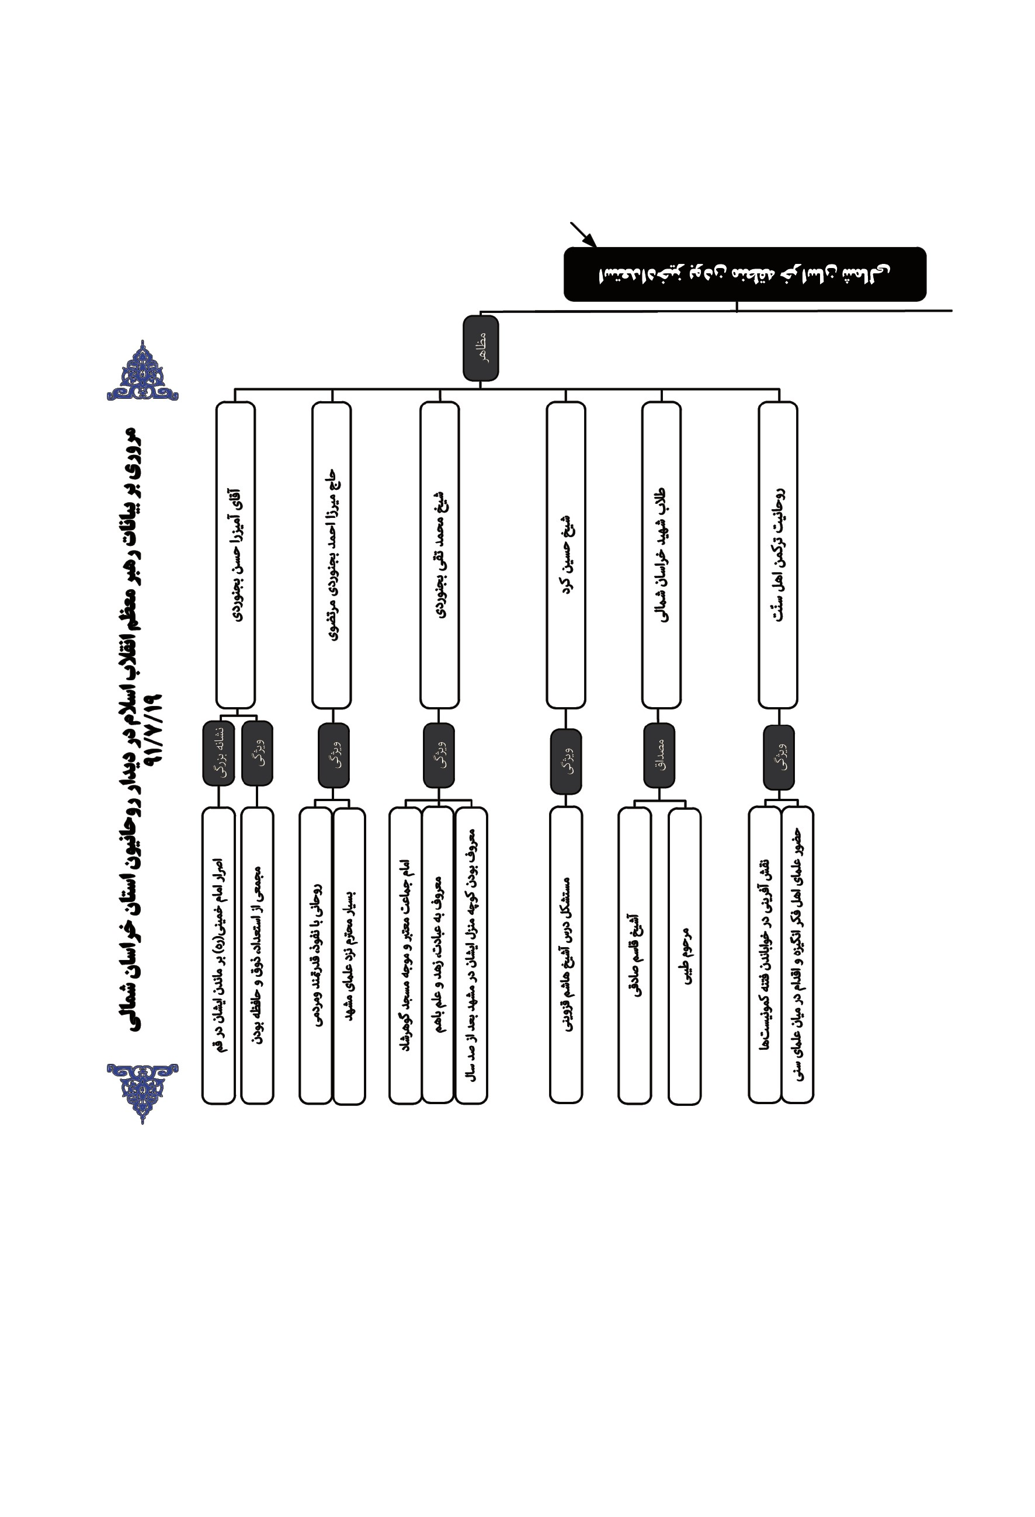
تصویر
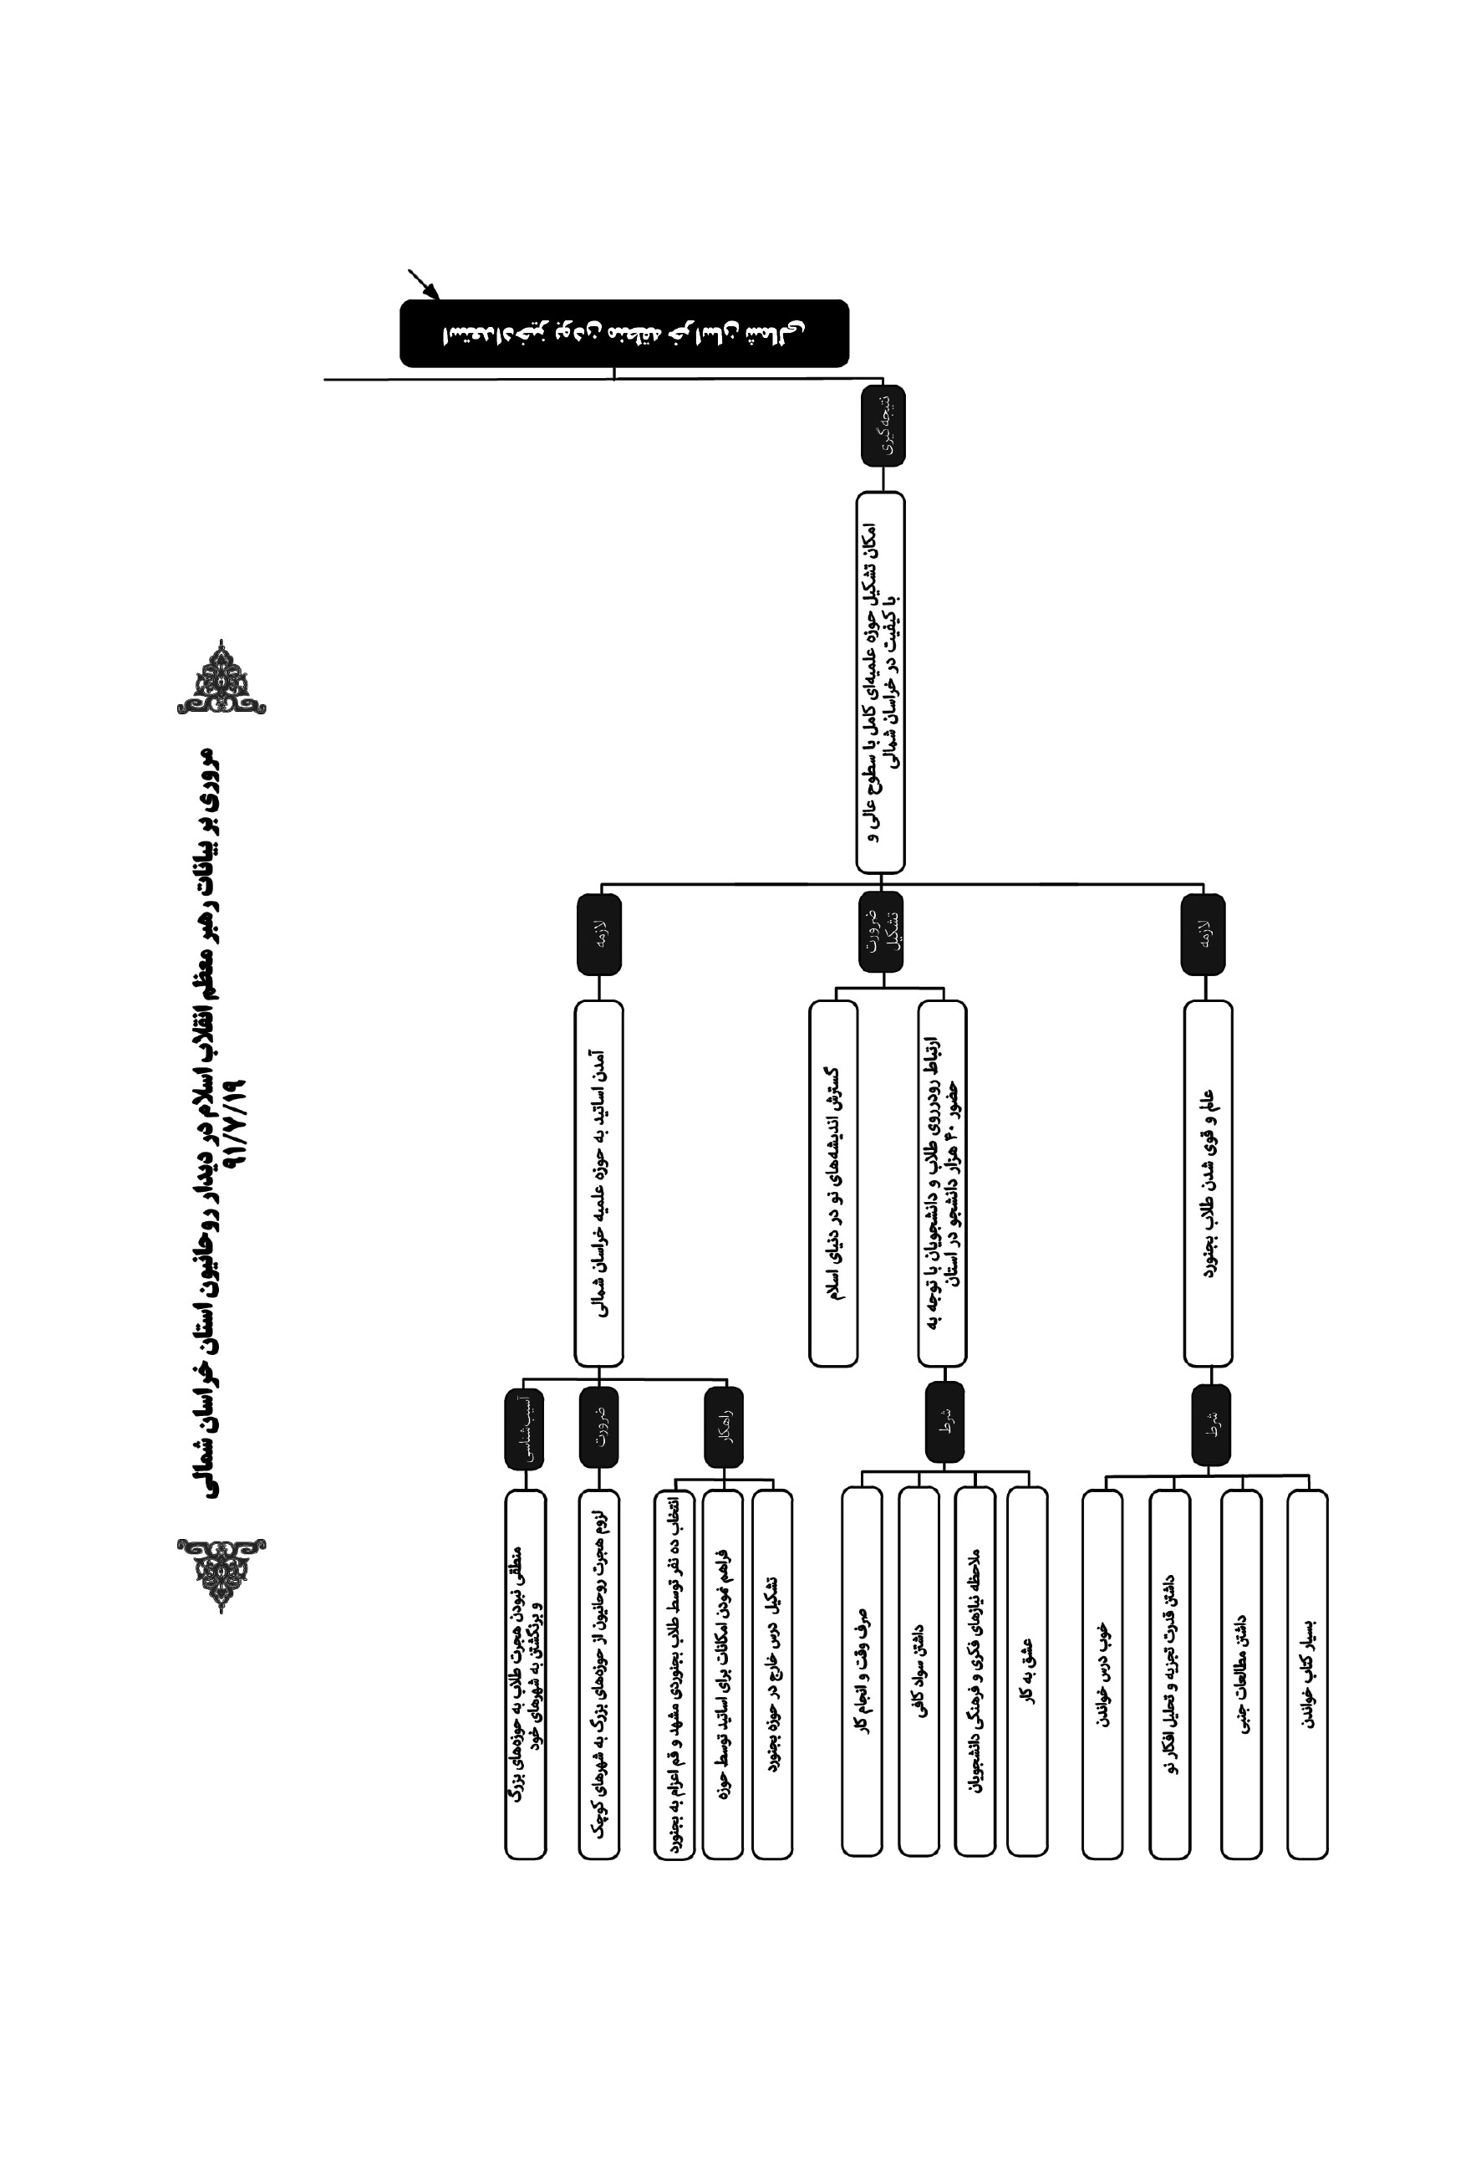
تصویر
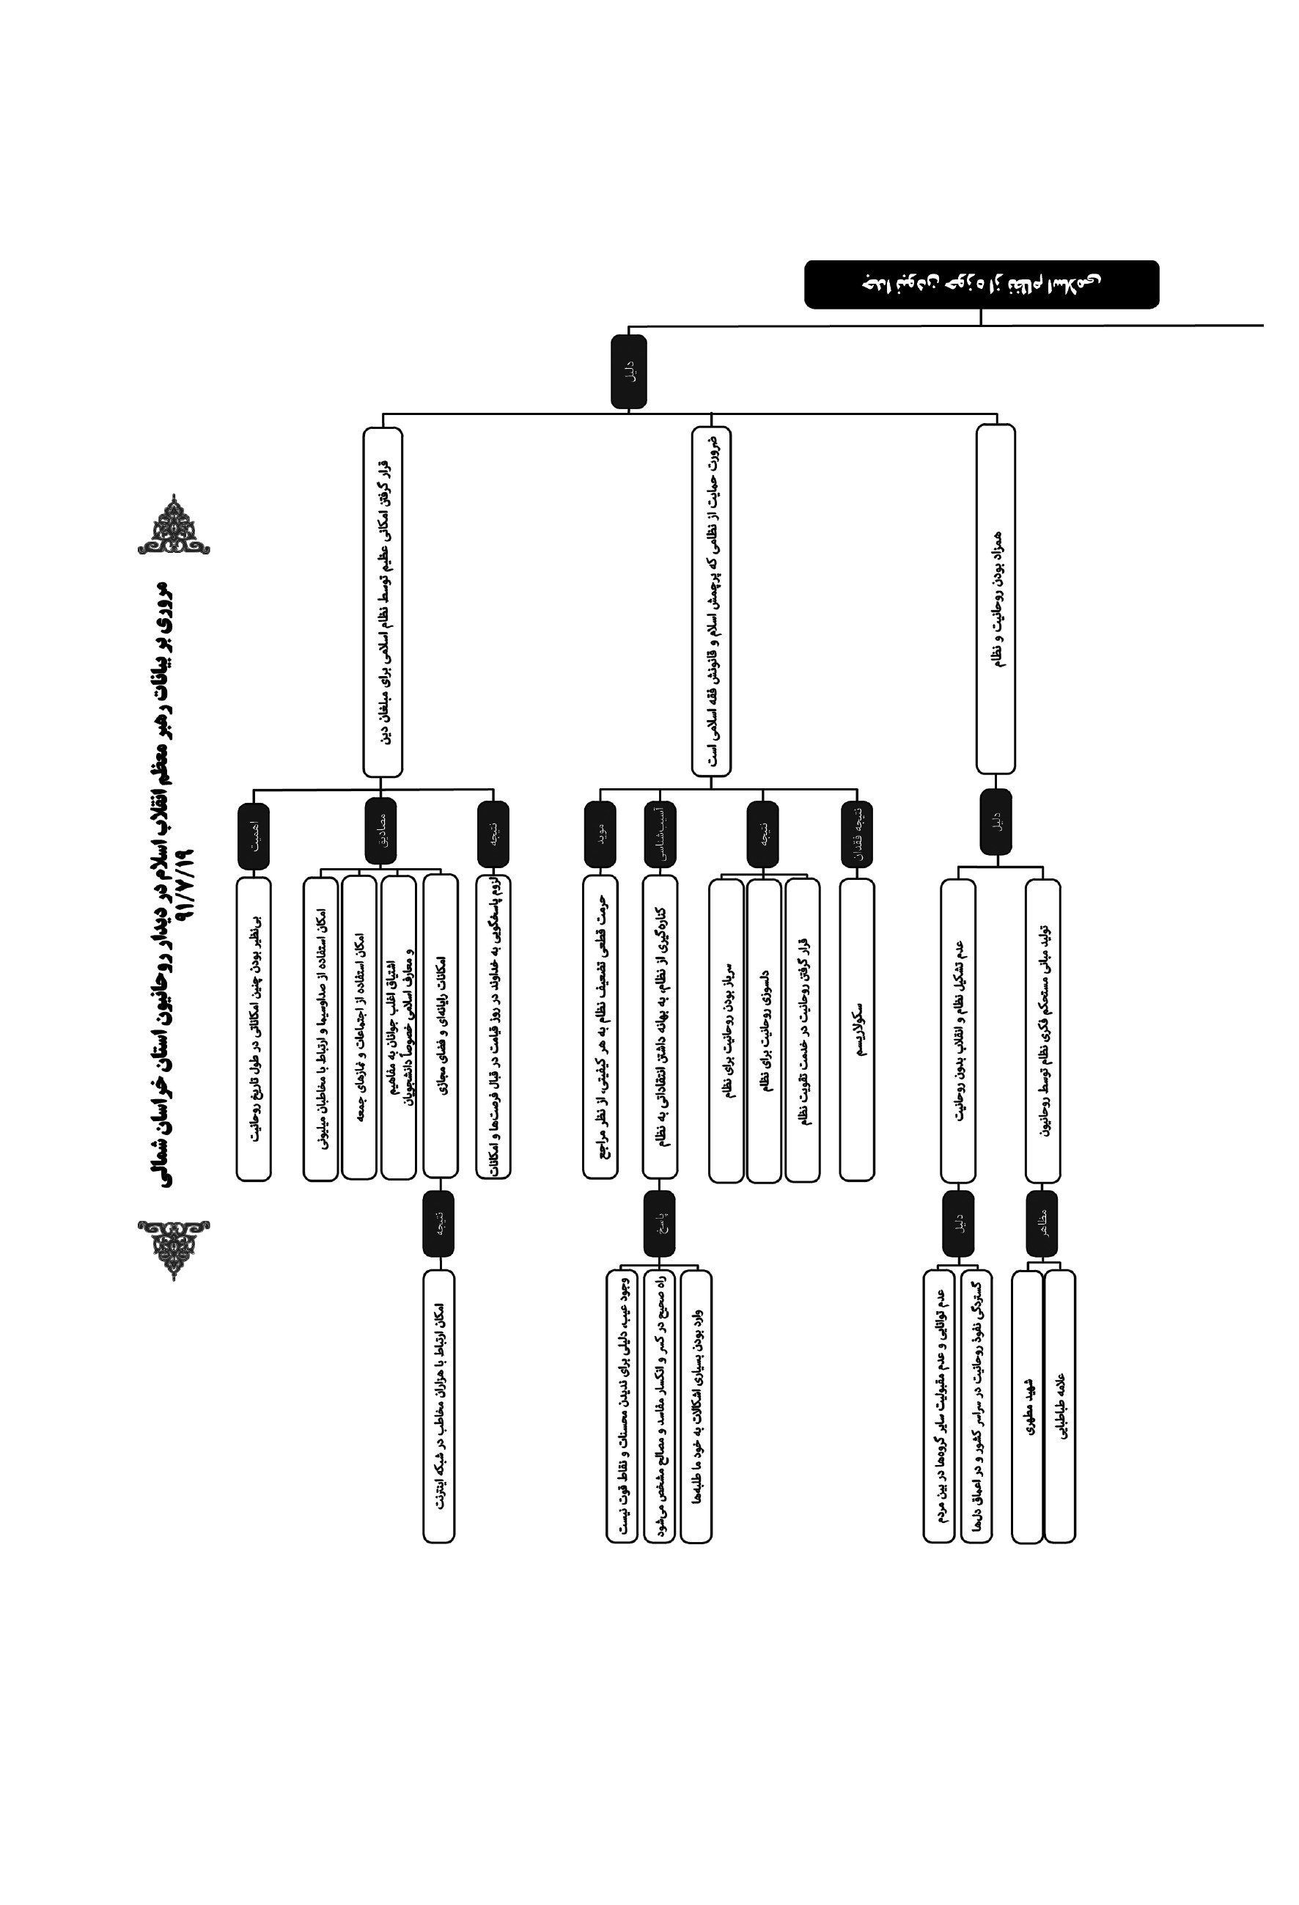
تصویر
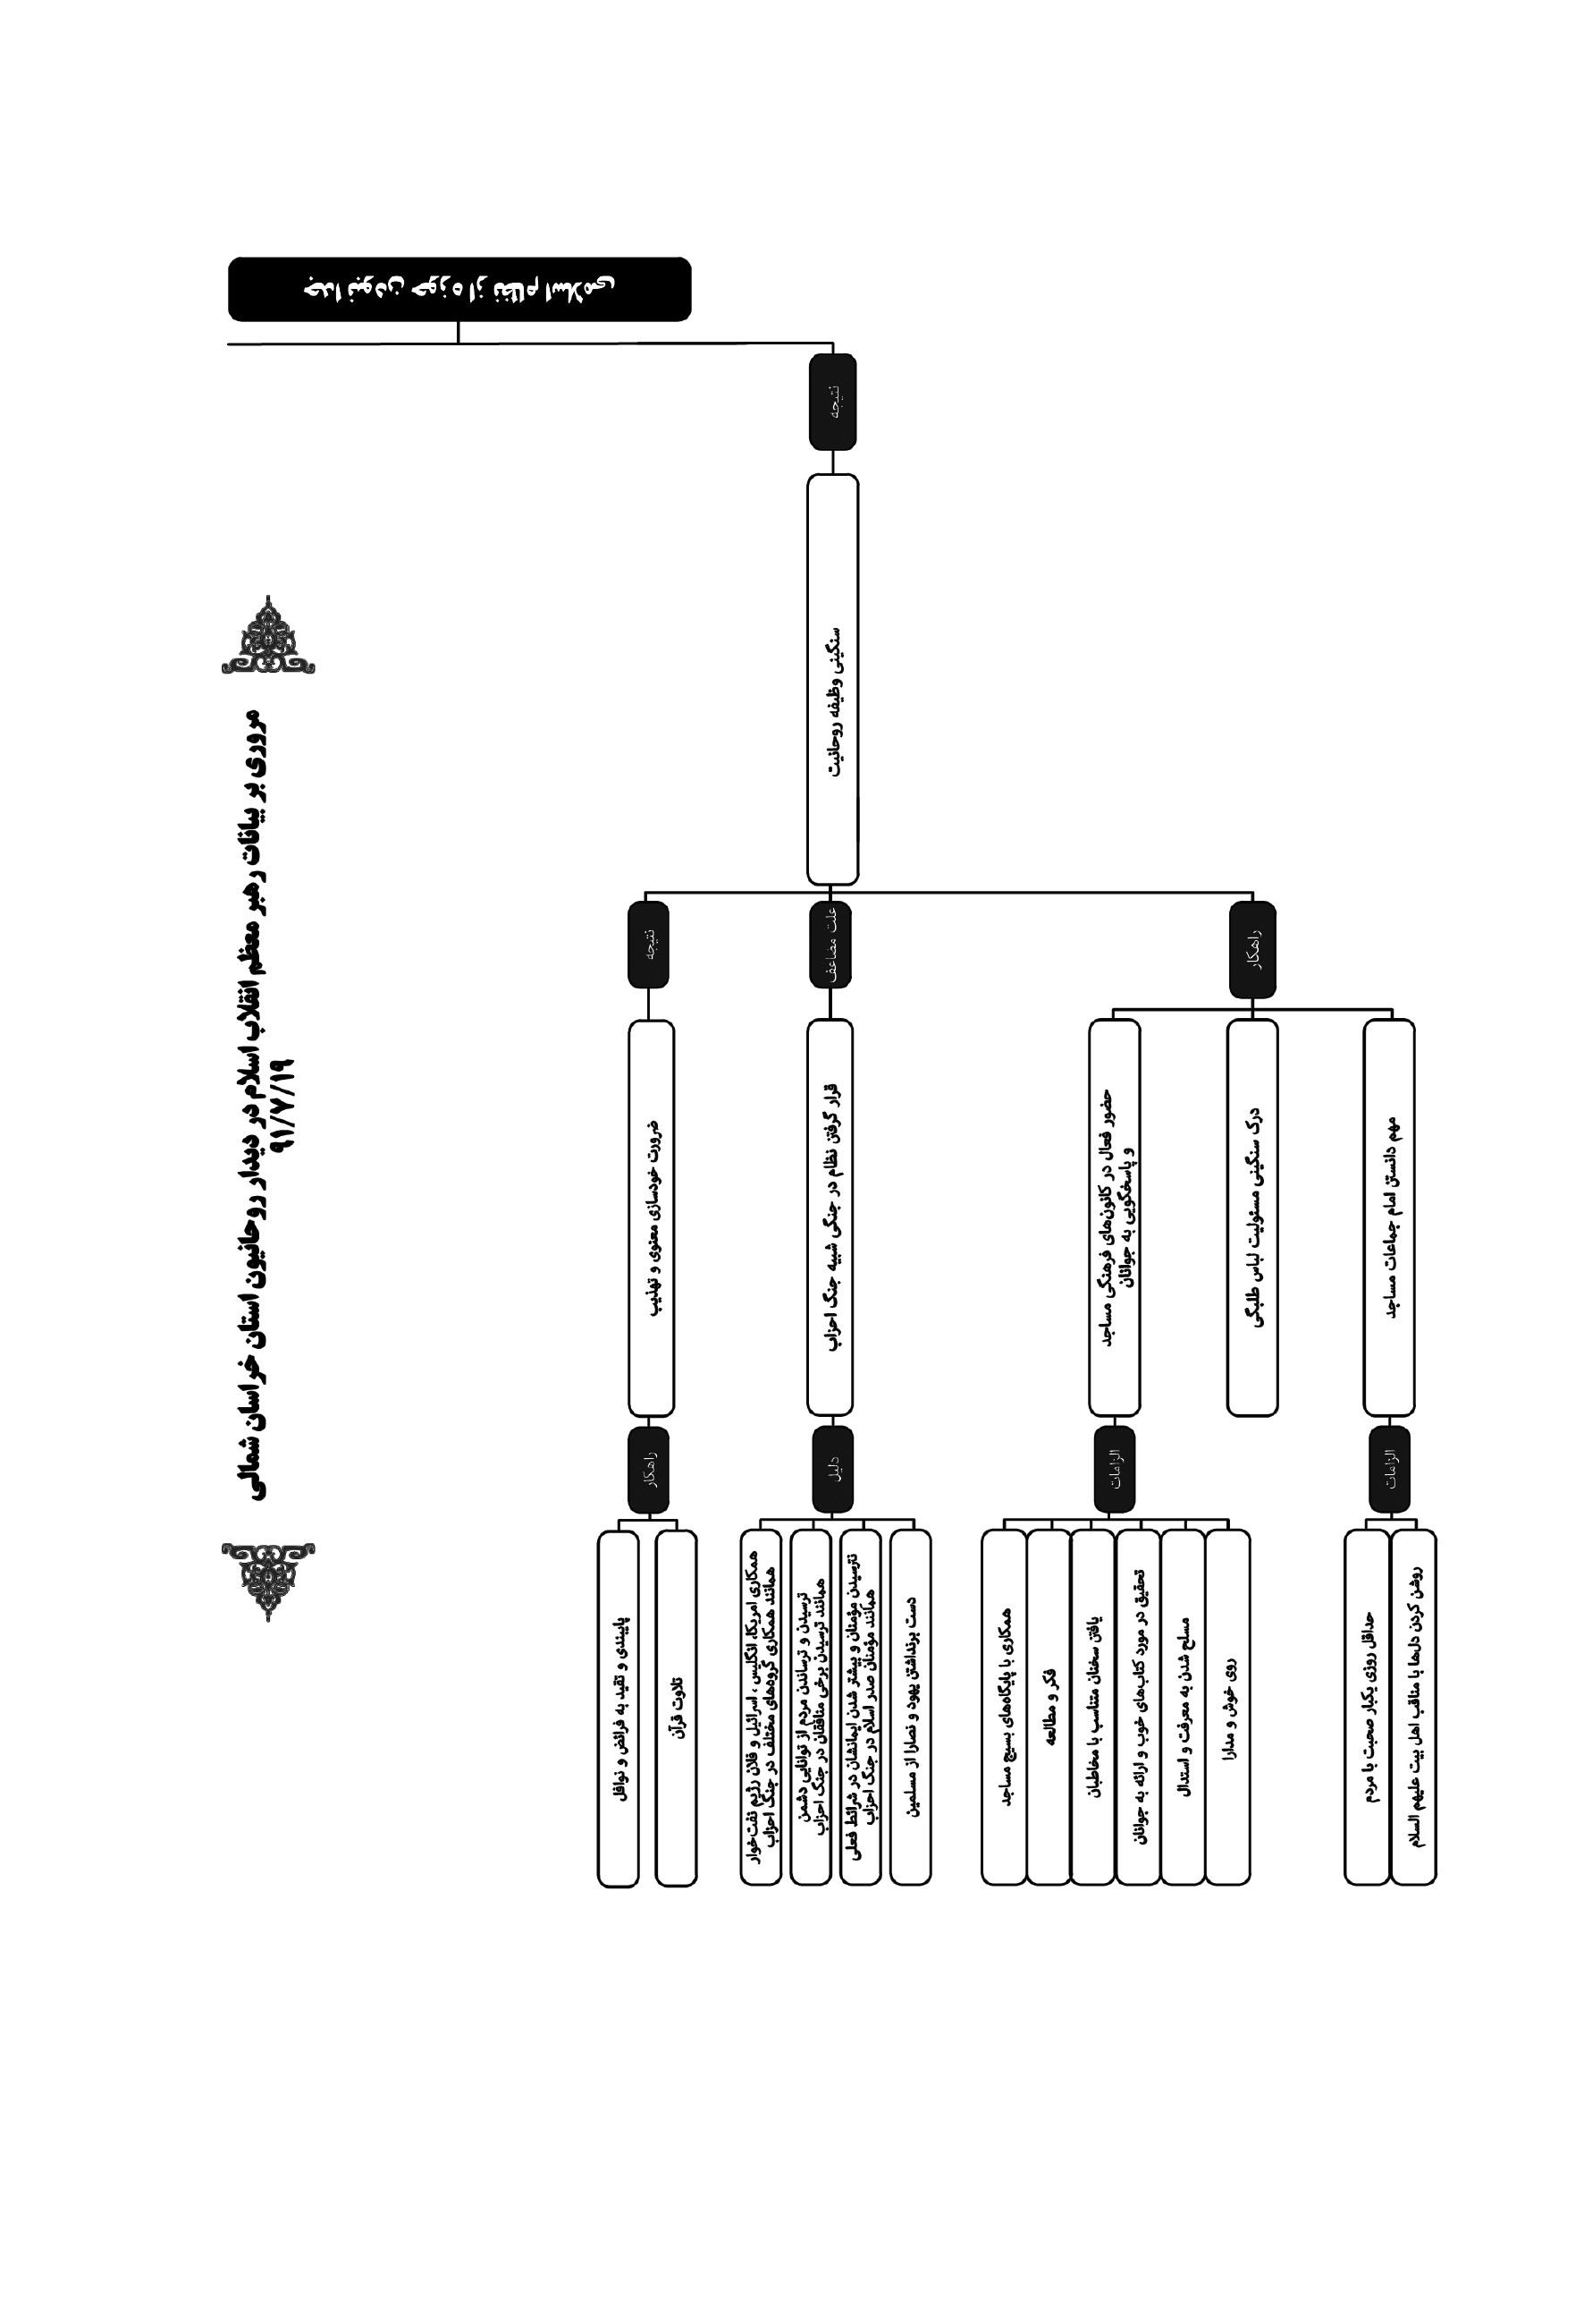
مصلی امام خمینی بجنورد
بسم الله الرّحمن الرّحيم
الحمد للّه ربّ العالمین والصّلاة والسّلام علی سیّدنا و نبیّنا ابی‌القاسم المصطفی محمّد و علی ءاله الأطیبین الأطهرین المنتجبین الهداة المهدیّین سیّما بقیّةاللّه فی الأرضین.

احساس نشاط می کنم
یکی از جلساتی که در سفرهای ما برای بنده شیرین و دلپذیر است، جلسه‌ی با روحانیون و علما و فضلا و طلاب جوان است. دلائل این احساس هم از نظر من روشن است و یکی دو تا هم نیست. اگر کسی فلسفه‌ی روحانیت را بداند، و اگر کسی در دل حوزه‌ها با این طلاب جوان حشر و نشر داشته باشد، خوب تشخیص می دهد که چرا کسی مثل بنده در سنین دهه‌ی هفتاد عمر، از جوانان طلبه و آغاز راه واردشده روحیه می گیرم و احساس نشاط می کنم. خوشبختانه در دوره‌ی بعد از انقلاب، طلاب شامل خواهران هم هستند. دختران دانشجو، پسران دانشجو، دانشجویان علوم دینی، طلاب، آماده‌سازان خویش برای حضور در نقاط حساس جبهه‌های مقدم و حساس دین‌اند. روحانیت این است.

دل های نورانی
خب، امشب هم ما تا آن جائی که حال و توان اجازه بدهد، با شما عرایضی را عرض می کنیم؛ با امید فراوان به این که ان‌شاءاللّه این حرف ها در دل های پاک و نورانی شما اثر بگذارد و آن تحول و حرکت و تکمیلی که این مسیر نیاز دارد، با همت شماها، با خواست شماها و با اراده‌ی مسئولان محترم حوزه‌ها تحقق پیدا کند.
اولاً عرض بکنیم؛ این منطقه‌ی بجنورد، یعنی منطقه‌ای که امروز «خراسان
شمالی» نامیده می شود، از فاروج بگیرید تا نزدیک مرز گلستان و جنگل گلستان - شرقی و غربی و شمال و جنوبی هم که معلوم است - یک منطقه‌ی استعدادخیز است. نمی خواهیم مبالغه کنیم از لحاظ کثرت علمائی که از این منطقه برخاستند و آن ها را با بعضی از شهرهائی که عالمان زیادی داشتند، مقایسه کنیم؛ اما می خواهیم عرض کنیم علمائی که ما شناختیم که از این منطقه برخاستند، بسیاری‌شان جزو برجستگان استعداد بودند.

مجمعی از ذوق و حافظه
حالا یک نفری که من خودم ایشان را زیارت کردم و در درسشان شرکت کردم، مرحوم آقای آمیرزا حسن بجنوردی هستند. وقتی ایشان در سال 40 یا 41 برای زیارت مشهد و قم از نجف به ایران آمدند، امام بزرگوار (رضوان اللّه تعالی علیه) اصرار کردند که شما باید در قم بمانید. یعنی شخصیت علمی او جوری بود که امام بزرگوار با آن روحیه‌ی سختگیری که در زمینه‌ی علم و علمیات و همراهی علمیات با معنویات و اخلاق داشتند، به این مرد اصرار کردند که شما باید در قم بمانید. ایشان هم قبول کردند، قرار درس هم گذاشته شد، ولی متأسفانه همان روزی که قرار بود ایشان بیایند مدرسه‌ی فیضیه درس بگویند، سکته کردند، بیمار شدند؛ لذا مجبور شدند نمانند و برگردند نجف. البته من در نجف هم چند جلسه‌ای درس ایشان را درک کردم. مرحوم آقای آمیرزا حسن بجنوردی در مسجد طوسی درس می گفتند و عده‌ای از فضلای ناب در درس ایشان شرکت می کردند. ایشان مجمعی بود از استعداد و ذوق و حافظه. این برجستگی را ما در ایشان دیدیم. ایشان یکی از کسانی است که از این منطقه برخاسته.

روحاین با نفوذ
رفیق و همدرس ایشان، مرحوم آقای حاج میرزا احمد بجنوردی مرتضوی بود. این دو نفر - که ظاهراً هم اهل خراشاه بودند - اولِ طلبگی از بجنورد آمدند مشهد، در درس مرحوم آقازاده و مرحوم آقای حاج آقا حسین قمی شرکت کردند. پدر من در آن وقت جزو فضلای مشهد بودند؛ این ها را می شناختند، با این ها مرتبط بودند، از این ها خیلی تعریف می کردند. بعد هم این ها رفتند نجف.
بعد از آن هم مرحوم والد ما مشرف شدند نجف، در نجف هم با این ها مربوط بودند. آقای حاج میرزا احمد بعد از چند سالی برگشت بجنورد. ایشان در بجنورد روحانی متصرفِ قدرتمندِ مردمىِ بانفوذ در سرتاسر این منطقه بود. با اینکه آن وقت حکومت با روحانیون بد بود و اگر روحانی‌ای بانفوذ بود، هر طور می توانستند، سعی می کردند او را از نفوذ بیندازند - یا او را با خودشان همراه کنند، یا انگشت های نفوذ او را ببرّند و قیچی کنند - در مورد مرحوم حاج میرزا احمد نتوانستند این کار را بکنند. ایشان این جا روحانی بود، مرد بسیار محترمی بود؛ مشهد هم که می‌آمد - ما آن وقت طلبه‌ی مشهد بودیم - علمای مشهد از ایشان تجلیل می کردند، دیدن ایشان می رفتند، احترام می کردند.

معروف به عبادت و زهد
قبل از این ها، مرحوم شیخ محمدتقىِ معروف بجنوردی بود. ایشان در مشهد امام جماعت معتبر و موجّه مسجد گوهرشاد و معروف به عبادت و زهد و علم - همه با هم - بود. البته زمان ایشان مال قرن قبل از ماست، در حدود صد سال قبل ایشان فوت کردند؛ لیکن از آن زمان تا همین چند سال قبل از این، خانه‌ی شیخ محمدتقی در بالاخیابان مشهد و در کوچه‌ای که به نام ایشان بود: کوچه‌ی شیخ - مشهدی‌ها کوچه‌ی شیخ و منزل شیخ را کاملاً می شناسند - محل اجتماع مردم بود. مهمترین مجلس عزای دهه‌ی عاشورا، همین منزل بود؛ که مردم نذورات زیادی می کردند، می‌آوردند. پسر ایشان، مرحوم شیخ مرتضی، از علمای مشهد، راه ایشان را ادامه داد. بعد فرزند ایشان، مرحوم آشیخ رضا بود؛ که ما آشیخ رضا را زیارت کرده بودیم. مرحوم آقای حاج میرزاحسنعلی مروارید، داماد آقای آشیخ رضا بودند. ببینید، این ها برجسته‌های این منطقه‌اند. بله، از لحاظ کمیت زیاد نیستند، اما زبده‌اند، برجسته‌اند.
این استعداد را ما در زمان طلبگىِ خودمان هم دیدیم. به دوستان گفتم؛ ما در درس کفایه و مکاسب مرحوم آشیخ هاشم قزوینی که شرکت می کردیم، یک طلبه‌ای بود که استعداد او از همه‌ی طلاب آن درس، که شاید نزدیک دویست نفر شرکت می کردند و آن وقت خیلی زیاد بود - حالاها این عددها به خاطر وسعت حوزه‌ها چیزی نیست؛ اما آن زمان دویست تا طلبه پای یک درس، چیز مهمی بود - بالاتر بود. او در درس کفایه اشکال می کرد و حاج شیخ را به بحث
وامیداشت. ایشان اهل همین منطقه بود - ظاهراً مال منطقه‌ی آشخانه بود - اسمش هم شیخ حسین کُرد بود؛ جزو کُردهای این منطقه بود. متأسفانه در آن دوران، این استعدادها نه شناخته می شد، نه وقتی شناخته شد، مورد استفاده قرار می گرفت. کسی سؤال نمی کرد فلان استعداد کجا رفت، چه شد، درس را تا کجا خواند، چقدر توانست در پیشرفت علم منشأ اثر باشد. آن زمان این جوری بود؛ امروز نباید این جور باشد، و نیست.

این جا مرکز استعداد است
در بین همین شهدای روحانی، من با دو نفر از نزدیک آشنائی داشتم. البته طلاب جوانی بودند که رفتند جنگ، جهاد کردند و به شهادت رسیدند. من اسم های این ها را دیدم، ولی توفیق آشنائی با این ها را از نزدیک نداشتم؛ لیکن من با دو نفر از نزدیک آشنائی داشتم: مرحوم آشیخ قاسم صادقی گرمه‌ای - که اهل گرمه بود - و مرحوم طیبی. مرحوم حاج شیخ قاسم صادقی چندین سال با بنده مباحثه می کرد؛ ما با هم شرح لمعه و مکاسب را مباحثه می کردیم. ایشان آیت استعداد بود. او هم اگر چنان چه درس می خواند و ادامه می داد، یقیناً یک عالم برجسته‌ای می شد؛ اما آن وقت معمول نبود که از طلبه بپرسند: شما که هستی؟ چه هستی؟ چه کار می خواهی بکنی؟ راهنمائی کنند، دستگیری کنند، به او کمک‌هزینه‌ی تحصیلی بدهند، برایش امکانات تحصیل فراهم کنند؛ آن روزها این حرف ها نبود. ایشان هم رفت مشغول کارهای دیگر شد. البته در انقلاب، هم ایشان، هم مرحوم طیبی آمدند نماینده‌ی مجلس شدند و در بین هفتاد و دو شهید حزب جمهوری اسلامی به شهادت رسیدند. ببینید، پس این جا مرکز استعداد است. از خود بجنورد بگیرید تا این مناطق اطراف - اسفراین، شیروان، فاروج - بعد این طرف، شهرستان های دیگری که در این جا هستند؛ چه آن منطقه‌ای که برادران سنی ما هستند، چه آن قسمتی که شیعه هستند.
برادران سنی هم حق دارند. همین روحانیت ترکمن سنی - من صبح گفتم - نقش‌آفرینی کردند در خواباندن فتنه‌ای که کمونیست ها می خواستند در این منطقه به نام ترکمن ها به راه بیندازند. من از نزدیک علمائی را می شناختم که اهل انگیزه بودند، اهل فکر بودند، اهل اقدام بودند؛ این ها نقش‌آفرینی کردند.
این جا جایگاهی است که یک حوزه‌ی علمیه‌ی کامل، با سطوح عالی درسی، با کیفیتِ خوب می تواند فراهم شود. استاد باید بیاید. این منطقی نیست که طلبه حتماً در دوران های اولیه‌ی درس هجرت کند، برود به حوزه‌های بزرگ، بعد هم دیگر برنگردد؛ این نمی شود. در همین شهرستان های اطراف خراسان بزرگ، علمای بزرگ داشتیم. من به خیلی از این شهرها رفتم؛ مجتهدین درجه‌ی یک در آن جا اقامت داشتند. در بیرجند دو تا مجتهد بودند که اگر چنان چه در نجف بودند، به احتمال زیاد جزو مراجع تقلید می شدند: مرحوم تهامی و مرحوم آشیخ محمدحسین آیتی. این ها در بیرجند مانده بودند و متعلق به مردم بیرجند شده بودند. در قوچان، کسی مثل مرحوم آقا نجفی قوچانی می‌آید ساکن می شود، که یکی از شاگردان برجسته‌ی مرحوم آخوند خراسانی است. در بجنورد - عرض کردیم - مرحوم حاج میرزا احمد مرتضوی بود، و در شهرستان های دیگر هم همین جور؛ علمای بزرگ و علمای برجسته‌ای بودند.

طرح هجرتی
بعضی می گویند خب آقا، آن وقت ارتباطات بین شهرهای بزرگ و شهرهای کوچک آسان نبود؛ علما مجبور بودند آن جا بنشینند. این استدلال بعکس نتیجه می دهد. امروز که ارتباط آسان است، شما یک رایانه می گیرید، پای رایانه می‌نشینید، از بهترین درس های حوزه‌های بزرگ مستقیماً استفاده می کنید. پس امروز باید به حوزه‌های بزرگ نروند، نه آن روز. شما شبهه‌ی علمی داشته باشید، سوار ماشین می شوید، دو سه ساعته خودتان را می رسانید مشهد، می روید پیش یک عالم دینی، شبهه را برطرف می کنید، برمی گردید. امروز با پیش‌آمدن امکانات فراوان، حوزه‌های شهرستان ها باید رونق بگیرد؛ باید کمّاً و کیفاً توسعه پیدا کند.
این طرح هجرتی که بنده چندین سال قبل از این مطرح کردم، موجب گسترش فعال روحانیت در سرتاسر کشور می شود. باید از حوزه‌های بزرگ هجرت کنند، بیایند در شهرستان ها بمانند؛ چه اهل آن جا باشند، چه نباشند. افراد گاهی هم اهل آن جا نیستند. مرحوم محقق سبزواری - صاحب ذخیره و صاحب کفایه و ملای معروف و شیخ‌الاسلام بزرگ اصفهان در دوران صفویه - بلند می شود از اصفهان می‌آید مشهد ساکن می شود. آن وقت اصفهان بزرگ ترین شهر ایران
بود، مشهد یک شهر کوچکی مثل یک ده بزرگ بود. مدرسه‌ی باقریه‌ی مشهد - که طلبه‌های قدیمی مشهد آن را دیده بودند و امروز خراب شده - مدرسه‌ای است که ایشان تعمیر کرده. می‌آمدند، می ماندند، ولو شهر خودشان هم نبود. مرحوم میرزا مهدی شهید اصفهانی‌الاصل، که یکی از چهار شاگرد برجسته‌ی مرحوم وحید بهبهانی است - که چهارتا شاگرد او به نام «مهدی» است و به آن ها می گویند «مهادی اربعه» - می‌آید مشهد می ماند، در همین جا هم به شهادت می رسد. در طول این سال ها، علمای بزرگی در بین اعقاب او حضور داشتند. چه اشکال دارد اهل آن جا هم نباشند، اما بیایند؟ فضلاً از این که اهل آن جا باشند. اگر اهل آن جا باشند، باید بیایند.
فضلای بجنوردىِ مشهد و قم بنشینند بین خودشان ده نفر را انتخاب کنند، آن ها را بفرستند این جا، حوزه هم موظف باشد امکانات فراهم کند؛ بیایند این جا، درس ها را بگویند. حالا می گویند تا سطح ده تدریس می شود. بالاتر بگویند، درس خارج بگویند. بله، طلبه‌ای که این جا درس خارج خوانده و قریب‌الاجتهاد شده، مانعی ندارد و خوب است که دو سال، سه سال، پنج سال هم برود در یک حوزه‌ی دیگری - مثلاً حوزه‌ی قم یا حوزه‌ی مشهد - حضور پیدا کند و بعد برگردد این جا. وقتی یک روحانىِ ملاىِ باسوادِ عمیق در این روزگار - که روزگار فکر و فرهنگ و گسترش اندیشه‌های نو در سرتاسر دنیای اسلام است - در یک شهرِ این جوری باشد، می دانید چه اتفاقی می‌افتد؟

باید بالمشافهه حرف بزنید
امروز این شهر یا این استان، نزدیک به چهل هزار دانشجو دارد. از این چهل هزار دانشجو چندتاشان با شما طلبه‌ها مرتبطند؟ با چندتاشان می‌نشینید حرف می زنید؟ تعدادی از شما ممکن است به بعضی از مجامع آن ها دعوت شوند و بروند؛ پنجاه نفر، صد نفر آن جا باشند، برایشان سخنرانی کنند. مسئله این نیست. باید بالمشافهه حرف بزنید، طرف مقابل را بسازید؛ این احتیاج دارد به وقت، احتیاج دارد به کار، احتیاج دارد به سواد کافی، احتیاج دارد به ملاحظه‌ی نیازهای فکری و فرهنگی، و احتیاج دارد به عشق؛ این کار باید اتفاق بیفتد.

طلبه دستش از کتاب رها نشود
خب، شما بحمداللّه جمعیت زیادی هستید - هم خانم ها، هم آقایان - در این جا انسان مشاهده می کند. باید درس بخوانید، خوب درس بخوانید، عالم شوید، ملا شوید، قوی شوید، قدرت تجزیه و تحلیل افکار نو را پیدا کنید. مطالعات جنبی هم داشته باشید. بعضی از این درس هائی که در حوزه‌ها معمول شده، در قم یا تهران، میتواند به صورت مطالعات جنبی استفاده شود؛ مثل ادبیات فارسی، اخلاق و بعضی درس های دیگر - البته ادبیات عرب لازم است؛ آن جزو ابزار کار ماست - لزومی ندارد این ها حتماً در برنامه‌های درسی وارد شود. البته من دخالت نمی کنم، سلیقه‌ام را عرض می کنم؛ برنامه‌ریزان بنشینند رویش فکر کنند.
طلبه باید دستش از کتاب رها نشود؛ کتاب بخواند، همه جورش را بخواند، در دوره‌ی جوانی بخواند. این ذخیره‌ی حافظه را که بی‌نهایت دارای ظرفیت است، هرچه می توانید، در دوره‌ی جوانی پر کنید. ما هرچه در جوانی در حافظه انباشتیم، امروز موجود است؛ هرچه در دوران پیری - که بنده همین حالا هم با همه‌ی گرفتاری‌ها، بیش از جوان ها مطالعه می کنم - به دست می‌آوریم، ماندگاری ندارد. الان شما جوانید. این منبع قیمتىِ ارزشمند را از اطلاعات ارزشمند، از آگاهی‌های مفید و لازم در زمینه‌های مختلفی که برای تبلیغ به آن ها احتیاج دارید، هرچه می توانید، انباشته کنید؛ از این استفاده خواهید کرد.

امکانات عظیم نظام اسلامی
آن چه که لازم است عرض بکنم - که از همه‌ی این مطالب مهم تر است - نسبت حوزه‌های علمیه است با انقلاب و نظام اسلامی. هیچ کس در عالم روحانیت، اگر انصاف و خرد را میزان قرار بدهد، نمی تواند خودش را از نظام اسلامی جدا بگیرد. نظام اسلامی یک امکان عظیمی را در اختیار داعیان الی‌اللّه و مبلّغان اسلام قرار داده. کِی چنین چیزی در اختیار شما بود؟ امروز یک طلبه‌ی فاضل در تلویزیون می‌نشیند نیم ساعت حرف میزند، ده میلیون، بیست میلیون مستمع از روی شوق به حرف او گوش می دهند. کِی چنین چیزی برای من و شما در طول تاریخ روحانیت، از اول اسلام تا حالا، وجود داشته؟ این اجتماعات بزرگ کِی وجود داشت؟ این نمازجمعه‌ها کِی وجود
داشت؟ این همه جوان مشتاق و تشنه‌ی معارف کِی وجود داشت؟ امروز این جوان های دانشجو و غیر دانشجو را که مشاهده می کنید - حالا من دانشجوها را می گویم - همه‌شان تقریباً و تغلیباً مشتاقند از مفاهیم اسلامی و معارف اسلامی چیزهائی را بشناسند و چیزهائی را بفهمند و سر در بیاورند. من و شما باید زمینه فراهم کنیم که بتوانیم به آن ها جواب دهیم. این فرصت تا امروز کِی برای روحانیت وجود داشته؟ علاوه بر این، ابزارهای تسهیل‌کننده، مثل رایانه‌ها و ارتباطات اینترنتی و فضای مجازی و سایبری هم که الان در اختیار شماست. اگر بتوانید این ها را یاد بگیرید، می توانید یک کلمه حرف درستِ خودتان را به هزاران مستمعی که شما آن ها را نمی شناسید، برسانید؛ این فرصت فوق‌العاده‌ای است؛ نبادا این فرصت ضایع شود. اگر ضایع شد، خدای متعال از من و شما روز قیامت سؤال خواهد کرد: از فرصت این همه جوان، این همه استبصار، این همه میل و شوق به دانستن، شما برای ترویج معارف اسلامی چه استفاده‌ای کردید؟ نظام اسلامی یک چنین خدمتی به ما معممین و روحانیون کرده. مگر می توانیم خودمان را کنار بگیریم؟

این ننگ است!
این که یک آقائی در یک گوشه‌ای عبایش را بکشد به کول خودش، بگوید من به کارهای کشور کار ندارم، من به نظام کار ندارم، افتخار نیست؛ این ننگ است. روحانی باید از وجود یک چنین نظامی که پرچمش اسلام است، قانونش فقه اسلامی است، با همه‌ی وجود استقبال کند. مراجع تقلید کنونی، مکرر متعددی‌شان به بنده گفتند که ما تضعیف این نظام را به هر کیفیتی حرام قطعی می دانیم. خیلی‌شان از روی لطف به من پیغام می دهند یا می گویند که ما تو را مرتباً دعا می کنیم. این نشان دهنده‌ی قدرشناسی از نظام اسلامی است. حالا یک معممی یک گوشه‌ای بیاید خودش را از نظام کنار بگیرد؛ بهانه هم این است که ما فلان انتقاد را داریم. خیلی خوب، صد تا انتقاد داشته باش؛ دویست تایش به خود ما عمامه‌ای‌ها وارد است. مگر به ما انتقاد وارد نیست؟ وجود انتقاد و عیب در یک مجموعه مگر موجب می شود که انسان این همه محسّنات و نقاط قوت را در آن مجموعه نبیند و ملاحظه نکند؟ در روحانیت هم همین جور است؛ عیوب الی ماشاءاللّه. بنده آخوندم،
طلبه هستم، از قبل از بلوغ طلبه بودم تا الان؛ بیائید برای شما همین جا یک فهرست از بر بنویسم. صد تا اشکال در ما هست؛ اما این صد تا اشکال موجب می شود ما از روحانیت اعراض کنیم؟ ابداً. در مقابل این صد تا اشکال، هزار تا حُسن وجود دارد. در کسر و انکسار مصالح و مفاسد است که انسان می تواند خط مستقیم را پیدا کند.
حوزه های علمیه نمی توانند سکولار باشند
حوزه‌های علمیه باید خود را سربازان نظام بدانند، برای نظام کار کنند، برای نظام دل بسوزاند، در خدمت تقویت نظام حرکت کنند؛ و این درست عکس آن چیزی است که سیاست سرویس های امنیتی انگلیس و آمریکا و اسرائیل و دیگران و دیگران دنبال می کنند. آن ها تلاش می کنند بلکه بتوانند یک منفذی پیدا کنند. یک آخوندی یک گوشه‌ای حرفی می زند، که علی‌الظاهر برخلاف خواست و فهم و عقیده‌ی کلی نظام است، بزرگش می کنند؛ آن آدم را اگر کوچک هم باشد، از او یک تصویر بزرگی درست می کنند، برای این که فاصله‌ی بین نظام و روحانیت را برجسته کنند؛ القاء کنند که چنین فاصله‌ای وجود دارد. بنابراین حوزه‌های علمیه نمی توانند سکولار باشند. این که ما به مسائل نظام کار نداریم، به مسائل حکومت کار نداریم، این سکولاریسم است.
معنای حرف من این نیست که حالا همه باید از روز اول بیایند در مشاغل نظام کار کنند؛ نخیر، باید درس بخوانید. بنده از دوران مبارزات، خودم درگیر مبارزات بودم. در مشهد درس مکاسب و کفایه می دادم. خیلی از شاگردهای ما درگیر مبارزات بودند. از بس گرم کارهای مبارزاتی می شدند، به نظرشان می‌آمد که این حرف های مکاسب و استدلال های کفایه فایده‌اش چیست. مکرر بنده به آن ها می گفتم: آقاجان! بی‌مایه فطیر است؛ باید مایه پیدا کنید. اگر مایه پیدا کردید، آن وقت می توانید در منصب و جایگاهی مثل جایگاه امام بزرگِ عالی‌مقام، این حرکت عظیم را انجام دهید.

روحانیت بود، که همه جا بود
نظام، مرتبط و متصل و همزاد است نسبت به روحانیت. اگر روحانیت نبود،
شما بدانید این نظام تشکیل نمی شد؛ این انقلاب پیروز نمی شد. بنده از قبل از انقلاب در محافل روشنفکری بوده‌ام، با گروه‌های سیاسی ارتباط نزدیک داشته‌ام، همه‌ی آن ها را هم می شناختم، با خیلی‌هاشان هم بحث و جدل کرده بودیم. این را من از روی اعتقاد و با استدلال می گویم: اگر جامعه‌ی روحانیت نبود، این انقلاب پیروز نمی شد؛ تا صد سال دیگر هم پیروز نمی شد. روشنفکران سیاسی ما که بعضی‌شان هم آدم های خوبی بودند، دلسوز هم بودند - همه، آدم های ناراه و منحرفی نبودند - توانائی‌اش را نداشتند، مقبولیت نداشتند، در بین مردم نفوذ نداشتند، نمی توانستند بر دل های مردم حکومت کنند. آن که می توانست اولاً از حیث سطح، تمام کشور را فرا بگیرد، ثانیاً از حیث عمق و تأثیر، تا اعماق دل ها نفوذ کند، روحانیت بود؛ که همه جا بود.

برگ های معرفت
بنده یک وقتی در اوائل انقلاب، این آیه‌ی شریفه‌ی سوره‌ی نحل را خواندم: اعوذ باللّه من الشّیطان الرّجیم. وَ أَوْحى رَبُّك إِلَى النَّحْلِ أَنِ اتَّخِذِي مِنَ الْجِبالِ بُيوتاً وَ مِنَ الشَّجَرِ وَ مِمّا يعْرِشُونَ ثُمَّ كلِي مِنْ كلِّ الثَّمَراتِ فَاسْلُكي سُبُلَ رَبِّك ذُلُلاً يخْرُجُ مِنْ بُطُونِها شَرابٌ مُخْتَلِفٌ أَلْوانُهُ فِيهِ شِفاءٌ لِلنّاسِگفتم بله، این جوان های طلبه مثل زنبورهای عسل رفتند بر روی گل های معرفتی که از بیان امام روئیده بود، نشستند تغذیه شدند، بعد راه افتادند به سرتاسر کشور، به مردم عسل دادند، به دشمنان نیش زدند؛ هم عسل، هم نیش؛ نیش و نوش با هم. از هیچ دسته‌ای، از هیچ حزبی، از هیچ جمعیت دیگری غیر از روحانیت، این کار برنمی‌آمد. و اگر این نمی شد، این انقلاب اجتماعی به وقوع نمی پیوست؛ انقلابی که همان شعاری که در تهران روز عاشورا داده می شود، در فلان کوره‌دهِ یک استان دورافتاده هم مردم راهپیمائی می کنند، همان شعار را می دهند، همان حرف را می زنند، همان درخواست را می کنند. این می شود انقلاب اجتماعی؛ که نتیجه‌اش سقوط آن چنان حکومتی است، و تشکیل اینچنین نظامی. استقامت و استحکام و ریشه‌داری این نظام به گونه‌ای است که به توفیق الهی، قرن ها این نظام پابرجا خواهد بود.
مبانی فکری را هم باز خود روحانیون آماده کردند. امثال شهید مطهری، امثال علامه‌ی طباطبائی و بزرگانی از این قبیل، مبانی فکرىِ مستحکم را آماده کردند؛ این زیرساخت های فکری را که بر اساس آن ها می شود نشست فکر کرد، پرورش داد، گسترش داد، تفریع فروع کرد و نیازهای فکری امروز جوان ها را پاسخ داد. در کشور ما آن سخن قاطعی که توانست تفکرات مارکسیستی را مثل پنبه‌ای حلاجی کند، به هم بزند و باد هوا کند، فرمایشات مرحوم مطهری بود - که ایشان شاگرد آقای طباطبائی بود - و بعضی دیگر از شاگردان مرحوم علامه‌ی طباطبائی. این نظام در یک چنین بستری به وجود آمده.

در جنگ احزاب، از همه طرف حمله کردند
بنابراین وظیفه سنگین است، کار هم زیاد است. وظیفه‌ی شما خیلی زیاد است. از لحاظ معنوی باید خودتان را بسازید؛ هم از لحاظ اخلاقی، هم از لحاظ تهذیب، هم از لحاظ تدین، هم از لحاظ پایبندی و تقید به فرایض و نوافل و تلاوت قرآن. این طلبه‌ی عزیز ما چه قرآن خوبی تلاوت کردند، و چه آیاتی: لَقَدْ كانَ لَكُمْ فِي رَسُولِ اللّهِ أُسْوَةٌ حَسَنَةٌ لِمَنْ كانَ يَرْجُوا اللّهَ وَ الْيَوْمَ الْآخِرَ وَ ذَكَرَ اللّهَ كَثِيراًاگر یرْجُوا اللَّهَ وَ الْیوْمَ الْآخِر هستیم، اسوه، پیغمبر است. نه این که ما مثل او عمل کنیم - که محال است - راه او را باید ادامه دهیم. آن وقت در آیه‌ی بعد، وضع مؤمنان به این پیغمبر روشن می شود: وَ لَمَّا رَءَا الْمُؤْمِنُونَ الْأَحْزَابَ قَالُوا هذَا مَا وَعَدَنَا اللَّهُ وَ رَسُولُهُ و وَ صَدَقَ اللَّهُ وَ رَسُولُهُدر جنگ احزاب، از همه طرف حمله کردند. در جنگ بدر یک گروه بودند، در جنگ احد یک گروه بودند، در جنگ های دیگر قبائلِ کوچک بودند؛ اما در جنگ احزاب، همه‌ی قبائل مشرک مکه و غیر مکه و ثقیف و غیره آمدند متحد شدند؛ ده هزار نفر نیروی رزمنده فراهم کردند؛ یهودی‌هایی هم که همسایه‌ی پیغمبر بودند و امان‌یافته‌ی پیغمبر بودند، خیانت کردند؛ این ها هم با آن ها همکاری کردند. اگر بخواهیم این را با امروز مقایسه کنیم، یعنی آمریکا با آن ها مخالفت کرد، انگلیس مخالفت کرد، رژیم صهیونیستی مخالفت کرد، فلان رژیم مرتجعِ
نفتخوار مخالفت کرد. پول هاشان را خرج کردند، نیروهاشان را جمع کردند، یک جنگ احزاب درست کردند؛ جنگ احزابی که دل ها را خیلی ترساند. اوائل همین سوره می فرماید: وَ اِذْ قالَتْ طائِفَهٌ مِنْهُمْ یا أَهْلَ یَثْرِبَ لا مُقامَ لَکُمْ فَارْجِعُوا؛ مردم را می ترساندند. الان هم همین جور است. الان هم یک عده‌ای مردم را می ترسانند: آقا بترسید. مقابله‌ی با آمریکا مگر شوخی است؟ پدرتان را در می‌آورند! آن جنگ نظامی‌شان، این تحریمشان، این فعالیت های تبلیغی و سیاسی‌شان. در آخر این سوره باز می فرماید: لَئِنْ لَمْ یَنْتَهِ الْمُنافِقُونَ وَ الَّذِینَ فِی قُلُوبِهِمْ مَرَضٌ وَ الْمُرْجِفُونَ فِی الْمَدِینَهِ لَنُغْرِیَنَّکَ بِهِمْمرجفون همین هایند. در یک چنین شرائطی، شرح حال مؤمن این است: هَذَا مَا وَعَدَنَا اللَّهُ وَ رَسُولُهُ؛ ما تعجب نمی کنیم؛ خدا و رسولش به ما گفته بودند که اگر پابند به توحید باشید، پابند به ایمان به خدا و رسول باشید، دشمن دارید؛ دشمن ها سراغتان می‌آیند. بله، گفته بودند، حالا هم راست درآمد؛ دیدیم بله، آمدند. وَ صَدَقَ اللَّهُ وَ رَسُولُهُ وَ ما زادَهُمْ إِلاَّ إِيماناً وَ تَسْلِيماً؛ ایمانشان بیشتر شد. منافق، ضعیف‌الایمان، فی قلوبهم مرض - که طوائف گوناگونی‌اند - وقتی دشمن را می‌بینند، تنشان مثل بید می لرزد؛ بنا می کنند به مؤمنین باللّه و زحمتکشان در راه خدا، عتاب و خطاب و اذیت کردن و فشار آوردن: آقا چرا این جوری می کنید؟ چرا کوتاه نمی‌آئید؟ چرا سیاستتان را این جوری نمی کنید؟ همان کاری که دشمن می خواهد، انجام می دهند. اما از آن طرف، مؤمنینِ صادق می گویند: ما تعجبی نمی کنیم؛ خب، باید دشمنی کنند؛ هَذَا مَا وَعَدَنَا اللَّهُ وَ رَسُولُهُ.

نقص ظاهر، نقص باطن
یک جا هم فرموده: وَ لَنْ تَرْضی عَنْکَ الْیَهُودُ وَ لاَ النَّصاری حَتّی تَتَّبِعَ مِلَّتَهُمْ؛ تا وقتی کمند آن ها را به گردن نیندازید، دنباله‌رو آن ها نشوید، همین آش است و همین کاسه. خودت را قوی کن که کمندش در گردن تو تأثیر نگذارد؛ یک تکان بدهی، کمندش پاره شود. خودت را قوی کن. چرا خودت را ضعیف می کنی تا در مقابل او تسلیم شوی، خاکسار شوی، به خاک بیفتی؟
(5) (6)
وَ ما زادَهُمْ إِلَّا إِيماناً وَ تَسْلِيماً. اینجوری باشید عزیزان من، فرزندان من، جوان های طلبه! با نیت صادقانه درس بخوانید، به قصد این که در این میدان عظیم که در صفوف مقدمش خواهید بود، جزو برجستگان صفوف مقدم باشید. من سفارش می کنم که کانون های فرهنگی - هنری مساجد را فراموش نکنید؛ البته با همکاری بسیج. بد است که بین روحانی مسجد و بسیج مسجد، اختلاف به وجود بیاید. نه، با همکاری بسیج، این کانون های فرهنگی - هنری مساجد را مؤثر کنید، برایش کار کنید. بنشینید فکر کنید، مطالعه کنید و سخنی که متناسب با نیاز آن جوانی است که آن جا حضور پیدا می کند، فراهم کنید. مطالعه کنید. کتاب هائی وجود دارد که می شود از این کتاب ها استفاده کرد. کتاب هائی هست؛ بروید بپرسید، تحقیق کنید از کسانی که اهلش هستند.
خودتان را مجهز کنید، مسلح به سلاح معرفت و استدلال کنید، بعد به این کانون های فرهنگی - هنری بروید و پذیرای جوان ها باشید. با روی خوش هم پذیرا باشید؛ با سماحت، با مدارا. فرمود: «و سنّة من نبیّه» ، که ظاهراً عبارت است از «مداراة النّاس» ؛ مدارا کنید. ممکن است ظاهر زننده‌ای داشته باشد؛ داشته باشد. بعضی از همین هائی که در استقبالِ امروز بودند و شما - هم جناب آقای مهمان‌نواز، هم بقیه‌ی آقایان - الان در این تریبون از آن ها تعریف کردید، خانم هائی بودند که در عرف معمولی به آن ها می گویند «خانم بدحجاب»؛ اشک هم از چشمش دارد می ریزد. حالا چه کار کنیم؟ ردش کنید؟ مصلحت است؟ حق است؟ نه، دل، متعلق به این جبهه است؛ جان، دلباخته‌ی به این اهداف و آرمان هاست. او یک نقصی دارد. مگر من نقص ندارم؟ نقص او ظاهر است، نقص های این حقیر باطن است؛ نمی‌بینند. «گفتا شیخا هر آن چه گوئی هستم / آیا تو چنان که می نمائی هستی؟».
ما هم یک نقص داریم، او هم یک نقص دارد. با این نگاه و با این روحیه برخورد کنید. البته انسان نهی از منکر هم می کند؛ نهی از منکر با زبان خوش، نه با ایجاد نفرت. بنابراین با قشر دانشجو ارتباط پیدا کنید.

لباس طلبگی
آقای فرجام در مورد لباس روحانیت تذکر خوبی دادند. آن هائی که درسشان یک
قدری پیش رفته، لباس روحانیت بپوشند؛ اما بدانند لباس طلبگی پوشیدن، بار سنگینی است. این عمامه‌ی چند سیری که شما روی سرت می گذاری، خیلی سنگین است. بمجردی که دیدند شما عمامه داری، سیل سؤال و اشکال و این ها وارد می شود. اگر آن چه که نمی دانی، گفتی نمی دانم، بعد رفتی آن را تحقیق کردی و دانستی و احیاناً آمدی به او گفتی، این خوب است؛ اما اگر آن چه که نمی دانی، به شکل غلط جواب دادی، یا چون نمی دانستی، عصبانی شدی که چرا این را از من سؤال کرد، این دیگر خوب نیست. اگر بناست آدم این جور باشد، نبودن بهتر است.

دل ها روشن می شود
امامت جماعت در مساجد را محترم بشمارید، مهم بشمارید. کسانی که شایستگی دارند، امامت مساجد خیلی مهم است. در هر وعده‌ی نماز، یا لااقل در هر شبانه‌روزی یک وعده‌ی نماز، با مردم حرف بزنید و افکار را باز کنید. با ذکر حقایق دین و مناقب ائمه (علیهم السّلام) دل ها را روشن کنید؛ دل ها روشن می شود.
خب، صحبت ما یک قدری طولانی هم شد. خداوند ان‌شاءاللّه برکات وجود جناب آقای مهمان‌نواز را برای این منطقه محفوظ بدارد. در دیدارهائی که گاهی با ایشان داشتیم، راجع به آمدن به بجنورد مکرر می گفتند، ما هم می گفتیم چشم، «الأمور مرهونة بأوقاتها» ؛ خب، حالا اوقاتش رسید. ایشان در بجنورد مانده‌اند، کار بسیار خوبی کردند؛ برکتی هستند برای این شهر. ایشان وظائفی دارند؛ امام جمعه‌ی محترم هم که بحمداللّه انسان احساس می کند هم خوش‌بیان، هم خوشفکر، هم توانای برای کار هستند، ان‌شاءاللّه به وظیفه‌ی امامت جمعه به بهترین وجهی عمل می کنند. این یکی از همان مواردی است که بنده آرزو دارم: چیزی از دست ندهیم، چیزی هم به دست بیاوریم. بجنورد الحمدللّه آقای مهمان‌نواز را از دست نداد و برکات وجود ایشان، مراجعه‌ی به ایشان، مثل سابق هست؛ یک چیزی هم اضافه گیرمان آمد، که امام جمعه‌ی محترم است.

نیایش
خدایا! آن چه را که می کنیم، آن چه را که می گوئیم، آن چه را که در نیت می گذرانیم،
برای خودت و در راه خودت قرار بده؛ آن را به کرم و فضلت از ما قبول کن. پروردگارا! قلب مقدس ولی‌عصر را از ما راضی کن؛ ما را مشمول دعای آن بزرگوار قرار بده. پروردگارا! این جمع حاضر و دیگر فضلا و طلاب و روحانیونی که هستند و در این منطقه‌ی بزرگ مشغول کارند، همه را سربازان واقعی اسلام و قرآن قرار بده. این الفت و انسی که امروز بین برادران شیعه و سنی در این منطقه هست، روزبه‌روز آن را بیشتر کن؛ همه‌شان را به راه خیر و راه صلاح و راه هدایت امت راهنمائی بفرما.
والسّلام علیکم و رحمةاللّه و برکاته

جدایی روحانی از نظام افتخار نیست ننگ است

روایتی از دیدار روحانیون خراسان شمالی با رهبر انقلاب
چهارشنبه شب دیدار رهبر انقلاب با روحانیون فضلا و طلاب حوزه‌های علمیه استان خراسان شمالی بود. وقتی رسیدیم که نماز جماعت برپا بود و با اتمام نماز جوان ترهای جمع شعار دادن را شروع کردند: ای پسر فاطمه منتظر تو هستیم.
اباالفضل علمدار خامنه ای نگه دار
حسین حسین شعار ماست/ خامنه ای امام ماست
ما اهل کوفه نیستیم علی تنها بماند
مجری پشت میکروفن آمد و سعی کرد جمع طلاب و روحانیون را متقاعد کند منظم و با هم سرودی را بخوانند. کمی هم تمرین کردند ولی بعد از چند دقیقه طلبه‌های جوان صلوات‌هایی به اعتراض فرستادند. تقابل مجری که تریبون دستش بود و طلبه‌های جوان که حربه‌ای جز صلوات فرستادن نداشتند به سود طلبه‌های جوان تمام شد و با سکوت مجری دوباره شعرهای حماسی مصلی بجنورد را پر کرد:
خامنه ای کوثر است/ دشمن او ابتر است
علمدار ولایت/ حوزویان فدایت
آن طرف پرده داشتند سفره می‌انداختند و این طرف طلبه‌ها همهمه و شعار داشتند. همین موقع‌ها بود که رهبرانقلاب آمد روی جایگاه و طلبه‌ها از جا کنده شدند و این موقع‌ها غریزی ترین شعار‌ها که هیچ وقت هم تمرین نمی‌شود به زبان می‌آید: ای رهبر آزاده / آماده ایم آماده
شعار غریزی را باید زندگی کرد نه تمرین! البته طلبه‌ها سرود مجری را هم
بعد از شعارهایشان با هم همخوانی کردند. رهبر هم با دست تعارف می‌کردند روحانیون و طلاب بنشینند. خانم‌ها در همخوانی سرود خوب مشارکت نمی‌کردند چون بیشترشان داشتند گریه می‌کردند. بعضی چشم و صورتشان قرمز شده بود و بعضی پر چادرشان را به صورت کشیده بودند.
بعد از سرود که جمع را آرام کرد دوباره شعارها طلبه‌های جوان را به شور آورد و فقط قاری توانست آرامشان کند که: لقد کان لکم فی رسول الله اسوه حسنه.
وقت خواندن قرآن و بعد از آن دست خیلی از طلبه‌ها بالا بود، بعضی به عکس‌های رهبرشان و بعضی به شعارهایی که کف دست‌هایشان نوشته بودند.
شروع جلسه با خیرمقدم حاج آقا مهمان نواز بود که سال‌ها امام جمعه بجنورد بود و حالا البته نماینده مجلس خبرگان. بعد از او هم رییس حوزه علمیه و بعد هم امام جمعه شهر صحبت‌هایی کردند. بعضی طلبه‌ها که منتظر شروع صحبت رهبر انقلاب بودند باز هم یواشکی صلوات فرستادند و امام جمعه تیزهوش زود گزارشش را جمع کرد.
بعد از ایشان رهبر انقلاب بسم الله گفت و شروع کرد. از علاقه‌اش به جمع و جلسه طلاب گفت و این که در دهه هفتم زندگی هم از جمع آن ها روحیه می‌گیرد.
از بزرگان روحانی که اصالتا بجنوردی بودند یاد کردند و استعدادشان را ستودند. علمای اهل سنت هم از قلم نیفتادند که در خواباندن غائله کمونیست ها فعال بودند.
بعد از این حرف ها رهبر انقلاب به طرح هجرت اشاره کردند و گفتند باید اساتید و فضلا به شهر‌های خودشان یا شهرهای کوچک هجرت کنند و این تنها راه توسعه و گسترش روحانیت فعال در کشور است. از علما و فضلای بجنوردی خواستند برگردند به شهرشان و دست طلاب را بگیرند.
ایشان در فراز مهمی از صحبت‌شان به رابطه روحانیت و نظام اشاره کردند و گفتند این که آخوندی عبایش را روی کولش بکشد و بگوید من به کار نظام کاری ندارم، افتخار نیست ننگ است. این نظام پرچمش اسلام است، قانونش فقه است. مراجع تقلید گفته‌اند تضعیف نظام اسلامی به هر شکلی حرام مطلق است. حوزه‌های علمیه باید خودشان را سربازان نظام بدانند. نظام هم متقابلا متصل و همزاد است با روحانیت.
رهبر انقلاب که معلوم بود در جلسه با طلاب احساس صمیمیت می‌کنند خاطرات زیادی از دوران طلبگی و استادی خودشان در حوزه‌های نجف، قم و مشهد گفتند و ضمن بیان این خاطرات نقشه راه برای طلبه‌ها ترسیم می‌کردند؛ خوب درس خواندن، مدارا با مردم و مردم دار بودن، برگشتن به شهر و دیار خود، کمک حال نظام اسلامی بودن، قرآن خواندن، مطالعه کردن، دانستن قدر جوانی و...
جلسه حسابی طول کشیده بود. نزدیک ساعت 9 شب رهبر دعا کرد: ... خدایا قلب حضرت ولی عصر را از ما راضی کن و مارا مشمول دعای ایشان بگردان... آمین‌های بلند طلبه‌ها معلوم می‌کرد که جلسه واقعا تمام شده است.

بیانات در دیدار سران و اساتید دانشگاه های خراسان شمالی 1391/7/20

اشاره

مصلی امام خمینی بجنورد
بسم الله الرّحمن الرّحيم

این عظمت چشم را پر می کند
بسیار جلسه‌ی باشکوه و باعظمتی است؛ هم از لحاظ ظاهر، و هم از لحاظ معنا. تعداد عظیم معلمان این استان - معلمان آموزش و پرورش و معلمان دانشگاه - چشم را پر میکند، دل را شاد می کند. سخنانی که این جا گفته شد، بسیاری از آن ها سنجیده، حرفه‌ای و کاملاً کارشناسی بود. انسان لذت می‌برد از این که مشاهده کند در این استان - که یقیناً از لحاظ جنبه‌های مادی و امکانات، جزو استان های فقیر کشور محسوب می شود؛ با این که از لحاظ استعداد و طبیعت، بسیار غنی است - این همه فکر خوب، اندیشه‌ی روشن، سخنِ سنجیده و کارشناسی شده وجود دارد. شما برادران و خواهران عزیز مطمئن باشید که این جلسه برای این حقیر یک هدیه‌ی الهی بود و بنده را از خدای متعال بسیار متشکر کرد که شما را این جا دیدیم و این سخنان خوب را شنیدیم.

پیشنهادهای بنیانی
آن چه که در پیشنهادهای دوستان وجود داشت، بعضی البته مربوط به دستگاه های اجرائی و مسئولان بخش های مختلف است، که معمول ما این است که این پیشنهادها را به دستگاه ها منتقل می کنیم، خود ما نسبت به این ها اقدامی نداریم؛ لیکن بعضی از این پیشنهادها، پیشنهادهای بنیانی است. آن چه که آن خانمِ معلم فرمودند، بسیار درست، بسیار سنجیده و منطقی بود؛ همچنین برخی دیگر از پیشنهادهائی که این جا گفته شد - که من یادداشت کردم - همه‌اش در خور این است که رویش مطالعه شود، فکر شود، کار شود.
از خدای متعال می خواهیم که این توفیق را به ما بدهد تا بتوانیم از این محصول فکری شما ان‌شاءاللَّه استفاده کنیم و به قدر توان و ظرفیت و توفیقی که خدا به ما عنایت میکند، از آن در بخشی از مدیریت جامعه - که حالا به ما مربوط می شود - ان‌شاءاللَّه استفاده کنیم.

محبت ها طرفینی است
به یک نکته‌ای هم اشاره کنم. یک سرود زیبائی را با آهنگِ خوب اجرا کردند و مطالب مفیدی هم در آن سرود بود، که بیان کردند. من این نکته را نه فقط برای این جلسه عرض می کنم، بلکه مایلم این جور مطالب در سطح کشور و سطح جامعه گسترش پیدا کند. خب، اظهار محبت بین مسئولین و بین مردم، بخصوص نخبگان، چیز خوبی است. این که حالا جمعی از نخبگان، فرهنگی، استاد، معلم، نسبت به یک خدمتگزاری که یک مسئولیتی دارد، ابراز محبت کنند، خیلی چیز مطلوبی است و در کشور ما خوشبختانه این هست، اما در بسیاری از نقاط دنیا این نیست؛ و این از برکات اسلام است، از برکات تدین است؛ و طرفینی هم هست. گفت: «راز کم گو من به تو عاشق‌ترم». بین مسئولین و بین مردم یا نخبگان، محبتِ یکطرفه وجود ندارد؛ اصلاً امکان ندارد محبت یکطرفه. اگر یک کشش طرفینی و جاذبه‌ی طرفینی نباشد، زود محبت ها یکطرفه در هم پیچیده می شود و از بین می رود؛ بنابراین محبت ها طرفینی است. منتها نکته‌ای که من می خواهم عرض کنم، این است که این اظهار محبت منتهی نشود به گفتن سخنانی و بیان تعبیراتی که مبالغه‌آمیز بودن آن ها برای همه آشکار است. البته شعر جای اغراق و مبالغه است؛ اما این که از افراد کوچک و ناقصی از قبیل این حقیر، با تعبیراتی اسم بیاوریم که مخصوص بزرگان عالم آفرینش است، مربوط به معصومین است، مربوط به انبیاء و اولیاء است، چیز خوبی نیست. ما این فرهنگ را نباید در جامعه گسترش دهیم. حذف این گونه تعبیرات، هیچ منافاتی با محبت طرفینی هم ندارد.

دنیای خوبی خواهد شد
خب، در بین مطالبی که دوستان بیان کردند - هم دوستانی که از دانشگاه
سخن گفتند، هم دوستانی که از آموزش و پرورش مطالبی بیان کردند - نکات بسیار خوبی بود، نکات دقیقی بود. ما حقیقتاً نیازمند آن هستیم که بساط آموزش را و پرورش را در کشورمان رونق دهیم. مسئله‌ی انقلاب اسلامی و نظام جمهوری اسلامی فقط این نبود و نیست که حالا یک کشوری در عِداد کشورهای دیگر و در مسابقه‌ی با آنها قرار گیرد، از لحاظ پیشرفت مادی و پیشرفت علمی و پیشرفت نظامی و پیشرفت سیاسی؛ آن طوری که معمولاً سران کشورها دنبال آن هستند. مسئله‌ی اسلام و تشکیل حکومت در اسلام، مسئله‌ی یک صیرورت است؛ یک تحول در اندرون انسانی است. در درون ما، هم عناصر فرشتگی وجود دارد، هم عناصر سبعیت؛ لَقَدْ خَلَقْنَا الْإِنْسَانَ فِي أَحْسَنِ تَقْوِيمٍ، ثُمَّ رَدَدْنَاهُ أَسْفَلَ سَافِلِينَیعنی استعداد علوّ و ترقی و تعالی و استعداد تنزل و سقوط، تقریباً شاید بشود گفت بی‌نهایت در ما افراد انسان وجود دارد. فلسفه‌ی آفرینش انسان این است که آن استعدادهای برجسته‌ی مثبتِ مفید و ممتاز از لحاظ ارزش های الهی، با اختیار خود انسان و با مجاهدت انسانی، غلبه پیدا کند بر آن خصلت های حیوانیت و سبعیت؛ که اگر این غلبه پیدا شد، آن وقت همان استعدادهای حیوانی هم جهتگیری درستی پیدا خواهد کرد. روح تعرض و تطاول اگر چنان چه در خدمت تقوا قرار گرفت، از تعرض به حریم های مقدس - حریم های انسانی، حریم های اجتماعی، حریم های اخلاقی - جلوگیری خواهد کرد؛ در یک جهت درستی به کار خواهد افتاد. در قرآن و در اسلام به «قتال» امر شده است. قتال یعنی کشتن، یعنی مواجهه‌ی با کشتار؛ اما این قتال، استفاده‌ی بهینه از آن روحیه‌ای است که در انسان وجود دارد؛ در خدمت هدایت بشریت و در خدمت ساختن یک دنیای آباد و آزاد و متعالی به کار می رود. این قتال در واقع به معنای نابود کردن حجاب ها و موانع دستیابی انسان به قله‌های رفیع کرامت بشری و انسانی است. اگر چنان چه این خصلت ها و خلقیات و استعدادهای برتر و باکرامت ترجیح داده شد، دنیا، دنیای خوبی خواهد شد؛ دنیای سعادت خواهد شد. در آن دنیا تجاوز نیست، تعدی نیست؛ در آن دنیا پستی و فرومایگی نیست؛ در آن دنیا تعطیل استعدادهای انسانی نیست، به انحراف کشیدن این استعدادها نیست؛ در آن دنیا فقر نیست، تبعیض نیست.
ببینید چه دنیای خوبی خواهد شد. در آن دنیا انسان خواهد توانست از همه‌ی ظرفیت وجودىِ خود استفاده کند. ظرفیت وجودی ما این نیست که تا امروز دانش بشر و تجربه‌ی بشر به آن رسیده؛ ظرفیت ها خیلی بیشتر از این هاست. ما در نگاه به ظرفیت های جسمىِ خودمان هم دچار تنگ‌نظری هستیم؛ ما ظرفیت های جسمی خودمان را هم درست نمی شناسیم.

توانایی عظیمی به وجود می آید
من بارها مثال می زنم، می گویم شما یک ژیمناست را نگاه کنید؛ به ذهن یک آدمِ ورزش‌نکرده‌ی تربیت‌نکرده‌ی جسم اصلاً خطور میکند که انسان بتواند جسم را این جور حرکت دهد؟ ولی خب، با تمرین، یک انسانی که خیلی فوق‌العاده هم نیست، با انسان های دیگر خیلی هم فرق ندارد، می تواند این تحرکات را در خودش به وجود بیاورد. این را به توان همه‌ی ظرفیت های انسانی که هزاران است، محاسبه کنید، ببینید انسان چه می شود؛ چه توانائی عظیمی به وجود می‌آید. این ها همه در آن دنیائی است که غلبه‌ی خصلت های الهی و انسانی در انسان بر خصلت های پست تحقق پیدا کند و حاصل شود. رسالت این است، هدف این است. اگر هدف این است، پس باید خیلی تلاش کرد.
ما در آغازین گام های خودمان در این راه هستیم؛ هرچه هم پیشرفت کرده باشیم. نه این که ما به این پیشرفت های علمی اهمیت ندهیم؛ خب، می‌بینید که چقدر هم افتخار می کنیم؛ پیشرفت علمی داریم، پیشرفت فناوری داریم، پیشرفت سیاسی داریم، پیشرفت های سازندگی داریم، توانائی ملی داریم، عزت عمومی داریم؛ این ها همه خیلی باارزش است؛ لیکن این ها گام های اوّلىِ کار است.
خب، وقتی به رسالت کشور و رسالت اسلامی ملت، انسان با این دید نگاه می کند - که یک صیرورتِ همه‌جانبه‌ی مجموعی برای کشور است - آن گاه نقش آموزش، نقش پرورش، نقش محیط های آموزشی آشکار می شود. در کشور ما، آموزش و پرورش و آموزش عالی، نقش پیدا می کند.

وقتی قدر معلم دانسته شود
و من به شما عرض بکنم؛ از تشکیل این جلسات، چه با اساتید، چه با دانشجوها
•
بخصوص با اساتید یا با معلمین - در این جا، در تهران، بیش از آن چه که نظر به این باشد که حالا ما دو کلمه حرفی بزنیم یا مطالبی از دوستان بشنویم - که این هم مفید است - نظر این است که احترام و تقدیر و تجلیل از معلم و استاد در جامعه نهادینه شود؛ ما به این احتیاج داریم. ما میخواهیم قدر معلم دانسته شود - چه معلم آموزش و پرورش، چه معلم دانشگاه - وقتی قدر معلم دانسته شد، در درجه‌ی اول خود آن معلم است که باید این قدر را پاس بدارد و در تعلیم و در تربیت، آن چه را که در توان دارد، به کار گیرد و البته این توان را هم افزایش دهد. بنابراین در این جلسه هم غرض اصلی ما این است که بگوئیم احترام می گذاریم به مجموعه‌ی معلمین این استان نوبنیاد، که بحمداللَّه انسان می‌بیند چقدر هم از لحاظ کمّی و از لحاظ کیفی باارزش هستند؛ چه معلمین آموزش و پرورش، چه معلمین دانشگاه.

قالب مهم نیست
یک نکته‌ای که در ضمن مطالب این دوستان هم بود، ذهن بنده هم همواره خیلی متوجه به آن است، این است که ما در درجه‌ی اول باید به ساختن و پرداختن شکل روحی کودکانمان اهتمام بورزیم. اگر توانستیم هویت انسانی این کودک را از آغاز کودکی شکل بدهیم و خلقیاتی را در آن به وجود بیاوریم، این برای همیشه به درد خواهد خورد. عوارضی وجود دارد، معمولاً این عوارض اخلاقیات را تحت تأثیر قرار می دهد؛ اما اگر چنان چه شخصیت کودک از آغاز ساخته شد و شکل گرفت، تأثیرات عوارض کم تر خواهد بود و عوامل کمک کننده هم در بین راه کمک خواهد کرد.
این خانم به تعبیر «فلسفیدن» اشاره کردند؛ این بسیار تعبیر درستی است. امروز در کشورهای پیشرفته‌ی مادی دنیا، یکی از کارهای اساسی و یک رشته‌ی مهم، تدریس فلسفه برای کودکان است. خیلی‌ها در جامعه‌ی ما اصلاً تصور نمی کنند که برای کودک هم فلسفه لازم است. برخی تصور می کنند فلسفه به معنای یک چیزِ قلمبه سلمبه‌ای است که یک عده‌ای در سنین بالا به آن توجه می کنند؛ این نیست. فلسفه شکل دادن فکر است، یاد دادنِ فهم کردن است، ذهن را به فهمیدن و تفکر کردن عادت دادن است؛ این از اول باید به وجود بیاید. قالب مهم است. اگرچه محتوا هم در
همین فلسفه‌ی کودکان حائز اهمیت است، اما عمده شیوه است؛ یعنی کودک از اول کودکی عادت کند به فکر کردن، عادت کند به خردورزی؛ این خیلی مهم است. من خوشحال شدم از این که دیدم در خلال حرف ها این را متذکر شدند.

این یک بیماری است
نکته‌ی بعد، خودباوری است. ما باید کودک را از آغاز دارای اعتمادبه‌نفس و باور به هویت خود بار بیاوریم. البته این مخصوص کودکان دبستانی نیست؛ در دبیرستان هم همین هست، در دانشگاه هم همین هست. در کشور ما متأسفانه فرهنگِ کاملاً منحرفی از گذشته پایه‌گذاری شده، که هنوز آثارش از بین نرفته - با این همه تبلیغاتی که ماها از اول انقلاب تا امروز داشتیم - و آن، نگاه نیازمندانه‌ی به سمت غرب، بزرگ دیدن غرب و کوچک دیدن خود در مقابل اوست؛ که متأسفانه این فرهنگ ریشه‌کن نشده و وجود دارد؛ این به دلیل نبود خودباوری است. این که شما ملاحظه می کنید فلان مارکِ جنس خارجی پول بیشتری طلب می کند، اما طرفدار بیشتری هم در بین یک طبقه‌ای دارد، در حالی که جنس مشابه داخلی گاهی کیفیتش بهتر از آن است، به خاطر همین نگاه است؛ این یک بیماری است، این یک آفت است. اگر چنان چه گفته شود که فلان متخصص، دوره‌های تخصص را در داخل گذرانده است، به خارج نرفته است، در وهله‌ی اول یک نگاه منفی نسبت به او وجود خواهد داشت. بله، اگر چنان چه این متخصص داخلی که در داخل تحصیل کرده، با کارهای برجسته‌ی خود توانست این باور را به هم بزند - که در این سال های اخیر، فراوان هم اتفاق افتاده - آن مطلب دیگری است؛ اما مادامی که بگویند این تحصیلکرده‌ی خارج است، این تحصیلکرده‌ی داخل است، نگاه به او برتر خواهد بود. این ها عیب است.

خودباوری یا غرب باوری
شما شاید از بنده زیاد شنیده باشید، بنده هیچ مخالف کسب علم از بیگانه‌ها نیستم؛ ابداً. بنده بارها گفته‌ام که ما ننگمان نمی کند شاگردی کسی را بکنیم و یاد بگیریم؛ اما ننگمان می کند که خیال کنیم همیشه باید چشم های ما آزمندانه،
آرزومندانه، با احساس حقارت نفسی، به دست دیگران، به فکر دیگران، به کار دیگران باشد. این چیز بدی است؛ این را باید ریشه‌کن کرد. انسان مشاهده می کند؛ گاهی ما می خواهیم یک اخلاق خوب را در بین جامعه به وجود بیاوریم، مثالی که در تمجید آن اخلاقِ خوب می زنیم، حتماً از کشورهای غربی است! چه لزومی دارد؟ چرا ما این روحیه را هِی در مخاطبینِ خودمان تقویت کنیم که برای تشخیص و تمایز خوب و بد و برجسته و غیر برجسته، باید نگاهشان به طرف غرب باشد؟ همینی که حالا بعضی از دوستان گفتند: غرب‌باوری. این خودباوری در مقابل آن است. این به معنای دشمنی با کسی نیست، این به معنای تعصب علیه یک منطقه‌ی جغرافیائی یا منطقه‌ی سیاسی نیست؛ این به معنای این است که یک ملت وقتی که از توانائی خود، از استعدادهای خود، از فرآورده‌های خود روی برگردانْد و به آن ها بی‌اعتقاد شد، سرنوشتش همان سرنوشتی است که کشورهای وابسته - چه خود ما در دوران پهلوی، چه کشورهای دیگری که مشاهده می کنیم - به آن دچار شدند.

تزریق خودباوری
خودباوری را باید در جوان هامان، در کودکانمان تقویت کنیم. من می‌بینم، گاهی به من گزارش می رسد که فلان معلم سر کلاس، یا فلان استاد در سر کلاس دانشگاه، از یک پیشرفت علمىِ مسلّم اظهار تردید کرده؛ این اتفاق افتاده. فرض کنید در زمینه‌ی سلول های بنیادی، در زمینه‌ی نانوتکنولوژی، در زمینه‌های گوناگون علمی - که حالا خوشبختانه پیشرفت های علمی کشور در بخش های مختلف خیلی زیاد است - یک اتفاقی افتاده؛ این یک اتفاقِ حقیقی است، قابل تردید نیست، جلوی چشم است، ملموس است؛ اما این آقا در کلاس دانشگاه یا کلاس دبیرستان، شروع می کند به خدشه کردن: نه آقا، این جوری نیست؛ معلوم نیست! ما چه انگیزه‌ای داریم؟ اگر فرض کنیم خود ما هم تردید داریم در این که این پیشرفت تحقق پیدا کرده، چه داعی‌ای داریم آن را به جوان مخاطبمان القاء کنیم؟ خب، برویم تحقیق کنیم؛ برای خودمان روشن شود که شده یا نشده. این خودباوری را تزریق کردن و به وجود آوردن، یکی از کارهای اصلی است.

بالتي هی احسن
نکته‌ی بعد، بردباری است. یکی از چیزهائی که ما در تعامل اجتماعی احتیاج داریم، روحیه‌ی بردباری است؛ حلم. این که در اسلام و در اخلاق اسلامی این قدر حلم ذکر شده، به این خاطر است. نبود بردباری، بسیاری از مشکلات را در سطوح پائین و سطوح فردی و سطوح اجتماعی به وجود می‌آورد. اگر گروه های سیاسی ما هم حلیمانه با هم برخورد کنند، کار بهتر خواهد شد. دستجات مختلفِ طرفدار این و طرفدار آن، اگر با حلم با هم برخورد کنند، خیلی اوضاع بهتر خواهد شد. با حلم برخورد کردن، به معنای اغماض کردن از بدی‌ها و زشتی‌ها نیست؛ به معنای بی‌اعتنائی کردن به اصالت ها و ارزش های مورد اعتقادمان نیست؛ نوع برخورد، مورد نظر است؛ ادْعُ إِلى سَبيلِ رَبِّكَ بِالْحِكْمَةِ وَ الْمَوْعِظَةِ الْحَسَنَةِ وَ جادِلْهُمْ بِالَّتي هِيَ أَحْسَنُمجادله‌ی با دیگری هم که بر سر یک اعتقاد است، بر سر یک مسئله‌ی مهم اتفاق می‌افتد، آن هم «بالّتی هی احسن» باشد.

با همت بلند بار بیاید
مسئله‌ی دیگر، مسئله‌ی کنجکاوی است، که در بیانات دوستان هم بود؛ حالت استفسار و استفهام و دنبال کردن. نکته‌ی دیگر، کار جمعی، تعاون و همکاری با یکدیگر و همت بلند است. کودکان و همچنین جوانان را از آغاز عادت بدهیم که با همتِ بلند نگاه کنند. مسائل گوناگونی وجود دارد که این ها را باید در سطح دنیا دید، در سطح جهانی باید مشاهده کرد، نه در سطح منطقه‌ای، چه برسد به این که انسان بخواهد آن ها را در سطح کشوری یا در سطح ولایتی و استانی ببیند. مسائلی وجود دارد که این ها را باید در آفاقِ صد ساله و صد و پنجاه ساله دید، نه در یک افق محدود پنج ساله و ده ساله و کم تر. این ها همت بلند لازم دارد؛ نگاه بلندهمتانه به مسائل گوناگون. این دانش‌آموز یا این دانشجوئی که شما امروز دارید تربیت می کنید، چند صباح دیگر یک استاد است، یک مدیر فعال است، یک کارشناس برجسته است، یک عنصر مؤثر در حرکت سیاسی جامعه است؛ چند صباح دیگر این وجود مؤثری در جامعه خواهد بود. این را
آن جوری تربیت کنید که با این همتِ بلند بار بیاید.

مسئله بی اعتنائی به کتاب
نکته‌ی بعد، تن به کار دادن است. یکی از مشکلات ما تنبلی است. مسئله‌ی مطالعه و کتابخوانی مهم است. در جامعه‌ی ما بی‌اعتنائی به کتاب وجود دارد. گاهی آدم می‌بیند در تلویزیون از این و آن سؤال می کنند: آقا شما چند ساعت در شبانه‌روز مطالعه می کنید، یا چقدر وقت کتابخوانی دارید؟ یکی می گوید پنج دقیقه، یکی می گوید نیم ساعت! انسان تعجب می کند. ما باید جوانان را به کتابخوانی عادت دهیم، کودکان را به کتابخوانی عادت دهیم؛ که این تا آخر عمر همراهشان خواهد بود. کتابخوانی در سنین بنده - که البته بنده چندین برابر جوان ها کتاب می خوانم - غالباً تأثیرش بمراتب کمتر است از کتابخوانی در سنین جوان ها و شما عزیزانی که این جا حضور دارید. آن چه که همیشه برای انسان می ماند، کتابخوانی در سنین پائین است. جوانان شما، کودکان شما هرچه می توانند، کتاب بخوانند؛ در فنون مختلف، در راه های مختلف، مطلبی یاد بگیرند. البته از هرزه‌گردی در محیط کتاب هم باید پرهیز کرد، منتها این مسئله‌ی بعدی است؛ مسئله‌ی اول این است که یاد بگیرند، عادت کنند به این که اصلاً به کتاب مراجعه کنند، کتاب نگاه کنند. البته باید دستگاه ها مراقب باشند، اشخاص مواظب باشند، هدایت کنند به کتاب خوب؛ که با کتاب بد، عمر ضایع نشود.

پژوهشکده های فرهنگی
نکته‌ی دیگری را این جا یکی از خانم ها گفتند که من یادداشت کردم؛ آن هم نکته‌ی بسیار مهمی است: این خصوصیاتی که ما می خواهیم در کودکانمان به وجود بیاید - حالا شاید در مورد آموزش و پرورش گفتند - به طور طبیعی به وجود نمی‌آید؛ این باید کار شود. چه کسی کار کند؟ معلمین؛ چه در سطوح آموزش و پرورش، چه در سطوح دانشگاه. معلمین باید آمادگی این کار را داشته باشند، خبره‌ی این کار باشند؛ این احتیاج پیدا می کند به یک دستگاه بالادستی که این تربیت را به وجود بیاورد. بله، این منطقی است. الان وزیر محترم آموزش و پرورش هم این جا هستند؛ این را بروید در دولت مطرح کنید، خود شما
هم در سطح آموزش و پرورش ببینید چه کار می توانید بکنید. راست می گویند؛ ما اگر بخواهیم این خصلت های خوب در مخاطبینمان سر کلاس به وجود بیاید، احتیاج دارد به این که معلم ما بلد باشد چه کار کند. همه بلد نیستند؛ باید یاد بگیرند. مراکزی باید به وجود بیاید؛ که گفته شد پژوهشکده‌های فرهنگی خانواده یا فرهنگ خانواده؛ این جزو پیشنهادهائی بود که بعضی کردند؛ بسیار خوب است، کاملاً درست است؛ باید روی این مسائل کار شود. البته این ها ناظر به امنیت اخلاقی خانواده است، لیکن همه‌ی این ها در مورد مدارس و دانشگاه ها هم وجود دارد.

این پیشرفت را پیدا کردیم
خب، پیشرفت ما در این زمینه‌هائی که مورد علاقه‌ی ما و مجموعه‌ی قشر فرهنگی و علمی کشور است، انصافاً پیشرفت فوق‌العاده‌ای است. یعنی هیچ نباید تردید کنیم که ما میتوانیم. این جلوی چشم همه است. ما در آغاز انقلاب، حدود صد و هفتاد هزار دانشجو داشتیم، امروز بیش از چهار میلیون دانشجو داریم. در آن زمان، پنج هزار عضو هیئت علمی داشتیم.
همان اوائل، بنده خودم یادم هست که این رقمِ پنج هزار، هِی تکرار می شد. بعضی‌ها می گذاشتند می رفتند، که قابل شمارش بود؛ می گفتند آقا یکی کم شد، ده تا کم شد! امروز اعضای هیئت علمی ما بسیار فراتر از این هاست. خوشبختانه ما ده‌ها هزار اعضای هیئت علمی داریم. امروز دویست دانشگاه جامع در سرتاسر کشور هست، دو هزار دانشگاه و مرکز آموزش عالی در سطح کشور وجود دارد؛ این ها چیزهای کمی نیست. ما همه‌ی این ها را در شرائط تنگدستی انجام دادیم. همین تحریمی که حالا گفته می شود تشدید کردند یا رو به تشدید دائمی است، خب، از اول وجود داشته.
ما علاوه‌ی بر این، جنگ هم داشتیم؛ علاوه‌ی بر این، در دوران های مختلفی کاهش قیمت های نفت داشتیم؛ مشکلات فراوان داخلی بر ما تحمیل کرده بودند؛ افزایش جمعیت را داشتیم - جمعیت ما اول انقلاب سی و پنج میلیون بود؛ جمعیت دو برابر شده - همه‌ی این مسائل بوده است؛ در عین حال ما بحمداللَّه این پیشرفت را پیدا کردیم.

توانایی کشور بی نهایت است
و من به شما عرض بکنم؛ این پیشرفت هائی که در زمینه‌های علمی به وجود آمده، هیچ کدام مربوط به این نیست که بگوئیم در یک نقطه‌ی خاصی، یک تلاش جمعىِ همه‌جانبه‌ای انجام گرفته؛ نه، در خیلی از این بخش هائی که ما پیشرفت داریم، یک گروه علاقه‌مندِ بااستعداد، از یک نقطه‌ای یک مقدار حمایت شدند، ناگهان به اوج رسیدند. سال ها قبل مسئولین یک کشوری از کشورهای دوستمان - نمی خواهم اسم بیاورم - آمدند این جا، گفتند ما فلان مقدار بودجه گذاشتیم برای یک موضوع خاص - مثلاً برای بیوتکنولوژی - همه‌ی کشور هم روی آن متمرکز شدند. ما این کار را نکردیم. آن چه که اتفاق افتاده است، به خاطر وجود استعداد، به خاطر وجود شوق از سوی گروه های گوناگون بوده است؛ خیلی‌هایش به شکل گلخانه‌ای به وجود آمده، نه این که حالا همه‌ی کشور متمرکز شوند تا ما مثلاً فرض کنید سلول های بنیادی را به دست بیاوریم؛ نه، چند نفر جوان بااستعدادِ علاقه‌مند قضیه‌ی سلول های بنیادی را دنبال کردند، از یک گوشه‌ای هم یک مختصر حمایتی از این ها شد؛ ناگهان ملاحظه کردید که در دنیا جزو برجسته‌ها شدند. بحث نانوفناوری هم عیناً همین جور است، بحث های گوناگون دیگر هم همین جور است. این بحث های مربوط به موشک ها هم، چه موشک های مربوط به فضا و بردن ماهواره، چه موشک های نظامی، این ها همه‌اش کارهائی است که از روی شوق و میل و رغبت از سوی گروهی، یک جائی شروع شده، بعد نتائجش را همه مشاهده کردند. می خواهم عرض کنم که استعداد و توانائی در سطح کشور، بی‌نهایت است. ما خیلی جلوتر از این ها می توانیم برویم.
الان در سطح جهان، رتبه‌ی شانزدهم علمی متعلق به ایران است. کسی باورش می‌آمد؟ این را مراکز آمارىِ معتبر دنیا اعلان کردند. آن وقت یک مرکزی پیش‌بینی می کند، می گوید تا سال 2018 ایران به رتبه‌ی علمىِ چهارم در دنیا خواهد رسید. امکانات کشور و توانائی‌های کشور این جوری است. سهم ایران در تولید علم، الان در دنیا دو درصد است؛ یعنی دو برابرِ آن چه که به طور طبیعی ایران می تواند و باید در تولید علم دنیا سهم داشته باشد. این ها چیزهای برجسته‌ای است، این ها چیزهای مهمی است.

امید به حرکت
بنابراین ما باید امید را افزایش دهیم؛ من این را می خواهم عرض کنم. ما باید کارهای زیادی را در سطوح دولتی، در سطوح مسئولانِ بالا انجام دهیم؛ اما آن چه که اساس قضیه است، این است که شما در کلاس های درس، چه در آموزش و پرورش، چه در دانشگاه، امید به حرکت را در این جوان و مخاطبِ خودتان پرورش دهید؛ این مثل یک گلوله‌ای خواهد شد و پیش خواهد رفت. اگر یک چنین اتفاقی بیفتد، کشور از وجود او حداکثر استفاده را خواهد کرد. سعی کنیم نشاط ایجاد کنیم، امید ایجاد کنیم. خطراتی بر سر راه جوان ها وجود دارد؛ یکی از خطرات، ناامیدی است؛ که باید از القاء ناامیدی بشدت پرهیز کرد.
البته در این استان مشکلاتی، هم در زمینه‌ی آموزش و پرورش از لحاظ امکانات وجود دارد، هم در مورد دانشگاه ها وجود دارد؛ که هم به من گزارش کردند، هم مقداری از آن ها را دوستان در این جا بیان کردند. امیدواریم ان‌شاءاللَّه این ها هم برطرف شود. ما البته به مسئولین منتقل می کنیم. کارهای اجرائی و این مسائل، مربوط به مسئولیت های خاص است؛ نباید در این ها تداخل کرد. ما البته تأکید می کنیم، تأیید می کنیم، منتقل می کنیم و از آن ها می خواهیم تا آن جائی که امکاناتشان اجازه می دهد، این را انجام دهند.
عرفن فلج کننده
ضمناً در محیط های جوان، مراقب این عرفان های کاذب هم باشید؛ این ها هم بخصوص در دانشگاه ها رخنه می کنند. یکی از برنامه‌ها این است که عرفان های کاذب را در داخل دانشگاه ها رخنه دهند؛ این هم یکی از آن چیزهای فلج‌کننده است. اگر کسی اسیر و دچار این بافته‌های بی‌اصل و اساسِ عرفان های کاذب شود - که غالباً هم از مناطق خارج از کشور نفوذ پیدا کرده و وارد شده است - واقعاً او را فلج می کند. معیاری که ما برای تحرک به سمت علوّ معنوی و روحی و تقرب به خدا داریم، تقواست، پرهیزگاری است، پاکدامنی است. جوانان ما - چه دختران ما، چه پسران ما - اگر پاکدامن باشند، اگر تقوا پیشه کنند، اگر برای دوری از گناه تلاش کنند، اگر نماز را با توجه و با اهتمام به‌جا بیاورند و انسشان را با قرآن قطع نکنند، اسیر این عرفان های کاذب نمی شوند.

صفای روح و فتوح معنوی
من به جوان ها غالباً در مورد قرآن سفارش می کنم. سعی کنید رابطه‌تان را با قرآن قطع نکنید. هر روز، ولو نصف صفحه، قرآن بخوانید؛ این ها همه‌اش مقرِب انسان است؛ صفای روح و گشایش و فتوح معنوی را همین ها برای انسان به وجود می‌آورد. آن آرامش، آن صبر و سکینه‌ی مورد نیاز انسان - که فَأَنْزَلَ اللَّهُ سَكِينَتَهُ عَلَىٰ رَسُولِهِ وَعَلَى الْمُؤْمِنِينَ وَأَلْزَمَهُمْ كَلِمَةَ التَّقْوَىٰ؛ این نعمتی است که خدای متعال آن را به رخ مؤمنین می کشد، که ما سکینه و صبر و آرامش و طمأنینه را از سوی خودمان به پیغمبر دادیم، به مؤمنین دادیم - با همین چیزی که عرض کردیم، حاصل می شود؛ در درجه‌ی اول با تلاش برای دور شدن از گناهان است.

تدین، یک عنصر اساسی
این که می گوئیم دوری از گناهان، معنایش این نیست که اول باید بکلی همه‌ی گناهان را ترک کنید تا بتوانید وارد مرحله‌ی دوم شوید؛ نه، این ها با هم توأم است. باید همت این باشد، باید تلاش این باشد که گناه از ما سر نزند. تقوا هم به همین معناست. التزام به توجه در نماز و در تلاوت قرآن و این ها چیزهائی است که معنویات و صفای روح را برای ما به ارمغان می‌آورد؛ آن آرامش و طمأنینه و سکینه‌ی لازم را به ما می دهد؛ نیازی نیست به رفتن درِ خانه‌ی عرفان های کاذب، دروغی، مادی، توهّمی و تخیلی، که هیچ واقعیتی پشت سرش نیست. هم دانشجوها را، هم جوانان دبیرستان را توجه بدهید به همین جنبه‌های دیانت و تدین. تدین را یک عنصر اساسی برای مخاطبِ خودتان قرار بدهید و بدانید ان‌شاءاللَّه خدای متعال هم کمک خواهد کرد.

نیایش
خب، وقت هم تمام شد. امیدواریم خدای متعال آن چه را که گفتیم و شنیدیم، برای ما مفید قرار بدهد و توفیقات خودش را شامل حال شما و شامل حال ما بکند تا بتوانیم ان‌شاءاللَّه به وظائفمان عمل کنیم.
والسّلام علیکم و رحمةاللَّه و برکاته

بیانات در دیدار نیروهای مسلح استان خراسان شمالی 1391/7/20

اشاره

بسم الله الرّحمن الرّحيم
الحمد لله ربّ العالمين والصّلاة على رسول الله و على ءاله الأطياب الأطهار.

دشمن حساب کار خود را می کند
بسیار برنامه ‌ی شیرین و معنوی اجرا شد به وسیله ‌ی شما جوانان عزیز. دل های پاکیزه و شاداب جوان در هر عرصه ‌ای از عرصه ‌ها - چه معنوی، چه دنیائی - وقتی وارد می شود، معنویت و شور و نشاط معنوی را در فضا می پراکند. تلاوت بسیار خوبی هم جوان عزیز دیگر ما اجرا کردند. خدا را سپاسگزاریم که در جمع شما عزیزان و جوانان، از ارتش، سپاه، نیروی انتظامی و بسیج، در این منطقه ‌ی مهم و حساس کشور حضور پیدا کرده ‌ایم.
مسئولیت نیروهای مسلح در این منطقه هم مثل همه ‌ی مناطق کشور، مسئولیت های خطیر و تعیین ‌کننده است. در هر کشوری و میان هر ملتی، نیروهای مسلحِ قدرتمند و باانتظام و پرورش ‌یافته، از طرفی مایه ‌ی امنیت خاطر آن ملت است، و از طرفی مصونیت ‌ساز و امنیت ‌ساز در مقابل بیگانگانی است که هوس های تجاوزکارانه ‌ی آن ها، آن ها را به دست ‌اندازی به این سو و آن سو وادار می کند. وقتی یک ملت پنجه ‌های فولادین و بازوهای قدرتمند خود را در لباس نیروهای مسلح به رخ دیگران کشید، توهّم و خیال دست ‌اندازی نسبت به آن کشور تضعیف می شود و دشمن حساب کار خود را می کند.

کار متعارف قدرتمندان
شما جوانان عزیز می دانید و بدانید؛ در دنیا صرفه و صلاح سلطه ‌گران و متجاوزان، جنگ ‌افروزی است. جنگ ‌افروزی یکی از کارهائی است که از دیرباز کار متعارف و معمول قدرتمندان و سلطه ‌گران و
متجاوزان به حدود ملت های دیگر بوده است و در دوران ما - یعنی دوران معاصر پیشرفت تمدن مادی - به خاطر فروش سلاح و رونق گرفتن صنایع وابسته ‌ی به سرمایه ‌داران، این انگیزه مضاعف شده است. قدرتمندان، چه سیاسیون، چه سرمایه ‌دارانی که پشت سر کارخانجات اسلحه ‌سازی دنیا هستند، فکرشان ایجاد جنگ و ناآرامی است؛ تحمیل بحران به ملت ها و کشورهاست. آن چه می تواند این انگیزه را قبل از بروز و ظهور آن ضعیف کند یا از بین ببرد، آمادگی ملت هاست؛ که این آمادگی، هم در صورت و شکل آمادگىِ عمومی ملت، و هم در شکل حضور نیروهای مسلح تأمین می شود.

آن ها مادی محض بودند
امروز بحمدالله ملت عزیز ما در سرتاسر کشور، جوانان ما، مردم ما، احساس آمادگی برای دفاع از کشورشان می کنند؛ برای پیشبرد کشور احساس آمادگی می کنند. نیروهای مسلح ما هم که در صفوف مقدم دفاع قرار دارند، بحمدالله امروز از گذشته ‌ها بسیار آماده ‌تر و تواناترند.
عزیزان من! امیرالمؤمنین (علیه الصّلاة و السّلام) نیروهای مسلح را حصون رعیت، یعنی حصارها و باروهای اطمینان ‌بخش برای ملت ها دانسته است؛ اما می فرماید: فَالْجُنُودُ بِإِذْنِ اللهِ حُصُونُ الرَّعِيَّةِ؛ باذن الله است.
آن چه که تعیین ‌کننده است، اراده ‌ی الهی است. هرچه نیروهای مسلح خودشان را، دل های خودشان را، جان های پاکیزه ‌ی خودشان را با یاد خدا و ذکر خدا و معنویات مأنوس ‌تر کنند، توانائی آن ها بیشتر خواهد شد، قدرت بازدارندگی آن ها بیشتر خواهد شد. شما ببینید در جنگ های اخیر این منطقه، در جنگ سی و سه روزه، در جنگ بیست و دو روزه ‌ی غزه، گروه های اندک بر ارتش های بظاهر قدرتمندی که لاف و گزاف درباره ‌ی قدرت خود می گفتند، پیروز شدند. آن ها خدانشناس بودند، آن ها مادی محض بودند؛ اما این ها معنوی بودند، این ها با خدا ارتباط داشتند. جبهه ‌های خود ما هم بهترین شاهد برای برترین توجه ‌های معنوی از سوی جوانان بود. در سنگرهای ما، در
خطوط دفاعی ما، در شب های تهاجم و حمله ‌ی نظامی ما، راز و نیاز رزمندگان یکی از مسائلی است که در تاریخ ما بی‌نظیر بوده است و این در تاریخ خواهد ماند.
مسئولان محترم نیروهای مسلح از این جوان های عزیز، رزمندگانی آماده ‌ی به کار و مهیای دفاع از حیثیت ملی و هویت ملی و مرزهای کشور و مرزهای اعتقادی بسازند.

اهل کوتاه آمدن در مقابل هیچ تجاوزی نیستیم
امروز ملت ایران در مقابله ‌ی با دشمنان خود احساس قدرت می کند. این احساس قدرت، یک احساس کاذب نیست؛ یک احساس واقعی است؛ متکی به واقعیات است. این را دشمنان ما هم می دانند.
ما به پیروی از تعالیم اسلام، اهل تجاوز و تعرض به این و آن نیستیم؛ اما اهل کوتاه آمدن در مقابل هیچ متجاوزی هم نیستیم. ملت ایران و نیروهای مسلح آن چنان آماده هستند که گمان و خیال و توهّم تجاوز و تعدی را از سوی دشمنان هم اجازه نمی دهند و با آمادگی خود، با روحیه ‌ی همیشه حاضر و پابه ‌کار خود، آن چنان هیبتی از خود در دل دشمن به وجود آورده ‌اند که آن چه شما در دنیا می بینید از این حرف هائی که می زنند، در همه ‌ی دنیا حمل بر لاف و گزاف می شود. این آمادگی را باید حفظ کنید، روزبه ‌روز آن را تقویت کنید؛ و بدانید هر حرکت شما برای توانا کردن و معنوی کردن و منتظم کردن نیروهای مسلح، حسنه ‌ای است که خدای متعال آن را به حساب می آورد.

منطقه مردان دلاور
این منطقه هم منطقه ‌ی مردان دلاوری است که یاد آن ها در خاطره ‌ی مردان رزمنده ‌ی دارای سابقه ‌ی در میدان های نبرد، همواره زنده است. از خداوند متعال توفیقات شما عزیزان را از درگاه عظمت و مکرمت الهی مسئلت می کنیم و توفیق خدمتگزاری و عاقبت ‌به ‌خیری را برای شما از خداوند طلب می کنیم.
والسّلام علیکم و رحمةالله و برکاته

بیانات در اجتماع مردم اسفراین 1391/7/22

اشاره

بسم الله الرّحمن الرّحيم
الحمد لله ربّ العالمین و الصّلاة و السّلام علی سیّدنا و نبیّنا ابی‌القاسم المصطفی محمّد و علی ءاله الأطیبین الأطهرین المنتجبین الهداة المهدیّین المعصومین المکرّمین سیّما بقیّةالله فی الأرضین.

خاستگاه بزرگان
بسیار خرسندم که این توفیق به دست آمد که با شما مردم عزیزِ شهر کهن اسفراین در این سفر دیدار و ملاقات کنم. اصل مسئله، دیدار با شما مردم و اظهار ارادت و اخلاص به شما و قدردانی و تشکر از حضور گرم و پرشور شما در طول سال های انقلاب است. البته این سفرها باید به حول و قوه‌ی الهی بتواند برخی مشکلات عمده‌ی این مناطق را با همت مسئولان برطرف کند. مشکلات وجود دارد؛ به توفیق الهی، همت و اراده‌ی اصلاح هم وجود دارد؛ ظرفیت پیشرفت و اصلاح هم بحمدالله موجود است.
آن چه که در مورد این شهر تاریخی و کهن، خوب است که در ذهن ما، بخصوص در ذهن جوان های عزیز این شهر باشد، این است که این شهر در طول تاریخ، خاستگاه بزرگان علمی و فرهنگی و سیاسىِ متعددی بوده است. در طول تاریخ، ادبا و شعرا و فقها و صاحبان تفکر و اندیشه از این شهر برخاسته‌اند و نام «اسفراینی» در میان بزرگان تاریخ ما، نام مکرری است. امروز هم شهر اسفراین با استعداد طبیعی و انسانىِ خود می تواند خاستگاه بزرگان و اندیشمندانی باشد که کشور به آن ها افتخار کند و آینده‌ی کشور در دست تدبیر و اندیشه و تفکر آن ها قرار گیرد. شما جوانان عزیز این شهر - پسران و دختران - در هر بخشی مشغول کار یا تحصیل هستید، باید به این آینده نگاه کنید، به آن امید بورزید؛ و با این ذخیره‌ی انسانی و با این میراث کهن، این آینده،
آینده‌ی ممکنی برای این شهر است.

دارالقرآن
مردم شهرستان اسفراین به نجابت و رشادت شناخته شده‌اند. امروز این افتخار دیگری است که این شهر، مهد پرورش قرآنیان محسوب می شود. جلسات قرآن، آموزش قرآن، گسترش اندیشه‌ی قرآنی به برکت جلسات قرآن در این شهر، موجب شده است که این جا را خود مردمِ این شهر، «دارالقرآن» بنامند؛ این هم افتخار بزرگی است.

اسفراین قبل و بعد از انقلاب
البته اسفراینِ امروز با اسفراینِ قبل از انقلاب قابل مقایسه نیست. من در دوران پیش از انقلاب، یک توقف کوتاهی در شهر شما داشته‌ام. سال 1347 در این منطقه‌ی «دهنه‌ی اوجاق» زلزله شد. ما از مشهد آمدیم دهنه‌ی اوجاق، که به خاطر زلزله به مردم امداد کنیم؛ در کنار آن، به اسفراین آمدیم. اسفراین، آن روز یک ده بزرگ بود؛ از جهات گوناگون، با امروز قابل مقایسه نبود؛ با این که استعداد طبیعی در این شهرستان، آن روز هم مثل امروز موجود بود. این منطقه‌ی مستعد کشاورزی، این آب فراوان، این دشت حاصلخیز در دامنه‌ی کوه‌های بلند «شاه جهان»، این دامداری گسترده‌ای که استعداد آن در این منطقه معروف است؛ نه فقط در خود اسفراین، که در منطقه‌ی حول و حوش اسفراین، از بجنورد تا سبزوار - حتّی در ضرب‌المثل های عامیانه، که یقیناً در ذهن بسیاری از شما هم هست، اسم روغن کوهِ شاه جهان آمده است - آن روز در اختیار یک تعداد معدودی از وابستگان به دربار و دستگاه‌های سلطنتی بود؛ مردم هم چه در روستاها، چه در شهر، در وضعیت اسفباری به سر می‌بردند.

امکانات و صنعت
امروز نه این که بخواهیم بگوئیم به قدر شایستگىِ این منطقه - که البته شایستگی این منطقه بیش از این هاست - اما به قدر قابل توجهی این منطقه پیشرفت کرده است. علاوه بر امکانات کشاورزی و دامداری، صنعت وارد این منطقه شده است؛ دو کارخانه‌ی بزرگ از کارخانه‌های
مهم کشور در این جاست، کارخانجات دیگری هم در اطراف و اکناف وجود دارد؛ که این، پیشرفت استان و پیشرفت این منطقه و این شهرستان را نوید می دهد و ان‌شاءالله آینده‌ی بهتری از لحاظ مادی خواهد داشت. مشکلاتی وجود دارد؛ هم در زمینه‌ی کشاورزی مشکلات وجود دارد، هم در زمینه‌ی کارخانجات؛ که ان‌شاءالله باید با همت مسئولان، با توجهی که این سفر موجب آن توجه است در میان مسئولان سطوح مختلف کشور، این مشکلات هم برطرف شود. یقیناً تلاش لازم در این زمینه وجود خواهد داشت.

مراکز علوم عالی دانشگاهی
در این منطقه، امید این که تأسیسات دانشگاهی و مراکز علوم عالی دانشگاهی وجود داشته باشد، حتّی تصور آن هم نمی شد. امروز بحمدالله مراکز دانشگاهی در این جا هست؛ و من به شما عرض بکنم که این مخصوص اسفراین هم نیست؛ در بسیاری از نقاط کشور که گمان نمی رفت یک مرکز علوم دانشگاهی در آن جا تأسیس شود، خوشبختانه دانشگاه‌های متعدد با فراگیرىِ رشته‌های گوناگون به وجود آمده است؛ که حالا من در عرایضی که خواهم کرد، به این هم اشاره می کنم.
آن چه که مهم است، توجه به مسائل اساسی کشور است، که می تواند جهت گیری آحاد مردم را، و در سطوح مختلف، مسئولان را مشخص کند؛ به ما بگوید که ما به کدام طرف داریم حرکت می کنیم، فردای ما چگونه است و امروز برای رسیدن به فردای بهتر چه باید بکنیم.
من دو مطلب را در سخنرانی بجنورد به مردم عزیزمان عرض کردم، که اندکی درباره‌ی آن دو مطلب بحث می کنم و قدری مطلب را برای شما مردم عزیز این منطقه باز می کنم.

بزرگ ترین عامل عقب افتادگی
یک مطلب این بود که عرض کردیم استان خراسان شمالی را با شاخصه‌ی شور و سرزندگی و نشاط شناخته‌ایم. از قدیم، همین خصوصیت را ما نسبت به این منطقه می شناختیم و مردم این منطقه، که امروز نام «خراسان شمالی» را بر آن ها گذاشته‌اند، شناخته شده بودند به مردمانِ دارای شور و نشاط و
سرزندگی و آمادگی های روحی و جسمی. خب، این خیلی سرمایه‌ی بزرگی است. خمودی یک ملت، بزرگ ترین عامل عقب‌افتادگی آن هاست. شور و نشاط و سرزندگی در یک ملت، زمینه‌ی اصلی برای پیشرفت آن ها در همه‌ی زمینه‌هاست. این شرط اصلی در این جا هست.

شور و آرمان خواهی
دو سه نکته پیرامون مسئله‌ی نشاط عمومی جوان ها باید عرض کنیم. نکته‌ی اول این است که این شور و نشاط را باید حفظ کرد؛ نباید گذاشت و اجازه داد که عوامل گوناگون و مؤثرات گوناگون، این شور و نشاط همگانی را ضعیف کند یا از بین ببرد. مطمئناً یک نقطه‌ی مورد نظر دشمنان پیشرفت این کشور این است که به ملت ما حالت خمودگی بدهند؛ یعنی همین شور و نشاط را خاموش کنند، این شعله را فرو بنشانند. نباید تسلیم این خواست مغرضانه و خصمانه‌ی دشمنان شد. این که شما مشاهده می کنید صدها مرکز رادیوئی و تلویزیونی، بعلاوه‌ی صدها مراکز گوناگون سایبری و محیط مجازی در نقاط مختلف دنیا دارند تلاش می کنند تا پیام یأس و ناامیدی را به اذهان ملت ما تلقین کنند، به خاطر همین است. وقتی ناامیدی به وجود آمد، وقتی یأس وجود داشت، نشاط از بین می رود و شور و تحرک خاموش می شود. یکی از اصلی ترین عوامل تبلیغات گوناگون امپراتوری خبری دنیا همین است که جوانان ما را از تلاش و حرکت - که ناشی از شور و آرمان خواهی آن هاست - باز بدارد. ما در نقطه‌ی مقابل باید سعی کنیم این را نگه داریم. عقیده‌ی بنده این است که بزرگداشت و زنده نگهداشتن نام سرداران و شهیدان و رزمندگان و آن جوانانی که قبل از نسل کنونی - که شما جوان ها باشید - وارد میدان شدند و در دشوارترین عرصه‌ها با شور و نشاط حضور پیدا کردند، می تواند بر شور و نشاط جوانان ما بیفزاید.

مواد مخدر
یکی از چیزهای اساسی ای که امروز می تواند ضد این تحرک عمل کند و متأسفانه به وسیله‌ی باندهای مرموز توسعه داده می شود، مواد مخدر است. به اعتقاد بنده، خود جوان ها باید با همان شور و نشاطی که اشاره کردیم، با
مواد مخدر مبارزه کنند. آن ها می خواهند جوان های ما را اسیر کنند؛ حالت تخدیرشدگی، بی تفاوتی و به زمین‌خوردگی را بر جوانان ما تحمیل کنند. آن که باید در مقابل این توطئه با استحکام بایستد، در درجه‌ی اول، خود جوانها هستند. البته مسئولین دولتی مسئولیت دارند، دستگاه‌های ذیربط مسئولیت دارند، اما هیچ عاملی به قدر عامل درونىِ مردم نمی تواند در مقابل این گونه انحراف ها بایستد و مقاومت کند. این یک نکته است. قطعاً این حالت ایستادگی جوان های ما در این استان می تواند آن چه را که باندهای مهلک و مضر دنبال می کنند، خنثی کند. این یک نکته در مورد این شور و نشاط. اولاً آن را باید نگه داشت و باید توجه کرد که دشمن درصدد آن است که این شعله‌ی نشاط و تحرک و سرزندگی را از جوان های ما سلب بکند. نکته‌ی دیگر این که از همین روحیه باید برای مواجهه‌ی با آن مسئله‌ی مهم - یعنی آن خطر بزرگ مواد مخدر - استفاده کرد و با آن پدیده مبارزه کرد.

تحرک دائمی
مطلب دومی که در دیدار مردم بجنورد عرض کردیم و به اطلاع شما هم رسیده است، مسئله‌ی پیشرفت است. ما عرض کردیم که هدف، پیشرفت است. پیشرفت به معنای تحرک دائمی است. اگر دقت کنیم، پیشرفت، هم راه و مسیر است، هم هدف است. ما می گوئیم هدف، پیشرفت است؛ در حالی که پیشرفت یعنی حرکت به جلو. چطور حرکت به جلو می تواند هدف قرار بگیرد؟ توضیحش این است که پیشرفت انسان هرگز متوقف نمی شود. یعنی خدای متعال انسان را آن چنان آفریده است که حرکت او به جلو در میدان های مختلف، هیچ وقت به حد یقف نمی رسد. به هر مرحله‌ای که شما برسید - چه در مراحل مادی و چه معنوی - مطمئناً توقف در آن مرحله، برای انسان علاقه‌مند به پیشرفت، معنا ندارد. بنابراین پیشرفت، هم راه است، هم هدف است. باید دائم به حرکت ادامه داد و پیش رفت.

چرا به خود بدبین باشیم
ملت ایران این استعداد را دارد که آن قدر پیشرفت کند که بتواند در جهات گوناگون به عنوان یک الگوئی در دنیا خودش را نشان دهد. چرا ما به خودمان
بدبین باشیم؟ چرا با نظر تحقیر به خودمان و ملت خودمان و آینده‌ی خودمان نگاه کنیم؟ دشمن می خواهد این را به ملت ما تلقین کند و در طول سال های متمادی تلقین کرده است. این جور باوراندند که حتماً عنصر غربی پیشرو است و باید دنبال او حرکت کرد؛ نه، یک روزی تاریخ ما به ما نشان می دهد که قضیه بعکس بوده است. ما در دنیا پیشرو بودیم؛ پیشرو در علم بودیم، پیشرو در صنعت بودیم، پیشرو در تمدن‌سازی بودیم، پیشرو در فرهنگ بودیم؛ دیگران از ما یاد می گرفتند، می آموختند؛ چرا امروز همان طور نشود؟ همت جوانان ما و نگاه آن ها به مقوله‌ی پیشرفت باید آن جور باشد که ما آن آینده را در نظر بگیریم.
من چندی قبل به جوان های دانشجو و نخبه این نکته را گفتم، باید همت شما این باشد که در دنیا به وضعی برسیم که اگر کسی بخواهد به تازه‌های علمی دست پیدا کند، مجبور باشد زبان فارسی یاد بگیرد. جوانان ما این آینده را به عنوان یک آینده‌ی حتمی و قطعی در نظر بگیرند، برای آن تلاش کنند، برای آن کار کنند. نخبگان ما، نخبگان سیاسی ما، نخبگان علمی و فرهنگی ما، با این نگاهِ به آینده حرکت کنند، برنامه‌ریزی کنند و به هیچ حدی قانع نباشند. این مقوله‌ی پیشرفت است.

عزت و اعتماد به نفس ملی
خب، پیشرفت شاخص هائی دارد. یکی از شاخص های پیشرفت یک ملت، عزت ملی و اعتماد به نفس ملی است. ادعای من این است که با لحاظ این شاخص، ملت ما پیشرفت زیادی کرده است. امروز ملت ما دارای اعتمادبه‌نفس در عرصه‌ی سیاست بین‌المللی است. این که شما ملاحظه می کنید مسئولان کشور در مواجهه‌ی با قضایای جهانی، با اعتمادبه‌نفسِ کامل حرف می زنند، ناشی از این است که ملت ما احساس عزت و اعتماد به نفس می کند. اسلام به ما این اعتمادبه‌نفس را داده است. هر مقداری که با اسلام و احکام قرآن و معارف قرآن آشناتر باشیم، این اعتماد به نفس ملی بیشتر خواهد شد. مقوله‌ی عزت ملی و اعتماد به نفس ملی، به طور کلی محسوس است. در عرصه‌های جهانی؛ چه در مسابقات علمىِ جهانی، چه در رقابت های سیاسىِ جهانی، امروز ملت ایران حرف برای گفتن دارد. مسئولین کشور به اعتماد ایستادگی ملت، در عرصه‌های جهانی و صحنه‌های بین‌المللی می ایستند و کار خودشان را و حرف
خودشان را پیش می برند این یک شاخص است.

پیشرفت بادکنکی
یک شاخص دیگر برای پیشرفت، عدالت است. اگر کشوری در علم و فناوری و جلوه‌های گوناگون تمدن مادی پیشرفت کند، اما عدالت اجتماعی در آن نباشد، این به نظر ما و با منطق اسلام پیشرفت نیست. امروز در بسیاری از کشورها علم پیشرفت کرده است، صنعت پیشرفت کرده است، شیوه‌های گوناگون زندگی پیشرفت کرده است، اما فاصله‌ی طبقاتی عمیق‌تر و شکاف طبقاتی بیشتر شده است؛ این پیشرفت نیست؛ این پیشرفتِ سطحی و ظاهری و بادکنکی است. وقتی که در یک کشوری، جمعیت معدودی بیشترین بهره‌ی مادی را از آن کشور می برند و در همان کشور، در خیابان ها مردم از سرما و گرما می میرند، عدالت این قدر نامفهوم و غیر عملی در آن کشور است. در خبرهای جهانی می خوانیم که در فصل تابستان در شهرهای ایالت های مختلف آمریکا، افرادی از گرما می میرند! خب، چرا کسی از گرما بمیرد؟ این غیر از این است که سرپناه ندارند، خانه ندارند، جا ندارند؟ آمریکا همان کشوری است که ثروتمندترین آدم های دنیا و گردن‌کلفت‌ترین شرکت ها و کارتل ها و تراست های دنیا در آن کشور هستند؛ بیشترین سود تجارت های سلاح در آن کشور است؛ اما در کشوری که آن ثروت های افسانه‌ای وجود دارد، عده‌ای در تابستان از گرما، و در زمستان از سرما جان می دهند و می میرند! این معنایش عدم وجود عدالت است. حالا در فیلم های سینمائی و ادعاهای افسانه‌ای و داستانی، شکل هائی از عدالت را نمایش بدهند؛ خب، این با واقعیت فاصله‌اش بسیار زیاد است. در کشورهائی که با شیوه‌ی اقتصادىِ سرمایه‌داری اداره می شوند و نام لیبرالیسم - آزادگرائی - را روی خودشان گذاشته‌اند، یک چنین بدبختی هائی وجود دارد؛ در آن جا واقعیت زندگی این است.

مسئولان و مردم با هم
ما اگر بخواهیم پیشرفت کنیم، در درجه‌ی اول، یکی از شاخص های مهم، عدالت است. ادعای بنده این است که ما در این زمینه پیشرفت کرده‌ایم؛ البته نه به قدری که می خواهیم. اگر خودمان را با وضع قبل از انقلاب مقایسه کنیم،
یشرفت کرده‌ایم؛ اگر خودمان را با بسیاری از کشورهای دیگر که با نظام های گوناگون زندگی می کنند، مقایسه کنیم، بله پیشرفت کرده‌ایم؛ اما اگر خودمان را مقایسه کنیم با آن چه که اسلام به ما گفته است و از ما خواسته است، نه، ما هنوز خیلی فاصله داریم و باید تلاش کنیم. این تلاش به عهده‌ی کیست؟ این تلاش به عهده‌ی مسئولان و مردم - با هم - است.

توزیع منابع عمومی
بله، ما از لحاظ توزیع منابع عمومی به همه‌ی مناطق کشور، پیشرفت کرده‌ایم. یک روزی بود که بیشترین منابع این کشور در مناطق مخصوصی که تعلق خاصی داشت به قدرتمندان آن روز و به دربار آن روز، صرف می شد؛ بسیاری از استانها و شهرها هم از منابع عمومی کشور هیچ حظ و بهره‌ای نداشتند. قبل از انقلاب، یکی از استان های بزرگ این کشور - که البته نمی خواهم اسم بیاورم؛ قبلاً یک وقتی گفتم - پنج فرودگاه اختصاصی در پنج نقطه‌ی استان داشت، که متعلق بود به وابستگان به دربار شاه؛ اما یک فرودگاه عمومی در آن استان وجود نداشت! یعنی مردم برای استفاده‌ی از فرودگاه و هواپیما و رفت‌وآمد هوائی، هیچ امکانی نداشتند؛ در حالی که در همان استان، پنج فرودگاه برای اشخاص خاص وجود داشت؛ این بی عدالتی بود. امروز وقتی نگاه می کنیم، می بینیم از لحاظ خدمات، از لحاظ جاده‌سازی، از لحاظ ساختن بزرگراه‌ها و آزادراه‌ها و جاده‌های راحت، سرتاسر کشور برخوردارند. از لحاظ گسترش تحصیل علم، در سرتاسر کشور این امتیاز و این امکان وجود دارد. همان طور که اشاره کردم، مناطق متعددی از کشور در آن روز، حتّی شهرها، از لحاظ دبیرستان در مضیقه بودند. بنده در استان سیستان و بلوچستان تبعید بودم؛ اوضاع را آن جا می دیدم. از لحاظ دبیرستان، بسیاری از شهرهای آن استان در مضیقه بودند. یک مرکز نیم‌بندِ ضعیفِ درجه‌ی سوم چهارمِ دانشگاهی در کل آن استان وجود داشت. امروز شما وقتی در آن استان و بقیه‌ی استان ها نگاه کنید، می بینید در همه‌ی شهرها دانشگاه وجود دارد؛ یعنی امکان تحصیل. خب، این عدالت است. این معنایش این است که امکان تحصیل علم توزیع شده است بین مناطق گوناگون کشور؛ امکانات مادی کشور، منابع مالی، علم توزیع شده است؛ این بسیار چیز خوبی است. در گذشته، نخبگان شهرهای
دوردست و کسانی که دارای استعداد بودند، امکان بروز و ظهور نداشتند؛ امروز چرا، امکان بروز و ظهور دارند. در اسفراین و هر نقطه‌ی دیگری، وقتی انسان بااستعدادی حضور داشته باشد و بتواند نخبگىِ خودش را نشان دهد، دستگاه‌های گوناگون کشور از او استقبال می کنند، او را گرامی می دارند و از امکان او استفاده می کنند. در گذشته این جور نبود. بنابراین نسبت به گذشته، مطمئناً این شاخص پیشرفت - که شاخص عدالت است - برجسته است؛ اما نسبت به آن چه که ما از اسلام فهمیدیم و شناختیم، نه، ما هنوز عقبیم؛ باید تلاش کنیم و کار کنیم.

رویارویی بزرگ با موانع
آن چه که من می خواهم از مجموع این عرایض برای شما مردم عزیز، بخصوص جوان های عزیز - از زن و مرد و دختران و پسران - نتیجه بگیرم، این است که کشور ما، ملت ما در یک عرصه‌ی رویاروئی بزرگی با موانع حضور دارد و در این عرصه‌ی رویاروئی، کشور احساس ضعف نمی کند. ما احساس ناتوانی نمی کنیم؛ احساس قدرت و توانائی می کنیم؛ می دانیم که با تلاش می توان همه‌ی این موانع را از بین برد. برخی از موانع، موانع طبیعی است؛ با این موانع طبیعی به شکلی باید برخورد کرد و با آن ها زورآزمائی کرد. بعضی از موانع، موانع تحمیلی است، موانع سیاسی است، مشکلاتی است که دشمنان پیشرفت این کشور در برابر راه این مردم به صورت مانع ایجاد می کنند؛ با این ها به شکل دیگری باید برخورد کرد.
در این عرصه‌ی رویاروئی و رزم انسانی و جنگ اراده‌ها، آن چه که می تواند تعیین‌کننده باشد، عبارت است از تصمیم و اراده و بصیرت و روشن‌بینی شما مردم عزیز. وحدت ملت ایران، اتحاد کلمه‌ی مسئولان کشور، همکاری دستگاه‌های مختلف، وظیفه‌شناسی و مسئولیت‌شناسی آحاد مردم می تواند ما را به پیشرفت های بیشتری برساند؛ می تواند آن چهره‌ای را که متناسب با این کشور و این ملت عزیز و بااستعداد است، برای ما به وجود بیاورد.

اراده ی قوی این ملت
دشمنان ما برنامه‌ریزی می کنند؛ به خیال خودشان می خواهند در مقابل این ملت بزرگ و بااراده، مانع و رادع درست کنند تا این پیشرفت اتفاق نیفتد؛ اما
مطمئن باشند و بدانند همچنان که از روز اول انقلاب تا امروز تجربه کردیم، در آینده هم دشمنان ما در همه‌ی توطئه‌ها و مکرها و کیدهای خود شکست خواهند خورد. سیاستمدارهای مختلفی در کشورهای معارض ما آمدند و رفتند - در آمریکا، در انگلیس، در برخی کشورهای دیگر - هرکدام که آمدند، با یک دل پرکینه و پربغض نسبت به حرکت اسلامی و انقلاب اسلامی و نظام جمهوری اسلامی آمدند؛ طراحی کردند، برنامه‌ریزی کردند؛ هرچه در توان و تلاش داشتند، انجام دادند؛ به خیال این که جمهوری اسلامی و ملت ایران را به زانو در بیاورند. آن ها رفتند، بعضی حتّی نامشان هم فراموش شد؛ اما ملت ایران با سرافرازی و سربلندی بحمدالله در صحنه حاضر است و با اراده‌ی قوی تر و تصمیم راسخ‌تر از روز اول، راه خود را ادامه می دهد. این نشان‌دهنده‌ی قوّت آینده‌ی نظام جمهوری اسلامی و این ملت بزرگی است که این نظام را خواسته‌اند و از آن پشتیبانی کرده‌اند.

به خود مغرور نشویم
البته ما باید مغرور نشویم. من در کنار ذکر این حماسه‌ها، این را هم باید عرض کنم که به خود مغرورشدن و غفلت‌کردن از کید و مکر دشمن، خطرات بزرگی دارد. نباید مغرور شد. بنده به مسئولین همیشه توصیه می کنم، می گویم قوی باشید، اما دشمن را هم ضعیف نینگارید. نباید از دشمن غفلت کرد. دشمن از راه های مختلف وارد می شود؛ یک روز صحبت تحریم است، یک روز صحبت تعرض نظامی است، یک روز صحبت جنگ نرم است، یک روز صحبت تهاجم فرهنگی و ناتوی فرهنگی است. دشمن از راه های مختلفی وارد می شود؛ باید هشیار بود.

دچار غفلت نشویم
این پیشرفتی که عرض کردیم، این آینده‌ی روشنی که ترسیم کردیم، این افق زیبا و شیوا و جذابی که در مقابل ماست، فقط در صورتی قابل تحقق است که ما هشیار باشیم، بیدار باشیم، متوجه باشیم، دچار غفلت نشویم، خیال نکنیم که حالا همه چیز روبه‌راه است؛ با خیال راحت فقط مشغول کارهای شخصی خودمان باشیم، از نگاه به آینده‌ی کشور غفلت کنیم.

حضور در انتخابات، آگاهی ست
یکی از خصوصیاتی که در مورد اسفراین نظر بنده را جلب کرد، شرکت بالای این مردم عزیز در انتخابات های گوناگون است؛ این خیلی مهم است. استان خراسان شمالی یکی از رتبه‌های بالای شرکت در انتخابات را دارد؛ آن وقت در استان خراسان شمالی، شهر اول در این منطقه، اسفراین است. حضور در انتخابات، آگاهی است؛ بصیرت است. حضور در پای صندوق رأی، یک کاری از سر بیکاری نیست؛ یک عمل است؛ یک عمل صالح است. من حالا در باب انتخابات ان‌شاءالله در این سفر، در دیدارهای دیگری که با مردم خواهم داشت، عرایضی عرض خواهم کرد - وارد آن مقوله نمی شوم - اما خود این که یک مردمی، یک مجموعه‌ای در یک شهر، در یک استان و در کل کشور نسبت به آینده احساس وظیفه کند، نسبت به مدیریت کشور احساس وظیفه کند و بخواهد در آن دخالت کند و ورود در صحنه پیدا کند، چیز ارزشمندی است؛ این ضد آن غفلتی است که دشمن می خواهد بر ما تحمیل کند. این روحیه را باید حفظ کرد؛ روحیه‌ی حضور را، روحیه‌ی شرکت را، روحیه‌ی همکاری و تعاون را، به مناسبت مسائل اقتصاد، روحیه‌ی مصرف داخلی را؛ که این هم یکی از مقولات مهمی است که در این جا وارد آن مقوله نمی شوم.

مصرف از تولیدات خودمان
اما یک جمله عرض بکنم. ما بر روی تولید داخلی تکیه کردیم؛ هم در اول امسال و در شعار سال، هم در صحبت هائی که در طول این چند ماه از اول سال انجام گرفته. خب، تولید داخلی احتیاج دارد به مصرف داخلی؛ این به عهده‌ی مردم است. مصرف خودمان را باید از تولیدات خودمان انتخاب کنیم. این که کسانی همه‌اش دنبال مارک ها و برندهای خارجی و اسم های خارجی باشند، خطاست؛ فرو نشاندن یک هوس شخصی است، اما ضربه‌زدن به یک کار عمومی و اصلی است. مصرف داخلی، تولید داخلی را افزایش می دهد؛ تولید داخلی که افزایش پیدا کرد، همین مشکلاتی که آقای امام جمعه‌ی محترم گفتند، برطرف می شود؛ بیکاری برطرف می شود. تولید که رونق بگیرد، یعنی تورم کم بشود، گرانی کم بشود، اشتغال افزایش پیدا کند؛ این ها همه به هم متصل است. یک سر این قضیه دست ما مردم است، که مصرف خودمان را چگونه انتخاب کنیم.
به هر حال وظائف زیاد است، اما توفیقات الهی هم بسیار زیاد است. خدای متعال ان‌شاءالله این توفیقات و این تفضلی را که بر ملت ایران داشته است، همچنان بر این ملت ادامه خواهد داد. ان‌شاءالله مشمول الطاف الهی و مشمول ادعیه‌ی زاکیه‌ی حضرت بقیةالله (ارواحنا فداه) باشید.
من مجدداً از شما مردم عزیز اسفراین به خاطر این حضور گرم و صمیمی و پرشورتان تشکر می کنم؛ به خاطر حضور گرمتان در همه‌ی مراسم انقلاب و مسائل مهم مربوط به کشور، تشکر و قدردانی می کنم و نسبت به شهدای عزیزتان، بزرگانتان، گذشتگانتان عرض ارادت و اخلاص دارم و امیدوارم خدای متعال رحمت و تفضل خودش را بر همه‌ی شما نازل کند.
والسّلام علیکم و رحمةالله و برکاته

به رنگ پرچم

حاشیه های حضور رهبر معظم انقلاب در شهر اسفراین
رهبر انقلاب شنبه 22 مهر 1391 به شهر اسفراین آمدند. برای همین مدت هاست که فضای شهر رنگ و بوی شادی به خودش گرفته. فضایی که در روزهای آخر به جشن‌های مردمی تبدیل شده. جشن‌هایی که جمعه شب انگار نمی‌خواهند تمام شوند. مراسم رسمی بعد از نماز مغرب و عشا بوده و ساعت 8 هم تمام شده. اما جشن مردم نه. میدان امام خمینی (رحمه الله علیه) که میدان اصلی شهر به حساب می‌آید، تا ساعت‌ها بعد هم از مردم خالی نمی‌شود. گروه‌های موتورسوار، پرچم به دست در شهر می‌چرخند و به این میدان بر می‌گردند. جوان‌های دوچرخه سوار در همان شلوغی تک چرخ می‌زنند. اغلب ماشین‌ها به رنگ پرچم رنگ‌آمیزی شده یا روی بدنه شان پر از شعار است. یک عده جوان که صورت و دست هایشان را به رنگ پرچم درآورده‌اند، سطل رنگ دستشان گرفته‌اند و داوطلبان را هم‌رنگ خودشان می‌کنند. خلاصه، هرکس هرجور که بلد است شادی‌اش را نشان می‌دهد.
خیابان‌های اصلی شهر پر شده از پارچه نوشته‌های جملات آقا. کاری که به نظر مفیدتر از بنرهای تبلیغاتی می‌آید. کمی آن طرف تر از میدان امام، حوزه علمیه شهر نمایشگاه فرهنگی راه‌انداخته. از کتاب و سی‌دی گرفته تا مسابقه و دریافت نامه‌های مردمی، همه چیز تویش پیدا می‌شود. طوماری هم روی دیوار حوزه آویزان کرده‌اند خطاب به رهبر انقلاب و در اعتراض به توهین به رسول الله (صلی الله علیه و آله). بیشتر از 20 متر است و با امضاهای مردم رنگ‌آمیزی شده.
ساعت 7 صبح شنبه به استادیوم تختی، محل برگزاری مراسم می‌روم. هوا نیمه ابری و زمین خیس است. البته نه به خاطر باران، دیشب خیابان‌ها را شسته‌اند و به خاطر سردی هوا، زمین هنوز خشک نشده. عده زیادی از همین الان خودشان را به ورزشگاه رسانده‌اند و تعدادشان به سرعت در حال افزایش است. جوان‌های دوچرخه سوار توی میدان جلوی ورزشگاه مانور می‌دهند. ایستگاه صلواتی توی میدان هنوز فرصت نکرده بساطش را برپا کند. در گوشه‌ای از میدان، در حال پخش کلاه آفتاب گیر هستند. چیزی که احتمالا یکی دو ساعت بعد خیلی به درد خواهد خورد. پس جلو می‌روم و یکی می‌گیرم.
پیرمرد، عصا زنان و با کمک دخترش به میدان می‌رسد. اما ورودی برادران خیلی پایین تر از میدان است. درمانده‌اند که چه کنند. پسرش کمکش می‌کند؛ همان پسری که شهید شده. پیرمرد کارت خانواده شهیدش را نشان انتظامات می‌دهد. آنها هم راهنمایی‌اش می‌کنند به سمت ورودی میهمانان ویژه.
ساعت 7:15 است و جوانی در وسط میدان با صدای بلند با تلفن همراهش صحبت می‌کند: «بدو. دیر شده. تازه میخای لباس عوض کنی؟ زود باش خودت رو برسون.»
ساعت 11:15 می‌بینمش. این بار با چند تا از رفقایش. مراسم تمام شده و دارند خاطرات چند ساعت گذشته شان را مرور می‌کنند. رفیقش می‌گوید: «همین که تلفن رو قطع کرد، ماشین دربست گرفتم و ده دقیقه‌ای خودم رو رسوندم استادیوم.»
پیرمرد نشسته روی پله‌های وسط میدان. هفتاد سال را رد کرده است. می‌گوید از روستاهای اطراف با پای پیاده آمده. 2 ساعت توی راه بوده. تا ورزشگاه چیزی نمانده، ولی او این جا نشسته تا خستگی در کند. توی این سرمای صبحگاهی عرق کرده. می‌گویم: «پدرجان! می‌نشستید توی خانه و از تلویزیون برنامه رو نگاه می‌کردین. چرا این همه سختی به خودتون دادین؟» نگاهی می‌کند و می‌گوید: «وظیفه مانه.» می‌گویم چطور می‌خواهی برگردی؟ جواب می‌دهد:
«همون طور که اومدیم»
ساعت تازه 7:30 است. جوانی با ویلچرش آمده، روی ویلچر نوشته «جانم فدای رهبر». جوانی گوشه میدان لقمه نان و مربایش را یواشکی می‌خورد. پیرزنی به سختی راه می‌رود و ویلچر دختر میان سالش را هول می‌دهد. پدر و مادری بچه 9 ماهه شان را توی این سرما آورده‌اند تا امامش را ببیند. چند نوجوان با دست و صورت رنگ کرده و شعار «این همه لشکر آمده...» به میدان می‌رسند. دانش آموزان دبیرستان دخترانه ریحانه شعری را خطاب به آقا همخوانی می‌کنند. بالاخره آسمان تصمیمش را می‌گیرد و باران شروع می‌شود. ساعت: هشت و پانزده دقیقه.
از صبح زود آمده توی میدان نشسته و وارد ورزشگاه نمی‌شود. می‌خواهم سوالم را غافلگیرانه بپرسم. با دوربین از پشت سر نزدیکش می‌شوم و می‌پرسم: «ببخشید! شما چرا نمی‌رید توی استادیوم؟» برمی گردد و نگاهم می‌کند. هول می‌کند. بعد هم چشم هایش گرد می‌شود و صورتش سرخ. تازه متوجه لقمه بزرگ توی دهانش می‌شوم. چند نفر به دادش می‌رسند تا نفسش برگردد. کلا بی خیال مصاحبه غافلگیرانه می‌شوم.
گروهی سه نفره هستند که پیاده از روستایشان تا این جا آمده‌اند. از «جوشقان» تا این جا، چند ساعتی توی راه بوده‌اند. نشسته‌اند کمی خستگی در کنند. یکی شان می‌گوید: «همون خدایی که ما رو تا این جا آورد، ما رو برمی گردونه» به چهره‌های آفتاب سوخته شان که نگاه می‌کنم، امید تویش برق می‌زند. مثل تمام گروه‌های جوانانه دیگری که دیدم، ذوق و شوق دارند که امامشان را ببینند. فقط فرقشان با آن ها حدود 50 سال اختلاف سنی است.
یک گروه هفت هشت نفری از جوانان دور هم جمع شده‌اند و بگو و بخندشان به راه است. به جز دست و صورت، موی سر و ریش شان را هم به رنگ پرچم ایران درآورده‌اند؟ کف دست و روی ساعدشان هم شعار نوشته‌اند. می‌پرسم: «فکر می‌کنید آقا این ها رو ببینن؟» جواب می‌دهند: «مهم اینه که ما عشقمون
رو نشون بدیم.» می‌پرسم نگران نیستید رنگ‌ها زیر باران پاک شود؟ جواب می‌دهند: «فوقش رنگ پرچم توی صورتمون پخش می شه»
بعد از پایان مراسم، جوان‌های زیادی را می‌بینم که رنگ پرچم توی صورتشان پخش شده.
توی دستش یک کبوتر سفید گرفته؛ با بال‌های سبز و قرمز. می‌خواهد آن را توی استادیوم پرواز دهد. می‌گویم: «مگه اجازه می‌دن ببریش داخل؟» می‌گوید: «اگر نشد، همان بیرون استادیوم آزادش می‌کنیم.»
وسط‌های سخنرانی آقا، کبوتری را می‌بینم که از وسط میدان پرواز می‌کند. از دور نمی‌توانم رنگ بال هایش را تشخیص بدهم.
با یک دستش پرچم را گرفته و دست دیگرش را داده دست پدرش تا روی آن بنویسد: «جانم فدای رهبر». می‌گوید: «چون بابام خوش خط تره» خط پدر البته چندان تعریفی ندارد، اما چادر سر کردن دختر چرا. کلاس چهارم دبستان است و دارد آماده می‌شود تا با مادرش وارد استادیوم شوند. می‌پرسم: «مگه آقا این نوشته به این کوچیکی رو می‌بینن؟» با لحنی معصومانه می‌گوید: «نمی دونم» آن قدر امید در این «نمی‌دانم» موج می‌زند که از سوالم پشیمان می‌شوم.
بلندگوی میدان مرتب اعلام می‌کند برنامه استقبالی در کار نیست و آقا فقط در ورزشگاه سخنرانی می‌کند. مدام از مردم می‌خواهد که وارد ورزشگاه شوند. اما خیلی‌ها گوش شان بدهکار این حرف‌ها نیست. می‌گویند ان شاء الله که آقا را می‌بینیم. سفت و سخت جایشان را توی میدان حفظ می‌کنند. به خصوص آن ها که سرپناهی گیر آورده‌اند تا توی باران خیس نشوند.
یک خبرنگار با پراید سفیدش از کنارمان رد می‌شود و می‌رود توی میدان. احتمالا کارش خیلی درست است که توانسته با اتومبیل وارد این منطقه بشود. یکی از انتظامات از او می‌خواهد تا پیرزنی را که اصلا توان راه رفتن ندارد، تا ورزشگاه ببرد و او هم قبول می‌کند. رسیدنش به ورزشگاه چند ثانیه طول می‌کشد. حسودی ما چند دقیقه. پس گرفتن پرایدش چند ساعت. چون پرایدش
را که گوشه میدان پارک کرده بود، با جرثقیل از محوطه خارج می‌کنند. لابد قسمت پیرزن بوده که پیاده راه نرود.
کلاه آفتاب‌گیر، به درد باران هم نخورد. تا گذاشتم روی سرم، پاره شد. با سرعت می‌دوم تا به زیر درختی برسم و بیشتر خیس نشوم که جلویم را می‌گیرد. از وسایلم فهمیده خبرنگارم. می‌پرسد: «پس آقا کی میاد؟» با تعجب نگاهش می‌کنم و می‌گویم: «پس این صدای سخنرانی کیه از بلندگو داره پخش میشه؟» بنده خدا تا حالا فکر می‌کرده مراسم استقبال از رهبر توی میدان برگزار می‌شود و بلندگو دارد سخنرانی‌های قدیمی آقا را پخش می‌کند. حالا می‌فهمم چرا یک نفر چند دقیقه پیش داشت به رفیقش می‌گفت: «مگه می شه نوار سخنرانی گذاشته باشن؟!» معلوم نیست چند نفر هنوز به هوای استقبال توی میدان ایستاده‌اند.
چادرش را کشیده روی سر پسرش تا بیشتر سردش نشود. اضطراب دارد. کارت امانتش را گم کرده و حالا آمده توی اتوبوس تا کیف دستی‌اش را پیدا کند. کیفش که پیدا می‌شود، خوشحال خداحافظی می‌کند.
جلوی اتوبوس التماس می‌کند کیف دستی‌اش را بگیرند. می‌گوید: «دو تا بچه دارم. دختر کوچیکم رو با مادربزرگش راهی کردم تو ورزشگاه. اما خودم معطل تحویل دادن کیف شدم.» وقتی می‌شنود برنامه تمام شده و دیگر چیزی امانت نمی‌گیرند، غم توی چهره‌اش می‌دود.
رفته ایم «گود زینال خان» تا از محل کشتی «باچوخه» گزارش تهیه کنیم. گود را پیدا نمی‌کنیم. کنار نگهبانی یک کارخانه چند بار بوق می‌زنیم تا این که یک جوان بیرون می‌آید. موضوع را که می‌فهمد، همراهی مان می کند تا گود. کلی هم از مراسم کشتی باچوخه برایمان می‌گوید. می‌گویم امروز استقبال آمده بودی؟ جواب می‌دهد: «نه. آخه من نگهبانم. البته راستش اومدم ها. اما تو میدون بسیج جلوی ماشین‌ها رو می‌گرفتن. منم باید زود برمی گشتم کارخونه. نشد بمونم.»
برنامه تمام شده. ورزشگاه تخلیه می‌شود. میدان هم. خیابان‌ها هم. بازار عکس گرفتن داغ است. بازار خاطره گفتن هم. بازار خندیدن هم.

بیانات در دیدار خانواده های شهداء و ایثارگران خراسان شمالی 1391/7/22

اشاره

بسم الله الرّحمن الرّحيم
الحمدلله ربّ العالمین و الصّلاة و السّلام علی سیّدنا و نبیّنا ابی‌القاسم المصطفی محمّد و علی ءاله الأطیبین الأطهرین المنتجبین سیّما بقیّةالله فی الأرضین.

طراوت انقلاب و نشاط جهاد
مجلس امروز ما بسیار مجلس نورانی و بامعنویتی است. علاوه بر اینکه جمع عزیز خانواده‌های شهدا، پدران، مادران، همسران، فرزندان و دیگر وابستگان شهدا در هر جائی که اجتماع می کنند، از خود طراوت انقلاب و نشاط جهاد و ایستادگی را در فضا می پراکنند -که این مربوط به همه‌ی اجتماعاتی است که ما با خانواده‌های عزیز شهدا داریم- امروز این جلسه تا این لحظه، جلسه‌ی بسیار پرمغزی بود. بیاناتی که ایراد کردند، شعرهائی که خواندند، دارای نکات عمیق و باارزشی بود. بنده با دقت گوش فرادادم؛ آن چه را که عزیزان بیان کردند، در نگاه نقادانه، مطالب بسیار باارزشی یافتم؛ که ذهن و دل خود این حقیر هم به برخی از این مطالب متوجه و درگیر است.

شهید خدمت، شهید وحدت
اول، یک جمله عرض بکنیم درباره‌ی شهدای عزیز این استان. با بعضی از این شهدا، بنده از نزدیک آشنائی داشتم؛ بسیاری را هم در شرح حالشان و روایت هائی که از زندگی آن هاست، شناخته‌ام. در این جهت هم استان شما یکی از استان های برجسته است. این استان با منطقه‌ی جنگ و درگیری فاصله‌ی زیادی دارد؛ اما از اولین روزهای پیروزی انقلاب، جوانان این منطقه وارد عرصه‌ی جهاد فی سبیل الله شدند. بعد از دوران شهادت ها هم سلسله‌ی مجاهدت
در راه خدا که منتهی به شهادت فی‌سبیل‌الله شود، متوقف نماند. شهید اخیرِ عزیزِ این منطقه، شهید رجبعلی محمدزاده، اجر مجاهدت های دوران دفاع مقدس را، ایستادگی‌های در آن عرصه‌های دشوار را، در سال های بعد، از خدای متعال دریافت کرد و خدای متعال پرونده‌ی او را کامل کرد؛ شهید خدمت و شهید وحدت. این ها ارزش های یک منطقه‌ی زیستی انسان های مؤمن است؛ این ها ارزش های یک استان و یک شهر است.

... و همچنان ایستاده اند
باید به مجموعه‌ی خانواده‌های ایثارگر این استان، خانواده‌های شهیدان، عزیزان جانباز که با تحمل مشکلات جانبازی در طول سال های متمادی، عزم خود را، ایستادگی خود را، ایمان راسخ خود را از دست ندادند و ایستادند و همچنان ایستاده‌اند، ادای احترام کرد. بنده لازم می دانم علاوه بر اظهار ارادت و اخلاص به پدران و مادران و همسران و فرزندان شهدای عزیز، به خانواده‌های عزیزان جانباز و همسران آن ها که متحمل زحمات آن ها هستند، عرض ارادت کنم. این تلاش ها، تلاش هائی است که در دیوان ارزش های الهی، در شمار برترین ارزش ها قرار دارد. این ها یک اجتماع را، یک جامعه را، یک ملت را در طراز بالا زنده نگه می دارد و او را آماده‌ی خودسازی می کند.

برکت خون شهید
یک نکته در باب شهدای عزیز ماست، و آن این است که برادران! عزیزان! باور عمیق قلبی این بنده‌ی حقیر این است که ما امروز همه‌مان بر سر سفره‌ی شهدا نشسته‌ایم. بقای این انقلاب به خاطر خون شهیدان است؛ و این یکی از همین نکاتی است که این عزیزانی که این جا صحبت کردند و شعر خواندند، بر آن تکیه کردند. بله، درست است؛ شهادت است که پای ماندگاری و پایداری و بقاء ارزش ها را امضاء می کند. بزرگ ترین اجری که در این دنیا به شهید داده می شود، بقاء و استحکام آن حقیقتی است که شهید جان خود را برای آن حقیقت فدا کرده است. خدای متعال آن حقیقت را به برکت خون شهید حفظ می کند. سازوکار منطقی و عقلائىِ این هم معلوم است؛ وقتی یک جامعه‌ای از جان خود، از هستی خود، از راحتی خود، برای
بک ارزشی، یک حقیقتی می گذرد، حقانیت خود را در دنیا به اثبات می رساند؛ و حقانیت است که می ماند، حق است که باقی می ماند؛ این سنت الهی است.

جانبازان هم شهیدند
شهدای عزیز ما و ایثارگران ما کسانی هستند که از همه‌ی خواسته‌های شخصی خود دل بریدند. این به زبان آسان است. فقط دل بریدن از پول و مال و سرمایه نیست؛ دل بریدن از عواطف است. شهید از مهر مادر، از سایه‌ی پدر، از لبخند کودک، از عشق همسر دل میبُرد و به سوی انجام وظیفه حرکت می کند. این جانبازان هم شهیدند. ایثارگران در هر جمعی از جمع های ایثارگران که هستند، در واقع قدم در وادی شهادت گذاشتند. خدای متعال عده‌ای را انتخاب کرد، رفتند، عده‌ای هم ماندند برای امتحان های بعدی؛ لیکن رتبه‌ی شهید و رتبه‌ی شهادت برای ایثارگران وجود دارد.

قافله حرکت می کند
من یک نکته‌ی دیگر را هم اضافه کنم بر آن چه که عزیزان ما در این جا بیان کردند. گفتند: «آن کسانی که در دوران جهاد مقدس و دفاع مقدس، در جبهه‌های جنوب و غرب رفتند وارد میدان ها شدند و جان خود را کف دست گرفتند، به سه دسته تقسیم می شوند: بعضی‌ها از گذشته‌شان پشیمان می شوند، بعضی‌ها بی‌تفاوت می مانند، بعضی‌ها پایبند می مانند. آن هائی که پایبند می مانند، باید از غصه دق کنند». این جمله‌ی اخیر را من قبول ندارم. آن هائی که پایبند می مانند، شاهد به ثمرنشستن این نهال و تناورشدن این درخت خواهند بود. این جور نیست که با روی گرداندن کسانی، این حرکت عظیم، این بنای معْظم و شامخ تکان بخورد. با برگشتن یک عده‌ای از این قافله‌ی عظیم، هرگز این قافله از راه باز نمی‌ماند؛ مَنْ یَرْتَدَّ مِنْکُمْ عَنْ دِینِهِ فَسَوْفَ یَأْتِی اللّهُ بِقَوْمٍ یُحِبُّهُمْ وَ یُحِبُّونَهُ؛ این را خدای متعال در قرآن فرموده است به مسلمانان صدر اسلام، به آن کسانی که در رکاب پیغمبر جهاد کردند و جنگیدند و جان خودشان را فدا کردند؛ قرآن در واقع همین حقیقت را برای آن ها بیان می کند. دل ها را باید نگه داشت. بعضی از دل ها می لرزند، می لغزند، نمی توانند خودشان را
بر آن لبه‌ی مرتفع نگه دارند و حرکت را ادامه دهند؛ لذا سقوط می کنند. قرآن از این ها تعبیر کرده است به: مَنْ یَرْتَدَّ مِنْکُمْ عَنْ دِینِهِ. ارتداد، به طور مطلق همه جا به معنای برگشتن از دین نیست؛ پشت کردن به دین نیست؛ معنایش این است که از آن راهی که در گذشته می رفت، برمی گردد. بله، یک عده‌ای در انقلاب ما هم بوده‌اند، در صدر اسلام هم بودند؛ راهی را که در کنار پیغمبر حرکت می کردند، ادامه ندادند؛ اما آیا راه متوقف ماند؟ آیا راه متوقف می مانَد؟ آیا قافله در جای خود می‌ایستد؟ قافله حرکت می کند: فَسَوْفَ یَأْتِی اَللّهُ بِقَوْمٍ یُحِبُّهُمْ وَ یُحِبُّونَهُ؛ رویش هائی به وجود خواهد آمد. یکی از این رویش ها، خود شما جوان ها هستید. شما که دوران جنگ را ندیدید، شما که امام را ندیدید، شما که در عرصه‌های جنگ نبودید؛ اما امروز سرتاسر کشور اسلامی و انقلابی ما از روحیه‌ی ایستادگی و ثبات و افتخار و احساس عزت، لبریز است.

ملت ایران خط شکن است
یک روزی گردان های منطقه‌ی شما -خراسان شمالی- در جبهه خط شکنی می کردند؛ امروز هم شماها خط شکنی می کنید. امروز هم ایستادگی شما در مقابله‌ی با زیاده‌خواهی و افزون‌طلبی و تجاوزطلبی قدرت های سلطه‌گر عالم، خط شکنی است. امروز ملت ایران دارد خط شکنی می کند. انقلاب هائی که در منطقه، در بیداری اسلامی پیروز شدند -که البته ما به همه‌ی این انقلاب ها احترام می گذاریم و قدر آن ها را می دانیم- این ها را مقایسه کنید با جمهوری اسلامی و نظام اسلامی و انقلاب اسلامی؛ ببینید این ایستادگی، این اقتدار، این اعتمادبه‌نفس در ملت ایران، دیگر کجا پیدا می شود؟ این ها خط شکنی است. قدرتمندان عالم و سلطه‌گرهای دنیا خودشان را عادت داده‌اند که از طرف همه‌ی مردم دنیا حرف بزنند، به نفع منافع حقیر خودشان، به نفع سرمایه‌دارانشان؛ عادت کرده‌اند که در همه‌ی امور کشورها دخالت کنند، به نفع خواسته‌های فزونخواهانه و مستکبرانه‌ی خودشان. ملت ها گاهی یک ناله‌ای می کنند، گاهی یک فریادی می زنند؛ اما در مقابل نهیب قدرتمندها، چه کسی می تواند ایستادگی کند؟ کدام ملت است که با منطق، با استدلال و با استحکام نشان دهد که در مقابل زیاده‌خواهی‌های استکبار ایستاده است؟ جز ملت ایران؟ دیگران هم هر کاری می کنند، رتبه‌های فروتر از ملت
ایران است. خدا کند آن ها از ما جلو بزنند -حرفی نداریم- چه بهتر که ملت های مسلمان و ملت های دیگر پیش بیایند، از ما هم جلوتر بروند؛ اما واقعیت قضیه این نیست؛ امروز ملت ایران جلو است، ملت ایران خط شکن است.

عزم راسخ حوان های ما
جوان های ما که آن روز نبودند، اما امروز هستند؛ این مژده است، این بشارت است. اهل فکر و اهل تأمل، بر روی این پدیده‌ی شگفت‌آور تکیه کنند که در نظام جمهوری اسلامی، با وجود همه‌ی کج‌تابی‌هائی که از گوشه و کنار دیده شده، امروز این انگیزه، این ایستادگی، این آگاهی، این عزم راسخ، بین جوان های ما، از دوران دفاع مقدس اگر بیشتر نباشد، کمتر نیست.

رویش ها بیش از ریزش
چطور می شود که رویش ها در یک ملت از ریزش ها بیشتر است؟ بله، ریزش هائی وجود دارد؛ کسانی هستند که از راه برمی گردند، کسانی هستند که احساس خستگی می کنند، کسانی هستند که به گذشته‌ی خودشان شک می کنند، کسانی هستند که به لبخند دشمنان و فریب دغلکاران از راه در می روند؛ اما در مقابل، مردان و زنان شجاعِ آگاهِ آشنا با حقایق زمانه و مسلط بر بسیاری از مسائل گوناگون سیاسی -که آن روز مطرح نبود و وجود نداشت- در جامعه‌ی ما حضور دارند؛ این ها رویش های جدیدند. امروز وضع ما این جوری است. یک عده‌ای به بعضی از ظواهر نگاه می کنند، قضاوت های غلط می کنند؛ خیال می کنند که جوان ها از دین برگشته‌اند. نخیر؛ جوان ها علاقه‌مند به این راهند، علاقه‌مند به آن چیزی هستند که ایمان به آن در دل آن ها راسخ است؛ و این مربوط به اکثریت جوان این کشور است؛ و این از برکت خون شهداست؛ و این به برکت فداکاری عزیزان شما و جوان های شماست.

مثل دسته ی گل
شما جوانانتان را بزرگ کردید، زحمت کشیدید، تربیت کردید، مثل دسته‌ی گل به جامعه تحویل دادید؛ آن ها رفتند در راه خدا شهید شدند. همه‌ی ملت ایران باید سپاسگزار شما باشد. همه باید یاد شهیدان را گرامی بدارند. فرزندان شهدا
باید به پدران خود افتخار کنند. فرزندان شهدا باید راه و میراث پدران خود را به نسل های بعدی بسپرند. ملت ایران به شهیدان خود افتخار می کند. ما به ارادت و اخلاص به خانواده‌های شهیدان افتخار می کنیم و معتقدیم شهدا در خط مقدم حرکت کردند؛ پشت سر آن ها بلافاصله پدران و مادران و همسرانند؛ ایستادگی کردند، ایثار کردند. امروز به برکت این ایثار، حرکت عظیم انقلابی ملت ما برقرار است و ان‌شاءالله روزبه‌روز مستحکم تر و باثبات‌تر خواهد بود.

نیایش
از خدای متعال مسئلت می کنیم رحمت و برکت و فضل خود را بر شهیدان عزیز، بر خانواده‌های آن ها، بر جانبازان عزیز، بر خانواده‌های آن ها و بر آزادگان و همه‌ی ایثارگران نازل فرماید و قلب مقدس ولی‌عصر از همه‌ی شما راضی باشد.
والسّلام علیکم و رحمةالله و برکاته

چند قاب چند کلمه

حاشیه دیدار رهبر انقلاب با خانواده شهدا و ایثارگران
دیدار رهبر انقلاب با خانواده شهدا و ایثارگران در سفرهای استانی دیداری خاص است. این جلسه، جلسه عزیزداده‌هاست و میزبان و مهمانش معلوم نیست! راستش انتظار این همه استقبال و اشتیاق را از شركت‌كنندگان در این جلسه نمی‌كشیدم. خانواده‌های شهدا و ایثارگران تا آخر برنامه به هر بهانه‌ای شعار دادند و منطق و احساس‌شان را به رهبرشان نشان دادند.
خیلی از پدر و مادرها با عكس عزیزان‌شان آمده بودند در این جلسه. لابد می‌خواستند آن ها هم فیض این مهمانی را از دست ندهند.
برعكس تمام جلسات سفر، تنها جلسه ای كه تعداد مسن‌ها و پیرها بیشتر است، همین جلسه است. به خاطر همین هم هست كه آقا صحبت هایشان را در این جلسه طولانی نمی كند.
صفوف اول صف فرمانده‌ها و جانباران بود! آن هایی هم كه دست و پایشان در كمیت و كیفیت كامل بود، بی چشم و گوش بودند.
وقتی آقا آمد روی جایگاه، مردم جلو آمدند و شعار دادند. دو تا پسر نوجوان از نرده های سكوی خبرنگارها كه ما رویش نشسته بودیم بالا آمدند تا آقا را ببینند. یكی به دیگری گفت: سبحان! رهبر را دیدی؟... چه‌قدر قشنگه!
اول جلسه خانم صدیقه بهاری متنی خواند و در آن اشاره كرد به حرف شهید باكری كه بازماندگان جنگ سه دسته می‌شوند؛ اول پشیمان ها، دوم بی تفاوت ها و سوم كسانی كه پایبند آرمان ها می‌مانند و مجبورند از غصه دق كنند. رهبر انقلاب در صحبت هایشان به این حرف دختر شهید بهاری اشاره كردند و گفتند: من جمله آخر آن حرف (حرف شهید باكری) را قبول ندارم، آن هایی كه پایبند آرمان ها و ارزش ها می‌مانند شاهد به ثمر نشستن و تناور شدن این نهال خواهند
بود.
این پیرمرد از وقتی آقا آمد تا آخر جلسه داشت گریه می‌كرد، گاهی هم بلند می‌شد و چیزهایی می‌گفت كه نمی شنیدیم. خواستم بعد از جلسه بروم ببینم حرفش چه بوده ولی پیدایش نكردم. همه خبرنگارها بالای سكو محو حال او بودند.

بیانات در دیدار جوانان استان خراسان شمالی 91/7/23

اشاره

تصویر
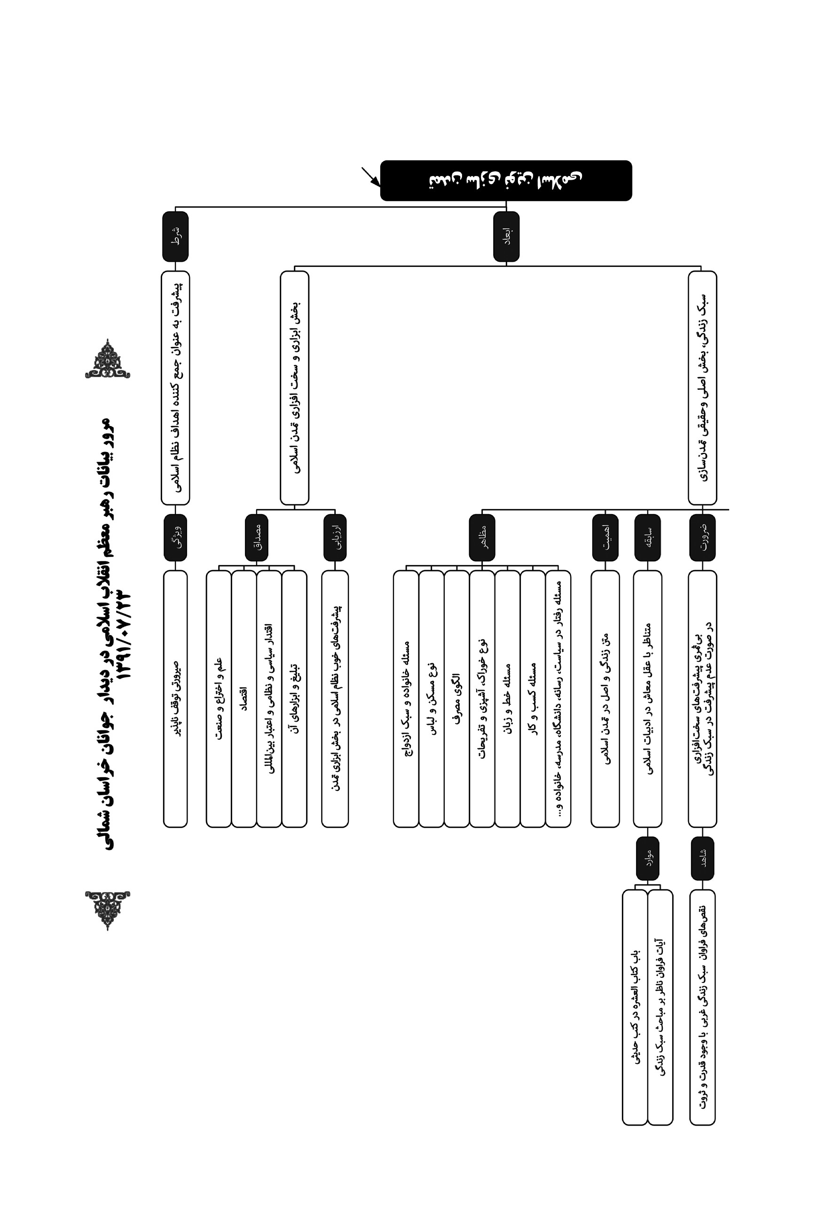
تصویر
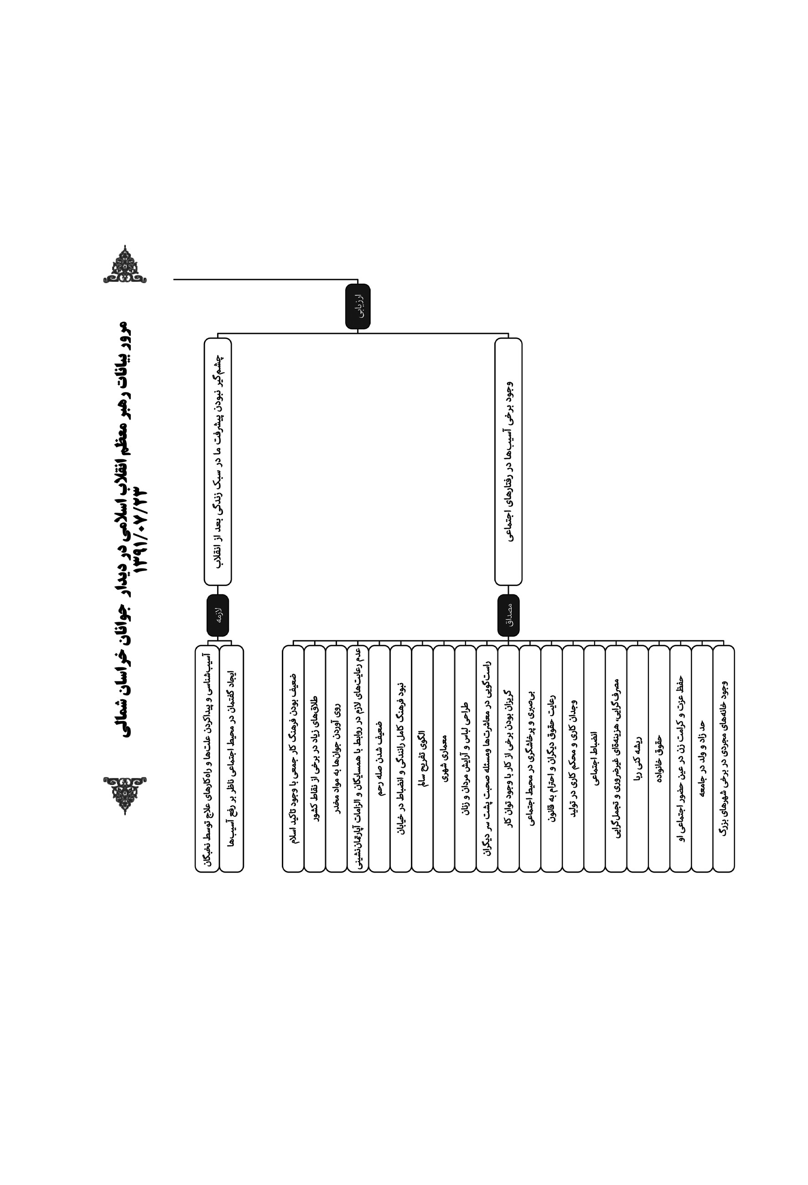
تصویر
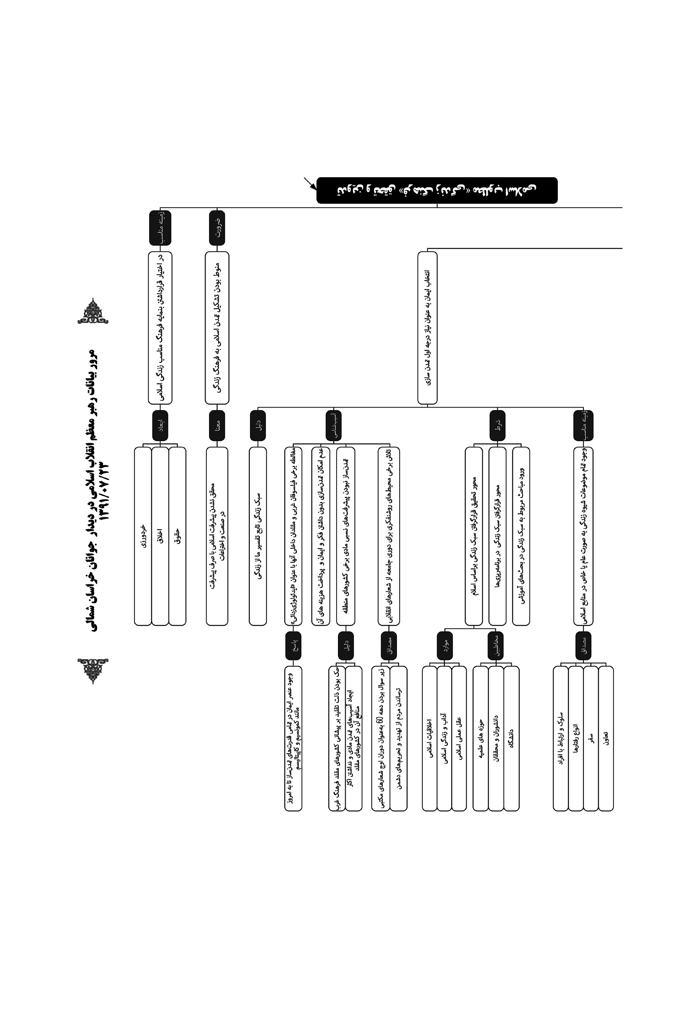
تصویر
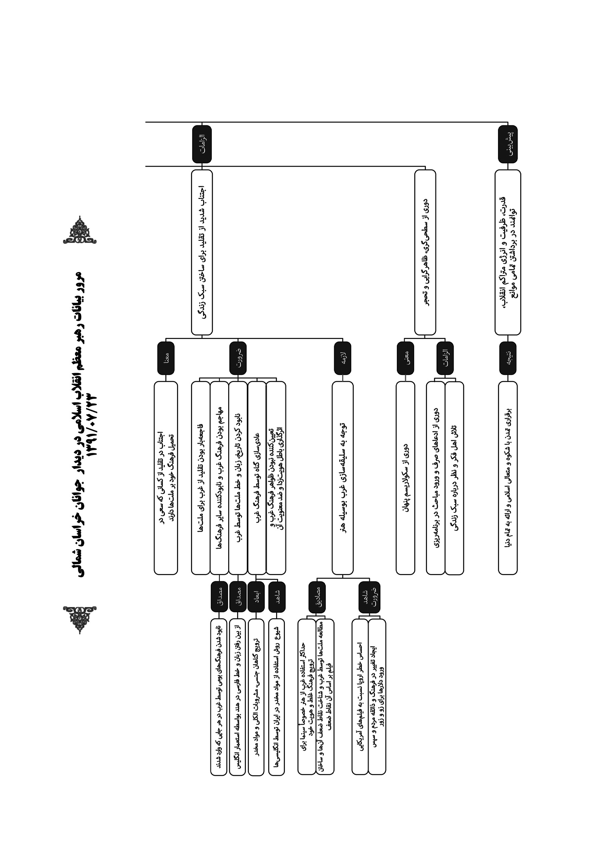
در مصلی امام خمینی بجنورد
بسم الله الرّحمن الرّحيم
و الحمد للّه ربّ العالمین و الصّلاة و السّلام علی سیّدنا و نبیّنا ابی‌القاسم المصطفی محمّد و علی ءاله الأطیبین الأطهرین المنتجبین سیّما بقیّةاللّه فی الأرضین.

امید به شما جوان هاست
جلسه، یک جلسه‌ی کاملاً جوان، با همه‌ی ویژگی‌های مثبت جوانی است. امید هم به شما جوان هاست؛ هم برای امروز، و هم بیشتر برای آینده. مطالبی که این جوانان عزیز در این جا بیان کردند، با دقت آن ها را گوش کردم. قضاوت من در مورد این بیانات این است که بسیار خوب بود. این، همان نظر قبلی بنده را در مورد تعالی سطح فکر و اندیشه در این استان تأیید می کند. در این چند روز، هر جا کسانی از این استان - از جوانان، از خانواده‌های شهدا، از معلمان و اساتید - در این جا بیاناتی کردند، لحظه لحظه‌ی گفته‌های آن ها برای بنده شادی‌آفرین و خرسند کننده بود. این نشان‌دهنده‌ی این است که بحمداللّه شهر بجنورد و استان خراسان شمالی از سطح راقىِ فکر و فرهنگ برخوردار است؛ این را باید حفظ کنید، و باید این تعالی را روزبه‌روز افزایش دهید؛ و البته ما هم - هم بنده، هم دیگر مسئولین - وظیفه داریم که از این نعمت بزرگ خداداد، به شکل درستی به نفع انقلاب و به نفع نظام استفاده کنیم؛ که امیدوارم این توفیق نصیب ما شود.

پیشرفت هرگز متوقف نمی شود
بحثی که امروز می خواهم برای شما جوان های عزیز عرض کنم، در توضیح و
مسئله‌ی پیشرفت. موضوع بسیار مهمی است که باید مطرح کنیم. البته با طرح این موضوعات، خودمان را قانع نمی کنیم که قضیه تمام شد؛ این یک شروع است. عرض کردیم که آن مفهومی که می تواند اهداف نظام اسلامی را تا حدود زیادی در خود جمع کند و به ما نشان دهد، مفهوم پیشرفت است. توضیحی هم بعداً عرض کردیم که پیشرفت، تداعی‌کننده‌ی حرکت است، راه است. چطور ما می گوئیم پیشرفت هدف است؟ عرض کردیم علت این است که پیشرفت هرگز متوقف نخواهد شد. بله، پیشرفت، حرکت است، راه است، صیرورت است؛ اما متوقف‌شدنی نیست و همین طور ادامه دارد؛ چون انسان ادامه دارد، چون استعدادهای بشری حد یقف ندارد. گفتیم پیشرفت دارای ابعادی است؛ و پیشرفت در مفهوم اسلامی، با پیشرفت یک بُعدی یا دو بُعدی در فرهنگ غربی متفاوت است؛ چند بُعدی است.

سبک زندگی اسلامی
یکی از ابعاد پیشرفت با مفهوم اسلامی عبارت است از سبک زندگی کردن، رفتار اجتماعی، شیوه‌ی زیستن - این ها عبارةٌ اخرای یکدیگر است - این یک بُعد مهم است؛ این موضوع را می خواهیم امروز یک قدری بحث کنیم. ما اگر از منظر معنویت نگاه کنیم - که هدف انسان، رستگاری و فلاح و نجاح است - باید به سبک زندگی اهمیت دهیم؛ اگر به معنویت و رستگاری معنوی اعتقادی هم نداشته باشیم، برای زندگی راحت، زندگی برخوردار از امنیت روانی و اخلاقی، باز پرداختن به سبک زندگی مهم است. بنابراین مسئله، مسئله‌ی اساسی و مهمی است. بحث کنیم درباره‌ی اینکه در زمینه‌ی سبک زندگی چه باید گفت، چه می توان گفت. عرض کردیم؛ این سرآغاز و سرفصل یک بحث است.

تمدن نوین اسلامی
ما اگر پیشرفت همه‌جانبه را به معنای تمدن‌سازی نوین اسلامی بگیریم - بالاخره یک مصداق عینی و خارجی برای پیشرفت با مفهوم اسلامی وجود دارد؛ این جور بگوئیم که هدف ملت ایران و هدف انقلاب اسلامی، ایجاد یک
تمدن نوین اسلامی است؛ این محاسبه‌ی درستی است - این تمدن نوین دو بخش دارد: یک بخش، بخش ابزاری است؛ یک بخش دیگر، بخش متنی و اصلی و اساسی است. به هر دو بخش باید رسید.

ارزش ها
آن بخش ابزاری چیست؟ بخش ابزاری عبارت است از همین ارزش هائی که ما امروز به عنوان پیشرفت کشور مطرح می کنیم: علم، اختراع، صنعت، سیاست، اقتصاد، اقتدار سیاسی و نظامی، اعتبار بین‌المللی، تبلیغ و ابزارهای تبلیغ؛ این ها همه بخش ابزاری تمدن است؛ وسیله است. البته ما در این بخش در کشور پیشرفت خوبی داشته‌ایم. کارهای زیاد و خوبی شده است؛ هم در زمینه‌ی سیاست، هم در زمینه‌ی مسائل علمی، هم در زمینه‌ی مسائل اجتماعی، هم در زمینه‌ی اختراعات - که شما حالا این جا نمونه‌اش را ملاحظه کردید و این جوان عزیز برای ما شرح دادند - و از این قبیل، الی ماشاءاللّه در سرتاسر کشور انجام گرفته است. در بخش ابزاری، علی‌رغم فشارها و تهدیدها و تحریم ها و این چیزها، پیشرفت کشور خوب بوده است.

بخش حقیقی، متن زندگی
اما بخش حقیقی، آن چیزهائی است که متن زندگی ما را تشکیل می دهد؛ که همان سبک زندگی است که عرض کردیم.
این، بخش حقیقی و اصلی تمدن است؛ مثل مسئله‌ی خانواده، سبک ازدواج، نوع مسکن، نوع لباس، الگوی مصرف، نوع خوراک، نوع آشپزی، تفریحات، مسئله‌ی خط، مسئله‌ی زبان، مسئله‌ی کسب و کار، رفتار ما در محل کار، رفتار ما در دانشگاه، رفتار ما در مدرسه، رفتار ما در فعالیت سیاسی، رفتار ما در ورزش، رفتار ما در رسانه‌ای که در اختیار ماست، رفتار ما با پدر و مادر، رفتار ما با همسر، رفتار ما با فرزند، رفتار ما با رئیس، رفتار ما با مرئوس، رفتار ما با پلیس، رفتار ما با مأمور دولت، سفرهای ما، نظافت و طهارت ما، رفتار ما با دوست، رفتار ما با دشمن، رفتار ما با بیگانه؛ این ها آن بخش های اصلی تمدن است، که متن زندگی انسان است.

عقل معاش
تمدن نوین اسلامی - آن چیزی که ما می خواهیم عرضه کنیم - در بخش اصلی، از این چیزها تشکیل می شود؛ این ها متن زندگی است؛ این همان چیزی است که در اصطلاح اسلامی به آن می گویند: عقل معاش. عقل معاش، فقط به معنای پول در آوردن و پول خرج کردن نیست، که چگونه پول در بیاوریم، چگونه پول خرج کنیم؛ نه، همه‌ی این عرصه‌ی وسیعی که گفته شد، جزو عقل معاش است. در کتب حدیثىِ اصیل و مهم ما ابوابی وجود دارد به نام «کتاب‌العشرة»؛ آن کتاب‌العشرة درباره‌ی همین چیزهاست. در خود قرآن کریم آیات فراوانی وجود دارد که ناظر به این چیزهاست.

نرم افزا و سخت افزار
خب، می شود این بخش را به منزله‌ی بخش نرم‌افزاری تمدن به حساب آورد؛ و آن بخش اول را، بخش های سخت‌افزاری به حساب آورد. اگر ما در این بخشی که متن زندگی است، پیشرفت نکنیم، همه‌ی پیشرفت هائی که در بخش اول کردیم، نمی تواند ما را رستگار کند؛ نمی تواند به ما امنیت و آرامش روانی ببخشد؛ همچنان که می‌بینید در دنیای غرب نتوانسته. در آن جا افسردگی هست، ناامیدی هست، از درون به هم ریختن هست، عدم امنیت انسان ها در اجتماع و در خانواده هست، بی‌هدفی و پوچی هست؛ با این که ثروت هست، بمب اتم هست، پیشرفت های گوناگون علمی هست، قدرت نظامی هم هست. اصل قضیه این است که ما بتوانیم متن زندگی را، این بخش اصلی تمدن را اصلاح کنیم. البته در انقلاب، در این بخش، پیشرفت ما چشمگیر نیست؛ در این زمینه، ما مثل بخش اول حرکت نکردیم، پیشرفت نکردیم. خب، باید آسیب‌شناسی کنیم؛ چرا ما در این بخش پیشرفت نکردیم؟

به عهده جوان هاست
بعد از آن که علت ها را پیدا کردیم، آن وقت بپردازیم به این که چگونه می توانیم این ها را علاج کنیم. این ها به عهده‌ی کیست؟ به عهده‌ی نخبگان - نخبگان فکری، نخبگان سیاسی - به عهده‌ی شما، به عهده‌ی جوان ها. اگر در محیط
اجتماعی ما گفتمانی به وجود بیاید که ناظر به رفع آسیب ها در این زمینه باشد، می توان مطمئن بود با نشاطی که نظام جمهوری اسلامی و ملت ایران دارند، با استعدادی که وجود دارد، ما در این بخش پیشرفت های خوبی خواهیم کرد؛ آن وقت درخشندگی ملت ایران در دنیا و گسترش اندیشه‌ی اسلامىِ ملت ایران و انقلاب اسلامی ایران در دنیا آسانتر خواهد شد. باید آسیب‌شناسی کنید و بعد علاج کنید.

وظیفه بر دوش همه
نخبگان موظفند، حوزه موظف است، دانشگاه موظف است، رسانه‌ها موظفند، تریبون‌دارها موظفند؛ مدیران بسیاری از دستگاه‌ها، بخصوص دستگاه‌هائی که با فرهنگ و تربیت و تعلیم سروکار دارند، موظفند؛ کسانی که برای دانشگاه‌ها یا برای مدارس برنامه‌ریزی آموزشی می کنند، در این زمینه موظفند؛ کسانی که سرفصل های آموزشی را برای کتاب های درسی تعیین می کنند، موظفند. این ها همه یک وظیفه‌ای است بر دوش همه. باید ما همگی به خودمان نهیب بزنیم. در این زمینه باید کار کنیم، حرکت کنیم.

پرسش های اساسی
بنابراین باید آسیب‌شناسی کنیم؛ یعنی توجه به آسیب هائی که در این زمینه وجود دارد و جستجو از علل این آسیب ها. البته ما این جا نمی خواهیم مسئله را تمام‌شده فرض کنیم؛ فهرستی مطرح می کنیم: چرا فرهنگ کار جمعی در جامعه‌ی ما ضعیف است؟ این یک آسیب است. با اینکه کار جمعی را غربی‌ها به اسم خودشان ثبت کرده‌اند، اما اسلام خیلی قبل از این ها گفته است: تَعاوَنُوا عَلَی اَلْبِرِّ وَ اَلتَّقْوییا: وَ اعْتَصِمُوا بِحَبْلِ اللّهِ جَمِیعاًیعنی حتّی اعتصام به حبل‌اللّه هم باید دسته‌جمعی باشد؛ وَ لا تَفَرَّقُواچرا در برخی از بخش های کشورمان طلاق زیاد است؟ چرا در برخی از بخش های کشورمان روی آوردن جوان ها به مواد مخدر زیاد است؟ چرا در روابط همسایگی‌مان رعایت های لازم
را نمی کنیم؟ چرا صله‌ی رحم در بین ما ضعیف است؟ چرا در زمینه‌ی فرهنگ رانندگی در خیابان، ما مردمان منضبطی به طور کامل نیستیم؟ این آسیب است. رفت‌وآمد در خیابان، یکی از مسائل ماست؛ مسئله‌ی کوچکی هم نیست، مسئله‌ی اساسی است. آپارتمان‌نشینی چقدر برای ما ضروری است؟ چقدر درست است؟ چه الزاماتی دارد که باید آن ها را رعایت کرد؟ چقدر آن الزامات را رعایت می کنیم؟ الگوی تفریح سالم چیست؟ نوع معماری در جامعه‌ی ما چگونه است؟ ببینید چقدر این مسائل متنوع و فراگیرِ همه‌ی بخش های زندگی، داخل در این مقوله‌ی سبک زندگی است؛ در این بخش اصلی و حقیقی و واقعی تمدن، که رفتارهای ماست. چقدر نوع معماری کنونی ما متناسب با نیازهای ماست؟ چقدر عقلانی و منطقی است؟ طراحی لباسمان چطور؟ مسئله‌ی آرایش در بین مردان و زنان چطور؟ چقدر درست است؟ چقدر مفید است؟ آیا ما در بازار، در ادارات، در معاشرت های روزانه، به همدیگر به طور کامل راست می گوئیم؟ در بین ما دروغ چقدر رواج دارد؟ چرا پشت سر یکدیگر حرف می زنیم؟ بعضی‌ها با داشتن توان کار، از کار می گریزند؛ علت کارگریزی چیست؟ در محیط اجتماعی، برخی‌ها پرخاشگری‌های بی‌مورد می کنند؛ علت پرخاشگری و بی‌صبری و نابردباری در میان بعضی از ماها چیست؟ حقوق افراد را چقدر مراعات می کنیم؟ در رسانه‌ها چقدر مراعات می شود؟ در اینترنت چقدر مراعات می شود؟ چقدر به قانون احترام می کنیم؟ علت قانون‌گریزی - که یک بیماری خطرناکی است - در برخی از مردم چیست؟ وجدان کاری در جامعه چقدر وجود دارد؟ انضباط اجتماعی در جامعه چقدر وجود دارد؟ محکم‌کاری در تولید چقدر وجود دارد؟ تولید کیفی در بخش های مختلف، چقدر مورد توجه و اهتمام است؟ چرا برخی از حرف های خوب، نظرهای خوب، ایده‌های خوب، در حد رؤیا و حرف باقی می ماند؟ که دیدید اشاره کردند. چرا به ما می گویند که ساعات مفید کار در دستگاه‌های اداری ما کم است؟ هشت ساعت کار باید به قدر هشت ساعت فایده داشته باشد؛ چرا به قدر یک ساعت یا نیم ساعت یا دو ساعت؟ مشکل کجاست؟ چرا در بین بسیاری از مردم ما مصرف‌گرائی رواج دارد؟ آیا مصرف‌گرائی افتخار است؟ مصرف‌گرائی یعنی این که ما هرچه گیر می‌آوریم، صرف اموری کنیم که جزو ضروریات زندگی ما نیست. چه کنیم که ریشه‌ی ربا در جامعه قطع شود؟ چه کنیم که حق همسر - حق زن، حق شوهر - حق
فرزندان رعایت شود؟ چه کنیم که طلاق و فروپاشی خانواده، آن چنان که در غرب رائج است، در بین ما رواج پیدا نکند؟ چه کنیم که زن در جامعه‌ی ما، هم کرامتش حفظ شود و عزت خانوادگی‌اش محفوظ بماند، هم بتواند وظائف اجتماعی‌اش را انجام دهد، هم حقوق اجتماعی و خانوادگی‌اش محفوظ بماند؟ چه کنیم که زن مجبور نباشد بین این چند تا، یکی‌اش را انتخاب کند؟ اینها جزو مسائل اساسی ماست. حد زاد و ولد در جامعه‌ی ما چیست؟ من اشاره کردم؛ یک تصمیمِ زمان‌دار و نیاز به زمان و مقطعی را انتخاب کردیم، گرفتیم، بعد زمانش یادمان رفت! مثلاً فرض کنید به شما بگویند آقا این شیر آب را یک ساعت باز کنید. بعد شما شیر را باز کنی و بروی! ماها رفتیم، غافل شدیم؛ ده سال، پانزده سال. بعد حالا به ما گزارش می دهند که آقا جامعه‌ی ما در آینده‌ی نه چندان دوری، جامعه‌ی پیر خواهد شد؛ این چهره‌ی جوانی که امروز جامعه‌ی ایرانی دارد، از او گرفته خواهد شد. حد زاد و ولد چقدر است؟ چرا در بعضی از شهرهای بزرگ، خانه‌های مجردی وجود دارد؟ این بیماری غربی چگونه در جامعه‌ی ما نفوذ کرده است؟ تجمل‌گرائی چیست؟ بد است؟ خوب است؟ چقدرش بد است؟ چقدرش خوب است؟ چه کار کنیم که از حد خوب فراتر نرود، به حد بد نرسد؟ این ها بخش های گوناگونی از مسائل سبک زندگی است، و ده‌ها مسئله از این قبیل وجود دارد؛ که بعضی از این هائی که من گفتم، مهم تر است. این یک فهرستی است از آن چیزهائی که متن تمدن را تشکیل می دهد. قضاوت درباره‌ی یک تمدن، مبتنی بر این هاست.

ابزار آسایش مردم
نمی شود یک تمدن را به صرف این که ماشین دارد، صنعت دارد، ثروت دارد، قضاوت کرد و تحسین کرد؛ در حالی که در داخل آن، این مشکلات فراوان، سراسر جامعه و زندگی مردم را فرا گرفته. اصل این هاست؛ آن ها ابزاری است برای این که این بخش تأمین شود، تا مردم احساس آسایش کنند، با امید زندگی کنند، با امنیت زندگی کنند، پیش بروند، حرکت کنند، تعالی انسانىِ مطلوب پیدا کنند.

بنمایه های فرهنگ زندگی
یک مقوله‌ای در این جا مطرح میشود و سر بر می‌آورد، به عنوان مقوله‌ی
فرهنگ زندگی. باید ما به دنبال این باشیم که فرهنگ زندگی را تبیین کنیم، تدوین کنیم و به شکل مطلوب اسلام تحقق ببخشیم. البته اسلام بُنمایه‌های یک چنین فرهنگی را برای ما معین کرده است. بُنمایه‌های این فرهنگ عبارت است از خردورزی، اخلاق، حقوق؛ این ها را اسلام در اختیار ما قرار داده است. اگر ما به این مقولات به طور جدی نپردازیم، پیشرفت اسلامی تحقق پیدا نخواهد کرد و تمدن نوین اسلامی شکل نخواهد گرفت. هرچه ما در صنعت پیش برویم، هرچه اختراعات و اکتشافات زیاد شود، اگر این بخش را ما درست نکنیم، پیشرفت اسلامی به معنای حقیقی کلمه نکرده‌ایم. باید دنبال این بخش، زیاد کار کنیم؛ زیاد تلاش کنیم.

هدف زندگی
دو سه نکته پیرامون ایجاد این وضعیت و الزاماتی که دنبال این فرهنگ رفتن برای ما ایجاد می کند، وجود دارد، که باید به این ها توجه کنیم. نکته‌ی اول این است که رفتار اجتماعی و سبک زندگی، تابع تفسیر ما از زندگی است: هدف زندگی چیست؟ هر هدفی که ما برای زندگی معین کنیم، برای خودمان ترسیم کنیم، به طور طبیعی، متناسب با خود، یک سبک زندگی به ما پیشنهاد میشود. یک نقطه‌ی اصلی وجود دارد و آن، ایمان است. یک هدفی را باید ترسیم کنیم - هدف زندگی را - به آن ایمان پیدا کنیم. بدون ایمان، پیشرفت در این بخش ها امکان‌پذیر نیست؛ کارِ درست انجام نمی گیرد. حالا آن چیزی که به آن ایمان داریم، می تواند لیبرالیسم باشد، می تواند کاپیتالیسم باشد، می تواند کمونیسم باشد، می تواند فاشیسم باشد، می تواند هم توحید ناب باشد؛ بالاخره به یک چیزی باید ایمان داشت، اعتقاد داشت، به دنبال این ایمان و اعتقاد پیش رفت. مسئله‌ی ایمان، مهم است. ایمان به یک اصل، ایمان به یک لنگرگاه اصلی اعتقاد؛ یک چنین ایمانی باید وجود داشته باشد. بر اساس این ایمان، سبک زندگی انتخاب خواهد شد.

بدون ایدئولوژی نمی توان حرکت کرد
در این جا یک مغالطه‌ای وجود دارد، که من برای شما جوان ها عرض بکنم: چند تا فیلسوف‌نمای غربی عنوان «ایدئولوژی‌زدائی» را مطرح کردند. می‌بینید گاهی
در بعضی از این مقالات روشنفکری، عنوان «ایدئولوژی‌زدائی» مطرح می شود: آقا جامعه را با ایدئولوژی نمی شود اداره کرد. چند تا فیلسوف یا فیلسوف‌نمای غربی این را گفته‌اند؛ یک عده‌ای هم این جا طوطی‌وار، بدون این که عمق این حرف را درک کنند، بدون این که ابعاد این حرف را بفهمند چیست، همان را تکرار کردند، باز هم تکرار می کنند. هیچ ملتی که داعیه‌ی تمدن‌سازی دارد، بدون ایدئولوژی نمی تواند حرکت کند و تا امروز حرکت نکرده است. هیچ ملتی بدون دارا بودن یک فکر و یک ایدئولوژی و یک مکتب نمی تواند تمدن‌سازی کند. همین هائی که امروز شما ملاحظه می کنید در دنیا تمدن مادی را به وجود آورده‌اند، این ها با ایدئولوژی وارد شدند؛ صریح هم گفتند؛ گفتند ما کمونیستیم، گفتند ما کاپیتالیستیم، گفتند ما به اقتصاد سرمایه‌داری اعتقاد داریم؛ مطرح کردند، به آن اعتقاد ورزیدند، دنبالش کار کردند؛ البته زحماتی هم متحمل شدند، هزینه‌ای هم بر دوش آن ها گذاشته شد. بدون داشتن یک مکتب، بدون داشتن یک فکر و یک ایمان، و بدون تلاش برای آن و پرداختن هزینه‌های آن، تمدن‌سازی امکان ندارد.

سازندگان تمدن
البته بعضی از کشورها مقلدند؛ از غرب، از سازندگان تمدن مادی یک چیزی را گرفته‌اند، زندگی خودشان را بر اساس آن شکل داده‌اند. بله، این ها ممکن است به یک پیشرفت هائی هم برسند، به یک پیشرفت های صوری و سطحی هم می رسند، اما مقلدند؛ این ها تمدن‌ساز نیستند، این ها بی‌ریشه و آسیب‌پذیرند؛ اگر چنان چه یک طوفانی به وجود بیاید، این ها از بین خواهند رفت؛ چون ریشه‌دار نیستند. علاوه بر این که کار آن ها تقلید است و تقلید پدرشان را در می‌آورد، برخی از منافع تمدن مادی غرب گیرشان می‌آید و بسیاری‌اش گیرشان نمی‌آید، اما همه‌ی زیان های آن ها گیرشان می‌آید.

الگو!
من نمی خواهم از کشورها اسم بیاورم. بعضی از کشورها هستند که رشد اقتصادی آن ها به عنوان یک الگو، در گفتار و نوشتار برخی از روشنفکران ما مطرح می شود. بله، ممکن است آن ها به یک صنعتی هم
دست پیدا کرده باشند، پیشرفتی هم در زمینه‌ی مادی یا در زمینه‌ی علم و صنعت کرده باشند، اما اولاً مقلدند؛ ذلت تقلید و فرودستی تقلید، روی پیشانی آن ها حک شده؛ علاوه‌ی بر این، همه‌ی آسیب های تمدن کنونی مادی غرب را آن ها دارند، ولی اکثر منافعش را ندارند. امروز این تمدن مادی غرب دارد نشان می دهد مشکلاتی را که برای بشریت و برای پیروان خودش به وجود آورده.

احتیاج به ایمان است
پس بدون مکتب و بدون ایدئولوژی نمی توان یک تمدن را به وجود آورد؛ احتیاج به ایمان است. این تمدن دارای علم خواهد بود، دارای صنعت هم خواهد بود، دارای پیشرفت هم خواهد بود؛ و این مکتب، هدایت کننده و اداره کننده‌ی همه‌ی این ها خواهد شد. آن که مکتب توحید را مبنای کار خودش قرار می دهد، آن جامعه‌ای که به دنبال توحید حرکت می کند، همه‌ی این خیراتی را که متوقف بر تمدن‌سازی است، به دست خواهد آورد؛ یک تمدن بزرگ و عمیق و ریشه‌دار خواهد ساخت و فکر و فرهنگِ خودش را در دنیا گسترش خواهد داد. بنابراین، این مطلب اول، که احتیاج به ایمان است. کشاندن جامعه به بی‌ایمانی، یکی از همان توطئه‌هائی است که دشمنان تمدن‌سازی اسلامی دنبال آن بوده‌اند و الان هم با شدت این را دارند دنبال می کنند.

شعارهای مکتبی
امروز در محیط های روشنفکری، کسانی هستند با شکل های گوناگون، با قد و قواره‌های گوناگون، این ها ما را از شعارهای مکتبی برحذر می دارند؛ دوران اوج شعارهای مکتبی را که دهه‌ی 60 است، زیر سؤال می برند؛ امروز هم از تکرار شعارهای مکتبی و شعارهای انقلابی و اسلامی، خودشان واهمه دارند و می خواهند در دل دیگران واهمه بیندازند؛ می گویند آقا، هزینه دارد، دردسر دارد، تحریم دارد، تهدید دارد. نگاه خوشبینانه این است که بگوئیم این ها تاریخ نخوانده‌اند - البته نگاه‌های بدبینانه هم وجود دارد - این ها اگر تاریخ خوانده بودند و اطلاع داشتند از سرگذشت و منشأ و مبدأ تمدن هائی که وجود دارد و همین تمدن مادی غرب که امروز
می خواهد دنیا را فتح تصرف کند و این حرف را نمی زدند. باید بگوئیم این ها بی‌اطلاعند، تاریخ نخوانده‌اند.

عبد خدا بودن
جامعه‌ی بدون آرمان، بدون مکتب، بدون ایمان، ممکن است به ثروت برسد، به قدرت برسد، اما آن وقتی هم که به ثروت و قدرت برسد، تازه می شود یک حیوان سیر و قدرتمند - و ارزش انسان گرسنه از حیوان سیر بیشتر است - اسلام این را نمی خواهد. اسلام طرفدار انسانی است که هم برخوردار باشد، هم قدرتمند باشد، و هم شاکر و بنده‌ی خدا باشد؛ جبهه‌ی عبودیت بر خاک بساید. انسان بودن، قدرتمند بودن و بنده‌ی خدا و عبد خدا بودن؛ این آن چیزی است که اسلام می خواهد؛ می خواهد انسان بسازد، الگوی انسان‌سازی است.

ایمان ما، ایمان به اسلام
پس در درجه‌ی اول، نیاز تمدن‌سازىِ اسلامىِ نوین به ایمان است. این ایمان را ما معتقدین به اسلام، پیدا کرده‌ایم. ایمان ما، ایمان به اسلام است. در اخلاقیات اسلام، در آداب زندگی اسلامی، همه‌ی آن چه را که مورد نیاز ماست، می توانیم پیدا کنیم؛ باید این ها را محور بحث و تحقیقِ خودمان قرار دهیم. ما در فقه اسلامی و حقوق اسلامی زیاد کار کرده‌ایم؛ باید در اخلاق اسلامی و عقل عملی اسلامی هم یک کار پرحجم و باکیفیتی انجام دهیم - حوزه‌ها مسئولیت دارند، دانشوران مسئولیت دارند، محققان و پژوهشگران مسئولیت دارند، دانشگاه مسئولیت دارد - آن را مبنای برنامه‌ریزی‌مان قرار دهیم، آن را در آموزش های خودمان وارد کنیم؛ این چیزی است که امروز ما به آن احتیاج داریم و باید دنبال کنیم. این مطلب اول و نکته‌ی اول در باب تمدن‌سازی نوین اسلامی و به دست آوردن و رسیدن به این بخش اساسی از تمدن است، که سلوک عملی است.

خاص یا عام، در اسلام به آن پرداخته شده
هیچ کدام از این چیزهائی که من فهرست کردم و گفتم، شما نمی توانید پیدا کنید که یا به صورت خاص، یا تحت یک عنوان عام، در اسلام به آن پرداخته
نشده باشد. انواع سلوک با افرادی که انسان با آن ها ارتباط دارد، انواع رفتارهای ما، انواع چیزهائی که در زندگی اجتماعی برای انسان وجود دارد، این ها در اسلام هست؛ در مورد سفر کردن هست، در مورد رفت‌وآمد هست، در مورد سوار شدن و پیاده شدن هست، در مورد پدر و مادر هست، در مورد تعاون هست، در زمینه‌ی رفتار با دوست هست، در زمینه‌ی رفتار با دشمن هست. در همه‌ی چیزها، یا به طور خاص در منابع اسلامی ما موجود است، یا تحت یک عنوان کلی وجود دارد؛ که اهل استنباط و اهل نظر می توانند آن چیزی را که مورد نیازشان است، از آن به دست بیاورند و پیدا کنند.
نکته‌ی دومی در این جا وجود دارد و آن این است که ما برای ساختن این بخش از تمدن نوین اسلامی، بشدت باید از تقلید پرهیز کنیم؛ تقلید از آن کسانی که سعی دارند روش های زندگی و سبک و سلوک زندگی را به ملت ها تحمیل کنند. امروز مظهر کامل و تنها مظهر این زورگوئی و تحمیل، تمدن غربی است. نه این که ما بنای دشمنی با غرب و ستیزه‌گری با غرب داشته باشیم - این حرف، ناشی از بررسی است - ستیزه‌گری و دشمنىِ احساساتی نیست. بعضی بمجرد این که اسم غرب و تمدن غرب و شیوه‌های غرب و توطئه‌ی غرب و دشمنی غرب می‌آید، حمل می کنند بر غرب‌ستیزی: آقا، شماها با غرب دشمنید. نه، ما با غرب پدرکشتگىِ آن چنانی نداریم - البته پدرکشتگی داریم! - غرض نداریم. این حرف، بررسی‌شده است.

در آن جا زبان فارسی، غریب است
تقلید از غرب برای کشورهائی که این تقلید را برای خودشان روا دانستند و عمل کردند، جز ضرر و فاجعه به بار نیاورده؛ حتّی آن کشورهائی که بظاهر به صنعتی و اختراعی و ثروتی هم رسیدند، اما مقلد بودند. علت این است که فرهنگ غرب، یک فرهنگ مهاجم است. فرهنگ غرب، فرهنگ نابودکننده‌ی فرهنگ هاست. هرجا غربی‌ها وارد شدند، فرهنگ های بومی را نابود کردند، بنیان های اساسىِ اجتماعی را از بین بردند؛ تا آن جائی که توانستند، تاریخ ملت ها را تغییر دادند، زبان آن ها را تغییر دادند، خط آن ها را تغییر دادند. هر جا انگلیس‌ها وارد شدند، زبان مردم بومی را تبدیل کردند به انگلیسی؛ اگر زبان رقیبی
جود داشت، آن را از بین بردند. در شبه‌قاره‌ی هند، زبان فارسی چند قرن زبان رسمی بود؛ تمام نوشتجات، مکاتبات دستگاه‌های حکومتی، دولتی، مردم، دانشوران، مدارس عمده، شخصیت های برجسته، با زبان فارسی انجام می گرفت. انگلیس‌ها آمدند زبان فارسی را با زور در هند ممنوع کردند، زبان انگلیسی را رائج کردند. شبه‌قاره‌ی هند که یکی از کانون های زبان فارسی بوده، امروز در آن جا زبان فارسی غریب است؛ اما زبان انگلیسی، زبان دیوانی است؛ مکاتبات دولتی با انگلیسی است، حرف زدن غالب نخبگانشان با انگلیسی است - باید انگلیسی حرف بزنند - این تحمیل شده. در همه‌ی کشورهائی که انگلیس‌ها در دوران استعمار در آن جا حضور داشتند، این اتفاق افتاده است؛ تحمیل شده است. ما زبان فارسی را بر هیچ جا تحمیل نکردیم. زبان فارسی که در هند رائج بود، به وسیله‌ی خود هندی‌ها استقبال شد؛ شخصیت های هندی، خودشان به زبان فارسی شعر گفتند. از قرن هفتم و هشتم هجری تا همین زمان اخیرِ قبل از آمدن انگلیس‌ها، شعرای زیادی در هند بودند که به فارسی شعر می گفتند؛ مثل امیرخسرو دهلوی، بیدل دهلوی - که اهل دهلی است - و بسیاری از شعرای دیگر. اقبال لاهوری اهل لاهور است، اما شعر فارسی او معروف‌تر از شعر به هر زبان دیگری است. ما مثل انگلیس‌ها که انگلیسی را در هند رائج کردند، زبان فارسی را رائج نکردیم؛ فارسی با میل مردم، با رفت‌وآمد شاعران و عارفان و عالمان و این ها به طور طبیعی رائج شد؛ اما انگلیس‌ها آمدند مردم را مجبور کردند که باید فارسی حرف نزنند؛ برای فارسی حرف زدن و فارسی نوشتن، مجازات معین کردند.

از زبان اصلی خود دور ماندند
فرانسوی‌ها هم در کشورهائی که تحت استعمار آن ها بود، زبان فرانسه را اجباری کردند. یک وقتی یکی از رؤسای کشورهای آفریقای شمالی - که سال ها فرانسوی‌ها بر آن جا سلطه داشتند - زمان ریاست جمهوری با بنده ملاقات داشت. او با من عربی حرف می زد؛ بعد میخواست یک جمله‌ای را بگوید، واژه‌ی عربىِ آن جمله یادش نیامد، بلد نبود. معاونش یا وزیرش همراهش بود، به فرانسه به او گفت که این جمله به عربی چه می شود؟ او هم گفت که بله، این جمله به عربی می شود این. یعنی یک عرب نمی توانست مقصود خودش را با
عربی ادا کند، مجبور بود با فرانسه از رفیقش بپرسد، او هم بگوید که این است! یعنی این قدر این ها از زبان اصلىِ خودشان دور مانده بودند. این مسئله را سال ها بر این ها تحمیل کردند. پرتغالی‌ها هم همین جور، هلندی‌ها هم همین جور، اسپانیائی‌ها هم همین جور؛ هر جا رفتند، زبان خودشان را تحمیل کردند؛ این می شود فرهنگ مهاجم. بنابراین فرهنگ غرب، مهاجم است.

فرهنگ غربی، فرهنگ مهاجم
غربی‌ها آن جائی که توانستند، بنیان های فرهنگی و اعتقادی را از بین بردند. در مثل کشور ما که استعمارِ مستقیم وجود نداشت و به برکت مجاهدت یک عده از بزرگان، انگلیس‌ها نتوانستند به طور مستقیم وارد شوند، افرادی را عامل خودشان کردند. اگر قرارداد 1299، یعنی 1919 میلادی - که معروف به قرارداد وثوق‌الدوله است - در ایران با مقاومت امثال مرحوم مدرس و بعضی از آزادیخواهانِ دیگر مواجه نمی شد و این قرارداد عملیاتی می شد، استعمار ایران حتمی بود - مثل هند - مردانی نگذاشتند این اتفاق بیفتد. اما آن ها به وسیله‌ی عوامل خودشان، با گماشتن رضاخان پهلوی و تقویت او و گذاشتن روشنفکران وابسته‌ی به غرب در کنار او - که باز لازم نیست من اسم بیاورم، دوست ندارم اسم بیاورم - فرهنگ خودشان را بر ما تحمیل کردند. بعضی از وزرا و نخبگان سیاسی دستگاه پهلوی که جنبه‌ی فرهنگی داشتند، این ها عامل غرب بودند برای دگرگون کردن فرهنگ کشورمان؛ و هرچه توانستند، کردند؛ یک مقوله‌اش مسئله‌ی کشف حجاب بود، یک مقوله‌اش فشار بر روحانیون و زدودن حضور روحانیون از کشور بود، و مقولات فراوان دیگری که در دوران رضاخان پهلوی دنبال می شد. فرهنگ غربی، فرهنگ مهاجم است؛ هرجا وارد شود، هویت‌زدائی می کند؛ هویت ملت ها را از بین می‌برد. فرهنگ غربی، ذهن ها را، فکرها را مادی می کند، مادی پرورش می دهد؛ هدف زندگی می شود پول و ثروت؛ آرمان های بلند، آرمان های معنوی و تعالی روحی از ذهن ها زدوده می شود. خصوصیت فرهنگ غربی این است.

عادی سازی گناه
یکی از خصوصیات فرهنگ غربی، عادی‌سازی گناه است؛ گناه‌های جنسی را عادی می کنند. امروز این وضعیت در خود غرب به فضاحت کشیده شده؛ اول در انگلیس، بعد هم در بعضی از کشورهای دیگر و آمریکا. این گناه بزرگِ همجنس‌بازی شده یک ارزش! به فلان سیاستمدار اعتراض می کنند که چرا او با همجنس‌بازی مخالف است، یا با همجنس‌بازها مخالف است! ببینید انحطاط اخلاقی به کجا می رسد. این، فرهنگ غربی است. همچنین فروپاشی خانواده، گسترش مشروبات الکلی، گسترش مواد مخدر.

باطن فرهنگ غربی
من سال ها پیش - در دهه‌ی 30 و 40 - در منطقه‌ی جنوب خراسان، بزرگان و افراد صاحب فکر و پیرمردهائی را دیدم که یادشان بود که انگلیس‌ها چگونه تریاک را با شیوه‌های مخصوصی در بین مردم رائج می کردند؛ والّا مردم تریاک کشیدن بلد نبودند؛ این چیزها وجود نداشت. این افراد یادشان بود، سراغ می دادند و خصوصیاتش را می گفتند. با همین روش ها بود که مواد مخدر بتدریج در داخل کشور توسعه پیدا کرد. فرهنگ غربی این جوری است.
فرهنگ غربی فقط هواپیما و وسائل آسایش زندگی و وسائل سرعت و سهولت نیست؛ این ها ظواهر فرهنگ غربی است، که تعیین‌کننده نیست؛ باطن فرهنگ غربی عبارت است از همان سبک زندگی مادىِ شهوت‌آلودِ گناه‌آلودِ هویت‌زدا و ضد معنویت و دشمن معنویت. شرط رسیدن به تمدن اسلامىِ نوین در درجه‌ی اول این است که از تقلید غربی پرهیز شود. ما متأسفانه در طول سال های متمادی، یک چیزهائی را عادت کرده‌ایم تقلید کنیم.

اصل قضیه جای دیگر است
بنده طرفدار این نیستم که حالا در مورد لباس، در مورد مسکن، در مورد سایر چیزها، یکباره یک حرکت جمعی و عمومی انجام بگیرد؛ نه، این کارها باید بتدریج انجام بگیرد؛ دستوری هم نیست؛ این ها فرهنگ‌سازی لازم دارد. همان طور که گفتم، کار نخبگان است، کار فرهنگ‌سازان است. و شما جوان ها باید
خودتان را برای این آماده کنید؛ این، رسالت اصلی است.
ما از علم ترویج می کنیم، از صنعت ترویج می کنیم، از اختراع و نوآوری ترویج می کنیم، هر مبتکری و هر ابتکاری را با احترامِ تمام بر روی چشم می نشانیم - این به جای خود محفوظ - اما همان طور که گفتیم، اصل قضیه جای دیگر است؛ اصل قضیه، درست کردن سبک زندگی است، رفتار اجتماعی است، اخلاق عمومی است، فرهنگ زندگی است. باید در این بخش، ما پیش برویم؛ باید تلاش کنیم. تمدن نوین اسلامی که ما مدعی‌اش هستیم و دنبالش هستیم و انقلاب اسلامی می خواهد آن را به وجود بیاورد، بدون این بخش تحقق پیدا نخواهد کرد. اگر آن تمدن به وجود آمد، آن وقت ملت ایران در اوج عزت است؛ ثروت هم دنبالش هست، رفاه هم دنبالش هست، امنیت هم دنبالش هست، عزت بین‌المللی هم دنبالش هست؛ همه چیز با او خواهد بود، همراه با معنویت.

ابزار هنری غرب
یکی از نکاتی که باید در مواجهه‌ی با دنیای غرب کاملاً به آن توجه داشت، عامل و ابزار هنری است که در اختیار غربی‌هاست. این ها از هنر حداکثر استفاده را کرده‌اند برای ترویج این فرهنگ غلط و منحط و هویت‌سوز؛ بخصوص از هنرهای نمایشی، بخصوص از سینما حداکثر استفاده را کرده‌اند. این ها به صورت پروژه‌ای یک ملت را تحت مطالعه قرار می دهند، نقاط ضعفش را پیدا می کنند، از روان‌شناس و جامعه‌شناس و مورخ و هنرمند و این ها استفاده می کنند، راه های تسلط بر این ملت را پیدا می کنند؛ بعد به فیلمساز، به فلان بنگاه هنری در هالیوود سفارش می کنند که بسازد و می سازد. بسیاری از فیلم هائی که برای ماها و برای کشورهائی نظیر ما می سازند، از این قبیل است. من از فیلم های داخل خود آمریکا خبری ندارم؛ اما آن چه که برای ملت های دیگر می سازند، جنبه‌ی تهاجم دارد. چند سال پیش از این در خبرها بود که در بعضی از کشورهای بزرگ اروپائی تصمیم گرفته شد که با فیلم های آمریکائی مقابله شود. آن ها مسلمان نیستند، اما آن ها هم احساس خطر می کردند؛ آن ها هم احساس تهاجم می کردند. نسبت به کشورهای اسلامی البته بیشتر، و در مورد کشور انقلابی ما هم به طور ویژه؛ نگاه می کنند، خصوصیات را
می سنجند، وضعیت را می سنجند، فیلم را بر اساس آن می سازند، خبر را بر اساس آن تنظیم می کنند، رسانه را بر اساس آن شکل می دهند و می فرستند فضا. باید به این ها توجه داشت. سلیقه‌سازی می کنند، فرهنگ‌سازی می کنند؛ بعد از آن که سلیقه‌ها را عوض کردند، ذائقه‌ها را عوض کردند، آن وقت اگر احتیاج به زر و زور بود، دلارها را وارد می کند، نیروهای نظامی و ژنرال ها را وارد می کنند. این، شیوه‌ی حرکت غربی‌هاست؛ باید مراقب بود. باید همه احساس کنند که مسئولیت ایجاد تمدن اسلامىِ نوین بر دوش آن هاست؛ و یکی از حدود و ثغور این کار، مواجهه‌ی با تمدن غرب است، به صورتی که تقلید از آن انجام نگیرد.

آغاز یک بحث
در پایان، من یک نکته را هم اضافه کنم: بحث امروز ما آغاز یک بحث است؛ در این زمینه‌ها باز هم حرف خواهیم زد. انتظار داریم اهل فکر و اهل نظر در مراکزی که می توانند و اهلیت و صلاحیت این کار را دارند، در این زمینه‌ها کار کنند، فکر کنند، مطالعه کنند؛ بتوانیم پیش برویم. مراقب باشیم دچار سطحی‌گری و ظاهرگرائی نشویم، دچار تحجر نشویم - این یک طرف قضیه است - دچار سکولاریسمِ پنهان هم نشویم. گاهی اوقات در ظاهر، تبلیغات، تبلیغات دینی است؛ حرف، حرف دینی است؛ شعار، شعار دینی است؛ اما در باطن، سکولاریسم است؛ جدائی دین از زندگی است؛ آن چه که بر زبان جاری می شود، در برنامه‌ریزی‌ها و در عمل دخالتی ندارد. ادعا می کنیم، حرف می زنیم، شعار می دهیم؛ اما وقتی پای عمل به میان می‌آید، از آن چه که شعار دادیم، خبری نیست.

تمدنی ممتاز
انقلاب اسلامی تواناست. آن قدرتی و ظرفیتی و انرژی متراکمی که در انقلاب اسلامی وجود دارد، این توانائی را دارد که همه‌ی این موانعی را که من گفتم و بسیاری‌اش را هم نگفتم، از سر راه بردارد و آن تمدن ممتازِ برجسته‌ی متعالىِ باشکوه اسلامی را جلوی چشم همه‌ی دنیا برقرار کند؛ و این در زمان شما خواهد بود، ان‌شاءاللّه به دست شما خواهد بود، با همت شما خواهد بود. هرچه می توانید، خودتان را از لحاظ علم و عمل و تزکیه و تقویت
جسم - همان طوری که بارها عرض شده - آماده کنید و ان شاءالله این بار سنگین را به دوش بگیرید.
والسّلام عليكم و رحمة الله و برکاته

بیانات در اجتماع مردم شیروان 1391/7/24

اشاره

بسم الله الرّحمن الرّحيم
و الحمد للّه ربّ العالمین و الصّلاة و السّلام علی سیّدنا و نبیّنا ابی‌القاسم المصطفی محمّد و علی ءاله الأطیبین الأطهرین المنتجبین الهداة المهدیّین المعصومین المکرّمین سیّما بقیّةاللّه فی الأرضین.

خاطره ی ما از شهر شما
خداوند متعال را سپاسگزارم که به این بنده‌ی حقیر توفیق عنایت کرد که با شما مردم باایمان و عزیز و خونگرم شیروان بتوانم در این جمع پرشور و صمیمی ملاقات کنم. خاطره‌ی ما از شهر شما، از مردم شما، خاطره‌ی خوبی است. در دوران امتحان های دشوار و بزرگ، شهر شیروان از جمله‌ی مناطقی است که امتحان خوبی داده است و نام نیکی از خود به یادگار گذاشته است. علاوه بر صدها شهید و جانباز که در دوران دفاع مقدس، مردم عزیز شیروان و حومه‌ی آن تقدیم کردند، نام هفت سردار در میان شهیدان این دیار وجود دارد. تربیت سرداران و فرستادن آن ها برای مدیریت صحنه‌های دشوار و سپس شهادت آن ها، حوادثی نیست که در گذر تاریخ بشود آن ها را فراموش کرد. امروز هم چند هزار بسیجی در این شهر حضور دارند، هیئت های مذهبىِ فعال در این شهرستان حضور دارند، نخبگان فرهنگی و ورزشی در این شهر حضور دارند. این ها نشان‌دهنده و تنظیم‌کننده‌ی شناسنامه‌ی هر منطقه‌ای از مناطق کشور است. جوان های عزیز ما - چه در این شهرستان، و چه در سایر شهرستان های این استان - باید به خاطر موفقیت ها به خود ببالند و خود را برای کارهای بزرگ در آینده آماده کنند.

همزیستی اقوام با یکدیگر
کی از برجستگی‌های این شهر و این استان - که در شهرستان شیروان این برجستگی کاملاً محسوس است - همزیستی اقوام مختلف با یکدیگر است؛ از کُرد و ترک و فارس و تات، در کنار هم، برادرانه و مسلمانانه زندگی می کنند. ان‌شاءاللّه جوان های شما، از زن و مرد، بتوانند در آینده‌ی کشور عزیزشان و برای سربلندی انقلابشان، چهره‌های درخشان دیگر و بیشتری را تحویل این جامعه بدهند؛ و این امیدی است که دور از دسترس نیست.

ثبات سیاسی مستمر
آن چه که من مایلم به شما برادران و خواهران عزیز شیروانی عرض کنم، این است که تلاش ملت عزیز ما و هوشمندی و آگاهی و بصیرت مردم عزیز ما در این استان و در سرتاسر کشور، موجب شده است که کشور ما از یک ثبات سیاسی مستمری برخوردار باشد؛ این نعمت بزرگی است. قدرتمندان زورگو و تجاوزگر، یکی از سلاح هاشان این است که در کشورهائی بی‌ثباتی ایجاد کنند، که نمونه‌ی آن را شما مشاهده می کنید؛ هم در منطقه‌ی خودمان، و هم در مناطق دیگر این دنیای بزرگ. می‌بینید که قدرتمندان هر جا توانسته‌اند، هر جا در کشوری طمعی ورزیده‌اند، برای این که سلطه‌ی خود را در آن کشورها و در آن مناطق مستقر کنند، بین مردم آن کشور یا مردم آن کشور با کشور همسایه، بی‌ثباتی ایجاد کردند؛ ایجاد اختلاف کردند، ایجاد درگیری کردند، تا بی‌ثباتی در نظام ها به وجود بیاید؛ از این بی‌ثباتی، کارخانجات اسلحه‌سازی استفاده کنند، کارتل ها و تراست ها و بنگاه‌های بزرگ اقتصادىِ حاکم بر دستگاه سیاسی غرب استفاده کنند.

ایجاد بی ثباتی
امروز یکی از سیاست های دستگاه‌های استکبار، ایجاد بی‌ثباتی است. آن وقت در یک چنین شرائطی، نظام جمهوری اسلامی به برکت ایمان شما مردم، به برکت بصیرتی که به فضل الهی در ملت ما وجود دارد، توانسته است به کوری چشم دشمنان، یک کشور با ثبات و استقرار به وجود بیاورد.

امنیت و آرامش
خود آحاد ملت پشتوانه‌ی این ثبات و استقراری هستند که در کشور وجود دارد؛ و البته متقابلاً بیشترین فایده‌ی این ثبات و استقراری که در نظام سیاسی کشور هست، متوجه و عاید خود مردم است. یک ملت اگر امنیت داشته باشند، ثبات سیاسی داشته باشند، از آرامش دستگاه‌های حاکمیت نظام برخوردار باشند، آن ملت فرصت پیدا خواهند کرد که در میدان های گوناگون، به مسابقه‌ی بزرگ بشری وارد شوند و پیشتاز باشند. امنیت و آرامش برای یک کشور، جزو مهمترین خواسته‌ها و مفیدترین عواید یک ملت است.

نزول سکینه ی الهی
در قرآن کریم، خدای متعال در سوره‌ی فتح - که فتح مسلمانان را برای پیغمبر و برای مردم، به صورت یک نعمت بزرگ معرفی می کند - می فرماید: فَأَنْزَلَ اللّه سَكِينَتَهُ عَلَى رَسُولِهِ وَعَلَى الْمُؤْمِنِينَ وَأَلْزَمَهُمْ كَلِمَةَ التَّقْوَى وَ كَانُوا أَحَقَّ بِهَا وَأَهْلَهَا؛ به عنوان یک نعمت بزرگ، نزول سکینه‌ی الهی را بر جامعه‌ی اسلامی ذکر می کند. سکینه یعنی آرامش، یعنی اطمینان، یعنی آن طمأنینه‌ای که وجود دارد. یک وقت در میان یک ملتی تلاطم هست، آرامش وجود ندارد؛ همه نسبت به هم بدبین، همه نسبت به یکدیگر ستیزه‌گر؛ دستگاه‌های حاکم در مقابل مردم، مردم در مقابل دستگاه‌های حاکم؛ یک چنین کشوری که دارای امنیت نباشد، نمی تواند نه در علم، نه در اقتصاد، نه در صنعت، نه در عزت ملی، خودش را به پیش و به جلو بکشد؛ اما وقتی استقرار و امنیت و آرامش در یک کشور بود، ملت فرصت پیدا می کند که آمادگی‌های خود را، استعدادهای خود را بروز دهد؛ همچنان که شما می‌بینید علی‌رغم تهدیدهای دشمنان، تحریم های دشمنان، خباثت های دشمنان، ملت ایران و جوانان عزیز ما توانسته‌اند در میدان های گوناگون، خود را نشان دهند؛ عظمت خود را، استعداد خود را، آمادگی خود را در زمینه‌های مختلف به رخ دنیا بکشند؛ این به برکت ثبات است.

اتحاد ملت بیشتر شد
دشمنان ما بارها کوشش کردند که با شیوه‌های گوناگون، این ثبات سیاسی را به هم بزنند. در اول انقلاب، با ایجاد درگیری‌های قومیتی در شرق و غرب کشور، شمال و جنوب کشور، سعی کردند نگذارند انقلاب اسلامی به آرامش دست پیدا کند و کشور را از تلاطم انقلاب بیرون بیاورد؛ اما موفق نشدند. بعد از آن سعی کردند با تهاجم یک همسایه‌ی دیوانه - صدام به معنای واقعی کلمه، یک انسان وحشی و دیوانه و افسارگسیخته و خطرناک بود - امنیت کشور را به هم بریزند؛ از داخل هم گروهک ها کمکش کردند؛ همان گروهک هائی که بعد هم به دامان خود او پناه بردند. دیدید آن چه که آن ها خواستند، صد و هشتاد درجه برخلاف میل آن ها تمام شد. جنگ تحمیلی، حمله‌ی دشمن، نه فقط ثبات و استقرار کشور را به هم نزد، بلکه اتحاد ملت را بیشتر کرد.

مسابقه در جان فشانی
شما ببینید در همین مناطق شما، در منطقه‌ی شمال خراسان، که امروز استان خراسان شمالی است، با فاصله‌ی فراوانی که با میدان جنگ دارد - منطقه‌ی جنوب و منطقه‌ی شمال غربی کشور کجا؟ استان خراسان شمالی و شیروان و بجنورد کجا؟ - اما همین مردم در عرصه‌ی مقابله‌ی با دشمن، با هم متحد شدند؛ دیگر مسئله‌ی ترک و فارس و کُرد و کُرمانژ و ترکمن و بقیه‌ی قومیت ها مطرح نبود، مسئله‌ی شیعه و سنی مطرح نبود؛ همه با هم متحد شدند، در مقابل دشمن ایستادند؛ جوان هاشان را دادند، مردها رفتند. از یک خانواده گاهی چهار جوان به میدان جنگ می رفتند. پدر این چهار جوان می گفت یکی‌تان بمانید، خانه را اداره کنید تا من به میدان جنگ بروم. این مسابقه‌ی در جان فشانی را دیگر در کجا می شود سراغ کرد؟

برکت دفاع مقدس
دشمن می خواست کشور را متلاطم کند، می خواست آرامش و ثبات و استقرار را از ملت ایران بگیرد؛ درست بعکس، خدای متعال در مقابل کید دشمنان آن چنان تقدیری کرد که وَ مَکَرُوا وَ مَکَرَ اللّهُ وَ اللّهُ خَیْرُ الْماکِرِینَملت به برکت
دفاع مقدس، از آن جائی که بود، جلوتر رفت؛ آمادگی‌اش بیشتر شد. این توطئه‌ی دشمنان مستکبر و گرگ های آدمی خوار هم در مقابل ملت ایران اثری نکرد.

آرامش سیاسی کشور
بعد سعی کردند این ثبات را از داخل به هم بریزند. من فقط اشاره کنم؛ نمی خواهم وارد تفاصیل شوم. هم در سال 78، هم در سال 88 - با فاصله‌ی ده سال - نقشه و توطئه‌ی دشمن یک جور بود. در هر دو مورد سعی‌شان این بود که بتوانند ثبات سیاسی را در کشور به هم بزنند؛ سعی‌شان این بود که تلاطم ایجاد کنند؛ این آرامش عمومی را، این ثبات را از این ملت بگیرند.
این ثبات و آرامش را باید قدر بدانیم. ملت قدر می دانند. من که به شما عرض می کنم، در واقع خطابم به کسانی است که می خواهند قدرنشناسی کنند در مقابل این ثباتی که وجود دارد؛ آن کسانی که با حرکات خود، با اعمال نادرست خود، با کج‌تابی‌های خود سعی می کنند این ثبات و آرامش را، این استقرار را، این طمأنینه و ثبات را در کشور به هم بزنند. البته مسئولین کشور، با تدبیر، حواسشان هست؛ من هم تأکید می کنم؛ هم به مسئولین قوه‌ی مجریه، هم به مسئولین قوه‌ی مقننه، هم به مسئولین قوه‌ی قضائیه، که مراقب باشند بدخواهان و دشمنان با توطئه‌ی خود نتوانند این آرامشی را که در سطح کشور وجود دارد - که نشانه‌ی بزرگ ترین اقتدار این ملت است، که می تواند همه‌ی خیرات را به طرف آن ها جلب کند - به هم بزنند.
ما در چند ماه بعد از این، مسئله‌ی انتخابات را داریم. تا قبل از انتخابات و در خود انتخابات، باید همت همه‌ی مسئولین این باشد که آرامش سیاسی کشور را حفظ کنند؛ نگذارند فضای سیاسی کشور، جنجالی و متلاطم شود؛ این جزو چیزهائی است که هوشمندی مسئولان کشور ان‌شاءاللّه باید بتواند این را تحقق ببخشد.

بصیرت مردم مثال زدنی ست
البته مردم واقعاً هوشیار و بصیرند. انسان چه بگوید در قبال این هوشیاری و بصیرت مردم؟ عامه‌ی مردم همیشه به مصالح کشور با نظر درستی نگاه
کرده‌اند؛ این تجربه‌ی ماست. در طول این سه دهه، هر جا مسئولیتی متوجه مردم بوده است، به بهترین وجه آن را انجام داده‌اند. دشمنان خواستند مردم را از میدان های لازم‌الحضورِ خودشان دور کنند، نتوانستند؛ خواستند مردم را دچار تشتت آراء کنند، اختلاف کنند، که گریبان یکدیگر را بگیرند، از مصالح کشور و پیشرفت کشور غافل شوند، نتوانستند. مردم از خودشان بصیرت نشان دادند. حقاً و انصافاً بصیرت مردم مثال‌زدنی است؛ این هم کار خداست. دل ها دست خداست، اراده‌ها مقهور اراده‌ی الهی است. مردم مؤمنند، متوجه به حقایقند؛ سفارش ما بیشتر به مسئولین است، به سیاستمداران است، به مدیران گوناگون است؛ مراقب باشند دشمن نتواند این آرامش و استقرار و طمأنینه‌ای را که به فضل الهی در کشور وجود دارد و دشمن سعی کرده این را به هم بزند و نتوانسته، به هم بزند؛ سعی کنند این آرامش و استقرار را حفظ کنند؛ نگذارند تلاطم به وجود بیاید. گاهی یک حرف، گاهی یک عمل نسنجیده، گاهی یک اقدام نابجا، موجب تلاطم در محیط سیاسی می شود؛ باید خیلی مراقب باشند.

همه موظفند برای مردم کار کنند
البته این مردم عزیز واقعاً استحقاق دارند که مسئولین همه‌ی وقت خود را، همه‌ی تلاش خود را صرف پیشرفت کارهای این ها بکنند. من نگاه می کنم به مسائل استان خراسان شمالی - همین مسائل بجنورد و شیروان و اسفراین و بقیه‌ی شهرستان ها و بخش های این استان - می‌بینم کارهای زیادی وجود دارد؛ این ها برعهده‌ی مسئولین است. چه نمایندگان قوه‌ی مقننه، و چه نمایندگان در قوه‌ی مجریه، همه موظفند برای مردم کار کنند، خدمت کنند. در همین شهرستان شیروان هم کارهای زیادی هست که باید انجام بگیرد.

نیت ها خوب است
البته من به شما مردم عرض بکنم، به مسئولینتان اطمینان داشته باشید. مسئولین می خواهند اقدام کنند، می خواهند تلاش کنند. نیت ها خوب است. امروز قصد خدمت به مردم وجود دارد؛ البته گاهی اوقات سلیقه‌ها درست نیست، گاهی اوقات امکانات کامل نیست. باید همه تلاش کنند و دست به دست هم بدهند و آن چه از مشکلات وجود دارد، چه در
زمینه‌های اقتصادی، چه در زمینه‌های فرهنگی، این ها را برطرف کنند.

مشکل اساسی، بیکاری و اعتیاد
در این شهرستان هم مثل بقیه‌ی شهرستان های این استان و مثل بعضی از استان های دیگر کشور، مشکل اساسی و مهم، بیکاری است؛ که باید ان‌شاءاللّه در زمینه‌ی ایجاد اشتغال تلاش کنند. یکی هم مسئله‌ی اعتیاد جوانان در این استان و در این بخش است. من در این سفر هشدار دادم و از خود جوانان خواستم؛ گفتم جوانان عزیز! ما شما را پرشور و بااراده و بااستقامت می دانیم و می‌بینیم. واقعیت همین است. جوانان این استان هم از لحاظ سطح فرهنگی، از لحاظ فهم و خردورزی، جزو پیشروانند. انسان می‌بیند جوان های پیشروئی در این استان هستند. خود این جوان های شجاع و پیشرو باید در مقابله و مبارزه‌ی با خطر مهلک اعتیاد و آلودگی به مواد مخدر هم پیشرو باشند؛ خودشان بایستی مقاومت کنند، خودشان بایستی مبارزه کنند. این یک مبارزه‌ای است که مشترکاً و توأماً بر دوش مسئولان و بر دوش خود مردم است. بنده به جوان ها خیلی خوشبین هستم. عقیده‌ام این است که جوانان عزیز ما اراده کنند، می توانند با خطرات بزرگ، از جمله خطر مواد مخدر در این استان، مقابله و مبارزه کنند.

این ها همه اش عبرت آموز است!
مردم در همه جای کشور بحمداللّه سرحال و بانشاطند؛ این را دشمنان ما ببینند و بدانند. آن هائی که می خواستند با تحریم، مردم را افسرده و سربه‌زیر کنند، مردم را خسته کنند، ببینند این حرکت مردم را، این اجتماعات عظیم را، این حرکت خودجوش و پرشور مردم این استان را - مثل بقیه‌ی استان های دیگر - ببینند که مردم چقدر در صحنه حضور دارند و اراده‌ی آن ها برای دفاع از نظام چقدر مستحکم است. این ها همه‌اش عبرت‌آموز است. هی می گویند مردم ایران. ظاهراً آن کسانی که نام مردم ایران را می‌آورند - از سردمداران آمریکا و غیر آمریکا - شماها را مردم ایران نمی دانند! مردم ایران از نظر آن ها یک موجود موهوم و تصور موهومی است که درباره‌ی آن ها حرف می زنند: مردم ایران با نظام مخالفند، مردم ایران با اسلام مخالفند. مردم ایران این هائی‌اند که شما دیدید در این صحنه‌های
عظیم چه کردند. در این چند روز، مردم بجنورد و اسفراین و شیروان و سایر مناطق این استان، به همه‌ی مردم دنیا حماسه نشان دادند. البته سعی می کنند در خبرگزاری‌هاشان، در وسائل اطلاع‌رسانی‌شان خبرها را کمرنگ کنند، حضور مردم را نشان ندهند؛ اما واقعیت را خودشان می فهمند و می‌بینند.

برنامه ریزی مدبرانه
آن چه که ما به مسئولان محترم کشور در زمینه‌ی مسائل اقتصادی - که مسائل اساسی‌ای است و دشمن هم بر روی مسئله‌ی اقتصاد متمرکز شده است - سفارش می کنیم، این است که در پیشرفت اقتصاد، این سه عنصر را مورد توجه قرار دهند: اولاً در امر اقتصاد، مثل همه‌ی مسائل دیگر، باید با نگاه علمی به مسائل نگاه کرد. ثانیاً یک برنامه‌ریزی مدبرانه لازم است، که هم در آن شتابزدگی نباشد، هم در آن کندی و کوتاهی نباشد. در همه‌ی امور این جور است، در مسائل حساس اقتصاد هم این جور است. ثالثاً ثبات و استمرار سیاست ها لازم است. اگر ان‌شاءاللّه مسئولان این سه عنصر را در پیشرفت اقتصادی کشور در نظر بگیرند، که البته مورد توجه است - مسئولان، هم از لحاظ علمی در میان آن ها برجستگانی هستند؛ هم از لحاظ دلسوزی، اهل دلسوزی‌اند، اهل تدبیرند - به توفیق الهی، به حول و قوه‌ی الهی، دشمنان ما همچنان که در بخش های دیگر نتوانستند کاری بکنند، در مقابله‌ی اقتصادی با این ملت هم هیچ غلطی نمی توانند بکنند.

مردم خسته نیستند
بحمداللّه با لطف الهی، مردم ایران سرزنده و سرحال و بانشاط و در صحنه‌اند؛ حضور آن ها یک حضور همراه با بصیرت و توأم با عزم و اراده‌ی راسخ است. دشمنان سعی می کنند مردم ایران را خسته و ملول و نومید نشان دهند. مردم با حرکاتِ خودشان دارند نشان می دهند که دشمن دروغ می گوید؛ دشمن مغرضانه قضاوت می کند. البته متأسفانه بعضی از تریبون‌دارهای داخل هم بر طبق میل دشمن - نمی گوئیم عمداً؛ غفلتاً - حرف می زنند. بعضی‌ها خودشان خسته شده‌اند، می گویند مردم خسته‌اند! مردم خسته نیستند. مردم در میدان و در صحنه حاضرند؛ آماده‌ی کارند. باید میدان را برای مردم آماده کرد، باز کرد، آن
وقت می‌بینید که مردم هر جائی که احساس کنند وظیفه‌ای وجود دارد، با چه انگیزه‌ای، با چه اهتمامی، با چه عزم راسخی وارد می شوند؛ همچنان که امروز هم وارد شده‌اند.

نیایش
از خداوند متعال مسئلت می کنیم فضل و رحمت و خیر و برکت خود را بر شما مردم عزیز شهرستان شیروان نازل کند و ان‌شاءاللّه جوان های عزیز شما را مشمول الطاف الهی و توفیقات الهی و عاقبت به خیری قرار دهد و ان‌شاءاللّه هر روز شما از روز قبل بهتر و شادتر و همراه با موفقیت بیشتر باشد و خداوند روح مطهر شهیدان و روح امام شهیدان را با اولیائش محشور کند. من از اجتماع عزیز و پر شور شما، از ابراز محبت شما، صمیمانه تشکر می کنم.
والسّلام علیکم و رحمةاللّه و برکاته

شیروان، شهر شور و شوق و شعور

گزارشی از شیروان در روز حضور رهبر انقلاب و شب قبل آن
راننده که خودش در شوقان زندگی می‌کرد می‌گفت: بابا این جا که تهران نیست. مردم سر شب می‌خوابند. الان همه خیابان‌های شیروان سوت و کور است.
ساعت حدود 9 شب رسیدیم شیروان. ما که به رویش نیاوردیم، خودش هم انگار نه انگار آن حرف‌ها را زده. به ما که می‌رسید می‌گفت: حال می‌کنی مردم برای رهبر و همشهری‌شان چه می‌ترکانند!
حالا آقا هیچ ولی همشهری را از کجا آوردی؟ از شیروان تا مشهد 260 کیلومتر راه است. انگار که مثلا بگویی نوشهری‌ها و قمی‌ها و ساوه ای‌ها و قزوینی‌ها و ... همشهری تهرانی‌ها هستند.
وقتی این حرف را البته با ملایمت بیشتر بهش گفتم جواب داد: نشنیدی که رهبر می‌گه «دلبسته یاران خراسانی خویشم»؟ خراسان خراسانه، شمالی و جنوبی نداره که!
میدان انقلاب شیروان غلغله بود. جوان‌ها با موتور ویراژ می دادند و کسانی که پشت سرشان روی ترک موتور سوار شده بودند، پرچم به دست داشتند. یک چادر ستاد استقبال مردمی گوشه میدان بود که در آن پسر جوانی ماشین هر کسی را می‌خواست رنگ پرچم می‌زد. پسر عصبانی بود. پرسیدم چرا ناراحتی؟ گفت: بعضی‌ها دیوانه اند، پسره آمده می‌گه صورتم را رنگ کن. آخه من با این رنگ پاش که ماشینو باهاش رنگ می‌کنن چطوری دوتا خط بندازم توی صورتش!
به زور جلوی خنده ام را گرفتم. پسر می‌گفت 4-5 روز است دارد ماشین و موتور رنگ می‌کند و روزی بیش از 100 تا. گفتم این چادر را کی زده با این پمپ رنگ؟ گفت: بچه‌های هیات!
•
«آقا مال منو سفارشی رنگ کن. همه کاپوتو پرچم کن.»
مرد سرش را از شیشه ماشینش بیرون کرده بود و با فریاد حرف می‌زد تا صدایش برسد. خانواده اش هم در ماشین نشسته بودند.
پسر آن قدر مُراجعه کننده داشت که نمی شد مزاحمش باشم.
یکی از رفقا که احساس می‌کرد زیادی بیکارم، یک دوربین داد دستم تا فعالیت داشته باشم. و ما آخرش نفهمیدیم چطور حالی کنیم خبرنگاری و نویسندگی هم کار است، قلم و کاغذ هم وسیله کار است. تا یک وسیله گنده دستت نباشد در جماعت پرکارها حساب نمی شوی. یک موتوری هم که دوربین را دید مثل رفیق ما گفت: دارید کار می‌کنید نه؟ از کدوم شبکه هستید؟
کسی که ترک موتورش نشسته بود را پیاده کردم و سوار شدم و گفتم برویم یک دوری بزنیم تا بگویم از کدام شبکه ام! نشستن روی موتور همان و نیم ساعت در سرمای ساعات آخر شب در شیروان ول‌چرخ زدن همان.
مغازه‌ها همه باز بود و در میدان‌ها ایستگاه صلواتی برقرار و مردم در رفت و آمد و انگار این جا کسی قصد خوابیدن نداشت. پسر که علی اسمش بود و سوم تجربی بی هوا پیچید توی یک خیابان و گفت: فردا آقا قراره این جا صحبت کنه. و گاز موتور را گرفت. من هم که دوربین دستم بود تا به خودم بیایم دیدم سه چهارتا از برادرهای بالا دارند دنبال موتور می‌دوند که چرا فیلم می‌گیری. علی با اعتماد به نفس به من گفت: نگران نباش این برادرها همه به عشق رهبر این جا هستند. می‌خواستم دوربین را بکنم توی حلقش! کارت شناسایی سایت خامنه ای دات آی آر را نشان دادم و دوربین را خاموش کردم. زیر لب صلوات می‌فرستادم که درنهایت خدا به خیر گذراند.
بعد از شاهکار علی در رفتن به محل سخنرانی با دوربین روشن، توجیه‌اش کردم که دیگر وارد آن خیابان نشود. موقع برگشتن از مسیر مقابل خیابان، جوان های موتوری رد شدند و برای علی هم دست تکان دادند و سوت زدند. گفتم: اگر می‌خواهی با آن ها باشی برو، من هم هستم!
همین شد که شدیم جزو دسته موتورسوارهایی که در شهر می‌چرخیدند و الله اکبر می‌گفتند و گاهی فقط سر و صدا و جیغ و گاهی سوت و گاهی بوق و ....
بیشتر به شب جشن شبیه بود حال جوان ها و هر کاری می‌کردند برای ابراز خوشی‌شان بود. بی آن که کار بدی کنند و مزاحم مردم شوند و مهمترین معضل‌شان ایجاد سر و صدا بود که انگار مردم آماده اش بودند. و خارج از این بحث ای کاش می‌توانستیم بیشتر از این ها شرایط خوشحالی مشروع و مناسب جوان ها را فراهم کنیم.
از علی در همان میدان انقلاب خداحافظی کردم و با رفقا برگشتیم محل
اسکان که 50 کیلومتر بیشتر راه نبود. تا رسیدیم بیهوش افتادیم و صبح زود دوباره روبه سوی شیروان و این بار با خبرنگارها و فیلم بردارها. سر راه جایی ایستادیم و فهمیدم قرار است برویم گلزار شهدا که در محوطه امامزاده سیدحمزه قرار دارد و 5 کیلومتری شیروان.
مردم دیگر همه چیز را حدس می زنند. 200 - 300 نفر در محوطه امامزاده منتظر بودند. حتی جوان هایی که در گلزار شهدای اسفراین رهبرانقلاب را دیده بودند، باز هم خودشان را رسانده بودند. بازی محافظ‌ها و مردم در بازدید آقا از گلزار شهدا عوض شده. قبلا محافظ‌ها می‌آمدند و مردم یواشکی سرک می‌کشیدند، حالا مردم می‌آیند و محافظ‌ها پنهان می‌شوند که مردم بوی بیشتری نبرند.
«کار ما سخت می‌شود ولی خدا را شکرگزاریم که مردم روز به روز بیشتر به آقا اشتیاق پیدا می‌کنند». این را یکی از محافظ‌ها گفت.
خبر دادند که برویم داخل گلزار و دیگر بازی رو شد. ما از در بالا و مردم از سمت امامزاده وارد شدند. محافظ‌ها مردم را جنوب گلزار نگه داشتند. هنوز آقا نیامده بودند. محافظ‌ها از مردم خواهش می‌کردند بروند عقبتر و مردم که بعضی از شب قبل آمده بودند، راضی نمی شدند موقعیت‌شان را تغییر بدهند. یکی از فیلم‌بردارها که موی سر و صورتش دیگر به سفیدی می‌زد، جلو رفت و گفت: اگر شلوغ کنید، شعار بدهید، جلو بیایید و سر و صدا کنید، فقط تصویربرداری ما را خراب می‌کنید ولی اگر آرام باشید قول می‌دهم آقا را بهتر خواهید دید.
همین موقع خودروی رهبر انقلاب رسید و ایشان از یک سر گلزار وارد شدند. همان بدو ورود لبشان به ذکر باز شد. مردم ندانستند به ندای عقلشان عمل کنند یا به نوای احساسشان. به همین دلیل صدای آرام صلوات از آن طرف آمد. آقا تا متوجه مردم شدند برایشان دست تکان دادند و مردم هم همگی با هم دست بلند کردند برای ایشان و احتمال می دهم که خود آقا هم از این سکوت عجیب جمع 200-300 نفره تعجب کردند. یک جوان از بین جمع گفت: آقا تو رو به زهرا قسم چفیه مال من باشه! و او نمی دانست احتیاج به قسم دادن نیست. چفیه را که گرفت زد زیر گریه. آقا جلوتر رفتند تا آخر گلزار و باز برای مردم دست تکان دادند و باز مردم در سکوت دست تکان دادند. پس از مدتی
آقا از طرف شمالی گلزار به سمت خودرو حرکت کردند و مردم بهت زده نگاه می‌کردند. وقتی مطمئن شدند رهبر انقلاب واقعا دارند سوار ماشین می‌شوند، از جایشان کنده شدند و بعضی شعار دادند و خیلی ها از این که نتوانسته بودند آقا را از نزدیک ببینند، ناراحت بودند. اما جمعیت زیادی در استادیوم کارگران شیروان منتظر هستند و آقا باید زودتر بروند. ماشین از گلزار بیرون رفت و 20-30 نفر هنوز امیدوارانه می‌دویدند. ماشین مجبور بود بلوار کنار گلزار را دور بزند و برگردد و آن ها ایستادند کنار خیابان. فیلم برداری که به مردم اطمینان داده بود اگر آرام باشند فیض بیشتری از رهبرشان می‌برند، گوشه ماشین سرش را پایین گرفته بود تا خجالت زده مردم نباشد. توی راه تا شیروان هم مدام اظهار پشیمانی می‌کرد و می‌گفت: خدایا منو ببخش، بچه‌ها منو دعا کنید من فکر نمی کردم این جوری بشه. وجدان درد به هم ریخته بودش.
آقا که رسیدند روی جایگاه، مردم جیغ کشیدند و سوت و کف زدند و بعضی فریاد. یکی از رفقا که از یک خبرگزاری آمده بود، آخر برنامه می‌گفت: مردم بی حالی بودند 2-3 بار بیشتر تکبیر نگفتند! نتوانستم این ارزیابی اشتباه و رسانه پسند را تحمل کنم و گفتم: بی حال نبودند. این مردم از 5 صبح جمع می‌شوند این جا و این یعنی اشتیاق؛ فقط این ها کم تجربه تر هستند از مردمی که هر از چند گاهی آقا را در نماز جمعه یا عید فطر یا حسینیه امام خمینی یا... می‌بینند. این ها یک الان رهبر انقلاب را در تاریخ شهرشان دیدند و بار دیگری هم معلوم نیست درکار باشد.
مردم شیروان شاید کم تجربه بودند ولی کم شور و اشتیاق نبودند.
وقتی برمی گشتیم چشم می‌گرداندنم دنبال علی هدایتی دانش آموز سال سوم تجربی که مرا جناب صدا می‌زد. خواستم برای آخرین بار خداحافظی کنم. می‌گشتم دنبال آن هایی که در گلزار شهدا نتوانستند آقا را یک دل سیر از نزدیک ببینند. می‌گشتم دنبال جوانی که ماشین ها را رنگ می‌کرد تا ببینم حالش سرجا آمده یا نه....
چه سود، میان آن همه جمعیتی که در خیابان بودند مگر می‌شد کسی را پیدا کرد. وقتی از شیروان برمی‌گشتیم هنوز اذان ظهر نشده بود و خستگی گشت دیشب و بیداری صبح زود در جانمان مانده بود. راستی آقا چه انرژی دارند در سفرهای استانی با این حجم از کار و دیدار.

بیانات در دیدار بسیجیان استان خراسان شمالی 1391/7/24

اشاره

مصلی امام خمینی بجنورد
بسم الله الرّحمن الرّحیم
و الحمد لله ربّ العالمین و الصّلاة و السّلام علی سیّدنا و نبیّنا ابی‌القاسم المصطفی محمّد و علی ءاله الأطیبین الأطهرین المنتجبین الهداة المهدیّین المعصومین المکرّمین سیّما بقیّةالله فی الأرضین.

جلسه صمیمی
جمع بسیجیان عزیز استان، با چهره‌ی نورانی بسیجی و دل های ان‌شاءالله نورانی‌تر، فضای جلسه‌ی صمیمی ما را نورانی کرده است. فضا، فضای معنویت و صمیمیت و محبت و خلوص، مثل همه‌ی مجموعه‌های بسیجی و فعالیت های بسیجی است.
برنامه‌هائی که اجرا شد، برنامه‌های بسیار خوبی بود. این برنامه‌ی ورزش محلی یقیناً بر بسیاری از کارهای تقلیدی ترجیح دارد؛ ورزش پهلوانی است و سرشار از سنت های ایرانی و اسلامی است. این نکات را باید همیشه به یاد داشته باشیم که آن چه متعلق به ما و مربوط به خود ماست، با عقاید ما، با ایمان ما آمیخته است؛ آن چه وارداتی است، اگر بخواهیم شکل ایمانی و اسلامی و ایرانی به آن بدهیم، باید این عناصر را در آن تزریق کنیم. آن چه مربوط به خود ماست، به طور طبیعی پیکره‌ی آن، پیکره‌ی دینی و ایمانی است. جمع «حلقه‌های صالحین» هم اقدام بسیار خوبی است، که نمایشی از آن در این جا ارائه شد. سرودی هم که این برادران عزیزِ سرودخوان اجرا کردند، بسیار خوب بود؛ هم مضمون، هم اجرا بسیار خوب و جالب بود. البته توجه دارید، من هم تأکید می کنم؛ وقتی می گوئید «یا سیدی، یا مولا»، حتماً وجود مقدس امام زمان (سلام الله علیه) در نظر باشد.

تجربه خوب ملت
در مورد بسیج، سخنان زیادی گفته شده است. هرچه ما درباره‌ی بسیج نکته‌یابی کنیم و این نکته‌ها را مورد مداقه و تأمل قرار دهیم، زیاد نیست؛ همچنان که در میدان عمل، هرچه بر روی استحکام بسیج و عمق بخشیدن به ویژگی‌های متعلق به بسیج - که مخصوص خود آن است - کار کنیم و تکیه کنیم، باز کار زائد انجام نداده‌ایم. چرا؟ چون کشور از حضور بسیجی در میدان های مختلف، تجربه‌ی خوبی دارد؛ هم در دوران دفاع مقدس، هم پیش از آن، و هم بعد از آن تا امروز؛ که حالا شرح آن را خود شما می دانید، شنیده‌اید، بنده هم اشاره‌ای خواهم کرد. هر جا حضور بسیج و حرکت بسیجی در هر میدانی احساس شده است، ما پیشرفت داشته‌ایم؛ این یک تجربه‌ی مهمی است. کشور در آینده مسائل مهمتری در پیش دارد - نمی گویم مشکلات مهمتر - ممکن است مشکلات روزبه‌روز کاهش پیدا کند، اما مسائل مهمتری هست، کارهای بزرگ تری هست. ما که نمی خواهیم به عنوان یک ملت، دور خودمان حصار بکشیم؛ که اگر این کار را هم بکنیم، رشد متوقف نخواهد ماند؛ اما نگاه ما، نگاه وسیع است؛ در طول تاریخ و در عرض جهان، این نگاه، گسترده است. ملتی با یک چنین آرمان هائی، با یک چنین همت بلندی، با یک چنین افق دوری، خیلی مسائل در پیش دارد. این مسائل احتیاج دارد به خصوصیاتی که در مجموعه‌ی بسیج هست. بنابراین راجع به بسیج هرچه گفته شود، مداقه شود، بر روی خصوصیات تکیه شود و تعمق شود، زیادی نیست.

بسیج همزاد انقلاب است
اولاً بسیج همزاد انقلاب است. شاید به یک معنا بشود گفت که حضور بسیجی مردم، خود موجب پیروزی انقلاب شد، یا موجب پدید آمدن انقلاب شد. جوان های داوطلب، علاقه‌مند، قبل از انقلاب در همه جا - در همین شهر بجنورد که بنده اطلاع دارم - در عرصه‌هائی وارد شدند، ایستادگی کردند، حضور مؤثر پیدا کردند. این تلاش ها در سرتاسر کشور جمع شد، شد حرکت عظیم انقلابی ملت ایران. بنابراین به این معنا، ولادت بسیج، قبل از ولادت انقلاب است؛ اما با پیروزی انقلاب، بسیج به شکل کنونی - که خصوصیات
منحصربه‌فرد این پدیده‌ی شگفت‌آور را عرض خواهم کرد - تولد یافت. بنابراین می توان بسیج را همزاد انقلاب معرفی کرد.

پدیده ی بی نظیر
خب، این پدیده، پدیده‌ی بی‌نظیری است. آیا ملت های دیگر، انقلاب های دیگر، حضور مردمی نداشتند، که شما می گوئید حضور بسیج یک پدیده‌ی بی‌نظیر است؟ چرا، در انقلاب های دیگر، در حوادث بزرگی که در کشورهای جهان به وجود آمده است، توده‌ی مردم حضور داشتند؛ منتها با تفاوت های بسیار عمیق و تأثیرگذاری. اگر تاریخ را نگاه کنید، می‌بینید دو انقلاب در این دو سه قرن اخیر در حد انقلاب ما در دنیا معروف است؛ یکی انقلاب کبیر فرانسه است، یکی انقلاب کمونیستی در شوروی است. در هر دوی این ها مردم بودند، اما حضور مردم در آن انقلاب ها - که پرحجم و انبوه هم بود - با حضور بسیجی در انقلاب ما متفاوت است. من حالا اندکی از خصوصیات حضور بسیجی را عرض می کنم.

سازماندهی
اولاً این مجموعه‌ی عمومىِ مردمی از اول دارای سازماندهی بود؛ این یک خصوصیت منحصربه‌فرد است. این سازماندهی کمک کرد به این که این حرکت عظیم مردمی راه خودش را گم نکند. وقتی سازماندهی بود، یعنی هدایت در آن هست، بصیرت در آن هست، تمرکز در تصمیم‌گیری هست، اراده‌ی مردم هست؛ اما از تندروی، از زیاده‌روی، از کجروی، از خطاهای فاحش، جلوگیری می کند.

احساس تکلیف شرعی
مهمتر از این، خصوصیت ایمان و برخاستن از احساس تکلیف شرعی بود. یک وقت احساسات محض، یک انسانی را، یک جمع انسانی را، یک جمعیتی را به یک سوئی حرکت می دهد؛ این ممکن است، در خیلی جاها هست. این آدمی که با احساسات حرکت میکند، هدایت او، زمام و مهار نفس او و حرکت او، به دست یک عامل معنوی و درونی و قلبی نیست؛ خیلی اوقات از حد تجاوز
می کند؛ آن جائی که نباید دست به کشتار بزند، دست به کشتار می زند؛ آن جائی که نباید ظلم کند، ظلم می کند. لذا شما ببینید در همین انقلاب هائی که من اسم آوردم، آن چه که تاریخ ثبت کرده است - تاریخ خودشان، نه این که ما بگوئیم - سرشار و لبریز است از همین خطاها و انحراف ها و اشتباه‌ها و تقابل ها؛ یک گروه در مقابل یک گروه دیگر قرار می گرفتند. بله، در انسان مؤمن هم احساسات وجود دارد؛ ما که بدون احساسات حرکت نمی کنیم؛ احساس داریم، احساس عاطفی داریم، احساس خشم داریم؛ لیکن این احساس با ایمان ما کنترل می شود. جوان بسیجی در برخورد با عنصر منافق، چون این منافق زن است و نامحرم است، حتّی جان خود را از دست می دهد، برای این که به بدن این زن مشکوک دست نزند. این ها وجود دارد؛ این جزو حوادثی است که مکرر اتفاق افتاده است. دقت نظر بسیجی در مچگیری از منافق، در موارد زیادی تحقق پیدا می کند. در بعضی از این موارد، طرف مثلاً زن است؛ این جوان بسیجی حاضر نیست از حدود ایمانی تخطی کند. ببینید، این حضور ایمان را در این انسان بسیجی نشان می دهد؛ این خیلی مهم است. بله، یک جا به شهیدشدن چهار تا بسیجی می‌انجامد؛ اما در نگاه کلی وقتی نگاه می کنیم، این خیلی معنای متعالی و مهمی را به ما منعکس می کند. بنابراین حرکت عمومی و توده‌ای و سازماندهی‌شده‌ی مردم، با هدایت ایمان، با دخالت ایمان پیش می رود؛ این از خصوصیات بسیج است.

بچه های نابالغ
یک خصوصیت دیگر این است که همه‌ی قشرها در بسیج حضور دارند؛ شهری هست، روستائی هست، جوانِ نوخاسته‌ی نوسال هست، پیرمرد کهنسال هم هست. چقدر در جنگ، رادیوهای خارجی و مبلّغین معاند و مغرض گفتند که جمهوری اسلامی بچه‌های نابالغ را به جنگ می فرستد. بله، بچه‌های نابالغ می رفتند، اما کسی آن ها را به جنگ نمی فرستاد. آن ها می‌آمدند با گریه، با زاری، با دست بردن در شناسنامه، با رضایت‌گرفتن از پدر و مادر به زور گریه، با قاطی‌شدن بین رزمندگان، خودشان را به جبهه می رساندند. این ها واقعیت است. پیر و جوان، تحصیلکرده و غیرتحصیلکرده در بسیج حضور دارند. در این جا روشنفکرها یک کناری
نایستادند. در بعضی از این اجتماعات بزرگی که در این انقلاب ها وجود دارد، گروه روشنفکران قاطی مردم نمی شوند. من یک وقتی از یک نمایشنامه‌ی روشنفکری نقل کردم که آقائی از بالای ایوان به حرکت مردم نگاه می کند، اما خودش وارد نمی شود، قاطی نمی شود. این جا نخیر؛ این جا کارگر بود، کشاورز بود، دانشجو بود، دانش‌آموز بود، پزشک بود، نویسنده‌ی مبرّز بود، شاعر برجسته بود، متخصص بود، مخترع بود و هست؛ همه وارد بسیج. شما بروید تشکیلات بسیج را نگاه کنید، در شهر خودتان هم نگاه کنید؛ همه جا همین جور است. این جا دیروز یک جوان مخترعی آمده، خودش را جزو بسیج مخترعین معرفی می کند. این ها در دنیا نظیر ندارد. بسیج مخترعین، بسیج اساتید دانشگاه، بسیج نویسندگان، بسیج شاعران. گروه های روشنفکری، با قواره‌های مختلف، در این مجموعه‌ی عظیم و پرراز و رمزی که ما اسمش را «بسیج» گذاشتیم، حضور دارند. جوان هم هست، پیر هم هست، زن هم هست، مرد هم هست، متخصص کارهای صنعتی هم هست، متخصص کارهای روان‌شناسی هم هست؛ همه جور انسانی در این مجموعه حضور دارند.

گفتند انقلاب تمام شد!
خصوصیت دیگر، پابه‌رکاب بودن است. خب، عزیز من! سی و سه سال از انقلاب می گذرد. حضور توده‌ای در انقلاب های گوناگون، یک ماه بود، دو ماه بود، حداکثر یک سال بود؛ بعد تمام شد. این جا هم کسانی که می خواستند زندگی را و جمهوری اسلامی را از روی دستورالعمل‌های غربی تنظیم کنند و ترتیب بدهند، همین سفارش را می کردند. اوائل انقلاب سفارش می کردند که خیلی خوب، انقلاب تمام شد، مردم بروند خانه‌هاشان. در انقلاب های دیگر، مردم رفتند خانه‌هاشان؛ اما سی و سه سال از انقلاب می گذرد، بسیج در صحنه است، در عرصه است، پابه‌رکاب است. آن نسلی که آن روز وارد بسیج بودند، امروز افراد میانسال و مسنّی شده‌اند، محاسن هاشان سفید شده؛ نوه دارند، عروس دارند، داماد دارند؛ اما بسیجی‌اند. آن ها پیر شدند، اما آیا چهره‌ی بسیج پیر شد؟ ابدا. چهره‌ی بسیج، چهره‌ی جوانی است. این معنایش چیست؟ این معنایش این است که نسل های نوظهور و پی‌درپی، این حضور مردمی را از دست نداده‌اند، فراموش نکرده‌اند. آن روز یک عده‌ای می گفتند خیلی خوب، جوان است، اهل
هیجان است، جنگ هم یک حادثه‌ی پرهیجان است؛ این می کشد طرف جنگ، به خاطر هیجان. امروز که جنگ نیست، امروز که هیجان جنگ نیست؛ چرا جوان به میدان می‌آید؟ این ها مسائل بسیج است. ببینید، این ها آن نکات ریزی است که ما وقتی مجموع این نکات را کنار هم می گذاریم، به این نتیجه می رسیم که بسیج یک پدیده‌ی شگفت‌آور و رمزآلود و رازآلود و استثنائىِ نظام جمهوری اسلامی است. این مجموعه خیلی گره‌ها را باز کرده است، در خیلی صحنه‌ها حضور داشته است، حضور او اثرگذار و تعیین‌کننده بوده است. پس ما در آینده هم به این حضور احتیاج داریم.

کلید طلائی
کسانی که اهل تأمل و تدبرند، حدس بزنند که چرا در شعارهای کسانی که حرف و نفس و حرکت خودشان را از رادیوی اسرائیل می گیرند، در درجه‌ی اول، شعار بر ضد بسیج است؟ آیا خودشان می فهمند که چرا شعار بر ضد بسیج می دهند، یا نمی فهمند؟ این را من نمیتوانم قضاوت کنم. اما این، حقیقت کار است. این کلید طلائىِ حل بسیاری از مشکلات آینده، مورد بغض و عداوت آن کسانی است که نمی خواهند آینده، آینده‌ی خوبی و سرافرازی و موفقیت‌آمیزی برای نظام جمهوری اسلامی باشد؛ لذا می خواهند این کلید طلائی را بشکنند؛ لااقل در چشم من و شما آن را کوچک کنند. البته نخواهند توانست و معلوم است. خب، این درباره‌ی خصوصیات بسیج. در این زمینه خیلی حرف هست. عرض کردم؛ هرچه مداقّه کنیم، نکته‌یابی کنیم، در این نکات تأمل کنیم و آن ها را گسترش دهیم تا فکر و فرهنگ جامعه شود، زیادی نیست. مداقه در مورد بسیج - این پدیده‌ی عجیبی که خدای متعال به نظام جمهوری اسلامی هدیه کرده است - مسئله‌ی مهمی است. خب، شما جزو بسیجید. همه باید افتخار کنند که جزو مجموعه‌ی بسیجی باشند. کسی که وارد این مجموعه می شود، صلاحیت هائی دارد؛ این صلاحیت ها را نشان داده است، وارد بسیج شده است؛ این صلاحیت ها را باید حفظ کنید. آن چه که من به شما عرض می کنم - که شما فرزندان من هستید، شما جوانان من هستید - این است که این خصوصیات را باید حفظ کنید؛ نه فقط حفظ کنید، بلکه باید این ها را تقویت کنید.

خودسازی، سهل و ممتنع
یکی از خصوصیات، خودسازی است. ما باید خودمان را تربیت کنیم. منِ مسنِ پیرمرد هم احتیاج دارم خودم را تربیت کنم، خودم را مهار کنم، خودم را حفظ کنم. حرکت در جوان سریع‌تر، تصمیم‌گیری سریع‌تر، اقدام سریع‌تر است؛ بنابراین مراقبت و محافظت و خودسازی هم بسیار حساس‌تر است. خودسازی، کار سهل و ممتنعی است؛ هم آسان است، هم سخت است. اگر در محیطی قرار بگیریم که مناسب باشد، مساعد باشد، می شود آسان. شما مثلاً اهل توجه‌اید، اهل دعا و اهل تضرع و اهل گریه هستید. گاهی انسان در یک محیطی قرار می گیرد که محیط، محیط تضرع و گریه و توجه است؛ همه‌ی دل ها به سوی خداست، همه‌ی اشک ها جاری است؛ این جا حالت تضرع برای انسان آسان تر دست می دهد. این، محیط مساعد است. محیط مساعد، خودسازی را آسان می کند. یکی از محیط های مساعد، خود مجموعه‌ی حالات دفاع مقدس بود؛ اما محیط مساعد، خود بسیج است. شما که در این مجموعه هستید، در واقع در یک فضای مساعدی برای خودسازی هستید. تقوا، خویشتنداری، دوری از گناه، انجام فرائض، نماز خواندن به صورت فرصتی برای انس با خدای متعال، توجه به معانی نماز، حضور قلب، تمرکز در حال نماز؛ این ها ابزارهای خودسازی است. وقتی شما در محیط مساعد قرار می گیرید، این ابزارهای خودسازی بهتر به شما کمک می کند، بیشتر به شما کمک می کند. وقتی این جور شد، توانائی روحی شما بیشتر می شود؛ هم استقامت شما، ایستادگی شما، صبر شما، توکل شما، هم ابتکار و جوشش درونی شما؛ این ها همه با هم است. ما وقتی وارد یک میدانی نشده‌ایم، احساس خوف می کنیم، هراس داریم؛ استعدادی هم اگر در ما هست، سرپوشیده باقی می ماند؛ اما وقتی این هراس را شکستید، خطر کردید و وارد میدان شدید، این استعدادها هم شروع می کند به سر بر آوردن؛ اینجوری می شود که ناممکن‌ها ممکن می شود. همین طور که سردار نقدی الان این جا گفتند، یک جوان دانشجوی کم‌سال با یک مجموعه‌ی معدودی که خودش اسم آن را گذاشته تیپ - صد نفر آدم یک تیپند؟! صد و پنجاه نفر آدم یک تیپند؟! او خودش می گوید تیپ! - می رود به غرب کشور یا جنوب، با این تیپ مؤمن و مخلص، در مقابل جبهه‌ی دشمن با یک واحد رزمىِ مجهز و یک فرماندهىِ سابقه‌دار می جنگد. این ابزاری ندارد،
جز همین ابزارهای ابتدائی، اما او به برترین ابزارها مجهز است؛ این تجربه‌ی فرماندهی ندارد، اما او به قدر عمر این، فرماندهی کرده. این ها در مقابل هم قرار می گیرند، این بر او غلبه پیدا می کند؛ تانک او را مصادره می کند، امکانات او را مصادره می کند، پیروز برمی گردد. این با خودسازی به وجود می‌آید. بدون خودسازی نمی شود وارد این میدان ها شد.

حضور بسیج
بعضی‌ها می ترسیدند. بعضی‌ها از پیش قضاوت می کردند که نمی شود - اصلاً می گفتند نمی شود - هرجا هم حضور بسیجی بود، مخالفت می کردند. من می دیدم مردان مؤمنِ باصلاحیتِ ارتشِ منظمِ آن روز ما استقبال می کنند از این که مجموعه‌ی بسیج با آن ها و همراه آن ها باشد؛ این را من خودم در دوران جنگ مکرر دیدم؛ در پادگان ابوذر، در جنوب، در شمال غرب. خود فرمانده ارتشی اصرار داشت که مجموعه‌ی بسیجی با او همراه باشند؛ دوست می داشت، استقبال می کرد؛ این جا در تهران یک عده‌ای نشسته بودند، نق می زدند که آقا چرا این ها وارد شدند؟ چرا بدون اجازه رفتند؟ چرا فلان اقدام را کردند؟ از حضور بسیجی ناراحت بودند. چون امید نداشتند، مأیوس بودند، می گفتند نمی شود کاری کرد؛ اما وقتی که وارد شدند، دیدند این ورود، امیدآفرین است؛ همه‌ی این استعدادها را جوشش می دهد.

مثل ماه می درخشد
خود حضور بسیجی در عرصه‌ی نبرد، به او یک نورانیتی می بخشد. معروف بود در دوران دفاع مقدس می گفتند فلانی نور بالا می زند، روشن است؛ یعنی بزودی شهید خواهد شد. این نورانیتِ حضور بسیجی بود؛ این را من خودم مشاهده کردم؛ نه یک بار و دو بار. یک موردی که مربوط به همین استان شماست، بد نیست عرض کنم. یک سرگرد ارتشی که بعد ما فهمیدیم ایشان اهل آشخانه است - سرگرد رستمی - به میل خود، به صورت بسیجی آمده بود در مجموعه‌ی گروه شهید چمران، آن جا فعالیت می کرد. بنده مکرراً او را می دیدم؛ می‌آمد، می رفت. یک شبی با مرحوم چمران نشسته بودیم راجع به مسائل جبهه و کارهائی که فردا داشتیم، صحبت می کردیم؛ در باز شد، همین شهید رستمی
وارد شد. چند روزی بود من او را ندیده بودم. دیدم سرتاپایش گل‌آلود است؛ این پوتین ها گل‌آلود، بدنش خاک‌آلود، صورتش خسته، ریشش بلند؛ اما چهره را که نگاه کردم، دیدم مثل ماه می درخشد؛ نورانی بود. روزهای قبل، من این حالت را در او ندیده بودم. رفته بود در یک منطقه‌ی عملیاتی، آن جا فعالیت زیادی کرده بود؛ حالا آمده بود، می خواست گزارش بدهد. او بعد از چندی هم به شهادت رسید. ارتشی بود، اما آمده بود بسیجی وارد میدان شده بود؛ فعالیت می کرد، مجاهدت می کرد، حضور فداکارانه داشت - در همان مجموعه‌ی بسیجىِ شهید چمران - بعد هم به شهادت رسید. این نورانیت را خیلی‌ها دیدند؛ ما هم دیدیم، دیگران هم بیشتر از ما دیدند. این ناشی از همان حضور فوق‌العاده است.

مسئله ایثار
یک مسئله هم در بسیج، مسئله‌ی ایثار است. ایثار در لغت، نقطه‌ی مقابل استئثار است. استئثار یعنی هرچه که وجود دارد، ما برای خودمان بخواهیم. گاهی در بعضی از دعاهای ائمه (علیهم السّلام) از مستأثرین شکایت شده است. مستأثرین یعنی آن کسانی که هرچه هست، برای خودشان می خواهند؛ دنبال منافع شخصی و دست‌اندازی به داشته‌های دیگرانند.
ایثار، نقطه‌ی مقابل این است؛ یعنی از سهم خود، از حق خود برای دیگران گذشت‌کردن، و به نفع دیگران از حق خود صرف‌نظر کردن. این خصوصیت در قله‌های بسیج وجود داشته است. و من به شما جوان های عزیز عرض کنم؛ سعی کنید این خصوصیت را در خودتان تقویت کنید. ما افراد بشر، دائم در کنار لغزشگاه داریم حرکت می کنیم. جاذبه‌ها ما را به خود فرا می خواند. دنبال منافع شخصی حرکت می کنیم. منافع شخصی، ما را جذب می کند. گاهی به خاطر منافع خودمان، حاضریم حق دیگران را هم پامال کنیم. باید مراقب خودمان باشیم. خودسازی بسیجی، یکی از خصوصیاتش همین است که بتواند این روحیه را در خود تقویت کند و پرورش دهد که ایثار کند. آن قله‌های بسیج که عرض کردیم، آن هائی هستند که جان خودشان را در کف دست گرفتند، رفتند برای دفاع از اسلام، برای دفاع از انقلاب، برای دفاع از امام، برای دفاع از کشور، برای حفظ مرزهای کشور جنگیدند. از خودگذشتگی، بالاتر از این؟ بیش از این؟ این، قله‌ی ایثار است.

دنیا، جای تلاش و فعالیت
پائین‌تر از این، صرف‌نظر کردن و گذشتن از منافع کوتاه‌مدت مادی است که ما برای خودمان تعریف می کنیم. سعی کنیم از منافع شخصی به نفع منافع عمومی، به نفع اسلام، به نفع اهداف والا، صرف‌نظر کنیم. این معنایش این نیست که به دنیا پشت کنیم؛ نه. دنیا جای تلاش و فعالیت است؛ هم برای زندگی شخصی، هم برای زندگی عمومی، هم برای مادیات، هم برای معنویات؛ اما آن جائی که می‌بینیم رسیدن به یک حق شخصی معنایش این است که از حقوق دیگران عبور کنیم، از قانون عبور کنیم، از انصاف عبور کنیم، این جا مهار و زمام نفس خود را به دست بگیریم؛ آن چه را که می توانیم به دست بیاوریم، به نفع دیگران از آن صرف‌نظر کنیم؛ این می شود ایثار.

تشخیص خط درگیری با دشمن
البته یکی از مسائل مهم، مسئله‌ی بصیرت است. من به شما عرض بکنم؛ بصیرت در این دوران و در همه‌ی دوران ها به معنای این است که شما خط درگیری با دشمن را تشخیص دهید؛ کجا با دشمن درگیری است؟ بعضی‌ها نقطه‌ی درگیری را اشتباه می کنند؛ خمپاره و توپخانه‌ی خودشان را آتش می کنند به سمت یک نقطه‌ای که آن جا دشمن نیست، آن جا دوست است. بعضی‌ها رقیب انتخاباتی خودشان را «شیطان اکبر» به حساب می‌آورند! شیطان اکبر آمریکاست، شیطان اکبر صهیونیسم است؛ رقیب جناحی که شیطان اکبر نیست، رقیب انتخاباتی که شیطان اکبر نیست. من طرفدار زیدم، شما طرفدار عمروئی؛ من شما را شیطان بدانم؟ چرا؟ به چه مناسبت؟ در حالی که زید و عمرو هر دو ادعای انقلاب و اسلام می کنند، در خدمت اسلام و در خدمت انقلابند. خط درگیری با دشمن را مشخص کنیم. گاهی هست که یک نفری در لباس خودی است، اما حنجره‌ی او سخن دشمن را تکرار می کند! خب، او را باید نصیحت کرد؛ اگر با نصیحت عمل نکرد، انسان با او باید حد و مرز تعریف کند: خط فاصل. جدا می شویم. اگر بناست شما با همان احساساتی که رژیم صهیونیستی نسبت به جمهوری اسلامی دارد - ولو با یک ادبیات دیگری - بخواهی در مقابل جمهوری اسلامی بایستی و حرف بزنی، خب با رژیم صهیونیستی چه فرقی داری؟ اگر با
همان منطقی که آمریکا در مقابل جمهوری اسلامی عمل می کند، شما بخواهی با آن منطق با جمهوری اسلامی تعامل کنی، خب شما با آمریکا فرقی نداری. این مسئله جداست. اما یک وقت هست که نه، این جوری نیست. ممکن است اختلافات، اختلافات عمیقی هم باشد، اختلافات بزرگی هم باشد، اما انسان دشمن را با غیردشمن نباید اشتباه کند؛ دشمن حساب دیگری دارد، غیردشمن حساب دیگری دارد. خط درگیری با دشمن را باید ترسیم کرد، مشخص کرد؛ این بصیرت می خواهد. بصیرتی که ما عرض می کنیم، این است.

آن خط وسط
یک عده‌ای از آن طرف می‌افتند، یک عده‌ای از این طرف می‌افتند. یک عده‌ای با دشمن هم معامله‌ی دوست می کنند، فریاد دشمن را هم نمی شناسند، چون از حنجره‌ی دیگری در می‌آید؛ یک عده هم از این طرف، هرکسی که اندک اختلاف سلیقه‌ای با آن ها دارد، به حساب دشمن می گذارند! بصیرت، آن خط وسط است؛ آن خط درست است.

هر چیزی در وقت خود
اسم رقیب انتخاباتی را آوردیم. انتخابات در پیش است؛ البته نزدیک نیست. بعضی از حالا وارد عرصه‌ی انتخابات می شوند. نه، ما این را اصلاً تأیید نمی کنیم؛ هر چیزی در وقت خود، در جای خود. لیکن آن چیزی که در مورد انتخابات خواسته‌ی ماست، فکر ماست، آرزوی ماست، این چند چیز است:
اول این که شرکت مردم در انتخابات، یک مشارکت عظیمی باشد؛ این مصون‌کننده است. همه‌ی تلاش دست‌اندرکاران، امروز و فردا و روز انتخابات و در اثنای مقدمات و مؤخرات، باید این باشد: حضور مردم، حضور گسترده‌ای باشد.

معیارها تقریبا مشترک است
دیگر این که از خدا بخواهیم و خودمان هم چشممان را باز کنیم؛ کاری کنیم که نتیجه‌ی انتخابات، یک گزینش خوب و همراه با صلاح و صرفه‌ی انقلاب و کشور باشد. این معنایش این نیست که اگر ما کسی را نپسندیدیم، با او
بداخلاقی کنیم، برخورد تند و سخت و غلط بکنیم؛ نه. آن کسانی که خودشان را صالح می دانند، برای خودشان اهلیت قائلند، وارد میدان شوند. ما هم که می خواهیم انتخاب کنیم، نگاه کنیم، حقیقتاً با معیارهائی که معتقدیم و بین همه‌ی ماها مشترک است، بسنجیم. شاید بشود گفت که بین همه‌ی ایرانی‌ها - معتقدین به انقلاب - این معیارها تقریباً مشترک است. در هر کسی که این معیارها را مشاهده کردیم، کوشش کنیم، تلاش کنیم، کار کنیم - کار سالم - که انتخابات به سمت انتخاب یک چنین کسی برود.

جنجال سیاسی طبیعی
نکته‌ی اساسی سوم - که امروز من به همین اندازه اکتفاء می کنم؛ البته بعدها ممکن است حرف های زیادی در مورد انتخابات داشته باشیم - این است که انتخابات برای کشور مایه‌ی آبروست، مایه‌ی افتخار است. همه مراقب باشند که انتخابات مایه‌ی بی‌آبروئی برای کشور نشود؛ آن طوری که در سال 88 یک عده‌ای سعی کردند انتخابات را مظهر اختلافات وانمود کنند، جنجال سیاسىِ طبیعىِ انتخابات را تبدیل کنند به یک فتنه؛ که البته ملت ایران در مقابلش ایستاد و هر وقت هم شبیه آن اتفاق بیفتد، ملت در مقابل آن خواهد ایستاد.

سلامت انتخابات
البته سلامت انتخابات هم مسئله‌ی اساسی و مهمی است. منتها فرض ما بر این است که مسئولین کشور با وجدان اسلامی و الهی وارد می شوند و انتخابات ما سالم است. در گذشته هم که در دولت های مختلف انتخابات انجام گرفته است - چه انتخابات ریاست جمهوری، چه انتخابات مجلس، چه دیگر انتخاب ها - فرض ما بر این بوده است که انتخابات، انتخابات سالمی است. البته مراقبت های گوناگون از جهات مختلف لازم است انجام بگیرد. از خداوند متعال می خواهیم که این آزمایش را هم برای ملت عزیز ما مبارک فرماید.

نیایش
پروردگارا! رحمت و فضل خودت را بر این جوانان عزیز نازل کن. پروردگارا! بازوان نیرومند نظام، یعنی بسیج را روزبه‌روز نیرومندتر کن. ذکر خود، یاد خود،
خشوع در مقابل خود را بر دل های ما ارزانی بدار. پروردگارا! مرگ ما را در راه خودت و برای خودت قرار بده. پروردگارا! قلب مقدس ولی‌عصر را از ما راضی کن. روح مطهر شهیدان و روح امام شهیدان را از ما راضی و خشنود بفرما.
والسّلام علیکم و رحمةالله و برکاته

بیانات در اجتماع نخبگان و مسئولان استان خراسان شمالی 1391/7/26

اشاره

مصلی امام خمینی بجنورد
بسم الله الرّحمن الرّحيم
و الحمد لله ربّ العالمین و الصّلاة و السّلام علی نبیّنا و حبیب قلوبنا ابی‌القاسم المصطفی محمّد و علی ءاله الأطیبین الأطهرین المنتجبین.

خدمتگزاری، نعمت الهی
خدای متعال را سپاسگزاریم که این توفیق را داد که در طول چند روز، با قشرهای مختلف مردم عزیز این استانِ پرخیر و برکت، دیدارهای صمیمی و سرشار از لطف و صفا و محبت داشته باشیم. این جلسه‌ی امروز مجموعه‌ای از خدمتگزاران مردم در این استان عزیز هستند، و همچنین نمایندگان قشرهای گوناگون که در این استان فعالند. بنابراین، این جمع، جمع بسیار مغتنمی است. مطالبی که دوستان در این جا بیان کردند، هر کدام از جهتی مطالب جالب و قابل توجهی بود. آن چه که ما می خواهیم عرض کنیم، دو سه نکته‌ی تأثیرگذار است؛ که اگر همه‌ی ما به این نکات توجه کنیم، شاید ان‌شاءالله برای آینده‌ی استان دارای خیر باشد.
نکته‌ی اول این است که نفس خدمتگزاری برای آحاد مردم، یک نعمت الهی است؛ یک موهبت است؛ حالا چه خدمتگزاری در مجموعه‌های رسمی باشد - مثل همین مسئولیت هائی که دوستان و برادران و مدیران در استان دارند - و چه در قالب های رسمی نباشد؛ مثل خدمت به دین مردم، خدمت به فرهنگ مردم، خدمت به پیشرفت علمی مردم، خدمت به تقسیم و توزیع درست ارزاق بین مردم، برآوردن حوائج گوناگون، به هر شکلی که باشد. بنابراین نفس توفیق خدمتگزاری، یک نعمت است؛ این نعمت را باید شکرگزاری کرد.

شاکر خدای متعال باشیم
بنده از صمیم قلب و از بن دندان این را عرض می کنم که حقیقتاً خدمتگار مردم بودن، افتخار است؛ نه به عنوان یک شعار. بزرگان اهل معرفت ما به شاگردان خود، به دست پروردگان خود همیشه سفارش می کردند که در کنار ذکر و عبادت و خشوع و توسل و تذکر، به مردم خدمت کنند؛ گاهی این را ترجیح می دادند بر عبادات فردی؛ این مقرِب الی‌الله است. شما یک کار خوب که به نفع یک نفر انجام می دهید، این حسنه است؛ این شما را به خدا نزدیک می کند؛ این برای شما ثواب و اجر الهی و اخروی دارد؛ چه برسد به این که این خدمت شما، برای مجموعه‌های متعدد مردم، برای گروه مردم، برای اهل یک استان، اهل یک شهر، اهل یک بخش باشد. بنابراین اصل قضیه این است که ما اگر چنان چه توفیق خدمتگزاری پیدا کردیم، این را شکر بگزاریم؛ شاکر خدای متعال باشیم؛ این را نعمتی از طرف الهی بدانیم.
نتیجه‌ی این نعمت دانستن این است که برای این خدمتگزاری، منت بر سر کسی نگذاریم؛ این درجه‌ی اوّلش است. خدای متعال به ما توفیق داده؛ این توفیق، لطف الهی است؛ شکر لازم دارد. پس اگر ما توانستیم خدمتگزاری کنیم، باید بدون منت باشد. این یک نکته است.

خدمت باید برای همه باشند
یک نکته‌ی دیگر این است که در خدمتگزاری باید هیچ گونه تمایزی قائل نشد. مسئولیت در هر بخشی از بخش ها عبارت است از خدمت به آحاد مردم. این دوست ماست، این بیگانه‌ی از ماست، این دشمن ماست، این گرایش سیاسی‌اش این است، گرایش دینی‌اش این است؛ این ها هیچ تأثیری ندارد. خدمت باید عمومی باشد، برای همه باشد؛ آن وقت این تأثیر می گذارد در عمل کسانی که در مجموعه‌های بزرگ مشغول خدمتگزاری هستند؛ مثل یک استان، یا مثل یک شهرستان. بخش های مختلف شهرستان ها، جورواجور انسان هائی را در خود جای داده‌اند؛ لذا نگاه نسبت به همه باید یکسان باشد. خدمت مال همه است، متعلق به همه است، ما هم باید امانتداری کنیم؛ آن چه را که در اختیار ماست، در اختیار همه قرار بدهیم.
یک نکته‌ی دیگر، مسئله‌ی همت بلند در خدمت‌رسانی است. این استان،
همان طور که دوستان گفتند - بنده هم در گزارش ها همین را یافته‌ام - از لحاظ پیشرفت مادی، جزو استان های ردیف های پائین است. یک مقدار به خاطر این است که استان، جدیدالولاده است؛ شاید عوامل دیگری هم وجود داشته است. باید مسئولین این استان همت را بر این بگمارند که رتبه‌ی استان را از لحاظ پیشرفت و دست یافتن به شاخص های مهم حیاتی، در طول مدت معینی بالا ببرند؛ مثلاً به ده استانِ اول کشور برسانند. وقتی همت ما این بود - که این، همت مضاعف است - طبعاً کار مضاعف هم می طلبد. کار مضاعف فقط به معنای حجم کار نیست؛ بلکه به معنای کیفیت کار است، بیشتر از آن چه که مربوط به کمیت و حجم باشد؛ یعنی کار دقیق، کار کارشناسی شده، کار همراه با مشورت، کار مستمر و پیگیر، کار تدوین شده و برنامه‌ریزی شده؛ که اگر مسئولین جابه‌جا هم شدند، کار متوقف نشود. این خبر خوبی بود که گفتند سند توسعه‌ی استان را تدوین کرده‌ایم؛ این بسیار خوب است. وقتی سند تدوین شد، دیگر جابه‌جائی مسئولان و مدیران، تأثیر زیادی نخواهد گذاشت؛ کار ادامه پیدا می کند. مهم این است که نقشه‌ی راه معلوم باشد.

خدمات برجسته
خب، این که ما گفتیم این استان به سطح ده استانِ اول کشور برسد، آیا عملی است؟ آن چه که انسان از ظرفیت های این استان می‌یابد، بله، کاملاً عملی است. ظرفیت های بسیار خوبی در این استان وجود دارد؛ یکی از ظرفیت های مهم، ظرفیت نیروی انسانی است؛ که من، هم در دیدار جوانان، دانشگاهیان، دانش‌آموزان، معلمان و اساتید - در دیدارهای گوناگون - در گزارش هائی که این دوستان ارائه می کردند، این را بالحس و بالعیان دریافتم، و هم در مجموع گزارش های ما بود. نیروی انسانىِ قابل بحمدالله در این استان وجود دارد؛ این ظرفیت اصلی است؛ علاوه بر ظرفیت های طبیعی و مسائل مربوط به زمین و اقلیم و موقعیت جغرافیائی و سایر مسائلی که در پیشرفت استان تأثیر دارد. بنابراین ظرفیت وجود دارد؛ می شود این استان را واقعاً پیش برد، بالا برد، زندگی مردم را آباد کرد.
این مردم هم حقیقتاً مردم شایسته‌ی خدمتگزاری هستند؛ با این ایمان، با این صداقت، با این حضور برجسته در عرصه‌های مختلف، و با حضور در منطقه‌ی
مرزی، منطقه‌ی حساس جغرافیائی. حقیقتاً شایسته است که به مردم عزیز این منطقه، خدمات برجسته‌ای ارائه شود و استان پیشرفت کند.

مجموعه کامل فعالیت ها
دوستانی که این جا صحبت کردند، روی دو سه مطلب تکیه کردند؛ من هم همین ها را در نظر داشتم و یادداشت کردم، که حالا روی آن ها تکیه می کنم. این شرحی که آقای استاندار محترم بیان کردند، شرح کاملی بود؛ مجموعه‌ی کاملی از فعالیت هاست. واقعاً اگر در یک مقطع زمانی معین و مشخص، این حجم عظیم کار تحقق پیدا کند، حقیقتاً چهره‌ی استان و عمق استان تغییر پیدا خواهد کرد - در این شکی نیست - مهم این است که دنبالگیری شود تا به تحقق برسد.

اولویت بندی
یک نکته‌ی مهم دیگر این است که این فعالیت ها اولویت‌بندی شود. ما ظرفیت های کشور، امکانات اعتباری و بودجه‌ای، توانائی‌هائی که دولت میتواند در اختیار بخش های گوناگون بگذارد، این ها را ملاحظه کنیم. مسئله‌ی زودبازده بودن طرح های گوناگون را هم ملاحظه کنیم. بعضی طرح ها طرح های مفید و لازمی است، اما در دسترس نیست؛ بعضی‌ها در دسترس است، نزدیک است. این ها همه تعیین کننده‌ی اولویت است.

مسأله کشاورزی
اولویت ها را رعایت کنیم، بر اساس اولویت ها کار پیش برود. به نظر بنده یکی از اولویت ها مسئله‌ی کشاورزی است، که در اظهارات دوستان هم مکرر همین معنا تکرار شد. در این جا، هم استعداد کشاورزی وجود دارد، هم ذهن ها و مغزهای مناسبی برای پیشبرد کشاورزی وجود دارد - که اشاره شد به تحقیقات کشاورزی؛ در یکی از جلسات دیگر هم راجع به یک حرکت جدیدی در مورد آبیاری که در کار کشاورزی مفید است، مطالبی گفته شد - پس آمادگی‌های فراوانی وجود دارد؛ زمین هست، آب هست، امکانات انسانی هست، آب و
هوای مناسب هست؛ و عمده‌ی درآمد این مردم در طول سال، از کشاورزی و دامداری بوده است.

کوچک شدن منابع درآمدی زمینی
البته خشکسالی‌های پی‌درپی، متوالی و مستمر ضربه زده؛ در این شکی نیست. آن طوری هم که بعضی به من گزارش کردند، یکی از چیزهائی که به کشاورزی استان و پیشرفت کشاورزی ضربه زده و مشکل به وجود آورده، کوچک شدن منابع درآمدىِ زمینی است؛ یعنی زمین ها تقسیم شده؛ زمین های کوچک، کوچک، کوچک. یکی از طرح های مهمی که از دولت های قبل مورد نظر بود و بنده رویش تأکید می کردم، این است که بتوانند این منابع زمینىِ کشاورزی را یکپارچه‌سازی کنند، تا این کمک کند به این که کشاورزی بشود صنعتی؛ کشاورزی مدرن، کشاورزی با آلات پیشرفته؛ این یکی از چیزهای مهم است. این ضربه‌ها به کشاورزی وارد شده. عوامل گوناگون دیگری هم بوده است.

ریشه مشکلات تضعیف می شود
کشاورزی را باید در درجه‌ی اول اهمیت قرار داد؛ نه به معنای این که از صنعت استان فراموش کنیم؛ نه، استان صنایعی هم دارد که این ها با رسیدگی و توجه و اهتمام می تواند اشتغال ایجاد کند، می تواند سوددهی فراوانی برای استان به وجود بیاورد؛ لیکن در مرتبه‌ی اول، مسئله‌ی کشاورزی است؛ که اگر توانستیم کشاورزی را با شرائطی که دارد، احیاء کنیم، هم مسئله‌ی اشتغال حل می شود، هم عوارض گوناگون بیکاری - این حاشیه‌نشینی، اعتیاد و امثال این ها - از بین خواهد رفت یا ریشه‌های آن تضعیف خواهد شد.
برای مسئله‌ی اقتصاد، سه محور اصلی وجود دارد: یکی صنعتی کردن کشاورزی است؛ کشاورزی و باغداری را صنعتی کنیم، مدرن کنیم. یکی مسئله‌ی صنایع تبدیلی و تکمیلی و سردخانه و این چیزهاست. باغدارِ این جا اگر در کنار دست خودش صنایع تبدیلىِ مورد دسترس داشته باشد، وضعش بکلی تفاوت پیدا می کند؛ سردخانه باشد، همین جور. البته ان‌شاءالله فردا مسئولین دولتی با ما جلسه خواهند داشت، حتماً خود آن ها هم این ها را متوجه‌اند - غالباً در این جلساتی که هست، می‌بینیم پیشنهادها و
اظهارنظرها از سوی مسئولین دولتی انجام می گیرد - ما هم ان‌شاءالله تأکید خواهیم کرد؛ این مسائل را آن جا باید مطرح کرد. من عرض می کنم، برای این که روشن شود افق پیشرفت استان، افق روشنی است. پس یکی این مسئله‌ی صنایع تبدیلی است، یکی هم ساختارسازی برای توزیع و بازرگانی است - که در اظهارات یکی از آقایان هم بود - کیفیت بازرگانی محصولات و دادوستد این ها، تجارت داخلی‌شان، بعد مسئله‌ی صادرات و تجارت خارجی‌شان، این ها یک نظم عاقلانه و مدبرانه‌ای پیدا کند؛ این به پیشرفت استان کمک خواهد کرد. بنابراین یکی از اولویت های استان، مسئله‌ی کشاورزی است، با این ابعاد و حواشی گوناگون.

گردشگری
یک مسئله‌ی دیگر که در گزارش هائی که قبل از سفر به دستم رسید و با دقت مطالعه کردم و توجه بنده را جلب کرد، بعد هم دیدم در اظهارات مسئولین و دوستان و نخبگان استان هم تکرار می شود، مسئله‌ی گردشگری در این استان است. جاذبه‌های گردشگری در این استان زیاد است؛ هم جاذبه‌های طبیعی، هم جاذبه‌های تاریخی؛ هم منطقه‌ی زیبا و طبیعت زیبای این جا، هم چیزهای تاریخی‌ای که وجود دارد. آن طور که به من گزارش کردند - من که حالا معمولاً توفیق دیدن این چیزها را ندارم - قلعه‌ای که نزدیک اسفراین است، شبیه بنای معروف ارگ بم است که از خارج برای بازدید آن می‌آمدند. چرا این جا کسی نمی‌آید؟ چرا معرفی نشده؟ چرا نمی شناسند؟ در حالی که این جا در دسترس‌تر است. این جا شما از این مسیر، در هر سال میلیون ها عبورکننده دارید - حالا آمارها مختلف است؛ بعضی می گویند بیست میلیون، بعضی می گویند پانزده میلیون - که زائرین مشهد از این جا عبور می کنند. خب، اگر چنان چه وسائلی فراهم شود، نه همه‌ی این ها، بلکه بخشی از این ها، یک روز در این استان توقف کنند، ببینید چه تأثیر عظیمی بر وضعیت استان خواهد گذاشت. این جور نیست که شما بخواهید مسافر و گردشگر را از مرکز شهر یا از گوشه و کنار شور بکشانید به یک نقطه‌ی دوردست. این جا دوردست نیست؛ این جا در معرض عبور و مرور کاروان های زیارتی است؛ مردم دارند می روند، می‌آیند. یک روز، یک شبانه‌روز، نه همه‌ی
این مسافرین، بعضی از این ها، در این شهر بمانند و بروند از مراکز طبیعی این جا، از همین مراکز تاریخی این جا بازدید کنند. شما ببینید چه تحولی در کسب و کار و زندگىِ این جا به وجود خواهد آمد. بنابراین، این هم یک اولویت است.

مسئله تحقیقات
مسئله‌ی تحقیقات هم که این جا اشاره کردند، درست است؛ حقیقتاً یک اولویت است. بازده کار تحقیقاتی و پژوهشی به چشم نمی‌آید، اما بازده آن حقیقتاً از قبیل همان چیزی است که در قرآن کریم به آن اشاره شده است: أَنبَتَتْ سَبْعَ سَنَابِلَ فِي كُلِّ سُنبُلَةٍ مِّئَةُ حَبَّةٍ؛ یک دانه‌ای است که وقتی شما کاشتید، هفتصد برابر به شما عوض خواهد داد. کار تحقیقات، این جور است. وقتی شما بذر سالم را، یا شیوه‌ی خوب کشاورزی را تحقیق می کنید، یا در زمینه‌ی یک ماده‌ی مؤثر در امر صنعت یا کشاورزی یا خدمات و غیره تحقیق می کنید، این موجب می شود که ناگهان یک سود بزرگ و همگانی برای کشور، بعد از مدتی صبر و تحمل، به دست آید. این هم یقیناً جزو اولویت هاست. بنابراین کار زیاد است، زمینه‌ی کار زیاد است، این مردم هم خوبند.

کشور احتیاج به کار دارد
امروز کشور نیاز به کار و تلاش دارد؛ عزیزان من! مسئولان بخش های مختلف! برگزیدگان قشرها! این را باید به مجموعه‌ی آحادی که از شما حرف‌شنوی دارند، یا تحت مدیریت شما دارند تلاش می کنند، هم به زبان، هم به عمل، منتقل کنید: کشور احتیاج به کار دارد. باید کار کنیم، باید سخت کار کنیم؛ کار برنامه‌ریزی شده، کار منظم و مرتب، کار خوب.
هر وقتی که ما یک احساس ضعفی بکنیم، دشمنان سوگندخورده‌ی ما روحیه می گیرند؛ همچنان که هر وقت ما یک حرکت مؤثری را در سطح کشور مشاهده می کنیم برای حرکت دادن مردم و تشجیع مردم و بصیرت‌افزائی مردم، فوراً می‌بینیم یک تلاشی از سوی دشمن برای خنثی کردن این به وجود می‌آید. کسانی که مسائل بین‌المللی را، مسائل سیاسی را، مسائل خبری را،
برخوردهای گوناگون بین‌المللی را رصد می کنند، این را بخوبی دریافت می کنند. هر وقت در کشور کار مهمی انجام می گیرد - مثلاً فرض کنید یک راهپیمائی بزرگ، یک انتخابات بزرگ، یک موفقیت بزرگ علمی و صنعتی، یک اقدام مهم و مؤثر در دولت - فوراً آن ها سعی می کنند این کار را تحت‌الشعاع قرار دهند؛ یک جوری مسئله‌سازی کنند. همچنین اگر یک وقتی ما اظهار ضعف کنیم، اظهار خستگی کنیم، ملاحظه می کنید فوراً عکس‌العملش در دنیا این است: مخالفین نظام اسلامی و مخالفین اسلام روحیه می گیرند، احساس شعف می کنند؛ کأنه تازه‌نفس می خواهند حمله کنند. باید به این ها توجه داشت. این به ما می‌آموزد که اولاً کار و تلاش را هرگز از دست ندهیم؛ ثانیاً سعی کنیم روحیه‌ی کار، روحیه‌ی تلاش، روحیه‌ی امید را در همه‌ی کسانی که از ما می شنوند، در حوزه‌ی کار ما هستند، تقویت کنیم، تزریق کنیم؛ این وظیفه است. هر سخنی که نشان‌دهنده‌ی یأس و خستگی و افسردگی و ملالت و اختلاف باشد، بلاشک به ضرر مصالح کشور است، به ضرر پیشرفت کشور است، به ضرر عزت ملی است.

دست ما پر است
در مقابله‌ی با دشمنان، دست ما پر است. توانائی‌های ما بالاست؛ نه به عنوان یک ادعا - نمی خواهیم رجز بخوانیم - بلکه این ها واقعیت دارد. مهمترین شاهد واقعیت این است که سی و سه سال است که مرتب دارند تیشه می زنند، سنگ می زنند، ضربه می زنند؛ اگر ما ضعیف بودیم، خب این درخت باید تا حالا خشک شده بود، باید تا حالا ساقط شده بود؛ چرا ده برابر رشد کرده است؟ چرا تُؤْتِی أُکُلَها کُلَّ حِینٍ بِإِذْنِ رَبِّهاشده است؟

نیروی درونی، سازنده حقیقی
امروز کشور در مقایسه با ده سال پیش، با بیست سال پیش، از لحاظ جایگاه علمی، جایگاه صنعتی، جایگاه اجتماعی، روحیه‌ی مردم، بسیار پیشرفته‌تر است؛ استحکام نظام، بسیار بیشتر است. خب، این دلیلِ چیست؟ این دلیلِ این است
که یک نیروی درونىِ سازنده‌ىِ حقیقی در این کشور وجود دارد که این بر همه‌ی ترفندها و توطئه‌ها و مشکل‌تراشی‌های دشمن غلبه پیدا می کند؛ این امر واضحی است. پس دست ما پر است، پس ما توانائی داریم. ما می توانیم به دست خودمان، این توانائی را از بین ببریم. اگر روحیه‌ها را تضعیف کنیم، اگر امیدها را کم کنیم، اگر فرصت ها را ضایع کنیم، اگر افق را به نظر جوانان خودمان - که امیدهای ما هستند - تیره و تار جلوه دهیم، ما به دست خودمان، خودمان را تضعیف کرده‌ایم. نباید این کار را بکنیم؛ این دست ماست. همه مسئولند؛ منتها مدیران، مسئولان بخش های گوناگون دولتی، مسئولیت بیشتری دارند.

خبرسازی می کنند
خوشبختانه کشور در ادبیاتِ برخورد با دنیای زورگوی مستکبر و غربی هم پیشرفت های خوبی داشته است. امروز مسئولین کشور ما در پشت میز مذاکرات گوناگون، در تریبون های گوناگون، وقتی حرف می زنند، حرف های پخته، جامع، جالب و درست زده می شود. یکی از بخش های درگیری و میدان ها و عرصه‌های پیکار، عرصه‌ی حرف‌زدن‌های بین‌المللی است. اغلب رسانه‌های اروپائی، رسانه‌های صهیونیستی است؛ این را شاید بدانید، و بدانید. اغلب این رسانه‌هائی که اسمشان را در دنیا می شنویم، سرمایه‌داران صهیونیست از سال ها پیش به فکر بودند، این رسانه‌ها را در اختیار گرفتند؛ خبرسازی می کنند، جهت‌سازی می کنند. خود همین رسانه‌ها به سیاستمدارها هم تلقین می کنند که چه بگویند. مسئله‌ی مهم این است. حالا سیاستمداران غربی هرچه خودشان خباثت و ملعنت دارند، به جای خود؛ این خبرسازی‌ها را هم به آن ها تلقین می کنند. یکی از حرف های رائج این است: ما بر ایران فشار وارد می‌آوریم تا ایران به پای میز مذاکره برگردد. کدام میز مذاکره؟ کِی ایران مذاکرات در مورد مسائل گوناگون جهانی را، از جمله مسئله‌ی هسته‌ای را ترک کرده بوده که حالا برگردد؟! این یک تقلب و خدعه‌ی تبلیغاتی است. ما تلاش می کنیم که ایران به میز مذاکره برگردد! این، خدعه و تقلب تبلیغاتی است. همین را در دنیا هی تکرار می کنند، هی می گویند، هی می گویند. این تعبیرات این قدر تکرار می شود که به نظرم خود سیاستمداران غربی هم باورشان می‌آید که واقعیت این است؛ در حالی که آن کسی که این شکل را، این
جمله‌بندی را، این فرمول مطلب را اختراع می کند، مقصود دیگری دارد. او از ایران نمی خواهد که به میز مذاکره برگردد؛ او می خواهد ایران هنگام مذاکره، در مقابل زورگوئی‌های غربی تسلیم شود. خب، جواب از طرف ایران این است که نخیر؛ شماها کوچک تر از آن هستید که بتوانید یک ملت انقلابىِ مبارزِ بصیرِ آگاه را در مقابل خواسته‌ها و مطامعِ خودتان به زانو در بیاورید. مشکل زورگوهای سیاسی غرب این نیست که ایران بر سر قضیه‌ی هسته‌ای یا قضایای دیگر مذاکره نمی کند؛ نه، مشکل آن ها این است که ایران زیر بار حرف آن ها نمی رود. و البته این مشکل باقی خواهد ماند؛ معلوم است.

خیال می کنند امروز هم قرن نوزدهم است
بامزه این جاست که اروپائی‌ها امروز با لحن قرن نوزدهم حرف می زنند! آن روزی که کشتی انگلیسی می‌آمد در خلیج فارس، از داخل کشتی، فرمانده انگلیسی به شیوخ خلیج فارس پیغام می داد که فلان کار را بکنید، فلان کار را نکنید؛ آن ها هم مثل نوکر خم می شدند، می گفتند چشم! اروپائی‌ها خیال می کنند امروز هم قرن نوزدهم است. حکومت هائی هم که در کشور ما سر کار بودند، حکومت های باعرضه و باغیرتی نبودند که بتوانند هویت و اصالت ملت ایران را در برخوردهاشان منعکس کنند؛ تأثیرپذیری داشتند، سایش داشتند. آن ها می توانستند در سیاست این ها، در فرهنگ این ها اثرگذاری کنند؛ این ها را در باطن، مغلوب خودشان کنند. ببینید، یک شخصیت، یک نفر انسان و یک ملت - فرقی نمی کند - آن وقتی در عرصه‌ی ظاهر مغلوب می شود که در باطنِ نفس خودش مغلوب شده باشد. آن ها چون مهاجم بودند، این طرف هم دنیاپرست بود، ماده‌پرست بود، دنبال سلطنت خودش بود، دنبال ریاست خودش بود، دنبال پول خودش بود، دنبال ملک و تجارت خودش بود - دنبال آرمان های بلند نبود؛ دنبال همین خواسته‌های حقیر بشری بود - لذا او بر این غلبه می کرد. امروز هم خیال می کنند آن جوری است.

حاکمیت معنویت و دین
امروز مسئله، مسئله‌ی سخن نوئی است که جمهوری اسلامی در دنیا مطرح کرده و مستکبرین عالم را دستپاچه کرده. امروز مستکبرین عالم در موضع
کسانی نیستند که بخواهند با زبان مهاجم با انقلاب اسلامی حرف بزنند. امروز انقلاب اسلامی توانسته است فکر خود را در دنیا منتشر کند. علی‌رغم همه‌ی سانسورهائی که آن ها کردند، علی‌رغم فشارهائی که وارد کردند، امروز این فکر، فکری است که رائج شده. فکر مردم‌سالاری دینی، فکر حاکمیت معنویت و حاکمیت دین، فکر حضور مردم در عرصه‌ها، فکر مقابله‌ی در مقابل زورگوئی‌های قدرت های جهانی و بلوک های قدرتمند جهانی؛ این فکرها امروز رائج شده. شما می‌بینید که در دنیا این فکرها رائج شده؛ حالا به اسم ایران نیست، نباشد؛ ما اصرار نداریم که حتماً به اسم ایران باشد؛ اما هیچ کس هم در دنیا نیست که تأثیر انقلاب اسلامی و ایستادگی ملت ایران را در این حوادث انکار کند. امروز مسئله این است.

همه ی ما مسئول هستیم
بنابراین کار در مسیر صحیحی است. ما احتیاج داریم به این که تلاش کنیم، فعالیت کنیم، درست فکر کنیم، درست عمل کنیم، با هم متحد باشیم، فضا را فضای تلاش و کار و اخلاص و معنویت و دوری از تظاهر و این ها قرار دهیم؛ امروز یک چنین میدانی است. شما عزیزانی که در بخش های مختلف مسئولیت دارید - از سطوح بالای استان تا سطوح متوسط و سطوح گوناگون - هر کدام می توانید نقش ایفاء کنید. عرض کردیم؛ چه مسئولیت های رسمی و مقدر و مقرر در قانون باشد، و چه مسئولیت های اجتماعی؛ مثل روحانیون، مثل روشنفکران، مثل اساتید، مثل دانشمندان، مثل فعالان گوناگون اجتماعی؛ که این ها تأثیرگذارند، این ها مسئولیت دارند؛ ولو این که مسئولیت آن ها یک اسم دولتی ندارد. همه‌ی ما مسئول هستیم. امیدواریم خدای متعال کمک کند که ان‌شاءالله بتوانیم به وظائفمان عمل کنیم.
من همه‌ی شما برادران و خواهران عزیز را به خدا می سپارم. ان‌شاءالله توفیقات حق شامل حال همه‌ی شما باشد.
والسّلام علیکم و رحمةالله و برکاته

تشکیل جلسه هیأت وزیران در حضور رهبر انقلاب 1391/7/26

اشاره

تشکیل جلسه هیأت وزیران در حضور رهبر انقلاب
در هشتمین و آخرین روز از سفر رهبر معظم انقلاب اسلامی به استان خراسان شمالی، اعضای هیأت وزیران پس از تشكیل جلسه ای ویژه در بجنورد، ظهر چهارشنبه بیست و ششم 1391 به حضور حضرت آیت‌الله خامنه‌ای رسیدند و گزارشی از مصوبات خود برای حل مشكلات مردم استان و شتاب بخشی به روند پیشرفت خراسان شمالی ارائه كردند.
حضرت آیت‌الله خامنه‌ای در این دیدار، خدمت به ملت قدرشناس ایران از جمله مردم مؤمن، خونگرم، انقلابی، باصفا و خوشفكر استان خراسان شمالی را توفیقی الهی دانستند و تأكید كردند: خدمتگزاری به این مردم شایسته و بزرگوار، باید تا سر حد امكان، با كیفیت تر و پرحجم تر شود.
ایشان مصوبات دولت را برای بهبود وضع خراسان شمالی، «خوب و جامع» دانستند و افزودند: همه این مصوبات باید با پیگیری مستمر و جدی استاندار و اهتمام ویژه مسئولان ملی تحقق یابد و مردم آثار آنها را در زندگی خود احساس كنند.
رهبر انقلاب، استمرار سیاست ها و ثبات مدیریت های استان را برای تحقق مصوبات هیأت دولت بمنظور بهبود اوضاع خراسان شمالی ضروری خواندند و افزودند: این مصوبات خوب را با توجه به عواملی نظیر امكانات، منابع، نیروی انسانی، زود بازده بودن و گستردگی تأثیر آن ها بر زندگی مردم، اولویت بندی كنید.
ایشان به استناد گزارش های مستند و كارشناسی شده سه سرفصل را در اولویت مسائل استان برشمردند: كشاورزی، گردشگری و رسیدگی به كارخانه ها و صنایع استان.
حضرت آیت‌الله خامنه‌ای سكونت نیمی از مردم خراسان شمالی در روستاها، زمین مستعد، محصولات متنوع و ممتاز و آب و هوای مساعد را از جمله دلایل
اولویت کشاورزی در این استان دانستند و خاطرنشان کردند: رونق کشاورزی منطقه، اشتغال‌زایی گسترده، افزایش درآمد مردم و دستگاه‌های استان و حل مشکلات اجتماعی ناشی از بیکاری را به همراه خواهد آورد.
رهبر انقلاب در همین زمینه، صنعتی‌شدن و مدرن‌سازی، یکپارچگی زمین‌های کشاورزی و ایجاد صنایع تبدیلی و سردخانه را از جمله عوامل پررونق شدن کشاورزی استان برشمردند.
ایشان همچنین با اشاره به این که استان خراسان شمالی به طور طبیعی بر سر راه میلیون‌ها زائر امام هشتم قرار دارد، افزودند: با توجه به این مزیت و با تکیه بر جاذبه‌های گردشگری استان، گردشگری می‌تواند در اولویت بعدی مسائل استان قرار گیرد.
حضرت آیت‌الله خامنه‌ای به مسئولان توصیه کردند: با اولویت‌دادن به گردشگری منطقه و برنامه‌ریزی برای بازدید حداقل بخشی از زوّار امام هشتم از جاذبه‌های مهم گردشگری استان، به بهبود اوضاع عمومی خراسان شمالی همت گمارید.
رهبر انقلاب رسیدگی کامل به مسائل کارخانه‌های مهم استان از جمله کارخانه‌ی فولاد، لوله‌سازی و طرح نیمه‌تمام نیروگاه سیکلی ترکیبی را اولویت سوم مسائل خراسان شمالی دانستند.
ایشان در همین زمینه از تلاش دولت برای به بهره‌برداری رساندن پروژه‌های نیمه‌تمام «موسوم به مهر ماندگار» قدردانی و خاطرنشان کردند در سال آخر خدمت دولت، امکانات و انرژی موجود، منطقاً باید صرف پروژه‌های نیمه‌تمام شود.
حضرت آیت‌الله خامنه‌ای با تشکر مجدد از محبت عمیق و بی‌پایان مردم استان افزودند: ابراز مهر و محبت مردم، اساساً ناشی از دلدادگی قلبی آنان به اسلام و انقلاب است. البته انتظارات معقولی نیز وجود دارد که باید با «برنامه‌ریزی و همت و تلاش» به آن ها پاسخ شایسته داد.
در ابتدای این جلسه، آقای رحیمی معاون اول رئیس‌جمهور در گزارشی از وضع استان و مصوبات جلسه‌ی صبح امروز هیأت دولت گفت: در بخش‌های زیربنایی، فرهنگی و ورزشی، مناطق محروم و روستایی، تولیدی، اقتصادی، کشاورزی و تسهیلات بانکی تصمیمات مهمی اتخاذ شده است.
معاون اول رئیس‌جمهور اعلام کرد: جلسه‌ی هیأت دولت، مصوبات مختلفی برای رشد و شکوفایی و حل مشکلات استان خراسان شمالی در بر داشت و در
مجموعاً 3800 میلیارد تومان اعتبارات و تسهیلات برای تحقق این مصوبات تخصیص یافت.
به گفته‌ی آقای رحیمی هیأت دولت همچنین هزار میلیارد تومان برای اتمام طرح‌های نیمه‌تمام استان اختصاص داده است.

تصاویر دیدارها

تصویر
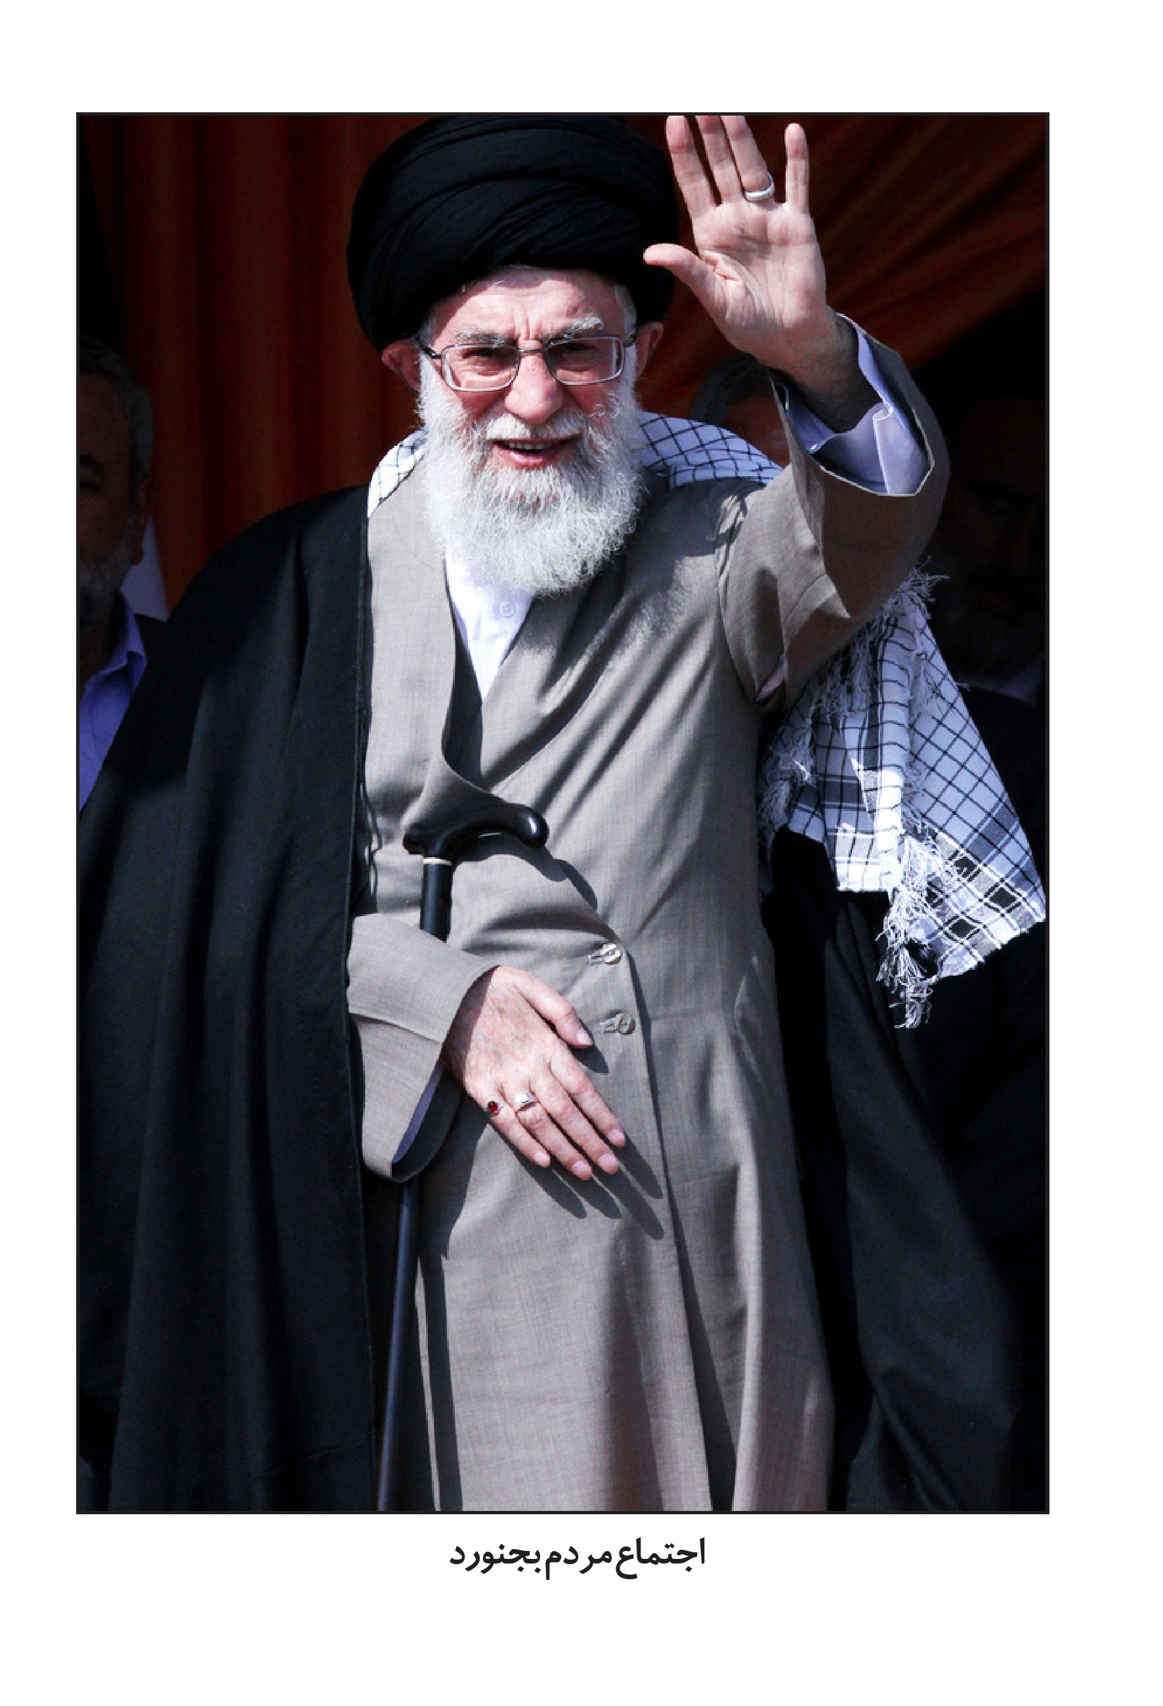
اجتماع مردم بجنورد
تصویر
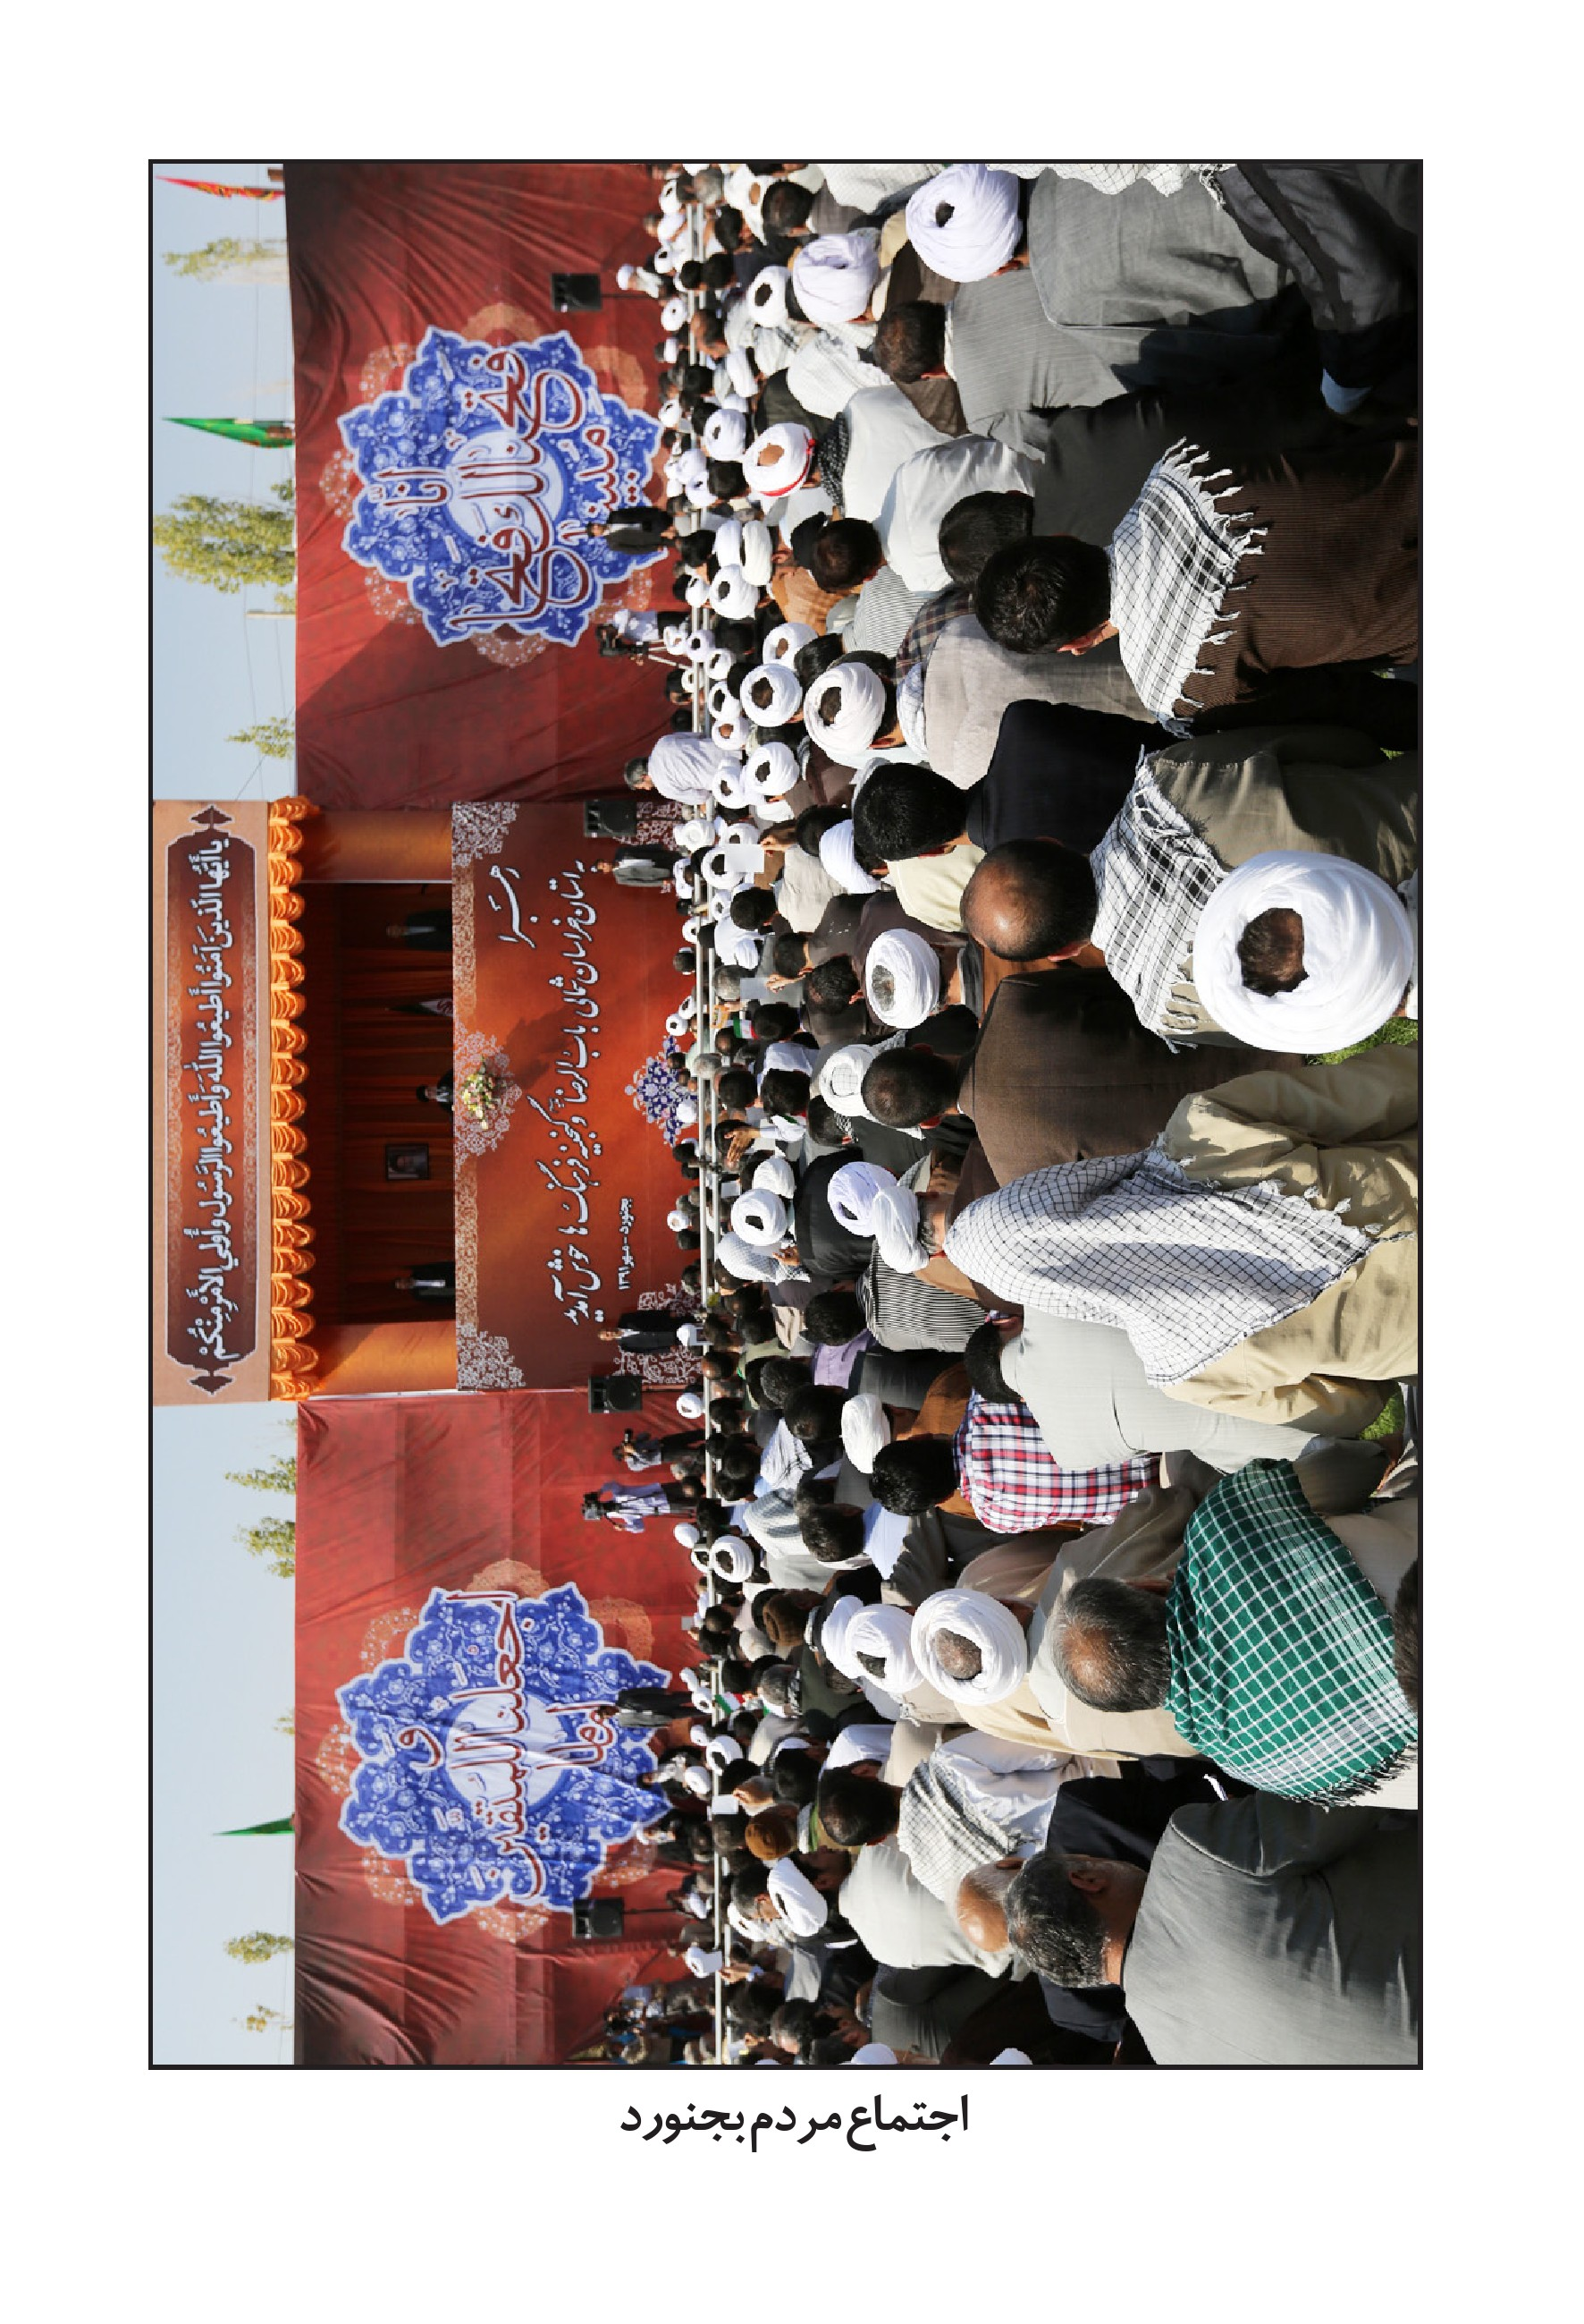
اجتماع مردم بجنورد
تصویر
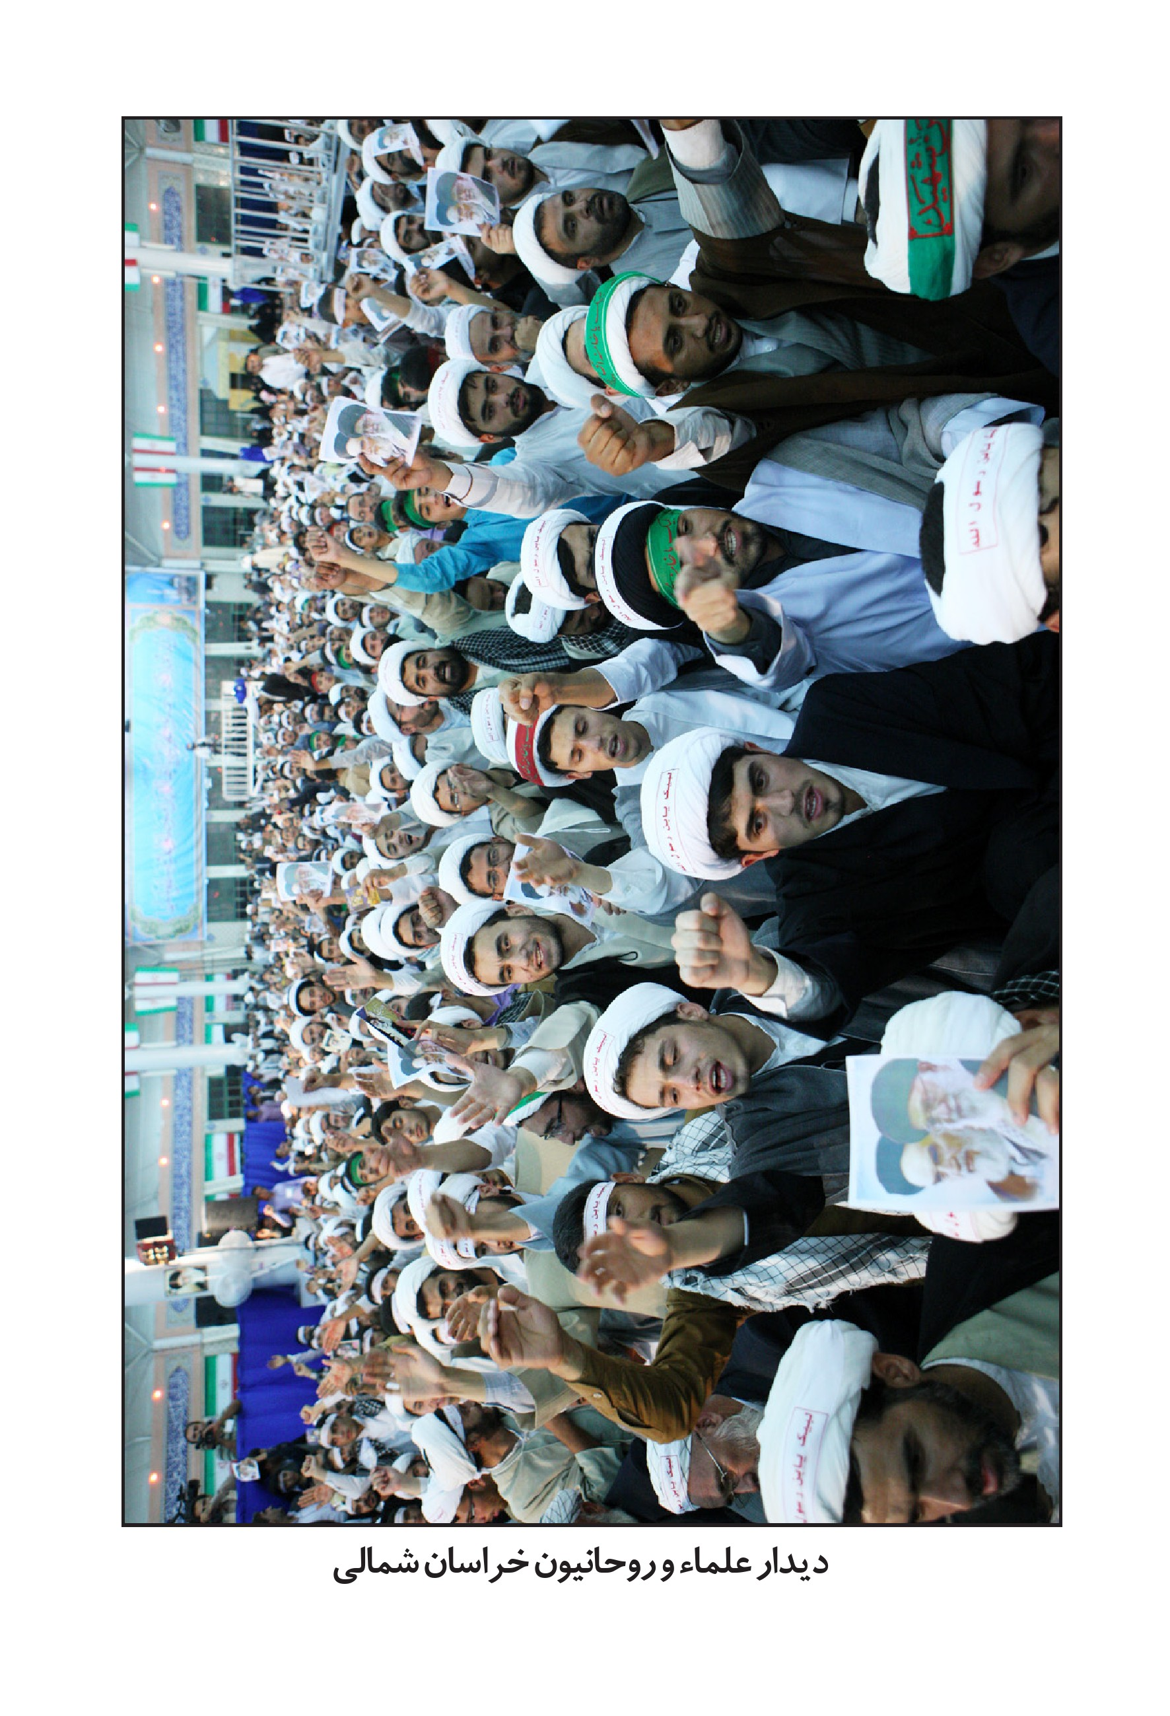
دیدار علماء و روحانیون خراسان شمالی
تصویر
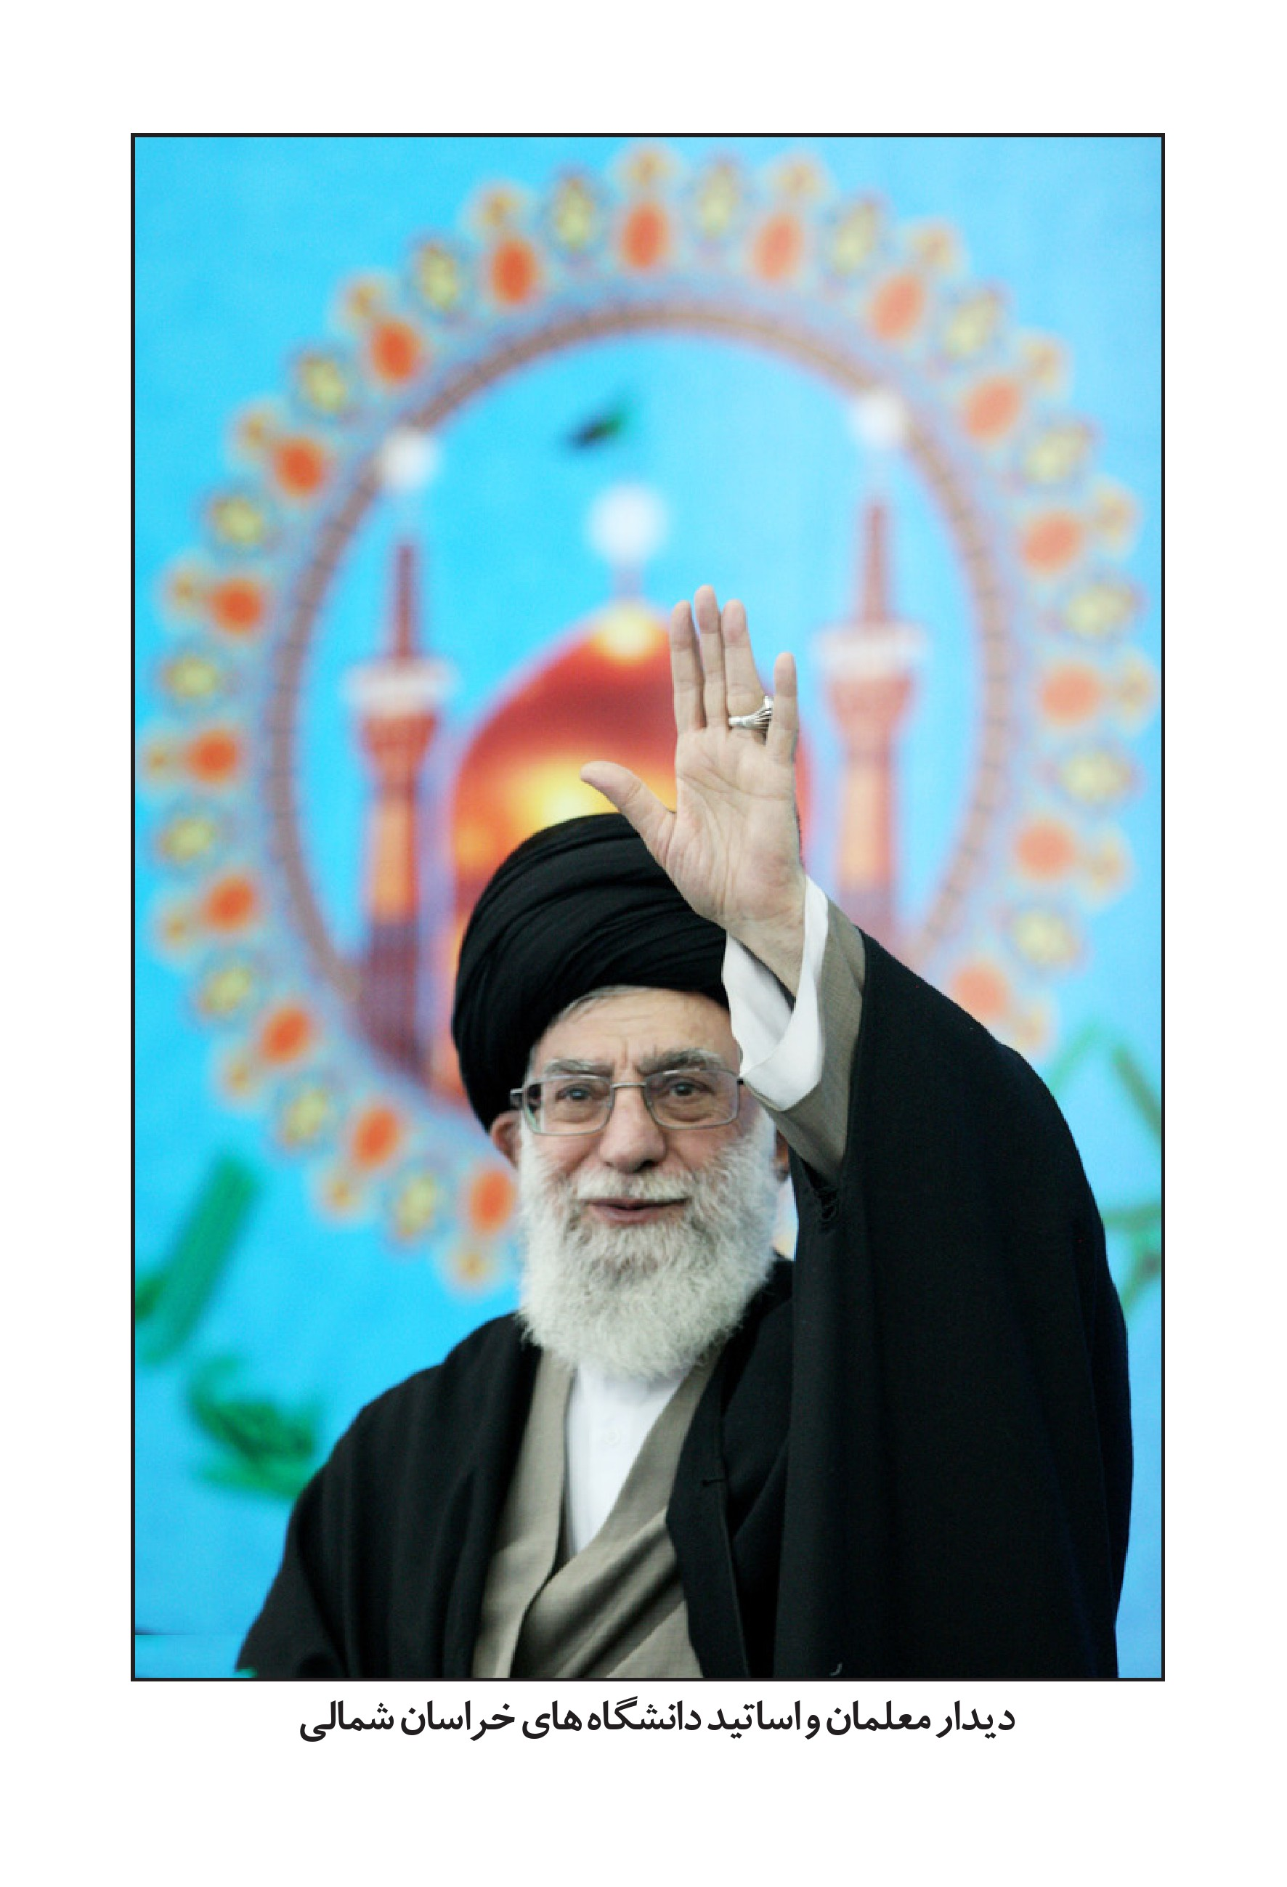
دیدار معلمان و اساتید دانشگاه های خراسان شمالی
تصویر
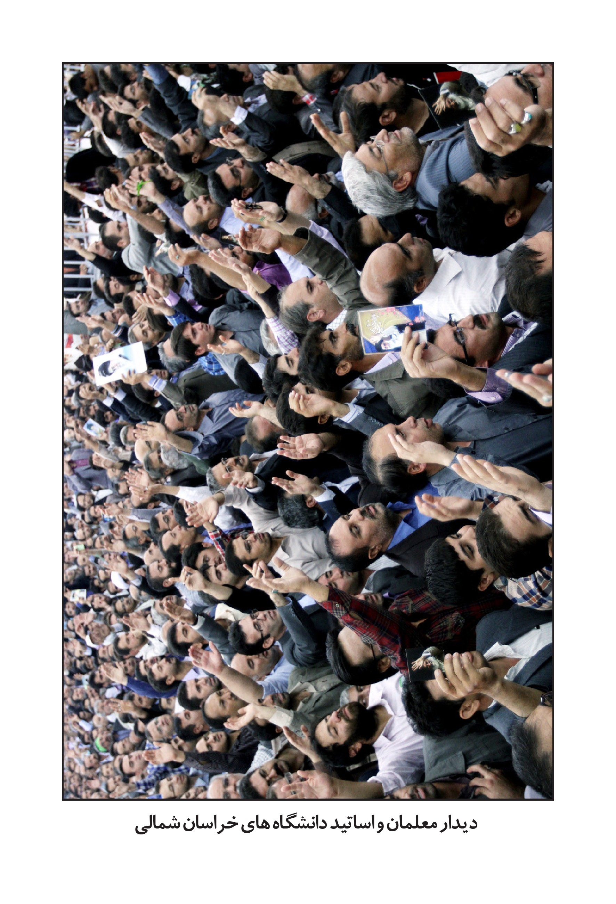
دیدار معلمان و اساتید دانشگاه های خراسان شمالی
تصویر
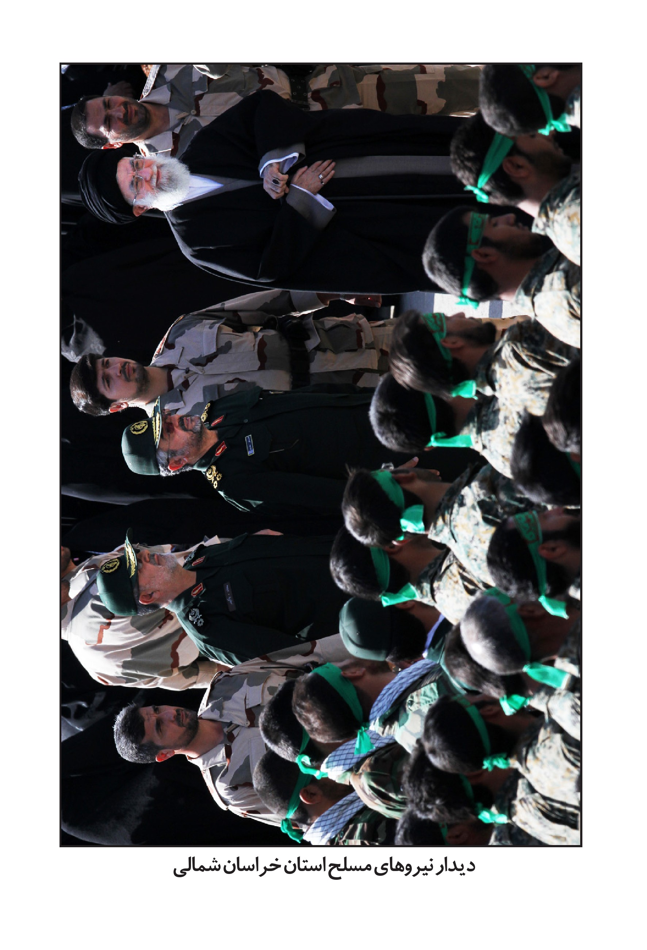
دیدار نیروهای مسلح استان خراسان شمالی
تصویر
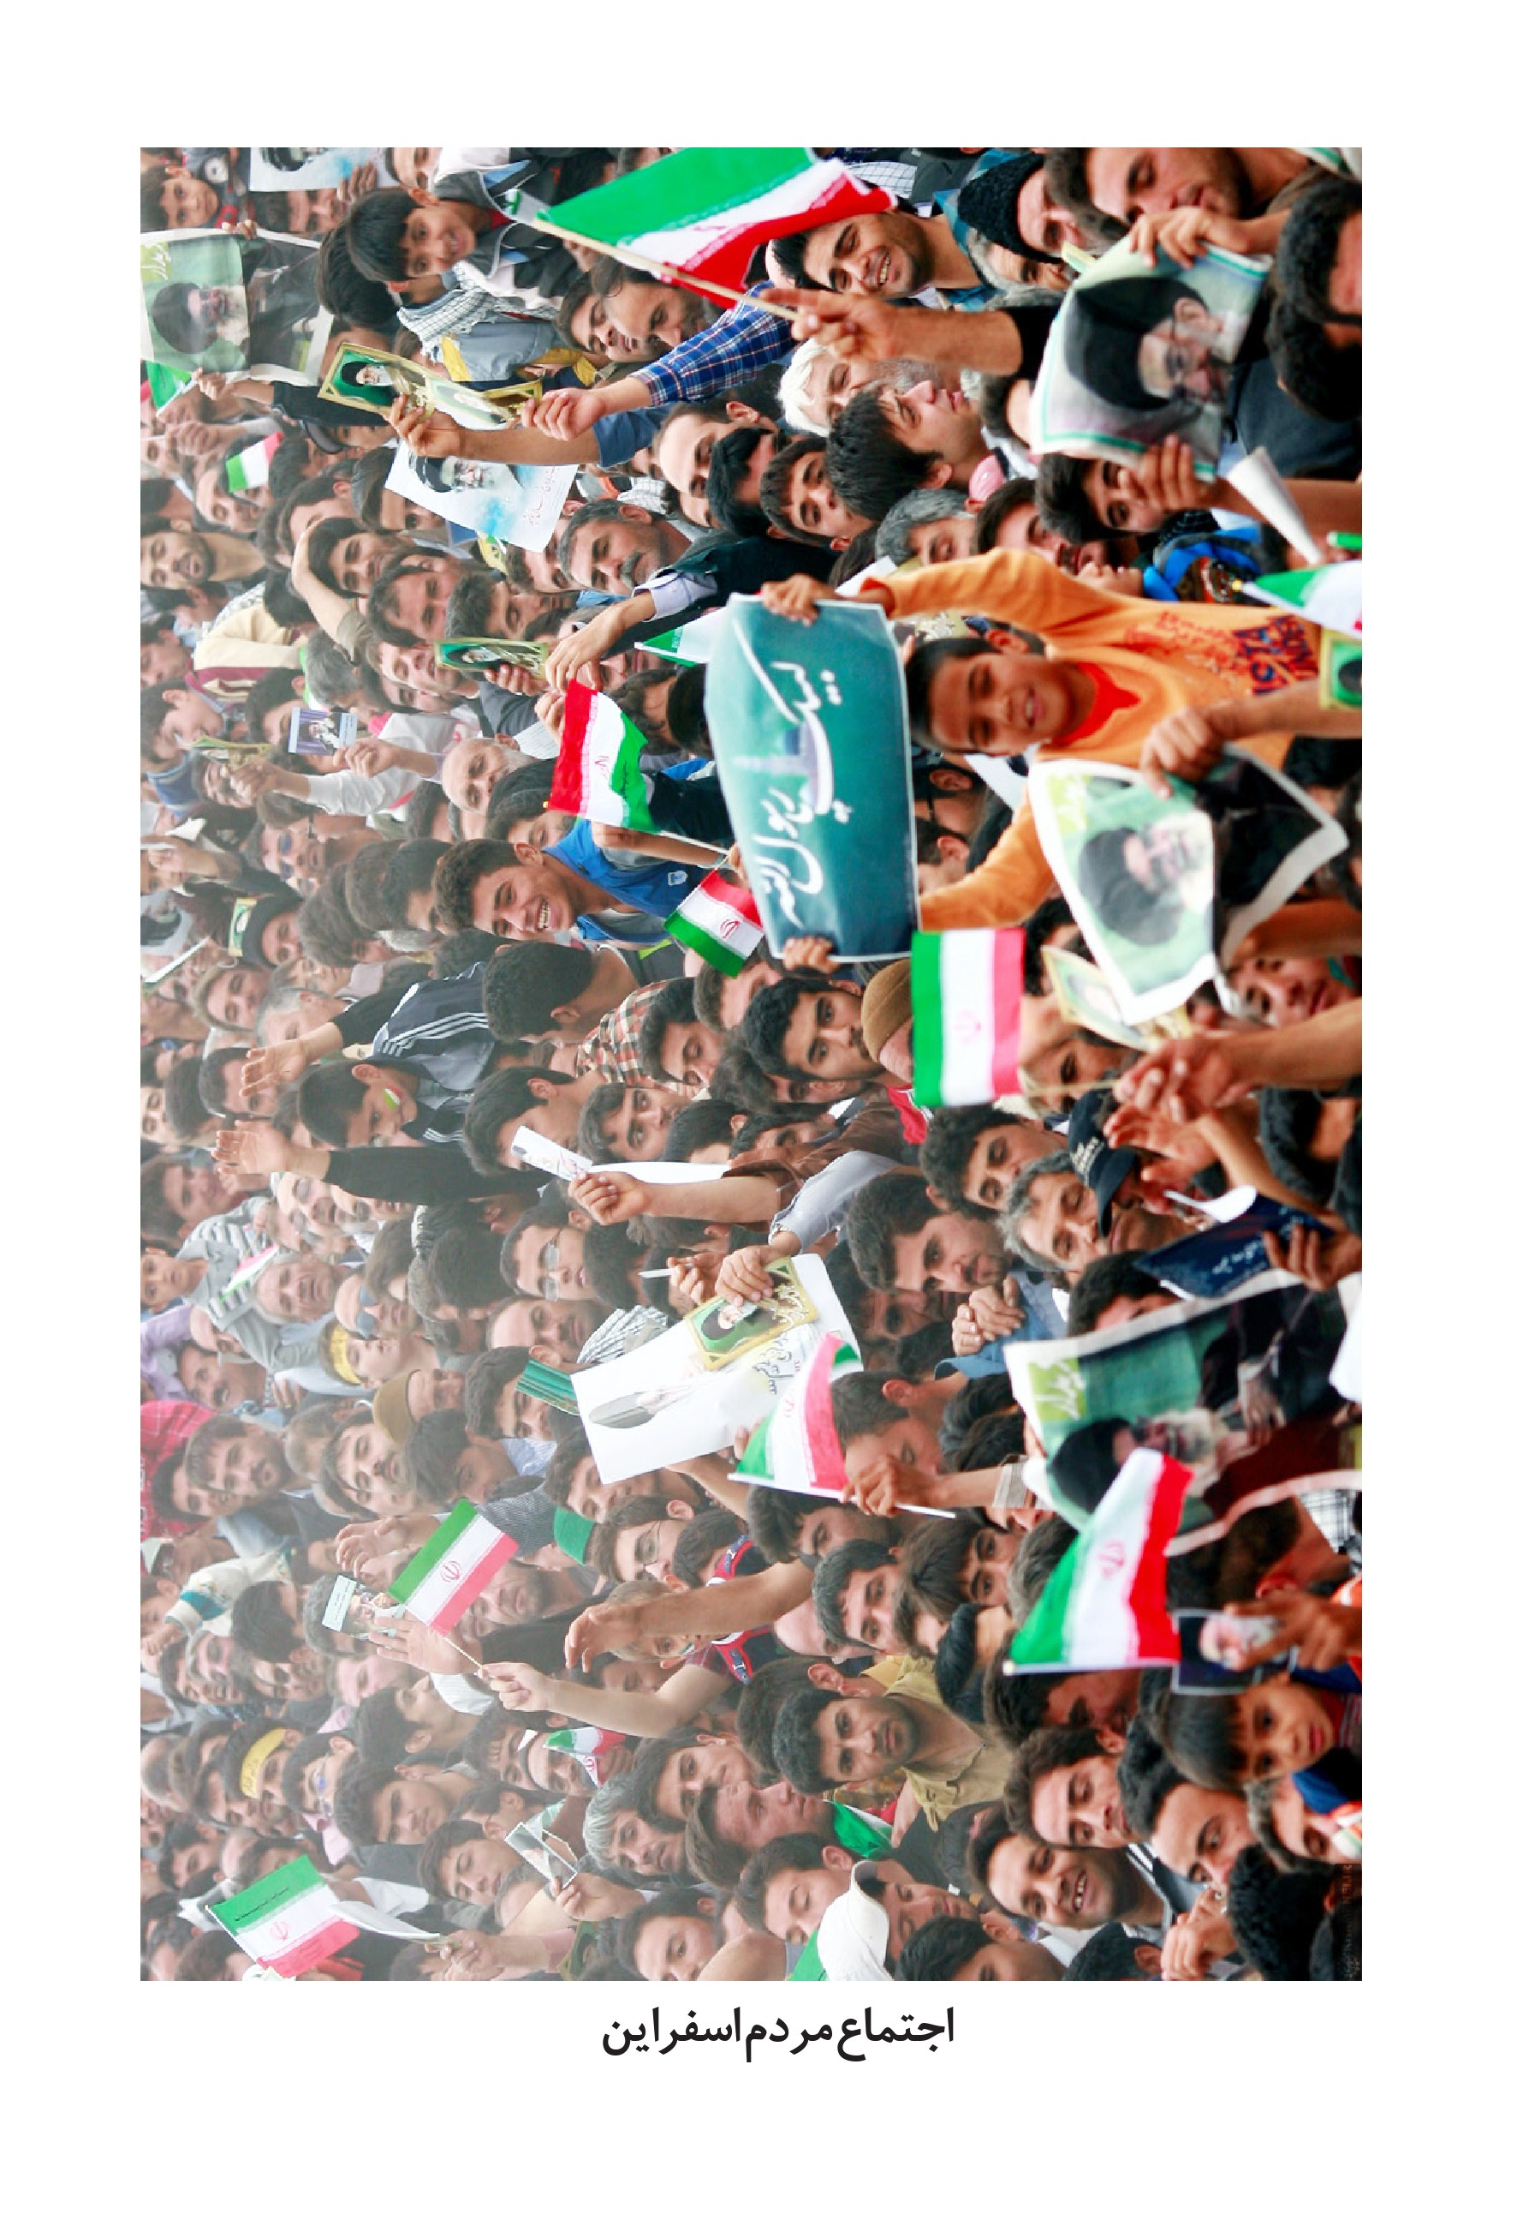
اجتماع مردم اسفراین
تصویر
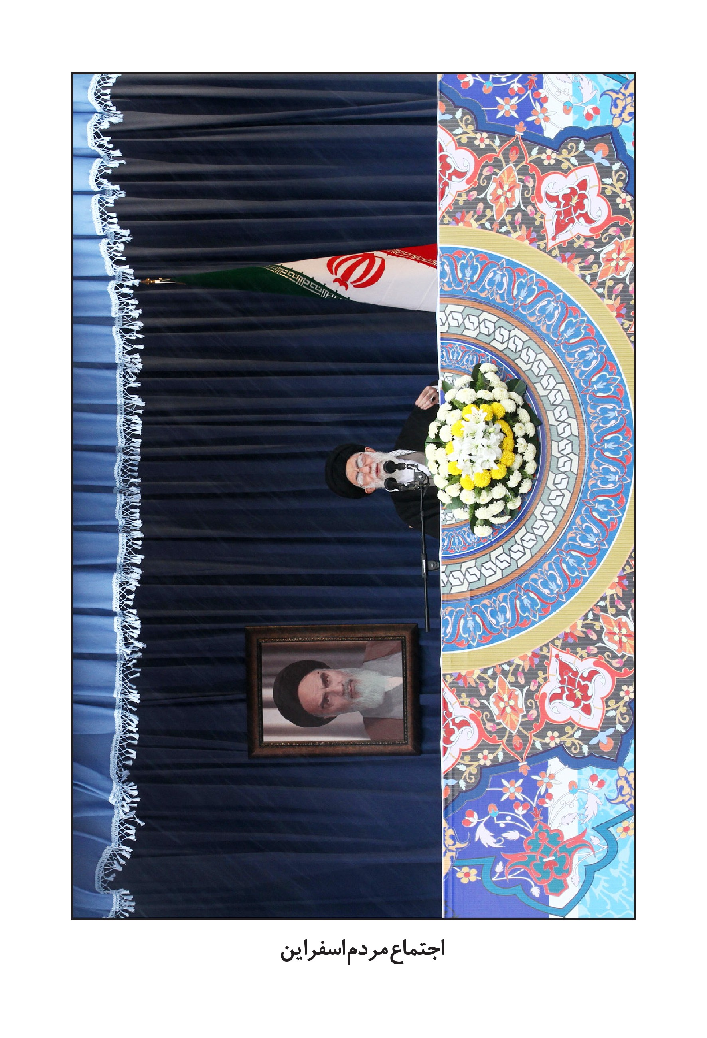
اجتماع مردم اسفراین
تصویر
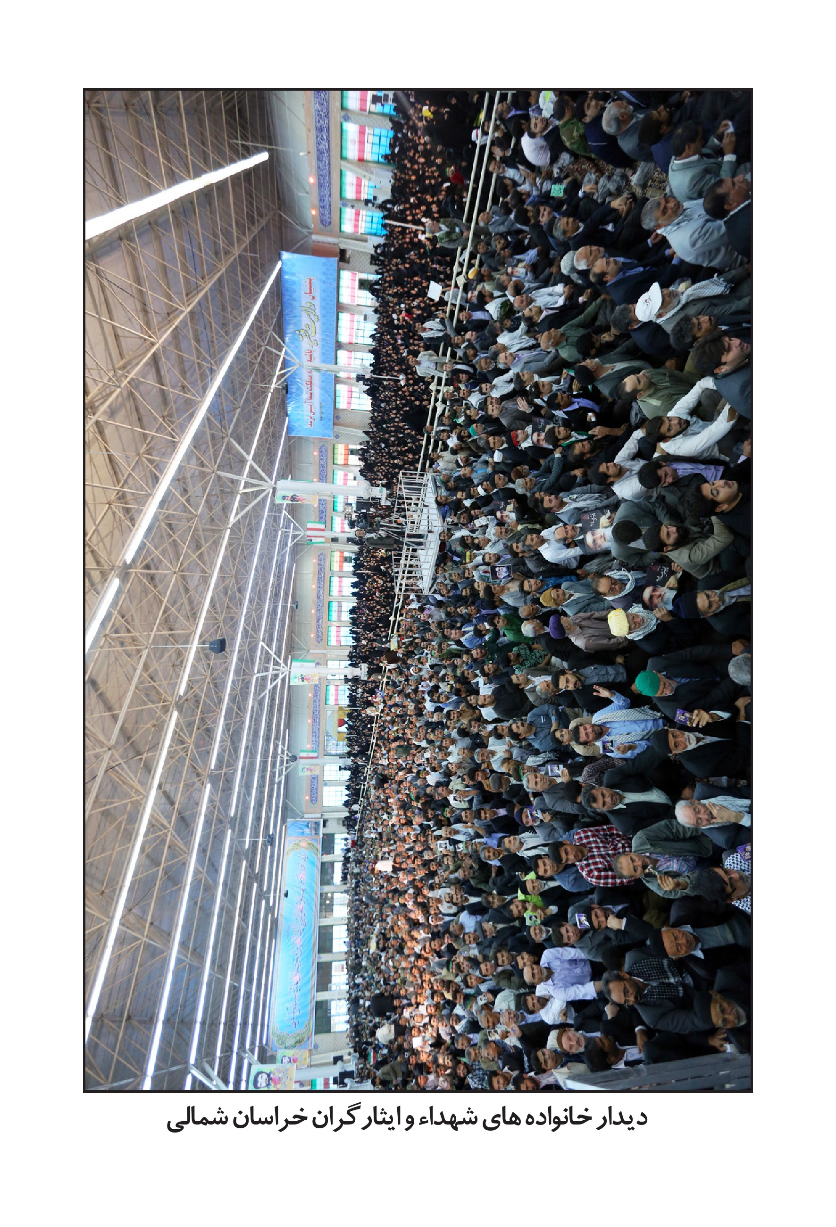
دیدار خانواده های شهداء و ایثارگران خراسان شمالی
تصویر
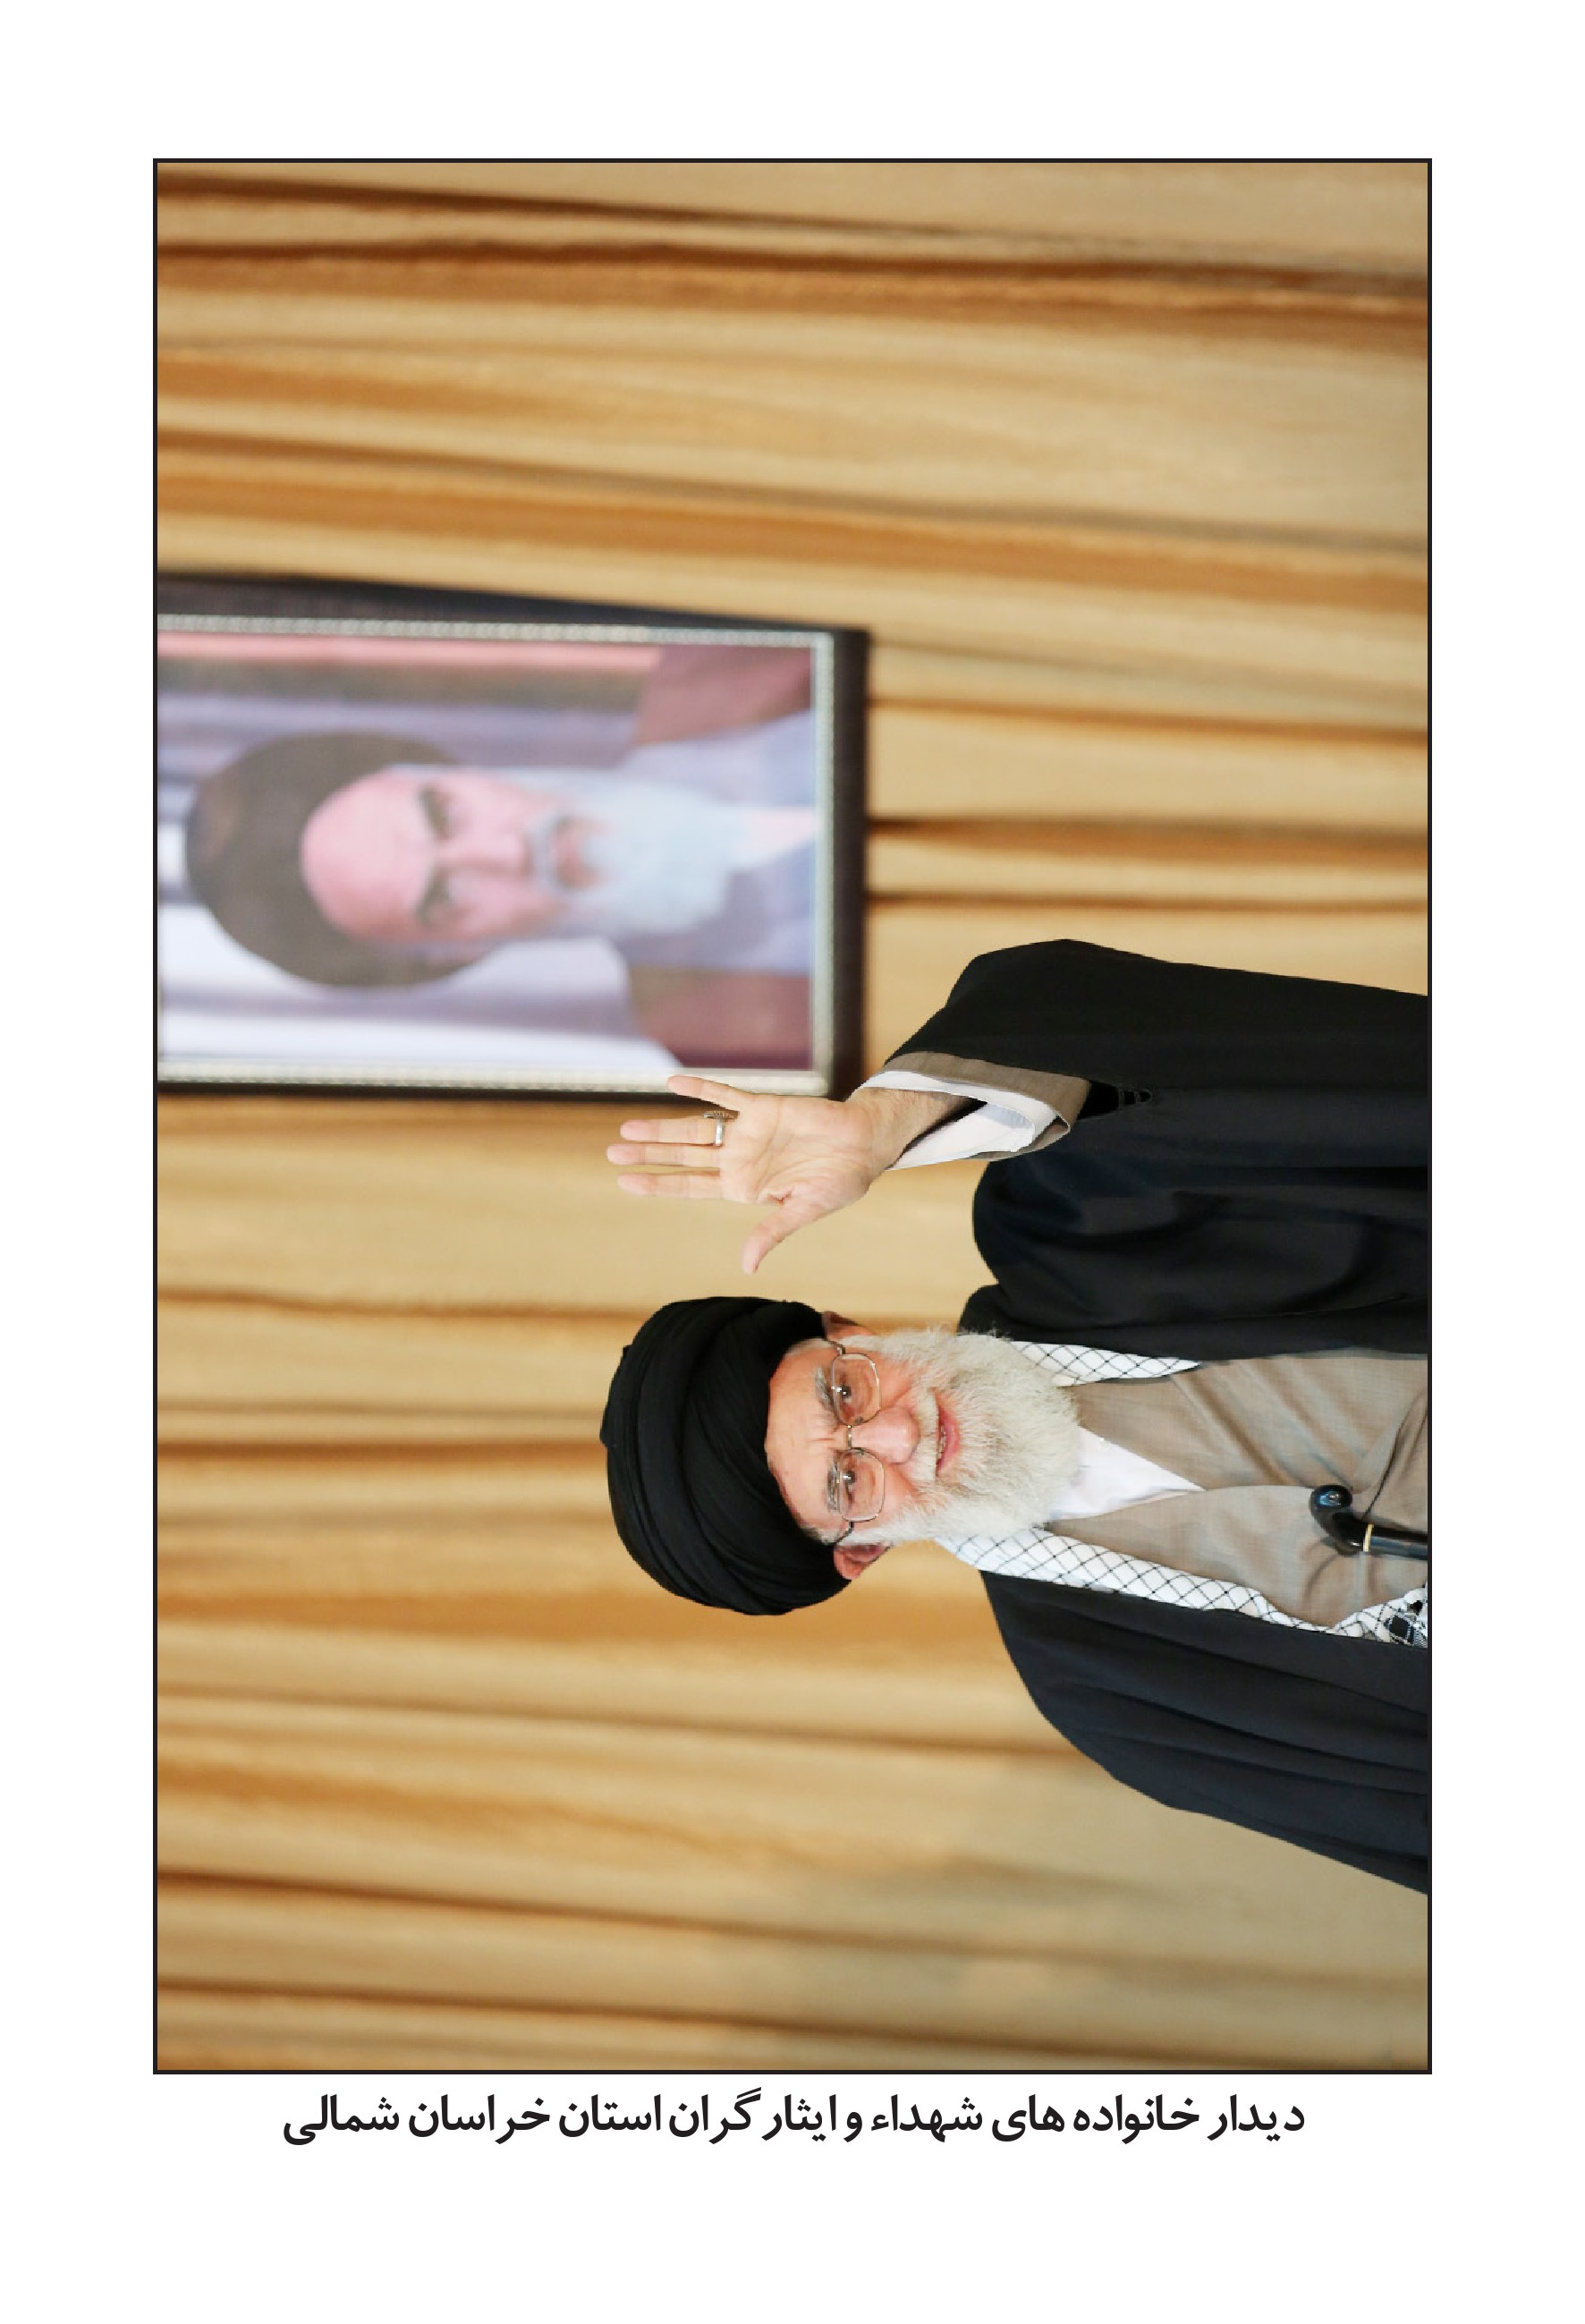
دیدار خانواده های شهداء و ایثارگران استان خراسان شمالی
دیدار جوانان استان خراسان شمالی
تصویر
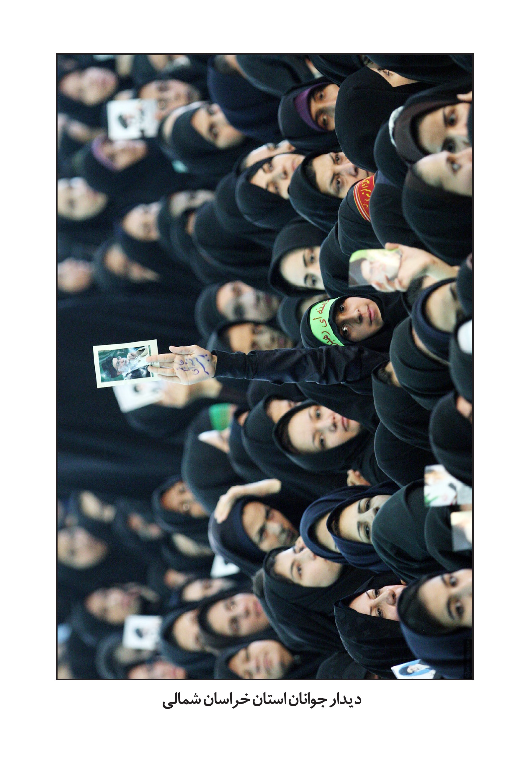
دیدار جوانان استان خراسان شمالی
تصویر
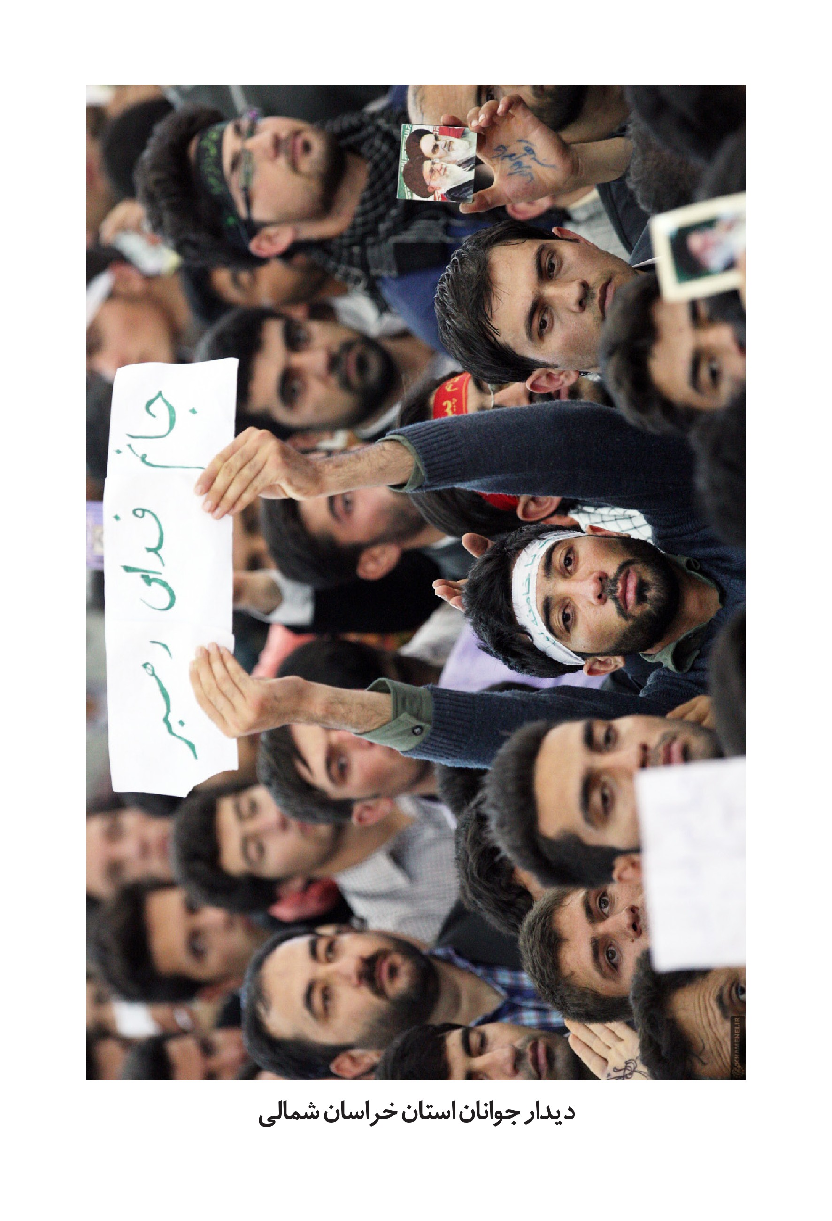
دیدار جوانان استان خراسان شمالی
تصویر
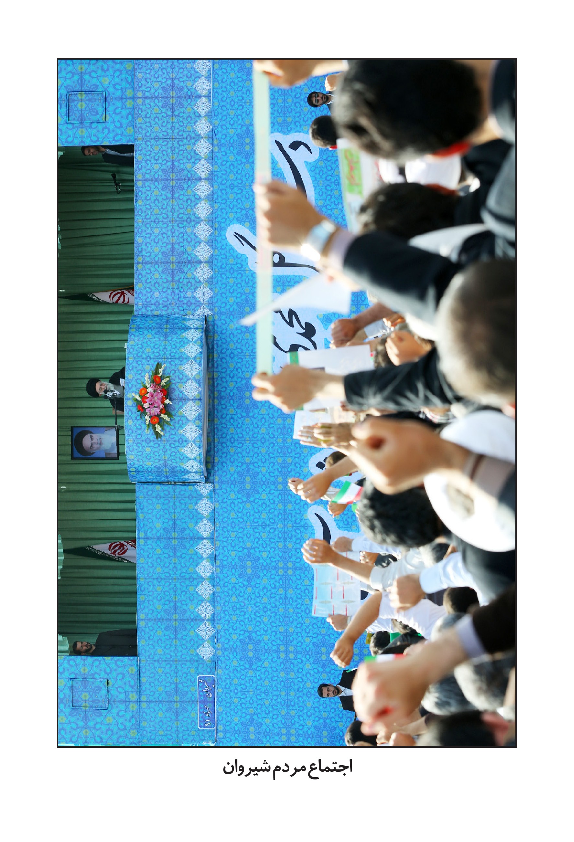
اجتماع مردم شیروان
تصویر
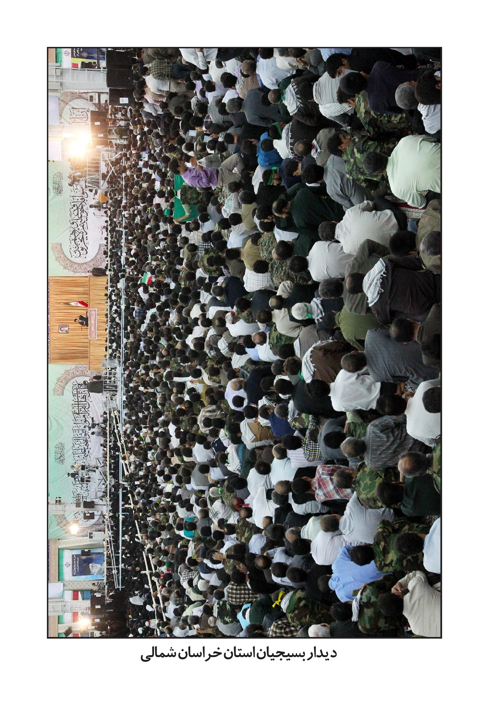
دیدار بسیجیان استان خراسان شمالی
تصویر
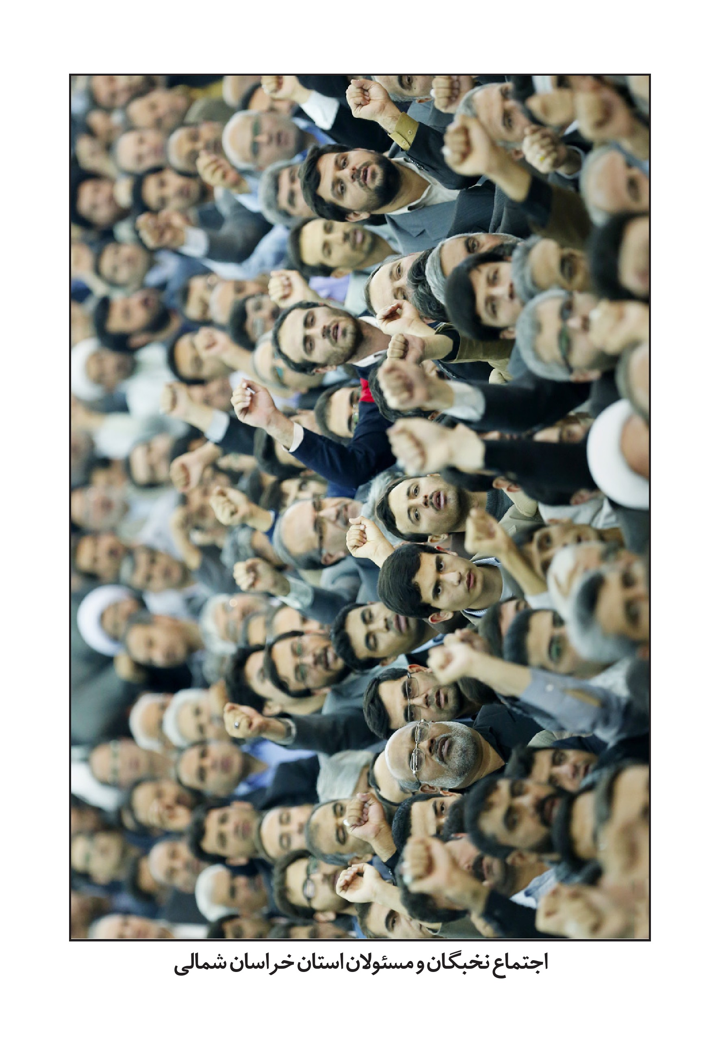
اجتماع نخبگان و مسئولان استان خراسان شمالی
تصویر
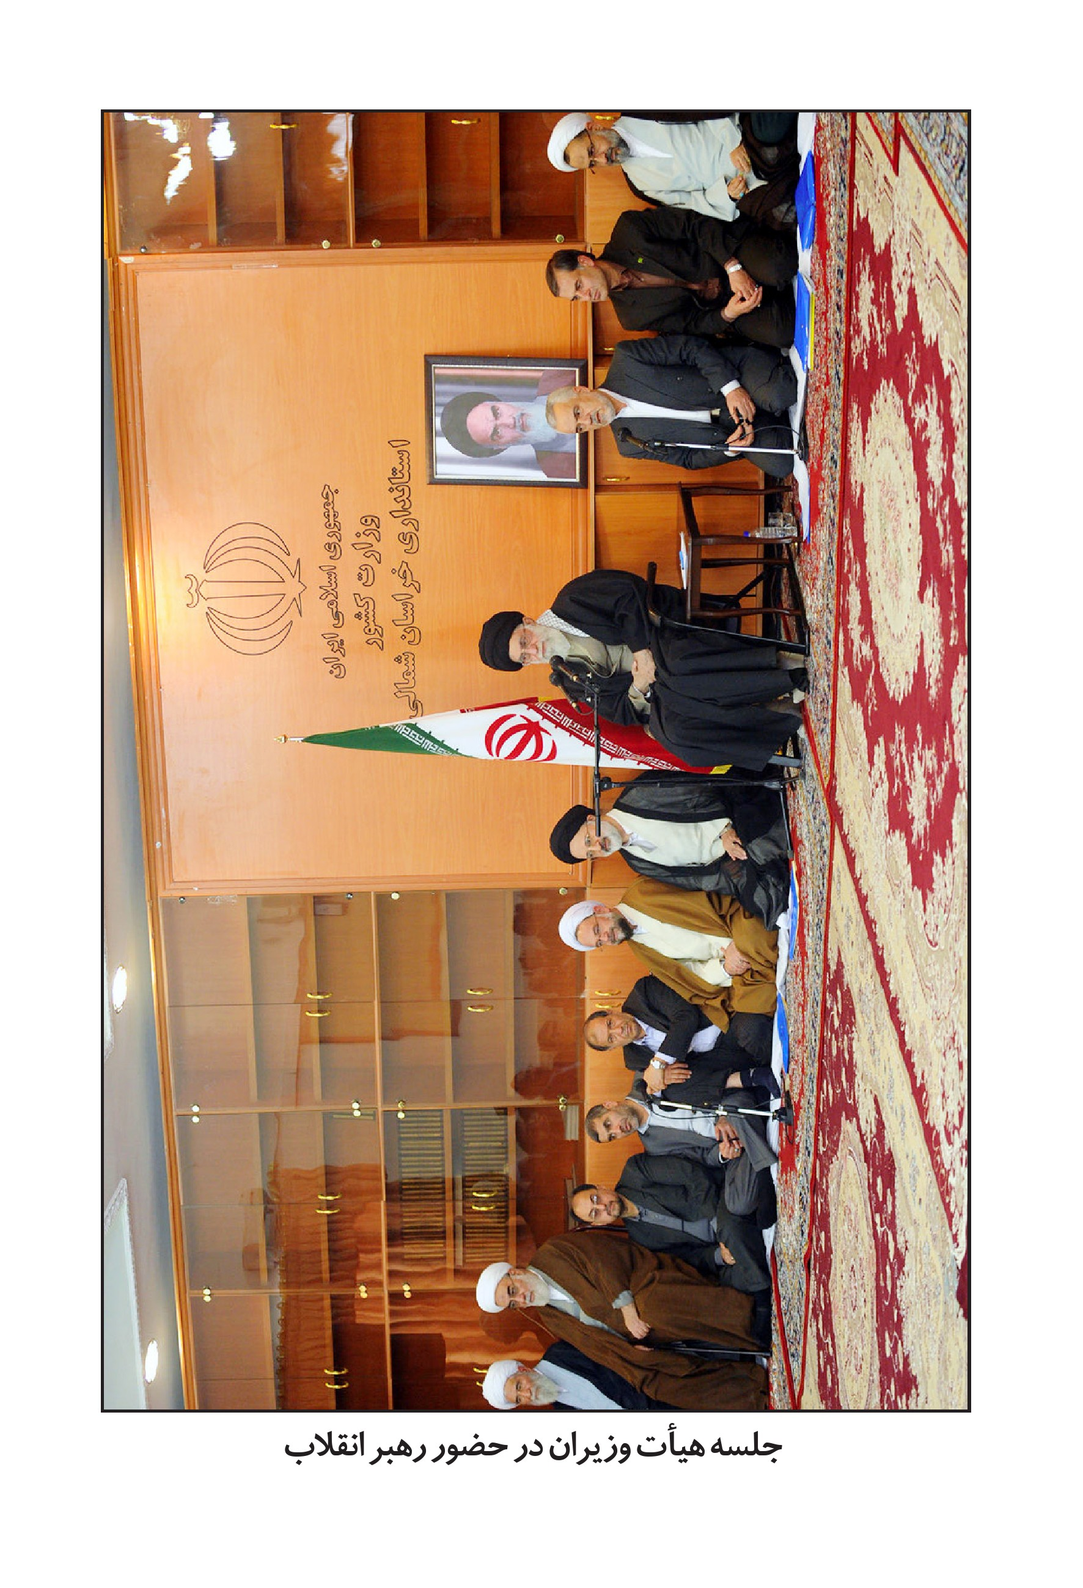
جلسه هیأت وزیران در حضور رهبر انقلاب

ghaemiyeh.com

من لا یحضره الفیه، ج 3، ص 156
همان
چه رسد به این که
نحل: 68 و 69
احزاب : 21
احزاب : 22
احزاب : 13
احزاب : 60
بقره : 120
تین: 4 و 5
نحل : 125
فتح: 26
نهج البلاغه، نامه ی 53
مائده: 54
مائده : 2
آل عمران: 103
همان
فتح: 26
آل عمران : 54
بقره : 261
ابراهيم : 25

